Универзитет у Крагујевцу
Учитељски факултет у Јагодини

ВЕСНА ПЕТРОВИЋ

развој научних појмова
у настави познавања природе

Сферична земља – смена дана и ноћи на земљи -
магнетизам – електрицитет – кретање – отпор ваздуха

Јагодина, 2006

Мр Весна Петровић

РАЗВОЈ НАУЧНИХ ПОЈМОВА
У НАСТАВИ ПОЗНАВАЊА ПРИРОДЕ

Рецензенти
Др Лидија Вучић
Др Иван Ивић

Издавач
Учитељски факултет у Јагодини

Дизајн корица
Нада Милетић
Александра Михајловић

Штампа
ГРАФОПРИНТ, Јагодина

Тираж
300 примерака

CIP Каталогизација у публикацији
Народна библиотека Србије, Београд

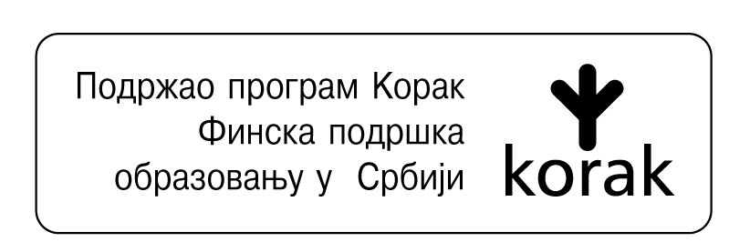

САДРЖАЈ

Предговор 5
1. проблем Развоја појмова у настави – Теоријски приступ 7
1.1. Развој спонтаних појмова у теорији Л. С. Виготског 7
1.2. Различита логичко-психолошка природа научних
и спонтаних појмова 14
1.2.1. Логичко-психолошки статус научних појмова 14
1.2.2. Упоредна анализа логичко-психолошког статуса научних
и спонтаних појмова 15
1.3. Однос између спонтаних и научних појмова у процесу
школског учења 19
1.4. Истраживања развоја појмова у процесу наставе и школског учења 22
2. истраживање - развој научних ПОЈМОВА У НАСТАВИ ПОЗНАВАЊА ПРИРОДЕ ЗА IV РАЗРЕД основне Школе 31
2.1. ПРОБЛЕМ ИСТРАЖИВАЊА 31
2.1.1. Циљеви и задаци 33
2.1.2. Варијабле 34
2.2. Методолошки приступ 36
2.2.1. Инструмент истраживања 36
2.2.2. Узорак 37
2.2.3. Статистичка обрада података 38
3. Резултати истраЖивања 39
3.1. Класификовање одговора 39
3.2. Појам: сферична Земља 40
3.2.1. Појам сферичне Земље као наставни садржај 40
3.2.2. Квалитативна анализа 46
3.2.3. Квантитативна анализа 67
3.3. Појам: циклична смена дана и ноћи на Земљи 70
3.3.1. Појам цикличне смене дана и ноћи на Земљи као наставни садржај 70
3.3.2. Квалитативна анализа 74
3.3.3. Квантитативна анализа 101
3.4. Појам: магнетизма 102
3.4.1. Појам магнетизам као наставни садржај 102
3.4.2. Квалитативна анализа 106
3.4.3. Квантитативна анализа 111
3.5. Појам: електрицитет 111
3.5.1. Појам електрицитета као наставни садржај 111
3.5.2. Квалитативна анализа 118
3.5.3. Квантитативна анализа 125
3.6. Појам: кретање 125
3.6.1. Појам кретања као наставни садржај 125
3.6.2. Квалитативна анализа 128
3.6.3. Квантитативна анализа 136
3.7. Појам: Отпор ваздуха 136
3.7.1. Појам отпора ваздуха као наставни садржај 136
3.7.2. Квалитативна анализа 139
3.7.3. Квантитативна анализа 146
3.8. Поређење дечјих одговора на различитим нивоима овладаности
за све испитиване појмове 146
4. ЗакљуЧци и дискусија резултата 149
л и t е р а t у р а 159
П р и л о г 163
Инструмент истраживања - Полуструктуирани интервју 163

Предговор
У овој књизи износим пред ширу научну, стручну, а надам се и општу читалачку јавност своју магистарску тезу која је под насловом Усвајање појмова у настави Познавања природе за 4. разред основне школе одбрањена на Филозофском факултету у Београду. Избор ове теме за рад изражава моја теоријска интересовања за проблем образовања и теорију Л.С. Виготског, и посебно изражава моју усмереност у сопственој професионалној пракси наставника и истраживача на проблеме наставе и школског учења.
Овај рад представља емпиријску студију која је осмишљена и реализована на поставкама развојне теорије Виготског. Њена различитост у односу на друга истраживања у истој области је у томе што проблему усвајања научних појмова приступа кроз истраживање организације дечјих интуитивних знања и процеса њиховог мењања под утицајем наставе. Питања: Како деца схватају појаве у физичком свету пре него што почну да их изучавају у настави? Како се ова интуитивна схватања формирају и организују? Која је њихова улога у процесу усвајања научних садржаја појмова?, између осталих, јесу она на која покушавам да одговорим у овом раду.
У првом поглављу књиге, бавим се приказом основних идеја и тумачења које је Виготски дао у односу на проблем психолошке природе научних и спонтаних појмова, њиховог развоја и узајамног односа. У презентацији ових идеја настојала сам да их повежем са емпиријским подацима, до којих су дошли осим Виготског и други истраживачи, а који на изузетан начин потврђују њихову исправност и показују како ове идеје у пракси заиста "делују".
Највећи део текста (друго и треће поглавље) односи се на приказ резултата истраживања усвајања научних појмова кроз наставу Познавања природе и њиховог односа са дечјим интуитивним схватањима о физичким феноменима – сферична Земља, смена дана и ноћи на Земљи, магнетизам, електрицитет, кретање и отпор ваздуха. Окосницу овог приказа чине квалитативне анализе појединих класа дечјих одговора добијених при тумачењу одређеног појма, односно појаве. Свака класа и у оквиру ње издвојене подкласе илустроване су низом примера који репрезентују одговоре стављене у дату класу или подкласу.
Сматрала сам неопходним да потенцијалном читаоцу учиним доступним појединачне примере дечјих одговора, како би он сам могао активније да учествује у изложеном процесу анализе и класификације. Читалац, на овај начин, добија и збирку карактеристичних дечјих одговора, које он сам, на свој начин може да употреби. На крају, не треба занемарити околност да ово истраживање може да пружи инвентар дечјих интуитивних објашњења испитиваних природних појава који, сам по себи, представља значајан материјал за конципирање наставе у датој области.
Значајан део поглавља Резултати истраживања чине анализе садржаја одговарајућих уџбеничких текстова (у Познавање природе за 4. разред, Даниловић, Даниловић, 1998) са становишта поседовања јасне појмовне структуре и смислене организације презентованих садржаја, настојећи да осим критичког осврта укажем на могућности и начине квалитетније, појмовне организације истих садржаја.
Анализе које се тичу у периоду писања рада актуелног наставног програма и уџбеника Познавања природе за 4. разред, нису изгубиле од своје актуелности. Наставни програм за Познавање природе за 4. разред основне школе, у делу садржаја којим се овде бавим, није измењен, док су, у тренутно важећем уџбенику, презентације одговарајућих наставних садржаја, поред површних измена, у концепцијском смислу остале непромењене.
У четвртом, завршном поглављу књиге износим закључке спроведеног истраживања у оквиру којих утврђујем да квалитет ученичких одговора у односу на испитиване појмове не задовољава очекивани ниво знања, те да је заиста оправдано и потребно бавити се наставом у области физичких феномена.
Пошто су у истраживању овог проблема моји најважнији мотиви били везани за лично професионално искуство и стручна интересовања, желела бих да овај текст пронађе читаоце међу стручњацима који се баве сегментима образовања као што су наставни програми, наставне методе, писање уџбеника, као и међу учитељима и наставницима, и надам се да им може помоћи у осмишљавању и остваривању наставе и школског учења.

Велику захвалност за помоћ и подршку у настанку ове књиге желим да изразим својим професорима др Лидији Вучић и др Ивану Ивићу. На истрајном пријатељству и подршци у писању рада, искрену захвалност дугујем др Слободанки Милановић Наход. Посебно захваљујем ученицима и њиховим учитељима и наставницима, који су својим учешћем у истраживању омогућили да настане овај рад.

Књигу посвећујем својим родитељима, Стојанки и Момиру

У Јагодини, септембар 2005.

Аутор

проблем Развоја појмова
у настави - Теоријски приступ

РАЗВОЈ спонтаних ПОЈМОВА У ТЕОРИЈИ
Л. С. ВИГОТСКОГ
У систему научних знања, с једне стране, и искуствених, здраво-разумских знања, с друге стране, Виготски (Выготскйи) види два структурално различита нивоа мишљења и психичког функционисања. Разликовање два система, Виготски успоставља на једном дубљем нивоу и изводи га из психолошке чињенице развитка значења речи.
Према мишљењу Лурије (Лурия), признање које је Виготски добио у светској литератури у знатној мери је у вези са његовом анализом процеса развоја значења речи. Ради се о томе да је Виготски, спрам дотадашњих схватања по којима је значење једне речи, на самом почетку њеног усвајања, једном заувек дато као готово и непромењено ("чинило се очигледним да реч 'столица' или реч 'јабука' означава и за дете и за одраслог једну исту ствар"), понудио принципијелно другачији приступ који "одражава драматичан процес развоја појма", односно значења речи (Лурија, 1996, стр. 360.).
Виготски је пошао од јасног разграничавања две основне функције речи. С једне стране, он издваја функцију указивања или именовања. Реч, у овом смислу, указује на одвојен предмет (радњу или својство) замењује га и служи као његов репрезент. Виготски сматра да су промене кроз које пролази садржај речи у развоју детета, дуго остале неоткривене управо због тога што се речи дечјег говора подударају по свом указивању на предмет са речима одраслих. Дакле, упоредо са индикативном функцијом, Виготски издваја и другу, далеко сложенију функцију речи - функцију значења. Према Виготском, ова страна речи, у процесу развоја говора детета, трпи најдубље преображаје.
Под "значењем речи", Виготски је подразумевао да се реч не ограничава у указивању на предмет већ да она, у исто време, обавља и одређену класификацију предмета засновану на својеврсним везама и односима које између предмета успоставља дечје мишљење. Сходно карактеру интелектуалних операција на којима се заснивају, ови системи веза и односа конструишу одговарајућа значења речи, односно они сами (везе и односи између предмета) представљају садржај или семантичку структуру једне речи.
Да би доказао развој значења речи, односно развој тих система веза које стоје иза речи, Виготски је применио оригинални метод који је разрадио у сарадњи са Сахаровим (Сахаров). Метод се састоји у томе да су, за предмете који имају комплекс обележја, одабране за ту прилику посебно конструисане бесмислене речи (на пример, "ЛАГ" означава велике и високе, "СЕВ" - мале и пљоснате фигуре). Испитанику се дају фигуре, на чијој је доњој страни написана одговарајућа реч. Како би испитивање отпочело, насумице се издваја и открива једна фигура а затим се предлаже детету да издвоји све фигуре које су означене истом речју. Након сваког избора који дете начини, проверава се његова успешност, а испитивање се наставља тако што се дете подстиче да размисли какви се још предмети могу означити одређеном, изведеном речју.
На основу овог поступка, Виготски је издвојио четири основне етапе у процесу развоја појмова. У оквиру поједине етапе, предмети се уводе у одређене системе веза и односа својствене том ступњу развоја појма, те се свака етапа одликује одређеним начином повезивања предмета и њиховог уопштавања.
У првој етапи, на СТУПЊУ СИНКРЕТА, груписање предмета или значење речи настаје у процесу синкретичког спајања дечјих недифе-ренцираних представа. Дете прави скупове од предмета које је оно лично доживело као здружене унутар суштински случајних али јединствених, временских и просторних констелација. Ове случајне констелације, опомиње Виготски, могу понекад да се поклапају са стварним везама између предмета. У таквим случајевима, на основама два структурално и функционално различита начина мишљења - синкретичког и појмовног, настају уопштавања која се секу на истим предметима, односно именују исту групу предмета.
Дакле, синкретизам дечје мисли омогућава да се у истом скупу нађу најразличитији предмети између којих не постоји објективна повезаност. Дате скупове можемо да назовемо синкретичким спојевима или хрпама предмета наглашавајући, у првом случају њихову психолошку природу или пак, у другом случају, њихову објективну датост у виду неуобличеног низа елемената. Да закључим, значење речи на првом ступњу развоја појма појављује се као име за хрпу предмета која је у дечјој свести повезана у јединствени синкретички лик (Виготски, 1996, стр. 106.).
Други ступањ у развоју појмова је СТУПАЊ КОМПЛЕКСА. За разлику од ступња синкрета, овде се груписање обавља у равни конкретно-чињеничког мишљења. На овом ступњу развоја, дете се ослања на функцију непосредног опажања и у експерименталној ситуацији изводи разврставања заснована на објективним, конкретним и с тога шароликим везама међу појединачним фигурама. "Дете је прибирало њему датом зеленом троуглу, који је био означен одговарајућом речју, било све зелене или све троугласте, било све велике фигуре. Стварао се утисак да се око конструисане речи 'ГАЦУН' формира цела породица чији сваки члан улази у групу по сопственом нахођењу (зелени квадрат - по обележју боје, плави троугао - по обележју облика, исто тако као што и Иван припада породици зато што је он Петров брат, Олга - зато што је Петрова жена, Никола - зато што је његов син)." (Лурија, 1996, стр. 361.).
Ову врсту комплекса Виготски је назвао асоцијативним јер се заснива на било којој асоцијативној вези са било којим својством које дете запажа на предмету који у експерименту представља језгро будућег комплекса. Виготски сматра да се смењивање множине својстава може заснивати, не само на истоветности одређеног својства између два предмета, него и на сличности и на контрасту својстава, на њиховој асоцијативној вези по додиру, "али увек и обавезно на 'конкретној вези'". (Виготски, 1996, стр. 110.).
Конкретност веза које се успостављају унутар комплекса, на шта указује претходно цитирани пример, може да се илуструје природом веза које постоје између чланова једне породице. Као што се указивањем на то да два човека носе исто презиме и да су у сродству, не утврђује у исто време истоветност њихових бића, реч - комплекс не утврђује истоветност у њему сједињених предмета већ се само појављује као "породично име за именовање група конкретних предмета повезаних према извесној стварној сродности". (Л.С. Виготски, 1996, стр. 125.).
Осим асоцијативног типа комплекса, Виготски је утврдио да се комплексивно мишљење јавља још у четири међусобно различита вида. Понекад, комплекс или уопштавање у мишљењу детета на овом ступњу развитка, може да добије карактер збирке: разни конкретни предмети се спајају на основу узајамног допуњавања по ма којем обележју. Овим путем се добија комплет основних боја или основних облика од оних који се налазе у експерименталном материјалу (Виготски, 1996, стр. 113.).
Комплекс може да образује и ланац. Приликом стварања ове врсте комплекса, дете стално прелази с једног својства на друго што условљава да сваки следећи члан или елемент комплекса одржава везу, по овом или оном обележју, само са претходном фигуром, губећи у исто време везу са полазном. По мишљењу Виготског, у овој врсти комплекса, више него у осталим, долази до изражаја опажајно-конкретна природа комплексивног мишљења.
Иако у овом моменту, на известан начин прекидам редно набрајање и описивање појединих видова комплексивног мишљења чије постојање је утврдио Виготски, мислим да је умесно и за даље разматрање подстицајно, поставити следеће питање: како се до сада поменути видови развитка комплексивног мишљења, а уочени у експерименталним условима "рада" или "деловања" дечје мисли, испољавају у природним, свакидашњим условима дечјег живота и деловања? Најпре ћу, претходно излагање сумирати побројавањем специфичности комплексивног мишљења у поређењу са појмовним:
1. везе међу предметима нису апстрактне и логичке, него су конкретне и фактичке;
2. пошто су фактичке, везе међу предметима су веома шаролике, из чега следи да се различити елементи могу укључивати у комплексе на основу различитих обележја;
3. то, даље, значи да не постоји један принцип разврставања који се доследно спроводи, већ се стално скаче са једног принципа на други;
4. услед тога, елементи улазе у комплекс као реалне, индивидуалне јединке са свим својим посебним обележјима;
5. те, комплекс не стоји изнад елемената као општија категорија, већ се слива са елементима;
6. и, коначно, комплекс има неодређене контуре и начелно је безграничан.
На примеру познатих и свакодневно присутних предмета, условно замислимо такво једно уопштавање које би имало претходно побројане карактеристике. Уколико би први, почетни елемент била једна одређена дрвена столица, у односу на било које њено произвољно узето перцептивно својство, у исту класу могао би да буде доведен било који други конкретни предмет који поседује исто такво одређено и конкретно својство. На пример, дрвеној столици као таквој, према дословно примењеном комплексивном принципу функционално једнаких својстава и, строго узев, примењујући принцип прескакања са једног на било које друго очигледно својство, придружује се дрвена оловка као таква. Овој, као оловци дугуљастог облика, придружују се дугуљасте маказе као такве, и тако даље. Узевши у обзир бројност и разноврсност различитих стварних веза међу појединачним предметима, било би могуће на овом примеру претпоставити могућност бесконачног проширивања класе столица на све постојеће предмете или чак, можда на свеукупну стварност која нас окружује.
Ипак у свакодневном животу, дете неће у класу столица сврстати дрвену оловку и дугуљасте маказе, из разлога који су суштински за ову расправу. Већ на почетку свог излагања о ступњу комплексивног мишљења Виготски износи врло значајан став. Он каже да "овај начин мишљења (комплексивни - дод. В.П.), као и сви остали, изазива стварање веза, успостављање односа међу разним конкретним утисцима, спајање и уопштавање појединачних предмета, уређење и систематизацију (под. В.П.) целог искуства детета." (Виготски, 1996, стр.108.). Уколико би се, као у претходном примеру, на свакодневни живот, дословно пренеле или примениле особености које комплексивно мишљење испољава у експе-рименталној ситуацији, не би, у исто време, могло да се очекује да у дечјем искуству влада одређени ред и систем. С тога, "било која веза" (Виготски, 1996, стр.109.) која може привући известан елемент у комплекс није то - било која веза, дословно.
Када говори о различитим видовима комплексивног мишљења, Виготски за сваку појединачну врсту комплекса наводи услове под којима се овај остварује или настаје. Претпоставком о постојању таквих услова, Виготски заправо ограничава случајну природу веза које се успостављају унутар комплекса. На пример, према речима Виготског, асоцијативни тип комплекса се заснива "на повратљивој и наметљивој сличности својстава појединих предмета", комплекс збирка се заснива "на везама и односима међу стварима које открива практично и очигледно искуство детета." (Виготски, 1996, стр.111.). Дакле, са становишта свакодневног искуства, ове везе никако нису бесмислене, оне реално постоје и дете је у стању да их доследно примењује уносећи ред у своје искуство. С обзиром на то, оне се могу назвати случајним само у логичком смислу те речи. На једном месту, Виготски то и експлицитно потврђује када каже следеће: "Открили су нам се у својој логичкој суштини (под. В.П.) разни видови мишљења у комплексима онако јасно како то може да дâ експеримент." (Виготски, 1996, стр.119.).
Четврти вид у развитку комплексивног мишљења представља дифузни комплекс. Његова главна црта јесте то што се опажена својства фигура не доводе у везу на основу њихове стварне сличности већ на основу "далеког, магловитог утиска о извесном, њиховом заједништву" (Виготски, 1996, стр. 113.). "На пример уз задати узорак - жути троугао - дете одабира не само троуглове него и трапезе, јер му личе на троуглове са одсеченим врхом. Потом се трапезима придружују квадрати, квадратима - шестоуглови", итд. (Виготски, 1996, стр. 113.) Овај вид комплексивног мишљења, према речима Виготског, показује сасвим разговетно једну суштинску црту комплексивног мишљења: неодређеност контура и начелну безграничност на њему успостављених, заснованих груписања. Уопштавање, које је представљено дифузним комплексом, дете ствара у односу на оне области стварности које су недоступне његовом директном опажању и практичном деловању. "Знамо какве неочекиване спојеве, често несхватљиве за одраслог, какве скокове у мишљењу, каква ризична уопштавања, какве дифузне прелазе дете често испољава када почне да расуђује или мисли ван граница свог малог опажајно-предметног света и свог практичног искуства." (Виготски, 1996, стр. 114.).
Врло важан моменат у дискусији о дифузној врсти комплекса је тај да, када посредством комплексивног мишљења дете спаја ствари које се налазе ван области његовог практичног сазнања, оно то чини без напуштања "граница опажајнопредставних конкретних стварних веза међу појединим предметима." (Виготски, 1996, стр. 114.). "Те везе", каже Виготски, "заснивају се на нетачним, неодређеним, непостојаним својствима", али, усудићу се да наставим мисао Виготског, нису никако случајне у смислу да су бесмислене или прелогичне.
Последња фаза у развоју комплексивног мишљења назива се псеудопојмом. У експерименталној ситуацији дете ствара псеудопојам кад год одабира уз задати узорак низ предмета који би се могли одабрати и узајамно повезати на основу неког апстрактног појма. "На пример, уз задати узорак - жути троугао - одабира све троуглове који постоје у експерименталној грађи. Таква група могла би настати и на основу апстрактног мишљења (појма или идеје троугла)" (Виготски, 1998, стр. 115.). Појавно, дакле, у одабиру низа конкретних предмета, између појма и псеудопојма, разлика не постоји. Стварна узајамна различитост две мисаоне структуре, долази до изражаја тек у процесу њиховог деловања. Уколико би се, дакле, у претходном примеру, од детета тражило да понови груписање оно би све радило из почетка јер није апстраховало својство према коме је вршило прво груписање (Ивић и сарадници, 1989, стр. 92.).
Дакле, у резултату свога деловања, псеудопојмови изражавају све особености комплексивног мишљења. Овај вид комплексивног функциони-сања, у свакодневном одношењу детета према стварности, представља доминантну мисаону форму. Претежност присуства ове форме у дечјем мишљењу, Виготски објашњава чињеницом говорног споразумевања између деце и одраслих. Ову околност Виготски третира као основни динамички фактор у развоју псеудопојмова. Дете од самог почетка расте у атмосфери околине која говори. Оно само, штавише, врло рано научи многе речи које му значе исто што и одраслима. Уколико прихватимо као утврђену психолошку чињеницу, што она заправо и јесте, да дете тек у доба адолесценције осваја онај ниво мишљења који му омогућава стварање правих појмова, долазимо у прилику да издвојимо једну ситуацију која се стиче у говорном развоју деце а која је од изузетно великог значаја за свеукупни развој. У периоду када деца у развојном смислу нису способна да стварају праве појмове, она се ипак служе речима и добро схватају себе и одрасле. О чему се заправо ради? У свакодневном животу, круг предмета на које дете може да прошири значење извесне речи унапред је претпостављен језиком дате средине. Дете не прикупља сâмо, посредством свога мисаоног ангажовања, конкретне предмете и комплексе, јер се они већ налазе као класификовани у општим речима и називима које оно непосредно усваја кроз процес учења језика дате средине.
С друге стране, унапред постављени циљ или "крајња тачка" у виду готовог груписања, не детерминише мисаони, психички "пут" којим ће дете ићи до тог циља, не уништава "ону стварну делатност детета у стварању уопштења". Једноставно речено, "одрасли не могу пренети на дете свој начин мишљења." (Виготски, 1998, стр. 116.). У односу на један појам, захваљујући говорном споразумевању, деца замишљају исте предмете које под датим појмом подразумевају и одрасли (услед чега је могуће споразумевање међу њима и одраслима), али то исто замишљају другачије, помоћу других интелектуалних операција: "... дете мисли онако како му је својствено на оном ступњу интелектуалног развоја на коме се налази." (Виготски, 1996, стр. 116.).
Развој способности за апстраховање извесног својства из објективне и конкретне повезаности својстава, Виготски приписује трећој фази у развоју дечјег мишљења коју назива ПОТЕНЦИЈАЛНИМ ПОЈМОВИМА. С обзиром да способност апстраховања по својој психолошкој природи представља сасвим другачију врсту менталне операције него што је то уопштавање и повезивање, ову етапу, у односу на комплексивно мишљење, Виготски издваја као засебни ток или грану у процесу развоја дечјег мишљења или у развоју појма.
Својство на основу кога се изводе комплексивна груписања је непостојано, односно замењује га друго својство. За потенцијалне појмове карактеристично је управо супротно. У оквиру потенцијалних појмова, својство на основу кога се предмет укључује у извесну општу групу јесте привилеговано својство (Виготски, 1998, стр. 133.). У оквиру потенцијалног појма, дешава се, први пут, да дете апстраховањем појединих својстава разара конкретну ситуацију, конкретну повезаност својстава. Оно што је, међутим, битно и што дефинише потенцијалне појмове као "могуће појмове који још нису актуализовали ту могућност" јесте што се ово апстраховање још увек односи на издвајање конкретног и стварног, наместо суштинског својства.
Виготски јасно наглашава да се потенцијални појам ствара у области практичног, делатног мишљења: "Дефинисати предмет или појам за дете значи рећи шта тај предмет ради или, још чешће, шта се може урадити тим предметом. ... Такво конкретно и функционално значење је једина психичка основа потенцијалног појма." (Виготски, 1998, стр.132.). Приметићете да се у односу на псеудопојмове, тј. појмове - комплексе, као генерички чинилац јавља говорна комуникација између деце и одраслих, а у односу на потенцијалне појмове та улога, изгледа, да припада дечјем практичном искуству. Ови чиниоци се, међутим, не могу дословно раздвојити у процесу развоја и утицања на дечје интелектуално функционисање. Виготски се озбиљно бави овим питањем претпостављајући да између говора и дечје практичне делатности постоји тесна узајамна веза и међусобно условљавање.
Када је реч о комплексима и потенцијалним појмовима, у стварном току интелектуалног развоја тешко је наћи чисто комплексивно мишљење без примеса потенцијалних појмова: "... не бисмо нашли изоловане линију развоја функције стварања комплекса и линију развоја функције рашчлањавања целине на поједине елементе ..., у ствари, обе линије налазимо сједињене, стопљене и само их у интересу научне анализе представљамо раздвојено, настојећи да испитамо што је могуће прецизније сваку од њих." (Виготски, 1998, стр. 130.).
По свој прилици, уважавајући чињеницу заједничког деловања псеудопојма - комплекса и потенцијалног појма, Виготски о овим двема функцијама говори као о јединственој категорији мисаоног функционисања, што оне, практично, и јесу: "На каснијим ступњевима развоја слика се мењала, и дете је почело да издваја основно обележје предмета, подводећи ово обележје под извесну категорију. Овај стадијум, Виготски назива ступњем псеудопојма зато што су дечји појмови или тачније претпојмови (резултати), заправо, откривали своје право лице лаким склизањем на споредна обележја." (Лурија, 1996, стр. 361.).
Последњу, четврту фазу у развоју дечјег мишљења представља формирање правих појмова. Излагање о овом ступњу развоја појма одлажем за следећи одељак, а овде желим да претходну дискусију сумирам на следећи начин.
Противуречност касног развоја појма и раног развоја говорног споразумевања решава се у псеудопојму - комплексу. У функционалном и развојном смислу, псеудопојмови као посебна фаза у развоју дечјег мишљења у комплексима, представљају прелазни ступањ у развоју дечјег мишљења, карику која спаја мишљење у комплексима и мишљење у појмовима. По својој логичко-психолошкој природи комплекс-појмови представљају претпојмовне и неинтелектуалне структуре. То су несхваћене и невољне мисаоне форме - дете их успешно користи у спонтаном говору, али не уме да их користи вољно, да их вербално дефинише и да их одреди другим појмовима. У сазнајном смислу, одражавају појединачно, појавно и спољашње, те у односу на праве појмове представљају мање вредне мисаоне структуре.
Ипак, делујући у својству мисаоних форми или структура, комплексивни појмови уносе известан ред и организацију у дечје искуство. На основама комплексивних мисаоних форми, из свог ограниченог по обиму искуства, деца су у стању да изведу извесне принципе и претпоставке, те да их доследно примењују у истим или сличним ситуацијама.

Различита логичко-психолошка природа научних и спонтаних појмова

Логичко-психолошки статус научних појмова Логичко-психолошки статус научних појмова
"'Када би се појавност и суштина предмета непосредно подударале свака наука би била сувишна'. У томе је суштина научног појма." (Виготски, 1998, стр. 169.).
Критични елемент у структури менталних операција које учествују у стварању појма јесте реч. Помоћу речи која се развија из средства за комуникацију у средство за организацију сопственог когнитивног функционисања, и саме когнитивне операције (пажња, памћење, мишљење и операције својствене мишљењу: анализа, апстраховање, синтеза) нужно мењају своју природу. Наместо функције директног евидентирања појавних и готових својства и релација, датих у временским и просторним асоцијативним констелацијама (функција указивања), наведене операције обављају функцију сложене мисаоне анализе предмета и њиховог поимања у оквиру апстрактних категорија или класа ствари (сигнификативна функција тј. функција означавања) .
Помоћу речи индивидуа усмерава своју пажњу на извесна својства предмета, у стању је да ова својства апстрахује из контекста њихове објективне повезаности са осталим својствима, те да их, затим, повеже у новој мисаоној равни стварајући особени ментални конструкт или појам. У овом смислу, појам представља ознаку само за заједничко, опште својство и као такав постаје основни вид мишљења. "У множини предмета занемарујући оно што је променљиво, случајно, небитно, налазимо оно што је опште, тј. заједничко, јединствено, стално, нужно и битно." (Зајечарановић, 1996, стр. 73.).
Множине предмета могу бити мање или веће, те су отуд неки појмови релативно мале општости, а други врло велике општости. "Најопштији појмови обухватају под собом све ствари или бића, односно њихове одређености или релације. Такви појмови су категорије, највиши родови мисли и бића." (Зајечарановић, 1996, стр. 80.). У односу на категорије, сви други појмови су посебни појмови. Посебност појма је релативна, јер су посебни појмови, у ствари, општи појмови, али нижег ступња општости у односу на неке друге општије појмове. У том смислу, говори се о хијерархији појмова по нивоу општости - од појединачних, преко посебних до најопштијих.
Унутар хијерархија или система појмова организованих по општости, између појмова се успостављају односи или везе надређености и подређености. "У науци је важно водити рачуна о том односу, посебно приликом дефинисања појмова, када се тражи најближи род датог појма." (Зајечарановић, 1996, стр. 85.).
Унутар система, појмови се могу међусобно повезивати и према односу координације. Овај однос подразумева "не само однос два дата појма /или више појмова/ него и њихов однос према трећем који их по обиму обухвата као виши /род/." (Зајечарановић, 1996, стр. 85.). Тој врсти односа припадају, на пример, односи појмова: рибе, водоземци, гмизавци, птице и сисари, у појму кичмењаци.
Када се каже да је појам основни елемент мишљења, тиме се у исто време не тврди да је он апсолутно прост и недељив. Појам се може "рашчланити на простије 'делове', ознаке, тј. елементарније појмове" који су узајамно повезане према претходно наведеним принципима (Зајечарановић, 1996, стр. 67.). На тај начин, исказано у духу Виготског, сваки појам се појављује као део одређеног система, као фигура на подлози односа општости који се успостављају унутар једног система појмова (Виготски, 1996, стр. 207.).

Упоредна анализа логичко-психолошког статуса научних
и спонтаних појмова
Дискутујући са ставовима Пијажеа о психолошкој природи дечје мисли, Виготски је заузео становиште да је средишња тачка која потпуно одређује различиту психичку природу спонтаних и научних појмова: недостатак, односно постојање система. Ова централна карактеристика одређује особено функционисање претпојмова и појмова у три основна аспекта: 1) однос појма према предмету и према значењу речи, 2) однос општости, и 3) круг могућих интелектуалних радњи (Виготски, 1996, стр. 208.).
У три претходно наведене тачке, резимираћу досадашње излагање о развоју комплексивног мишљења и уједно описати основне особености појмовног мишљења.
1) Однос појма према предмету
У оквиру појма-комплекса, предмет на који се овај односи, укључен је у непосредну животну ситуацију. Већ сам указала на то да је значење једног појма често изједначено са низом практичних радњи могућих са предметом на који се дати појам односи или, пак, да одражава конкретне, стварне везе између појединачних предмета.
Чињеница да деца врло рано усвајају опште термине (чак пре од посебних) није у нескладу са претходним тврђењима ("Дете пре научи реч цвет него реч ружа" (Виготски, 1996, стр. 204.)). Дете се служи општим терминима, али при томе односне предмете замишља сасвим конкретно. Реч-комплекс, као што сам то претходно објаснила, обавља функцију породичног имена, односно функцију формалне ознаке или вербалног израза као таквог за групу конкретних предмета.
Реч указује на известан предмет а да при томе ништа суштински не мења у оквиру представе или опажања датог предмета. У истом смислу, када дете закључује и објашњава, односно када "гради" суд о једној појави, оно користи речи у функцији формалног апстраховања, односно простог вербализовања онога што је као такво већ дато у представама или опажајима или у његовом практичном искуству.
За разлику од комплекса, у оквиру којих се помоћу речи обавља непосредно евидентирање појавних и готових својстава и веза, у оквиру правих појмова, између речи - као ознаке за појам и предмета налази се низ у синтетичком споју изведених интелектуалних операција које врше сложену анализу предмета. На основу дате анализе и апстраховања оног што је суштинско за један предмет, дати предмет бива укључен у систем логичких категорија и њихових међусобних, надискуствених веза. У овом смислу, научни појам и његов однос према предмету постоје и могући су само посредством других појмова из датог система веза.
Узмимо за пример научно одређење појма биљке: Биљка је живо биће које само себи ствара храну. Ова дефиниција уводи појам биљке кроз вертикалну линију система под виши, родни појам живо биће, а затим навођењем специфичне разлике сама себи ствара храну доводи га у везу и повлачи разлику у односу на појмове у истој равни општости: људи и животиње. Ради уочавања суштинског квалитета овако дефинисаног појма, навешћу и једну искуствену дефиницију истог појма која одражава спонтану, те комплексивну дечју мисао: "Биљка може бити поврће, воће и цвет." (Петровић, 1997).
Дакле, наместо директног односа према предмету, на који наилазимо у области спонтаних појмова, у правим појмовима се сусрећемо са теоријским операцијама.
2) Однос општости
Питање односа општости јесте, у ствари, питање односа који се, на одређеном ступњу развоја појма, успостављају између општих и посебних појмова.
Ван система, појмови могу да имају само везе које се успостављају између предмета тј. искуствене везе. У претходно споменутој релацији између општег појма цвет и посебног појма ружа, однос општости "цвет - ружа" биће различит у комплексивној и појмовној структури. У комплексивној структури, тај однос ће бити конкретнији - општији појам "не укључује посебнији појам и не подређује га себи, него га замењује и смешта се равноправно уза њ." (Виготски, 1996, стр. 169.). Другим речима, у комплексивној структури, реч "цвет" не означава ништа суштински другачије у односу на низ подређених појмова једнаке општости - "ружа, љубичица, ђурђевак". На ступњу комплексивног развоја, општи појам цвет је, као и остали посебни појмови, испуњен садржајем исте, перцептивне и искуствене природе. У том смислу, врло је илустративна опаска Виготског у односу на Пијажеово тумачење реалистичних и прелогичких црта дечјег мишљења: "Особени токови мисли које је описао Пијаже не настају зато што се појмови детета налазе даље од стварних предмета него појмови одраслих и што су још огрезли у аутономну логику аутистичког мишљења, већ зато што се они налазе у друкчијем, ближем и непосреднијем односу према објекту неголи појмови одраслих." - под. В.П. (Виготски, 1996, стр. 215.).
За област појмовног мишљења спрам области комплексивне мисли, карактеристична је појава коју је Виготски назвао законом еквивалентности - "појава која има првостепени значај за цело наше мишљење." (Виготски, 1998, стр. 206.). Овај закон се изражава као могућност да се "сваки појам може означити на безброј начина помоћу других појмова". Уколико свеукупну реалност садржану у појмовима, замислимо у виду површине глобуса или Земљине кугле, аналогно упоредницима и подневцима као географским терминима, можемо да замислимо димензије ширине и дужине једног појма. Помоћу ових својстава, слично локализацији једне тачке на Земљи помоћу географске ширине и дужине, могуће је један одређени појам лоцирати у свеукупном систему појмова.
Ширина појма, у складу са интерпретацијама које даје Виготски, указује на поједину област стварности на коју се дати појам примењује, док би се дужина појма односила на меру апстрактности датог појма, односно на његово место између непосредног, чулног опажања предмета и крајње апстрактног појма. Тако унутар једне области стварности, установљује се читав систем појмова различитих нивоа општости или апстракције, док се у једном истом нивоу апстракције успостављају координисани односи општости између појмова различитих у односу на предмет који означавају.
За разлику од комплекса који се у својим (не)интелектуалним могућностима исцрпљује кроз функцију указивања на предмет, појам у себи, у исто време, обједињује: предмет на који се односи и везе које унутар система остварује са другим појмовима. Везе између појмова, засноване на односима општости, представљају основу за најсложеније мисаоне радње упоређивања између појмова, односно између предмета на које се ови појмови односе (Виготски, 1996, стр. 207.).
3) Круг могућих радњи
Питање могућих интелектуалних радњи најтешње је повезано са особеним односима општости који постоје између општих и посебних појмова на одређеном ступњу развоја појма.
Потенцијални појам или претпојам, као највиши облик опажајног мишљења не може да превазиђе границе у искуству утврђених веза између предмета. Мисао која оперише таквом врстом сазнајних структура никако не може да се подигне на ниво интелектуалних радњи као што су дефинисање једног појма, његово упоређивање са другим појмовима, извођење нових примера датог појма.
Узмимо за пример искуствени појам домаћа животиња. Шта је домаћа животиња? Да ли је лав у зоолошком врту домаћа животиња зато што људи имају користи од њега (зато што је то животиња о којој се човек брине; зато што је то животиња коју човек може да припитоми)? Која је разлика између домаће и дивље животиње (или неке друге категорије из научне класификације животиња, нпр.: Која је разлика између домаће животиње и класе кичмењака? Које карактеристике треба да има једна животиња да бисмо је назвали домаћом животињом?
У покушају да одговоримо на ова питања, нужно морамо да осетимо тешкоћу услед неадекватности садржаја укљученог у искуствени појам домаћа животиња. Оно што највише може да се уради са овим појмом, јесте да се он веже за круг појединачних животиња које су као такве повезане у нашем свакидашњем, практичном искуству. Дакле, у оквиру формалне апстракције, каква је садржана у комплекс-појму, реч бележи и одражава резултате таквих процеса који директно иступају према предмету: непосредно опажање, асоцијативно повезивање, непосредно памћење.
Пример са појмом домаће животиње искористићу да нагласим чињеницу да тешкоћу или, боље рећи, ограничење и осећај спутаности у употреби појма домаће животиње (или, пак, дивље животиње) може да осети само зрела, појмовна мисао. Напоредна и противуречна тврђења, која се појављују као неминовна у покушају да се одговори на претходно постављена питања, не постоје као таква за комплексивну мисао. "Да би се противуречност осећала као сметња мисли, неопходно је да се два међусобно противуречна суда посматрају као посебни случајеви јединственог општег појма. А управо тога нема, нити може бити у појмовима ван система " (Виготски, 1996, стр. 214.).
Односи између појмова који се развијају једино и само унутар система појмова, омогућавају сложене мисаоне операције као што су: "дефинисање, упоређивање (на пример, у погледу појединих семантичких црта), налажење сличности и разлика међу појмовима, извођење судова и закључака, налажење појмова истог логичког ранга, налажење надређених и подређених појмова итд." (Ивић, 1976).

Однос измеЂу спонтаних и науЧних појмова
у процесу Школског уЧења
Мислим да сам довољно јасно указала на чињеницу постојања два особита и узајамно, суштински различита начина сазнавања и мишљења - спонтано спрам појмовног мишљења.
У смислу овог разликовања, може се сматрати да се дете када пође у школу налази у једној контрадикторној ситуацији. На почетку школовања, у области свог когнитивног функционисања, дете треба да је остварило највише нивое које може да досегне људска мисао у свом спонтаном развоју - ниво псеудопојма. Овај ниво мисаоног развоја, међутим, не представља адекватну психичку основу за усвајање и овладавање школским садржајима који би по правилу требало да буду организовани као системи појмова.
Како се у дечјем развоју и школском учењу решава ова контра-дикторност? У одговору на ово питање позваћу се на коментар И. Ивића датог у дискусији о разликама између две врсте знања, спонтаног и научног. Ивић сматра да се ове разлике, те оригиналност две врсте знања и напетост међу њима морају одржати (Ивић и сарадници, 1997, стр. 144.). У истом духу може се одговорити на претходно постављено питање, те рећи да се помињана контрадикторност решава заправо самом собом. Настава не сме да падне у грешку да учење научних појмова сведе на проширивање и богаћење дечјег животног искуства или да учење научних појмова сведе на процес механичког усвајања нових знања, претежно чињеничког типа. Ову контрадикторност, настава једино може да одржи на тај начин што ће у пракси, у конципирању процеса школског учења, уважити особену логичко-психолошку природу научних појмова.
Развој научних појмова, односно њихово усвајање у току школског учења, треба да почне управо од оних квалитета когнитивног функционисања који се, у оквиру дечјих спонтаних појмова и комплексивног мишљења, нису још развили (од њиховог дефинисања, повезивања са осталим појмовима по различитим димензијама, одређивања садржаја једног појма преко других). Ове активности, с обзиром да претпостављају неспонтану употребу једног појма, иду корак испред дечјих актуелних способности. Како, опет понављам претходно питање, у настави премостити овај "јаз"?
У периоду почетних разреда основног школовања, у оквиру индивидуалне организације менталног функционисања, управо функције које дефинишу појмовно мишљење као такво, налазе се у статусу неактуализованих потенцијала, односно у зони наредног развоја. Повољне околности у погледу развоја ових функција стварају се услед постојања специфично људске способности учења и развоја путем подражавања - "... средишњи чинилац целе психологије учења и јесте могућност дизања у сарадњи на виши интелектуални ступањ." (Виготски, 1999, стр. 188.).
У овом смислу, решење претходног проблема Виготски види у томе што се у настави извођење сложених мисаоних операција у функцији усвајања одређених школских садржаја, односно система појмова одвија као заједничка активност деце и наставника. У специфичном, кооперативном односу између наставника и ученика, наставник преузима на себе функцију контроле дечјих интелектуалних активности. Наставник одабира и поставља задатке, зауставља дете у процесу решавања проблема, поставља питања која га подстичу на размишљање о начину решавања задатака, упозорава га на будуће тешкоће, тражи од детета да планира своје активности итд. (Росандић, 1995, стр. 37.). Нагласићу, у овом контексту још једном, тесну повезаност која постоји између одређених садржаја знања и њима особеног начина менталног функционисања. Системи научних појмова каквим се представља сваки добро организовани школски предмет, не само да носе у себи одређене конкретне садржаје већ, у исто време, представљају одговарајући модел мишљења и интелектуалног функционисања.
Формирање система појмова кроз школско учење Виготски сматра одређујућим за развој мишљења уопште. "Настајући на овај начин, 'одозго' у окриљу других појмова, по својој природи они садрже (мисли на научне појмове - прим. В.П.) нешто од тих односа, нешто од система." (Виготски, 1996, стр. 216.). Дакле, када дете једном, најпре у области научних појмова, усвоји њима особени начин уопштавања и поимања, онда оно исти начин менталног функционисања "као извесно начело деловања, без икаквог учења" преноси и на област спонтане мисли и спонтаних појмова (Виготски, 1996, стр. 167.).
Последњи коментар се дотиче питања односа који се између две врсте појмова успоставља у току школског учења. Да ли претходно изнети ставови о уважавању специфичне природе научних појмова кроз посебно осмишљен наставни рад, подразумевају да у настави дечје спонтане појмове треба занемарити очекујући да их деца забораве или, пак, да их деца у једном спонтаном процесу исправе, или, пак, овај став подразумева да се у настави дечја сазнања изграђују изнова, од самог почетка?
Очекивање да деца забораве она знања која су стекла кроз своје животно искуство у супротности је са теоријским разрадама и емпиријским подацима које у савременој литератури постоје у односу на ово питање. У овом тренутку мислим да је довољно да се позовем само на здраворазумско расуђивање. Тешко је прихватити да знања која су дубоко уврежена у дечји свакодневни живот, често потврђивана кроз личну праксу, стечена "на сопственој кожи", те често засићена емоцијама, могу да буду тек тако заборављена и потиснута чисто вербалним знањем. У истом смислу, не може се очекивати нити њихово спонтано исправљање.
Такође, погрешно је сматрати да настава, посредством научних појмова, испочетка гради нов однос детета према свету који га окружује. Напротив, у концепцији школског учења за коју се залаже Виготски, настанак научних појмова претпоставља постојање спонтаних појмова, штавише, спонтани појмови управо чине могућим школско учење.
У свом развоју, научни појмови претпостављају "богато припремљено појмовно ткиво изграђено спонтаном активношћу дечјег мишљења" (Виготски, 1996, стр. 155.). Ово "појмовно ткиво" које се појављује као организована сума конкретног, чињеничког и практичног знања, умеће се између научних појмова и односних предмета. Као такви спонтани појмови испуњавају конкретним садржајем научне појмове као искључиво мисаоне форме.
У овако одређеном односу две врста појмова, у јединственом менталном функционисању индивидуе, сагледавамо такав узајамни спрег у оквиру кога непосредно сазнате чињенице и подаци (чињенице чулно-опажајног и искуственог порекла) бивају осмишљени и повезани у оквиру нових, научних категорија или врста уопштавања какви су научни појмови, а научни појмови добивају неопходни ослонац у свакодневној и практичној активности човека као пољу сопствене примене и стварног, плодотворног функционисања или деловања.
Осим у овом суштинском, развојном смислу, када је у питању усвајање научних појмова, дечји спонтани појмови имају још једну функцију. Здраворазумска знања која су по природи ствари често неспојива са научним схватањима, не могу да буду заобиђена у кооперативном, интеракцијском виду учења за какав се залаже Виготски. Рад на овим садржајима, у смислу њиховог експлицирања и супротстављања научним погледима, може да буде најплодотворнији део интерактивног, заједничког рада на усвајању једног појма и постизању увида од стране ђака у сопствено когнитивно функционисање.
На крају желим да нагласим још један битан аспект појмовног развоја каквим га је сагледао Виготски. Реч је о томе да је развој појмовног мишљења дуготрајан процес, те да се никако не одвија у правој линији напредовања. На његову комплексност Виготски скреће пажњу указивањем на чињеницу да развој научних појмова, као и развој спонтаних појмова, нужно мора да испољи особености активности дечје мисли на датом ступњу развоја (Виготски, 1996, стр. 151.). "То је дуготрајна контрадикторност, али у исто време веома продуктиван процес који се не може свести на просто учење у смислу запамћивања... Под одређеним условима који још нису довољно изучени, дете са свим карактеристикама које има, на сваком развојном ступњу на оригиналан начин асимилира структуирана научна знања." (Ивић, 1988).
Реч је о томе да појам не може споља да се унесе у дечју свест. Услови о којима сам претходно говорила (садржаји организовани као системи појмова, кооперативно учење, адекватно повезивање спонтаних и научних појмова) треба, у временској перспективи, да подстакну и омогуће да се сама дечја мисао "подигне у свом унутрашњем развоју на виши ступањ како би појам могао настати у свести." (Виготски, 1996, стр. 144.). У том смислу, извесно је да, уколико из наставе изостану адекватни подстицаји, у смислу како их Виготски одређује, деца неће бити у прилици да развију своје појмове нити своје мишљење. Клаусмајер (Klausmeier) износи следећи податак: "Заиста, старији средњошколци који нису подучавани апстрактним појмовима из енглеског, математике, природних наука, музике, уметности и из других области, интелектуално функционишу на нивоу основно школске деце." (Klausmeier, 1986, стр. 277.).

ИстраЖивања развоја појмова
у процесу наставе и школског учења
Приказ радова у овом одељку започећу једним домаћим истраживањем: Стицање научних појмова и њихов однос са спонтаним појмовима (Лазаревић, 1999). У овом истраживању, ауторка се бави проблемом усвајања научних појмова из појмовног система живих бића на три основношколска узраста, у IV, VI и VIII разреду. Рад полази од основних принципа Виготскове теорије развоја научних појмова, и својим главним резултатима их потврђује. За овај приказ, одабраћу онај део у овом раду изложених налаза у којима се утврђују односи између спонтаних сазнања и знања која деца стичу у процесу наставе. У закључцима, ауторка утврђује да дечји спонтани појмови о живој природи "учествују и имају свој утицај у процесу стицања појмова у настави на сва три испитивана узраста али са учесталијим јављањем на млађим узрастима (IV и VI разред)" (Лазаревић, 1999, стр. 158).
У овом раду налазимо податке који на изузетан начин илуструју комплексивне спојеве дечјих интуитивних знања и у процесу наставе усвојених научних података. На сва три испитивана узраста, највећи број ученика истовремено сврстава појам кит у две класе животиња: сисаре и рибе - у IV разреду тај проценат износи 59,32%, у VI разреду - 57,24% и у VIII разреду - 55,8% ученика (Лазаревић, 1999, стр. 137.). Дакле, заједно са искуственим знањима, деца су продуковала и она својства која су за дати појам представљала релевантна својства. Самом својом структуром, ови одговори су, међутим, указивали да је код деце присутно суштинско неразумевање наведених релевантних својстава. Деца их третирају у истом нивоу значајности као и перцептивна, ирелевантна својства: "спонтана дечја сазнања јављају се у садржају појмова заједно са знањима стеченим у школи, али на такав начин да се њихов утицај најчешће одражава на одређење квалитета (под. В.П.) појмова који одговара мишљењу у комплексима, прецизније – псеудопојмовима” (Д. Лазаревић, 1999, стр. 158).
У односу на ову врсту података, ауторка, на крају рада, закључује да настава Познавања природе у 4. разреду и настава Биологије у каснијим разредима основне школе, нису створиле услове да се код већине ученика развију научни појмови "одређени дефинишућим и критичким атрибутима и схваћени у систему појмова" (Д. Лазаревић, 1999, стр. 160).
Аутори истраживања која ћу, у овом одељку, надаље приказати, нису се у својим теоријским освртима директно позивали на ставове исказане у теорији Виготског. Сматрам, међутим, да дата околност ова истраживања чини тим занимљивијим, јер се у њима добијени емпиријски подаци а затим и њихове теоријске интерпретације могу сматрати потврдама и теоријским разрадама основних идеја Виготског.
Приказ радова започињем истраживањем које је, према датуму извођења, најстарије у низу радова које желим овде да прикажем. Иначе, сва одабрана истраживања односе се на наставу у области природних наука.
У чланку Овладавање неким појмовима из физике од стране деце (Fleshner, E. A., 1971), аутор се бави проблемом “мешања” искуствених и научних садржаја одређених појмова до кога долази у току подучавања физике. Ради се о лонгитудиналној врсти истраживања у оквиру кога је Флешнер испитивао садржај појма тежине пре и након његове обраде у настави. У прелиминарно обављеном испитивању (пре него што су деца о појму тежине учила у настави) Флешнер је утврдио да се садржај овог појма формира у дечјем свакодневном искуству и да не коинцидира са његовим физикалним, односно научним садржајем. Аутор је у испитивању применио технику полуструктуираног интервјуа.
Одговори које је Флешнер добио од деце након што су она у настави учила о појму тежине, указивали су на четири различита нивоа овладаности научним садржајем овог појма. У прву категорију, стављени су они дечји одговори који су указивали на потпуну реорганизацију старог садржаја појма тежине (у правцу научног схватања). У другој категорији налазили су се одговори у којима су деца, упркос изведеној настави, задржала свакодневно значење појма тежине. Трећа категорија је оформљена у односу на одговоре у којима су била заступљена оба садржаја појма тежине, свакодневни и научни. Са циљем да истакне симултаност и независност појављивања два различита садржаја појма тежине, Флешнер ове одговоре назива "конгломерацијом" пропозиција или тврдњи различите врсте, "од којих су неке биле контрадикторне". Штавише, у овом смислу, Флешнер говори о томе да ове тврдње упућују на постојање два одвојена система знања - система искуственог и система научног знања. У сврху илустрације наведен је један од дечјих одговора. "Пошто је тачно рекао", један од ђака, "да тело пада зато што га Земља вуче, додао је: “Тела падају зато што сва тешка тела падају; она су заустављена од стране Земље зато што не могу више да иду кроз њу", постулирајући на тај начин наивну претпоставку о тежини као својству инхерентном самим предметима. За разлику од треће групе, у оквиру четврте групе одговора, како саопштава Флешнер, ђаци се "заустављају након изношења нетачних тврдњи, одбијајући да даље говоре". Флешнер сматра да овакви одговори одражавају постојање дечје свести о томе да је старо знање "некореспондирајуће стварности" и да је, у ствари, "конфронтирајуће" са научним садржајем појма тежине (Fleshner, E. A., 1971).
Овде је интересантан начин на који Флешнер тумачи однос између две врсте знања које се појављују као помешане у оквиру треће групе одговора, мада треба напоменути да су у датом чланку ове интерпретације врло штуре и не до краја одређене. У анализи одговора типа конгломерација, ново овладано знање које се појављује истовремено и независно од почетног садржаја датог појма, Флешнер карактерише као одвојени систем физикалног, односно научног знања. Затим, однос између ова два система, Флешнер карактерише на механички начин, као однос искључивања: "ново знање је делимично истиснуло раније стечено".
Поводом овог рада још треба рећи, да у односу на наставну праксу, Флешнер истиче неопходност посебног рада на диференцијацији новог од претходно стеченог знања како би се негативан ефекат њиховог "мешања" (interfere) на наставу, предупредио. У том смислу, овај аутор препоручује метод "контрапозиције" (counterposition) који је осмишљен као спајање (bringing) два различита гледишта, искуственог и научног, и циљано наглашавање тачака конфликта и сличности.
Восниадоу (Vosniadou, 1994) је дошла до класификације дечјих одговора на четири групе која је у основним цртама слична класификацији коју је направио Флешнер. Осим класе научних и спонтаних одговора, Восниадоу извештава још о две категорије: о синтетичким и миксираним одговорима. Ове последње категорије би условно одговарале категорији коју је Флешнер у своме раду издвојио као трећу, тј. одговорима конгломерацијама. Наместо односа адиције, за који је Флешнер констатовао да постоји између две врсте података, Восниадоу утврђује да се између две врсте знања, остварује синтетичко спајање или усаглашавање.
Према тумачењима које Восниадоу наводи, ова усаглашавања се одвијају у оквирима посебних сазнајних структура, тзв. менталних модела. Ментални модели представљају врсту синтетичких, добро организованих знања којима се индивидуа служи приликом објашњавања и предвиђања појава у физичком свету. Они се стварају на основама постојећих структура знања и у процесу учења представљају места на којима се нове информације инкорпорирају у дату основу знања. С обзиром на ова својства, ментални модели представљају ону врсту сазнајних структура путем којих се остварује мењање појмова, те у њиховој основи садржаних интуитивних онтолошких и епистемолошких претпоставки о својствима физичких појава и њиховим међусобним односима.
Развој једног појма одвија се, односно може да се прати од иницијалних до категорије научних модела. Као што сам то претходно поменула, у својству прелазних секвенци издваја се схватање или знање о једном појму које има статус синтетичког менталног модела.
Према налазима Восниадоу, схема иницијалног модела појма сферична Земља изгледа на следећи начин (наредна страна, Схема 1).

Схема 1: Хипотетичка појмовна структура унутар иницијалног менталног модела сферичне Земље (Vosniadou, 1994)

Мењање појма Земље остварује се преко модификације иницијалног модела сферичне Земље, односно преко ревизије у њему садржаних наивних онтолошких и епистемолошких претпоставки и веровања. Јасне знаке ових трансформација или модификација, Восниадоу види у категорији одговора које је назвала синтетичким моделима. Восниадоу даје и једну оригиналну графичку презентацију утврђених варијанти прелазних дечјих схватања појма Земље (наредна страна, Слика 1).
Представљени синтетички модели изражавају делимично ревидирање интуитивних претпоставки садржаних у интуитивном моделу равне Земље. "На пример", наводи Восниадоу, "модел удубљене сфере захтева напуштање веровања да је Земљу потребно подупрети. Деца која су формирала овај модел изгледа да су обуставила претпоставку о деловању гравитације у правцу горе-доле и њену примену на саму Земљу, ... али настављају да раде под ометањима претпоставке о деловању гравитације у правцу горе-доле када разматрају физичке објекте који су лоцирани на Земљи." (Vosniadou, 1994).

Слика 1: Синтетички ментални модели појма сферичне Земље (Восниадоу, 1994)
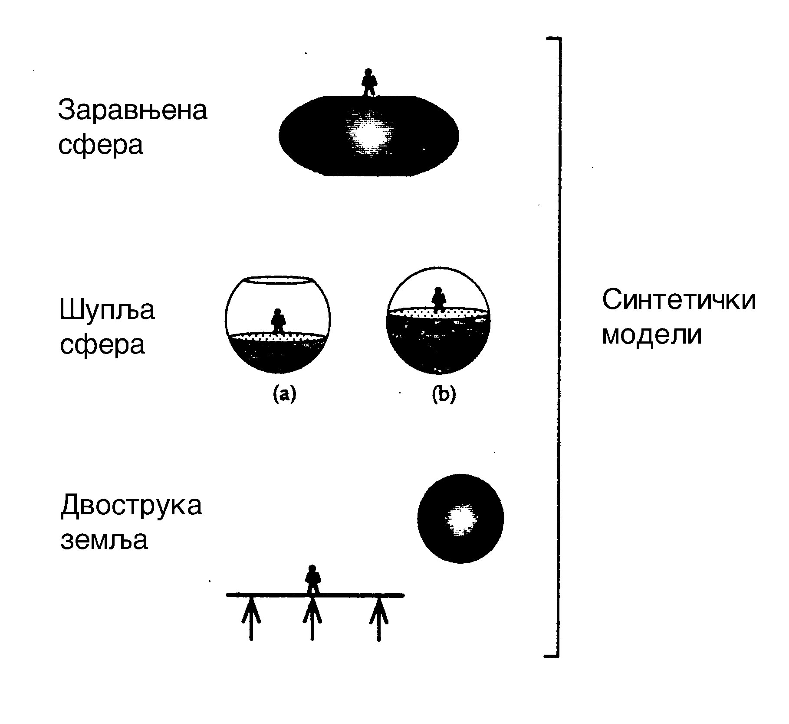

Осим о категорији синтетичких модела као типу комбинаторних одговора, Восниадоу извештава и о категорији миксираних одговора. Међутим, осим што наводи да су у овом типу одговора заступљени аспекти више различитих модела или схватања појма Земље, Восниадоу се не упушта у њихову подробнију анализу. Зато, остаје нејасно о којим аспектима научног и искуственог знања је реч и коју је врсту њиховог међусобног односа Восниадоу означила термином "миксирани". У сваком случају ову категорију одговора ауторка није издвојила као значајну у односу на разматрање проблема развоја појмова.
Восниадоу показује да је могуће исти теоријски оквир, добијен приликом покушаја да се објасне појмовне промене у области астрономије, применити и на области механике и термодинамике (појмови сила и топлота). И у случају ових појмовних области, на основу анализа добијених дечјих одговора, аутори развијају схему у овим одговорима имплицитно садржаних иницијалних појмовних структура и низ прелазних менталних структура (модела) који настају као резултат дечјег настојања да усагласе аспекте научних модела са својим иницијалним моделом.
Важност онтолошких и епистемолошких претпоставки истиче се и у приступима других аутора. Такав један теоријски приступ изложили су аутори Чи и сарадници (Chi, Slotta, Leeuw, 1994). Према схватању ових аутора, сви ентитети у свету могу да се посматрају као да припадају трима примарним онтолошким категоријама: ствари, процеси и ментална стања. Свака од ових категорија дефинисана је одређеним скупом атрибута у односу на које, између категорија, нема преклапања. Онтолошки атрибути представљају својство које један ентитет може потенцијално да поседује као последицу припадања једној од примарних категорија и у овом смислу одређују значење датог појма.
Потешкоће у учењу појмова у настави настају као резултат неподударности између онтолошког статуса који ђаци интуитивно приписују једном појму и онтолошке категорије којој научни појам истински припада. На пример, "појам сила је у оквиру ђачких наивних концепција представљен као врста материје коју један објект поседује и конзумира. Тако је сила ентитет који припада категорији ствари а она, у ствари, представља врсту интеракције два објекта (процес)." (Chi, Slotta, Leeuw, 1994). Да би у ченик у процесу наставе правилно усвојио нове информације о појму силе, он мора да их "сачува" под категоријом процеса. Међутим, оно што се чешће дешава јесте да дете нове информације усваја у складу са наивном концепцијом појма силе као категорије ствари, услед чега, нужно долази до њиховог погрешног разумевања. "Разматрајте шта се дешава када ђак покушава да у онтолошку класу ствари асимилира нове информације о електричној струји, у случају када је електрична струја аналогизирана као вода која тече. Уколико ђаци асимилирају струју у подкатегорију течност, онда појам може да наследи својства као што су "има волумен", "заузима место" и друге онтолошке атрибуте категорије ствари" (Chi, Slotta, Leeuw, 1994). Овако схваћеном појму електрична струја на, на изглед, непротивуречан начин могу се придружити појавне и небитне карактеристике научног појма електрична струја: "може да се сачува у батерији", "може да се искористи".
Дакле, када су, као у претходном примеру, две концепције међусобно онтолошки инкомпатибилне, процес учења је отежан. Учење појма, у таквим случајевима, захтева појмовну промену, односно поновно приписивање једног појма "с почетног на друго дрво", односно категорију.
Спрам ових, друге врсте појмовних промена могу да буду мање тешке. Ради се о случајевима када су два схватања, наивно и научно, онтолошки компатибилна, тј. припадају под исту онтолошку категорију.
Однос између две различите врсте знања, Блис и Морисон (Bliss & Morrison, 1994), слично начину на који су то учинили Чи и сарадници, одређују као однос мешања или интерференције, не упуштајући се у детаљнију психолошку анализу овог односа. Ови аутори су извели лонгитудиналну студију са циљем да испитају напредовање у овладавању основним појмовима из области класичне механике у физици, током узраста од 11 до 16 година, и да испитају како је евентуално напредовање у разумевању ових појмова повезано са дечјим напредовањем у општем когнитивном развоју. У циљу идентификовања формалног нивоа у развоју дечјег мишљења, аутори су користили Пијажеову врсту задатака, а ради утврђивања нивоа усвојености одабраних појмова - за ту прилику посебно припремљене тестове знања.
На основу прикупљених података, Блис и Морисон су утврдили да се дечје искуствено знање појављује као фактор који додатно уобличава однос између нивоа когнитивног развоја и постигнућа на тестовима знања, и онда када су деца у развоју свога мишљења освојила ступањ формалних операција. "Неки појмови су приступачнији деци од других али је то само делом због когнитивних захтева појма а делом због тога што што ђачко знање и искуство утиче на њихово коришћење у учионици." (Bliss & Morrison, 1994).
Тако су аутори, у односу на појмове рад и енергија, констатовали да између нивоа овладаности овим појмовима и нивоа ђачког когнитивног функционисања не постоји позитивна корелација - ученици који су на Пијажеовим задацима остварили постигнуће на нивоу формалних операција, били су, у исто време, неуспешни у ајтемима на тесту знања, у односу на које су испољили свакодневно схватање датих појмова.
У погледу ових налаза, претпоставља се да је током процеса наставе дошло до мешања између "знања о енергији, из школе и из живота". У случају два наведена појма, деца кроз своје свакодневно искуство, конструишу значења прилично другачија од научних, те, ова, у процесу наставе интерферирају са научним, мешају се са њима, и отежавају њихово правилно усвајање.
Позитивне корелације између нивоа когнитивног функционисања и нивоа усвојености садржаја датих појмова, добијене су у односу на појмове брзина и убрзање. Ученици који су на задацима Пијажеовог типа показали формално - операционални ниво когнитивног функционисања у исто време су били успешни и на ајтемима знања. У погледу ових појмова, међутим, аутори констатују да постоји "блискост" између значења које дете конструише кроз своје лично искуство и садржаја које исти појмови имају у оквиру научних концепција. "Тако да свакодневни живот кроз ђачка сопствена искуства брзине и убрзања изгледа да помаже у физици." (Bliss & Morrison, 1994).
И коначно, у погледу појмова маса и тежина аутори констатују да ђачко постигнуће на ајтемима тестова знања "веома зависи од тога да ли су ђаци постигли ниво формалних операција". У погледу ових појмова аутори сматрају да су они високо апстрактни, односно да немају пандане у виду дечјих свакодневних појмова, те да су, с тога, "мање склони утицајима ван наставе". У случају ових појмова аутори констатују трећи тип односа између "идеја из физике и идеја из стварног света", када свакодневно искуство не остварује било какав ефекат на учење у школи.
У односу на приказане налазе, Блис и Морисон закључују да је неопходно у правцу разумевања онога што се дешава када се ђак сусретне са науком, испитати и у настави уважити садржаје оних појмова који деца граде у свакодневном животу.
Тибергин (Tiberghien, 1994) као свој теоријски и истраживачки циљ истиче пружање теоријских елемената за интерпретирање потешкоћа које ђаци имају у учењу физике. Аутор налази да, у основи физикалних и искуствених интерперетација и предвиђања, постоји у формалном смислу иста епистемолошка структура коју чине елементи на три нивоа општости: ниво теорије, ниво модела и ниво експерименталног поља. Као значајан моменат аутор истиче да дата формална структура омогућава поређење између ђачког претходног знања и знања које је предмет подучавања у области физике.
Поређење две врсте знања на нивоу поменутих формалних структура показало се као продуктивно не само у погледу разликовања две врста знања и процеса учења ("између структура ђачког знања и садржаја подучавања, постоји веома велики јаз", Tiberghien, 1994), већ и у смислу утврђивања врсте и квалитета промена које се, под утицајем наставе, остварују у дечјим сазнајним структурама. На основу изведених анализа и испитивања аутор је издвојио два основна типа појмовних промена.
Први, семантички тип појмовне промене локализован је на нивоу конкретних објеката, на њихове улоге и начине на који се односе једни према другима, без промена на нивоу теорије. На пример, у огледу са топлотном изолацијом коцке леда помоћу металне фолије и у другом случају помоћу памука, под утицајем новог податка о постојању једнакости температуре објеката који су у контакту, дете мења своје првобитно схватање топлоте и хладноће као инхерентних својстава објеката. Наместо овог схватања на чијим основама дете, испрва, конструише предвиђање по коме ће метал лакше задржати лед залеђеним, јер је хладан (за разлику од метала памук поседује својство "да је врућ" и "да греје"), појављује се схватање по коме памук задржава и топлоту и хладноћу, а метал их пропушта. "Ово схватање је радикално промењено с тачке гледишта улоге објекта. Лед је агенс и није више објекат, већ субјекат." (Tiberghien, 1994). У исто време, на нивоу теорије, овај дечји одговор још увек одражава интуитивни тип линеарне узрочности којим се промена топлотног (енергетског) статуса једног предмета тумачи као одлажење хладноће и/или топлоте са његове површине.
Други, теоријски тип појмовне промене односи се на промене на нивоу теорије. Овај тип промене подразумева модификацију типа каузалног објашњења које истовремено подразумева дубоку промену у конструкцији значења (у овом случају, у односу на појаве температуре и топлоте). На нивоу индивидуалне сазнајне организације, теоријски тип појмовне промене има значење револуционарних открића на нивоу једне науке.
Сходно овим анализама, Тибергин је закључио да неуспеси у процесу школског учења настају као резултат околности да ђаци усвајају оне врсте информација које им не омогућавају трансформацију постојећих сазнајних структура на теоријском нивоу. У овим случајевима, евентуалне промене које се дешавају унутар дечјих сазнајних структура локализују се на нивоу конкретних објеката чије је принципијелно разумевање, томе последично, још увек ограничено непосредним опажајним схемама.
Избором приказаних радова у овом одељку, ја сам између осталог, настојала да покажем како оригиналне идеје Виготског о усвајању научних појмова и њиховом односу према спонтаним појмовима, представљају широки теоријски оквир уз помоћ кога је могуће објединити бројна савремена емпиријска истраживања процеса усвајања појмова у настави. Виготски је први јасно указао на постојање развојног аспекта у процесу усвајања школских садржаја и ову развојност, структуралну по свом карактеру, засновао на односима интеракције између структура знања развијених у оквиру дечје спонтане мисли и структура научних знања. Аутори наведених истраживања нису, међутим, дошли до једнозначних налаза у односу на питање врсте ових интерактивних односа.
У производу ове интеракције, неки од наведених аутора видели су постојање прелазних сазнајних структура у оквиру којих се, као помешане, у односу адиције или, пак, узајамног усаглашавања налазе две врсте знања. Процес појмовне промене се одвија постепено, преласком једних облика схватања физичких феномена у друге: од непотпуних, нетачних, конкретних видова до сразмерно потпуних и научно тачних објашњења (Fleshner, Vosniadou). Други пак аутори, две врсте знања виде више у смислу дискретних категорија између којих није могуће успостављање прелазних сазнајних форми. У складу са тим, процес појмовне промене има карактер револуционарног преокрета у историји сазнавања једне индивидуе (Chi, Tiberghien).
У односу на овакву врсту несагласности која се појављује на нивоу појединих теоријских приступа, може се сматрати да је питање усвајања научних појмова у процесу наставе и питање развоја појмова уопште остало једнако отворено и инспиративно као што је то било и на самом почетку.

истраживање - развој научних ПОЈМОВА
У НАСТАВИ ПОЗНАВАЊА ПРИРОДЕ
ЗА IV РАЗРЕД основне Школе

ПРОБЛЕМ ИСТРАЖИВАЊА
Улога главног чиниоца дечјег интелектуалног развоја, у оквиру Виготскове теорије социо-културно-историјског развоја виших психичких функција, додељена је школској настави. Иако се није детаљније бавио анализирањем квалитета наставног процеса, Виготски је истакао два, начелна и веома значајна принципа у погледу тога како настава треба да се организује. Он сматра да у процесу наставе ученици треба да развијају научне појмове, а не да их усвајају као готова знања, те да је у процесу наставе потребно уважавати повезаност која постоји између линија развоја научних и спонтаних појмова (Ивић, 1997). Искључиво у оваквим условима, од којих, први уважава специфичну, логичко-психолошку природу научних појмова а други, респектује однос узајамне зависности између научних појмова као искључиво мисаоних форми и спонтаних појмова као искључиво чулних и практичних форми сазнавања, могуће је остварити да настава избегне грешку "празног усвајања речи, голог вербализма" (Виготски, 1996, стр. 144).
Процес усвајања научних појмова као процес узајамног прогресивног усаглашавања два начина мишљења и когнитивног функционисања, научног и комплексивног, заслужује највећу пажњу истраживача. Откривање природе ових односа, те откривање тока развојних промена које се на овај начин остварују у оквиру сазнајних структура ученика, има потенцијал да утврди природу појмовног развоја и учења уопште (Виготски, 1996).
Овај теоријски оквир и у односу на њега постављени истраживачки циљеви, лако се препознају у бројним савременим истраживањима процеса усвајања појмова когнитивистичке оријентације у психологији. Ова истраживања су открила сву комплексност датог проблема: почевши од питања састава и уређености дечјих интутивних знања, њихове улоге у процесу усвајања појмова у области различитих научних дисциплина, до питања самог процеса појмовне промене и механизама којима се овај остварује. На тај начин, ова истраживања су отворила нова питања и указала на потребу за детаљнијим описивањем и објашњавањем процеса мењања појмова у појединим наставним областима, "како би се наставницима обезбедиле неопходне смернице за ефикасно подучавање ученика" (Милановић-Наход, 1994).
Имајући у виду савремена истраживања процеса усвајања појмова у настави и следећи плодотворне и надасве свеже идеја Виготског у погледу важности развијања научних појмова кроз наставу и о неопходности уважавања повезаности која постоји између развоја научних и спонтаних појмова, у овом истраживању определила сам се за проблем усвајања појмова у области физичких феномена под утицајем наставе из Познавања природе у IV разреду основне школе.
Ради прецизнијег одређења формулисаног проблема, на овом месту је потребно разјаснити термин "мењање појмова". Појмови се могу користити на два начина. У највећем броју испитивања развоја научних појмова изведених код нас, овај термин се дефинише као учење де се објекти и појаве класификују према научним критеријумима. У том смислу, напредовање у усвајању научних појмова се прати кроз разумевање основа на којој се врше нова груписања, односно кроз освајање категорија вишег родног појма и специфичне разлике за дати појам. Иако су резултати ових истраживања релевантни за сагледавање развоја научних појмова, потребна су и истраживања која ће адекватном методологијом захватити дубље у интуитивне основе нашег знања. У том смислу, сматрала сам да ће се анализа појмова у њиховом другом значењу показати као кориснија и продуктивнија.
У свом другом значењу појмови се одређују као целокупно знање које појединац поседује о неком појму и које везује за назив тог појма. До промене појма долази сваки пут кад се учи нешто ново везано за тај појам. Учење и подучавање је лако уколико додавање знања не захтева реконструкцију претходног знања о том појму или њему сродним појмовима, односно учење и подучавање је отежано уколико нова знања захтевају реконструкцију старих (Милановић-Наход, 1994). У овом случају, значење појма је проширено, те се појмовима могу називати и оне сазнајне структуре чија је примена ограничена на област чистог практичног искуства.
Овај рад је усмерен на истраживање процеса мењања садржаја дечјих појмова о физичким појавама, почевши од дечјих интуитивних схватања у овој области. Како се под утицајем наставе Познавања природе у IV разреду основне школе усвајају научни садржаји одабраних појмова, да ли се овај процес заснива на мењању дечјих спонтаних схватања физичких феномена или се ради о акумулацији чињеничких знања која се не уграђују у дететове сазнајне структуре?
Одговори на питања постављена у овом истраживању треба да послуже као основа за анализу процеса мењања појмова из области физичких појава и сходно томе за давање смерница у подучавању ученика да схватају физички свет на научно исправан начин. Затим, треба да пруже оцену квалитета усвојености научних појмова и у односу на то оцену ефикасности изведене наставе. На крају, не треба занемарити околност да ово истраживање може да пружи инвентар дечјих интуитивних објашњења испитиваних природних појава који, сам по себи, представља значајан материјал за конципирање наставе у датој области.
Када је реч о избору појмова из области физичких феномена, треба рећи да је дата област изабрана из два разлога. Најпре, сматрам да је у домаћим испитивањима ова појмовна област остала релативно занемарена. Када је у питању област природних феномена, домаћи аутори су се скоро искључиво бавили појмовним системом живог света.
Као друго, избор је условљен специфичношћу коју физичка стварност показује у односу на остале научне домене. Физички свет се одликује каузалном повезаношћу догађаја што чини да је развој појмова у овој области уједно и развој експликативних принципа и у њима садржаних фундаменталних онтолошких и епистемолошких претпоставки. Ова особеност омогућава, не само да се прати развој појединих појмова, већ да се прати и развој тог ширег оквира претпоставки и принципа у оквиру којих се сами појмови установљују као такви.

Циљеви и задаци
Истраживање је замишљено као експлоративно истраживање чији је циљ да се стекне општи увид о процесу развоја појмова из области физичких појава под утицајем наставе из Познавања природе у IV разреду основне школе.
Овако дефинисани циљ истраживања садржи у себи низ питања. Како деца схватају појаве у физичком свету пре него што почну да их изучавају у настави? Како се ова интуитивна схватања формирају и организују? Која је улога интуитивних схватања у процесу усвајања научних садржаја појмова? Да ли се почетна објашњења мењају под утицајем наставе и, ако се мењају, да ли природа промена указује на развој научних појмова, те који још чиниоци утичу на правац њиховог развоја?
У том смислу истраживање је усмерено и на неколико додатних питања. Прво, какав је удео дечјих спонтаних сазнања о физичком свету у развоју испитиваних појмова, с обзиром на особености самих појмова, односно у погледу њиховог положаја на димензији апстрактности?
Друго, да ли постоје разлике у усвојености појмова између ученика различитих интелектуалних способности?
Треће, да ли постоје разлике у усвојености појмова између ученика са различитим школским успехом?
С обзиром да се овај рад бави испитивањем развоја дечјих појмова под утицајем наставе, још једно важно питање на које треба одговорити јесте са каквим су се наставним садржајима деца упознавала учењем Познавања природе у IV разреду основне школе. Да ли се одговарајући наставни садржаји односе на суштинска својства проучаваних феномена или, пак, на ирелевантна и појавно доступна својства?
У узорак појмова одабрани су они појмови који се по први пут у школским условима проучавају у IV разреду у оквиру Познавања природе: сферична Земља, смена дана и ноћи на Земљи, електрицитет, магнетизам, кретање и отпор. Наведени појмови су првенствено одабрани у односу на листу појмова који по мишљењу учитеља у пракси представљају појмове које деца тешко усвајају и разумевају, а који, у исто време, у односу на постојеће наставне планове и програме треба да послуже као основа за усвајање садржаја нових предмета у старијим разредима основне школе, првенствено Географије и Физике (Наставни план и програм, 1995).
На основу постављених циљева формулисани су следећи задаци истраживања:
1. Испитати садржаје дечјих спонтаних појмова у области физичких феномена и дати њихову психолошку анализу.
2. Испитати како се под утицајем наставе из области физичких појава мењају дечја спонтана схватања одабраних физичких феномена и да ли постојање евентуалних промена указује на развој научних појмова у овој области.
3. Утврдити да ли се испољавају разлике у усвојености садржаја одабраних појмова с обзиром на особености самих појмова, њихову блискост, односно удаљеност од дечјег свакодневног искуства.
4. Испитати да ли постоје разлике у усвојености садржаја појмова с обзиром на:
- ниво интелектуалне развијености ученика,
б) школску успешност ученика.
5. Извршити психолошку анализу одабраних наставних садржаја, односно појмова у Наставном програму, Оријентационом распореду васпитно-образовног рада и уџбенику Познавања природе за 4. разред основне школе.

Варијабле
Квалитет појмова. Основна варијабла која се прати у овом истраживању јесте квалитет појмова. Као показатељ квалитета појмова које ученици стичу разматраће се садржај појмова, односно удео спонтаних и научних знања и специфичан однос који се између ове две врсте знања остварује у оквиру дечјих одговора и у њима израженим схватањима одабраних феномена.
Узраст ученика. Према Виготском, о појави правих појмова се може говорити од почетка адолесцентног доба што би оријентацино одговарало узрасту ученика IV разреда основне школе у односу на које је превасходно усмерено ово истраживање.
С обзиром на то да су аспирације овога рада да се истраживањем захвати у саме интуитивне основе дечјег знања, те да се почевши од ових дечјих спонтаних сазнања утврди развој, односно мењање појмова под утицајем наставе, сматрала сам да је у само испитивање неопходно укључити и ученике млађег, II разреда који у настави нису обрађивали дате наставне садржаје. Вођена, у основи истом намером, да се предузетим истраживањем постигне што бољи увид у процесе који се одвијају на нивоу IV разреда, а у односу на природу самог процеса усвајања научних појмова који се у временској и развојној димензији протеже на готово читав основношколски узраст, у испитивање су укључени и ученици старијег - V разреда. У односу на то, нивои варијабле узраст ученика су II, IV и V разред основне школе што одговара просечним календарским узрастима од 8;6 година, 10;6 година и 11;6 година.
Ниво интелектуалне развијености ученика. Емпиријска истраживања указују на податак да између нивоа усвојености одређених појмова и нивоа интелектуалног развоја ученика не морају да постоје строге корелације. На пример, Блис и Морисон (Bliss & Morrison, 1994) сматрају да се као додатни фактор који уобличава однос између ове две варијабле појављује блискост, односно удаљеност између значења које је у односу на један појам установљено у науци и значења које у односу на исти појам деца изграђују кроз своје лично искуство. С тога, била сам заинтересована да испитам могуће односе за које ће се у овом раду испоставити да постоје између варијабле интелектуалне развијености ученика и варијабле квалитета усвојености одабраних појмова. У односу на ниво интелектуалних способности који је процењен на тестирању при поласку ђака у први разред, у оквиру варијабле интелектуалне развијености ученика установила сам три нивоа, имајући у виду Терманову класификацију различитих нивоа интелектуалних способности: исподпросечне интелектуалне способности (испод 89 IQ), просечне интелектуалне способности (90-109 IQ) и изнад просечне интелектуалне способности (изнад 110 IQ). (Ивић и сарадници, 1976).
Школско постигнуће ученика. У различитим радовима који се баве процесом усвајања појмова у настави, у закључним коментарима наилази се на питања: да ли ученици у нашим школама уче праве садржаје, на прави начин, односно шта? (коју врсту знања) и како? (на који начин) оцењују наши наставници. У том смислу, била сам заинтересована да у свом раду испитам повезаност између школског постигнућа и квалитета усвојености одабраних појмова. Као меру школског постигнућа уважила сам успех из предмета Познавања природе, односно Географије (за ученике V разреда) исказан оценом на полугодишту текуће школске године.
Ниво апстрактности појмова. С обзиром да се апстрактни појмови теже усвајају од оних који су конкретни или мање апстрактни, ниво апстрактности појмова представља контролну варијаблу коју треба узети у обзир када се разматра процес усвајања појмова.
Као значајну одлику једног појма Клаусмајер истиче његову апстрактност: "још један начин гледања на појмове је да ли класе ствари, на пример, столице, мисли, имају примере који се могу опазити." (Klausmeier, 1986, стр. 277.). Појмови који имају опажљиве примере су конкретни, док појмови који немају опажљиве примере су апстрактни. С обзиром да у логици није установљен јединствен критеријум за дефинисање нивоа апстрактности једног појма, у овом раду сам применила претходно наведено Клаусмајерово одређење. У оквиру одабраног узорка појмова, на основу предоченог критеријума установила сам три нивоа апстрактности. На првом нивоу налазе се појмови сферична Земља и смена дана и ноћи на Земљи. Ови појмови немају директно опажљиве примере, али су перцепцији доступни преко одговарајућих сликовних илустрација и фигуралних замена. У други, апстрактнији ниво стављени су појмови: кретање и отпор. У случају ових појмова не постоје директно опажљиви примери али се ови могу посредно извести из широког спектра феномена (може се доживети сопствено кретање или се може “видети” кретање других људи, животиња или објеката, као што се на исти начин може доживети осећај отежаног кретања кроз воду или напор при вођењу оловке преко папира, и томе слично). У трећи, најапстрактнији ниво сврстала сам појмове који представљају научне конструкте ван чулног искуства - електрицитет и магнетизам. Ученике је могуће упутити да посматрају како се комадићи плуте понашају у електричном пољу, али, где је електрично поље? "Једини предмет њиховог (учениковог - дод. В.П.) истраживања, у овом случају, јесте њихово ментално представљање." (Наход, 1994).
Наставни садржаји. Другу контролну варијаблу у овом раду представљају наставни садржаји. Ради оцене квалитета изведене наставе и у сврху потпуније интерпретације дечјег знања, обављена је психолошка анализа одабраних наставних садржаја у наставном програму за предмете Познавање природе за IV разред и Географије за V разред (1995), у Оријентационом распореду васпитно-образовног рада за IV разред основне школе (1995) и уџбеницима Познавања природе за 4. разред основне школе (Даниловић, Даниловић, 1996) и Географије за V разред основне школе (Милошевић, 1992).
Од укупно шест (6) у овом раду испитиваних појмова, појмови: сферична Земља и смена дана и ноћи на Земљи поново се обрађују и део су садржаја предмета Географије у V разреду основне школе.

Методолошки приступ

Инструмент истраживања
Испитивање је реализовано техником полуструктуираног интервјуа. Редослед испитиваних појмова и основна питања били су исти за сву децу док је садржај појединачног испитивања био условљен квалитетом испољеног знања у дечјим одговорима.
Намера је била да се деци индивидуално постави већи број питања у вези са сваким од одабраних појмова. По својој врсти, постављена питања су могла да се класификују у две категорије, као: репродуктивна (чињеничка) и генеративна (продуктивна) питања. Репродуктивни тип питања, захтева од деце да понове информацију која им је пружена у настави. У овом случају, тачни одговори не морају значити да су ученици разумели појам о коме се говори.
За разлику од чињеничке врсте питања, генеративна питања су осмишљена на начин који "захвата" иза механички запамћене информације и, у ствари, испитује разумевање њене суштине. У односу на овај тип питања, од деце су захтевани одговори засновани на информацијама о којима ученици нису добили експлицитне исказе у настави. У теоријском смислу, пошло се од претпоставке да ће се на таква питања, уколико дете није стварно разумело појам којем је подучавано у настави, добити одговори из саме основе дечјих интуитивних знања о датом феномену.
Дакле, у оквиру целовитог интервјуа, у односу на сваки одабрани појам, може се направити разлика између сегмента са репродуктивним типом питања, као првог и сегмента са генеративним типом питања, као другог по реду. Списак питања у односу на сваки од одабраних појмова приложен је на крају рада, у Прилогу.
У анализи појмова у уџбеницима, наставним плановима и програмима и у оријентационом распореду васпитно-образовног рада коришћена је метода анализе садржаја. Јединица за анализу садржаја био је дати, испитивани појам а анализа је била у потпуности квалитативна. Циљ је био да се утврди да ли се у погледу одабраних појмова, у настави излажу суштински или, пак, ирелевантни и чулно-доступни садржаји.

Узорак
Истраживање је реализовано у две основне школе у Јагодини. У узорак су укључени ученици II, IV и V разреда, по два одељења из сваког разреда, а исказано просечним календарским узрастом, ученици од 8 година и 6 месеци у II разреду, ученици од 10 година и 6 месеци у IV разреду и ученици од 11 година и 6 месеци у V разреду. Укупно ученика у узорку било је 158.

Табела 1. Структура ученика према резултатима на тесту опште интелектуалне способности и према успеху учења
Разред | Ниво интелектуалне развијености ученика (IQ)  f(%) |  |  |  | Оцена  (Природа - Географија)
Разред | до 89 | 90 до 109 | од 110 | Сума | Оцена  (Природа - Географија)
II | - | 24 (54,6) | 20 (45,4) | 44 | -
IV | - | 33 (61,1) | 21 (38,9) | 54 | 4,59
V | 1 (1,7) | 39 (65,0) | 20 (33,3) | 60 | 4,45
Сума | 1 (0,6) | 96 (60,8) | 61 (38,6) | 158 | -
Напомена: За ученике II разреда нису наведени подаци о школском успеху с обзиром на то да ови ученици нису у настави подучавани испитиваним појмовима.
На Табели 1 приказана је структура ученика према резултатима на тесту опште интелектуалне способности и према успеху учења. Подаци показују да је на сва три разредна узраста, на основу резултата на тесту способности, већина ученика у категорији просечних сопособности.
Успех у настави Познавања природе, односно Географије исказана је коначном оценом на крају полугодишта текуће школске године. Просечна оцена у IV разреду износи 4,59, а у V - 4,45 (Табела 1).

Статистичка обрада података
У складу са напред дефинисаним циљевима и задацима, у овом истраживању ће осим квалитативног прилаза бити примењене и одрећене статистичке технике обраде података. Пошто ће се за одабране варијабле користити категоријална расподела података, статистичка обрада ће се ограничити на непараметријске статистичке мере: коефицијент контигенције (С) и хи-квадрат (χ²).

Резултати истраЖивања
Пре него што приступим излагању добијених података и изведених анализа, желим читаоца да упознам са примењеним начином класификације дечјих одговора.

Класификовање одговора
Класификовање одговора у групе обавио је сам аутор рада. С обзиром на ову околност, евентуално изражавање сумњи у погледу објективности дате класификације било би оправдано. Наиме, у сличним радовима примењује се метода ангажовања више оцењивача јер постоји становиште по коме овај начин оцењивања обезбеђује већу објективност (резултата).
Сматрам, међутим, да је овај недостатак у начину класификације добијених дечјих одговора унеколико надокнађен квалитативним приступом у анализи издвојених класа одговора (и у оквиру њих појединачних примера дечјих одоговора). У оквиру резултата истраживања дају се подробне анализе појединих класа одговора добијених при тумачењу одређеног појма, односно појаве. Свака класа и у оквиру ње издвојене подкласе илустроване су низом примера који репрезентују одговоре стављене у дату класу или подкласу. Затим, уз примере наведени су и разлози из којих су они на дати начин класификовани. У овом моменту позваћу се на мишљење М. Јовичића по коме наведени аспекти анализе црпу своју вредност из околности што читалац "може да прати сам процес класификације одговора, да учествује активније у њему, одобравајући га или оспоравајући." (Јовичић, 1972, стр. 56.). Као предност оваквог приступа у обради података Јовичић, такође, наводи да овим путем "читалац узгред добија и знатну збирку карактеристичних дечјих одговора, које може сам на свој начин да употреби." (Јовичић, 1972, стр. 56.).
Основни критеријум при класификацији одговора био је удео спонтаних и научних знања и специфичан однос који се између ове две врсте знања остварује у оквиру дечјих одговора и у њима израженим схватањима одабраних феномена (односно појмова).
На основу овог критеријума, у раду је било могуће издвојити четири у сазнајном смислу различито вредне категорије дечјих одговора. Овде ћу их описати у општим цртама како би претходно наведени критријум добио ближе одређење. Свака појединачна класа и у оквиру ње издвојене подкласе дечјих одговора биће посебно објашњене и интерпретиране у контексту анализе обављене у односу на поједини испитивани појам.
Прву групу назвала сам спонтани одговори зато што су засновани на дечјем свакодневном, практичном и чулно-перцептивном искуству и не показују никакав утицај научног схватања датог феномена.
У посебној подкласи ове групе схватања издвојени су они примери дечјих одговора у оквиру којих се на нивоу појединачних исказа може утврдити извесни допринос школских знања. С обзиром, да се овај допринос ограничава на домен једноставне репродукције он не доводи до било каквих промена у односу на већ постојеће наивно схватање, те се одговори у целини могу оценити, односно класификовати као спонтани.
Другу групу одговора назвала сам мешовити одговори. Сагледани у целини, ови дечји одговори се не могу без остатка свести на искуствено (као претходна група спонтаних одговора), или пак само на научно схватање о датом феномену (као што је то случај са последњом, четвртом групом научних одговора). На нивоу појединачних исказа могуће је утврдити један и други садржај о истом појму. Међутим, за разлику од претходне класе одговора у оквиру које се школска знања појављују у својству нефункционалних, напамет научених и асоцијативно повезаних информација, у класи мешовитих одговора између две различите врсте знања остварују се везе интерактивне природе.
"Не знам" одговори су издвојени као трећа класа дечјих одговора. За ову групу карактеристично је да се, након изношења извесних научних констатација, дете зауставља и одговара да не разуме или да не зна да објасни дати феномен. За разлику од претходне класе мешовитих одговора, у одговорима типа "не знам", деца су остварила увид у неадекватност старог, већ постојећег, свакодневног знања као и критички однос према подацима наученим у току наставе.
Четврту групу одговора чине они дечји одговори у оквиру којих су деца доследно, научно тачно одговарала на постављена питања - научни одговори. За ове ђаке, дати појам је повезан са новим, научним значењем, без било каквог садржаја свакодневног сазнавања.

Излагање о сваком од испитиваних појмова почињем анализом наставних садржаја са којима се ђаци упознају учењем ових појмова, а потом настављам квалитативном и квантитативном анализом добијених дечјих одговора. У последњем одељку овог дела рада даје се поређење дечјих одговора на различитим нивоима овладаности за све испитиване појмове.

Појам: сфериЧна Земља

Појам сферичне Земље као наставни садржај
Наставним планом и програмом за предмет Познавање природе за IV разред основне школе, обрада појма Земља предвиђена је у оквиру наставне теме: Небеска тела, односно у оквиру наставне јединице Земља као планета Сунчевог система: "Земља и друге планете; окретање Земље око своје осе. Смена дана и ноћи, кретање Земље око Сунца - смене годишњих доба.
НЗ: обавештеност." (План и програм основног образовања и васпитања за IV разред, 1995).

У односу на све у овом истраживању одабране појмове, односно наставне јединице, у оквиру наставног плана и програма предвиђени ниво знања је одређен као обавештеност. У Упутствима за остваривање програма, у односу на дати ниво васпитно-образовних захтева, аутори излажу следеће: "ниво обавештености подразумева репродукцију и разумевање: да би наставник проценио обавештеност, ученик би требао да репродукује садржај. Током репродукције наставник процењује да ли ученик схвата, то јест да ли разуме оно о чему излаже. За квалитет репродукције и степен схватања то јест разумевања наставник примењује скалу оцењивања" (План и програм основног образовања и васпитања за IV разред, 1995).
У овом наводу су на конфузан и крајње нејасан начин доведени у везу појмови: обавештеност, репродукција, разумевање и схватање. Оваква непрецизна формулација даје елементе за двојако тумачење њеног садржаја. Није јасно да ли аутори програма претходно побројане термине користе у синонимном значењу. Уколико је то случај, може им се упутити замерка на циркуларном типу упутстава.
У другом случају понуђена дефиниција нивоа знања: обавештеност, може да се посматра као тип дефиниције набрајања. У односу на то, у оквиру нивоа обавештеност могу се издвојити два нивоа васпитно-образовних циљева у смислу у коме их је дефинисао Блум у својој таксономији - ниво знања и ниво схватања.
У оквиру Блумове таксономије, први образовни циљ знање дефинисан је управо као самостално репродуковање. У том смислу могуће је парафразирати Блума, и одредити ниво обавештености о једном појму у смислу знања појма или о појму: памћење датог појма у облику у коме је он у настави презентован. Ове констатације, међутим, враћају покренуту расправу на почетно питање о предвиђеном, односно захтеваном нивоу обраде датог појма у настави. Одговор се, даље, треба потражити у анализи значења васпитно образовног циља означеног као ниво схватања. Ниво схватања, Блум дефинише преко две интелектуалне операције: операција употребе апстракције (теорије, принципа, идеја, метода) за решавање проблема и операција решавања проблема (Блум, 1970, стр. 88.). Блум, дакле, предвиђа да на нивоу схватања није довољно познавање (препознавање - прим. В.П.) појаве на конкретним примерима. О схватању се може говорити само уколико је дете овладало суштинским, односно апстрактним садржајима у односу на дати појам, што у погледу наставе поставља захтев да се у обради наставних садржаја изађе изван нивоа опажајно и манифестно доступних видова испољавања проучаваних феномена.
Дакле, у анализи у овом раду одабраних наставних садржаја треба одговорити на два питања: На који начин су у настави презентовани одабрани појмови? Да ли се у погледу одабраних појмова у настави обрађују суштински или пак ирелевантни и чулно доступни садржаји? Односно, да ли презентовани наставни садржаји омогућавају ученицима да овладају одабраним појмовима на нивоу схватања?

У одредницама наведеним у оквиру Наставног плана и програма, и потом у Оријентационом распореду васпитно-образовног рада (1995), у оквиру ставки: Циљ и задаци и Наставни садржаји, може да се примети да је за дату наставну јединицу: Земља као планета Сунчевог система, предвиђена обрада врло сложеног и обимног садржаја везаног за појам Земље: место Земље у Сунчевом систему, облик Земље, кретање Земље, феномен смене дана и ноћи и феномен смене годишњих доба на Земљи као последице кретања Земље око своје осе, односно кретања Земље око Сунца.
Овде су посебно интересантне сугестије које аутори Оријентационог плана дају у погледу конкретних наставних поступака које треба применити у обради побројаних садржаја. У оквиру ставке Методичка упутства, препоручује се да би дати час "могао почети приказивањем слике Земље према веровањима старих индуса (велики полулоптасти брег кога држе три слона на великој корњачи), како би смо напоменули да су у време стварања науке људи имали најразличитије погледе о облику Земље. На исти начин, у погледу самосталног практичног рада ученика, аутори предвиђају: "прикупљање слика Земље снимљене из космоса вештачким сателитом." (Оријентациони распоред васпитно-образовног рада, 1995, стр. 168.).
У основи ових препорука може се препознати претпоставка аутора о целисходности и довољности "слика Земље" снимљених из космоса за правилно усвајање појма сферична Земља. Оправдано се, међутим, може поставити питање: која је стварна дидактичка вредност предложених поступака? Да ли ови поступци као такви, сами по себи, омогућавају више него једноставно запамћивање сликовне презентације Земље (у виду круга или лопте)?
У овом тренутку, поћићу мало даље да бих се позвала на дечје одговоре добијене у самом испитивању. Судећи по њима, то што деца науче сликовну презентацију планете Земље или, пак, то што деца знају да репродукују научно превазиђена схватања о облику Земље не доводи нужно до правилног разумевања научног концепта сферична Земља. Овакви емпиријски подаци апсолутно подржавају ставове Виготског у погледу природе процеса усвајања научних појмова у настави, те ћу се у том смислу позвати на коментар И. Ивића: "Велика је, међутим, заблуда, мислити да се оно битно у настанку знања може перцептивним путем уочити. Никакав појам се не може видети. Изградња појма је сложен интелектуални процес, у коме дете мора изводити операције као што су анализа, апстраховање, генерализација, диференцијација, интеграција и друге сазнајне операције и све то не може бити замењено једним простим чином опажања." (Ивић, 1988).
Восниадоу, ауторка о чијем раду сам већ говорила, у односу на проблем усвајања појма сферична Земља у процесу наставе, износи следеће закључке: "један од проблема који деца имају са појмом сферична Земља лежи у њиховој тешкоћи да разумеју како је могуће да људи и објекти на Земљи стоје на странама ове сфере а да не падну." (Vosniadou, 1994). У овом смислу, Восниадоу даље износи своје мишљење да је у оквиру обраде појма сферична Земља неопходно укључити дискусију о гравитацији и томе како се ова односи према проблему облика Земље.
У односу на проблем округле Земље, дискусија о гравитацији "излази" изван оквира омеђеног једноставним опажањем Земље фотографисане из свемира. Спрам перцептивног мишљења које наводи на успостављање дословне аналогије између планете Земље и физичких сферних облика, садржаји везани за појам гравитације представљају управо критичну разлику између области физичких и области астрономских објеката као узајамно различитих категорија. С обзиром на то, увођење детета у теоријски принцип гравитације отвара врата његовом смисаоном интелектуалном ангажовању и уводи га у квалитативно другачију димензију посматрања и разумевања, не само у односу на феномен Земље већ и у односу на низ других са овим феноменом принципијелно сродних појава.
У Оријентационом плану, међутим, ни на једном месту није предвиђена расправа о феномену гравитације. У којој мери су аутори Оријентационог плана изистински остали "слепи" за праву комплексну и апстрактну природу појма сферична Земља, показује и листа питања за утврђивање градива, коју су предложили на крају датог одељка. Међу понуђеним питањима, ни једно се не односи на феномен сферичног облика Земље (Оријентациони распоред васпитно-образовног рада, 1995, стр.169.).
У уџбенику Познавања природе за 4. разред (Даниловић и Даниловић, 1996), текст лекције насловљен као Земља - планета сунчевог система, почиње питањем "Каквог је облика Земља?" У наставку је, међутим, проблем сферичног облика Земље третиран само једном реченицом: "Земља је лоптасто небеско тело, мало спљоштено на половима" (Даниловић и Даниловић, 1996, стр. 9.) и потом, низом фотографија и осталих врста сликовних презентација Земље и Сунчевог система (цртежи, фотографије глобуса и сл.), Слика 2. О сазнајној вредности оваквог приступа у обради појма сферична Земља већ сам говорила.

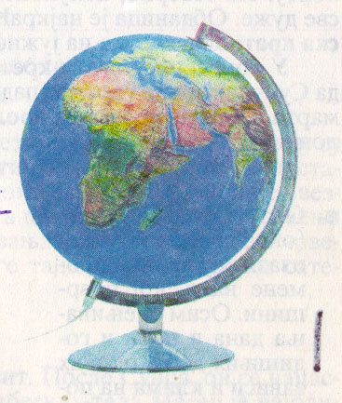
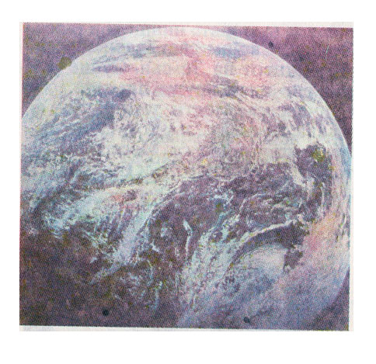
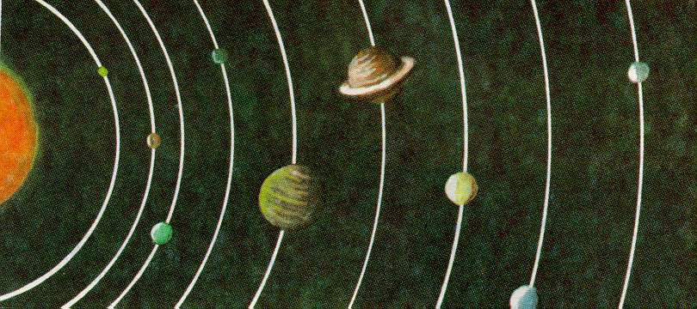
б
a
в
Слика 2 а, б, в: Сликовни прилози у односу на појам сферичне Земље у уџбенику Познавање природе за 4. разред основне школе (Даниловић и Даниловић 1995, стр. 10-11.)

Следећи вероватно пример Оријентационог плана, у низу питања које су формулисали на крају дате лекције, аутори уџбеника не предвиђају проверу усвојености податка о сферичном облику Земље, чак ни на нивоу репродукције (Даниловић и Даниловић, 1996, стр. 12.).
У Наставном плану и програму у оквиру предмета Географија за V разред основне школе, обрада појма Земље предвиђена је у оквиру наставне теме Космос и Земља и посебно обрада појма сферичног облика Земље у оквиру наставне јединице Облик и величина Земље: "Земља као лопта, односно елипсоид, димензије Земље по екватору, меридијанима и површина Земље." (План и програм основног образовања и васпитања за V разред, 1990, стр. 62.).
У уџбенику Географије за V разред основне школе, редоследом засебних текстова, односно наставних јединица испоштован је хијерархијски след појмова који је назначен у оквиру Наставног плана и програма за дати предмет: васиона и васионска тела, Сунчев систем и планете, Земља и њен положај унутар Сунчевог система и, коначно, облик Земље (Милошевић, 1992, стр. 6.). У оквиру прве по реду лекције Васиона и васионска тела, обрада појма Земље започиње дефинисањем појмова који се у хијерархији појмова налазе изнад појма Земље. Аутор нас у уводном пасусу најпре упознаје са појмом васионска тела, а потом и са низом, овом појму подређених а међусобно координисаних појмова: звезде, планете, сателити, метеори, комете. У оквиру излагања о појму планета, појам Земље је уведен у својству означавања једне од укупно девет планета које обилазе око Сунца.
Након упознавања са појмом Земље тиме што је овај подведен под појам планета и на тај начин дефинисана она својства која су заједничка за Земљу и све остале планете, у оквиру следећег поднаслова: Сунчев систем, аутор ближе одређује планету Земљу објашњавајући њен положај у односу на Сунце и друге планете. "Положај Земље у Сунчевом систему изузетно је повољан, тако да она прима од Сунца онолико топлоте и светлости колико је потребно за разноврстан живот. Да је мање удаљена него што јесте, била би врела, а да је више - била би ледена пустиња." (Милошевић, 1992, стр.10.)
У оквиру исте лекције, аутор дискутује о појму гравитације. Међутим, дискусија о гравитацији се води само у односу на проблем кружења планета око Сунца и кружења сателита око планета:
"Која је то сила која приморава планете да обилазе око Сунца, а сателите да обилазе око планета?
У космосу се сва тела, па и најмање честице, узајамно привлаче. Сила привлачења назива се гравитација или тежа." (Милошевић, 1992, стр. 9.).
Облик и величина Земље представља трећу и последњу лекцију у оквиру наставне теме Земља и космос. На почетку ове лекције аутор поставља питање које има потенцијал да актуализује извесна дечја спонтана сазнања о Земљи: "Ако непрестано идемо у истом правцу, хоћемо ли стићи на крај света?" (Милошевић, 1992, стр. 14.). У наставку, аутор развија садржај лекције као одговор на постављено питање. Најпре, наводи застарела схватања о облику Земље: "Тада се сматрало: ако се по Земљи иде или плови по океану стално напред, онда ће се стићи на "крај света", тамо где се завршава Земља. Тамо ћеш ударити о небо које се подиже стрмо изнад Земље као зид." (Милошевић, 1992, стр. 14.). Затим, исти садржај о сферичном облику Земље, аутор поткрепљује фотографијом Земље која је снимљена из космоса (Слика 3б, наредна слика) и објашњава да путовања око Земље, данашња и из прошлости, такође доказују да је Земља сферичног облика. "Да је Земља лопта и да лебди у васиони, показују и путовања око ње. Ако пођемо из неког места са Земљине површине и идемо стално у истом правцу, доћи ћемо у исто место али са супротне стране." (Милошевић, 1992, стр. 16.).
На крају, у листу питања за проверу усвојености градива, аутор је укључио и питање које проверава усвојеност податка о сферичном облику Земље: "Наведите два доказа о лоптастом облику Земље." (Милошевић, 1992, стр. 18.).
Као што сам то већ приказала, дискусија о гравитацији у односу на проблем облика Земље није присутна нити у уџбенику Географија за V разред основне школе (Милошевић, 1992). Размишљајући о могућим разлозима за то, а имајући у виду претходну анализу текстова из уџбеника Познавања природе, склона сам да дате разлоге видим у следећем. У тексту уџбеника Географије, научни податак о сферичном облику Земље обрађен је кроз две изврсне, упоредо дате графичке илустрације: "крај света" каквог су га замишљали људи у средњем веку и сферична Земља (Слика 3). Уз то, приказане слике су поткрепљене дискусијом која на вербалном плану идентификује Земљу као лоптаст облик: када би кренули са једног места на Земљиној сфери и кретали се стално у истом правцу, на крају би се вратили на место са кога сми и пошли.

Слика 3 а, б, в: Сликовни прилози у односу на појам сферичне Земље у уџбенику: Географија за V разред основне школе (Милошевић 1992, стр. 14.)
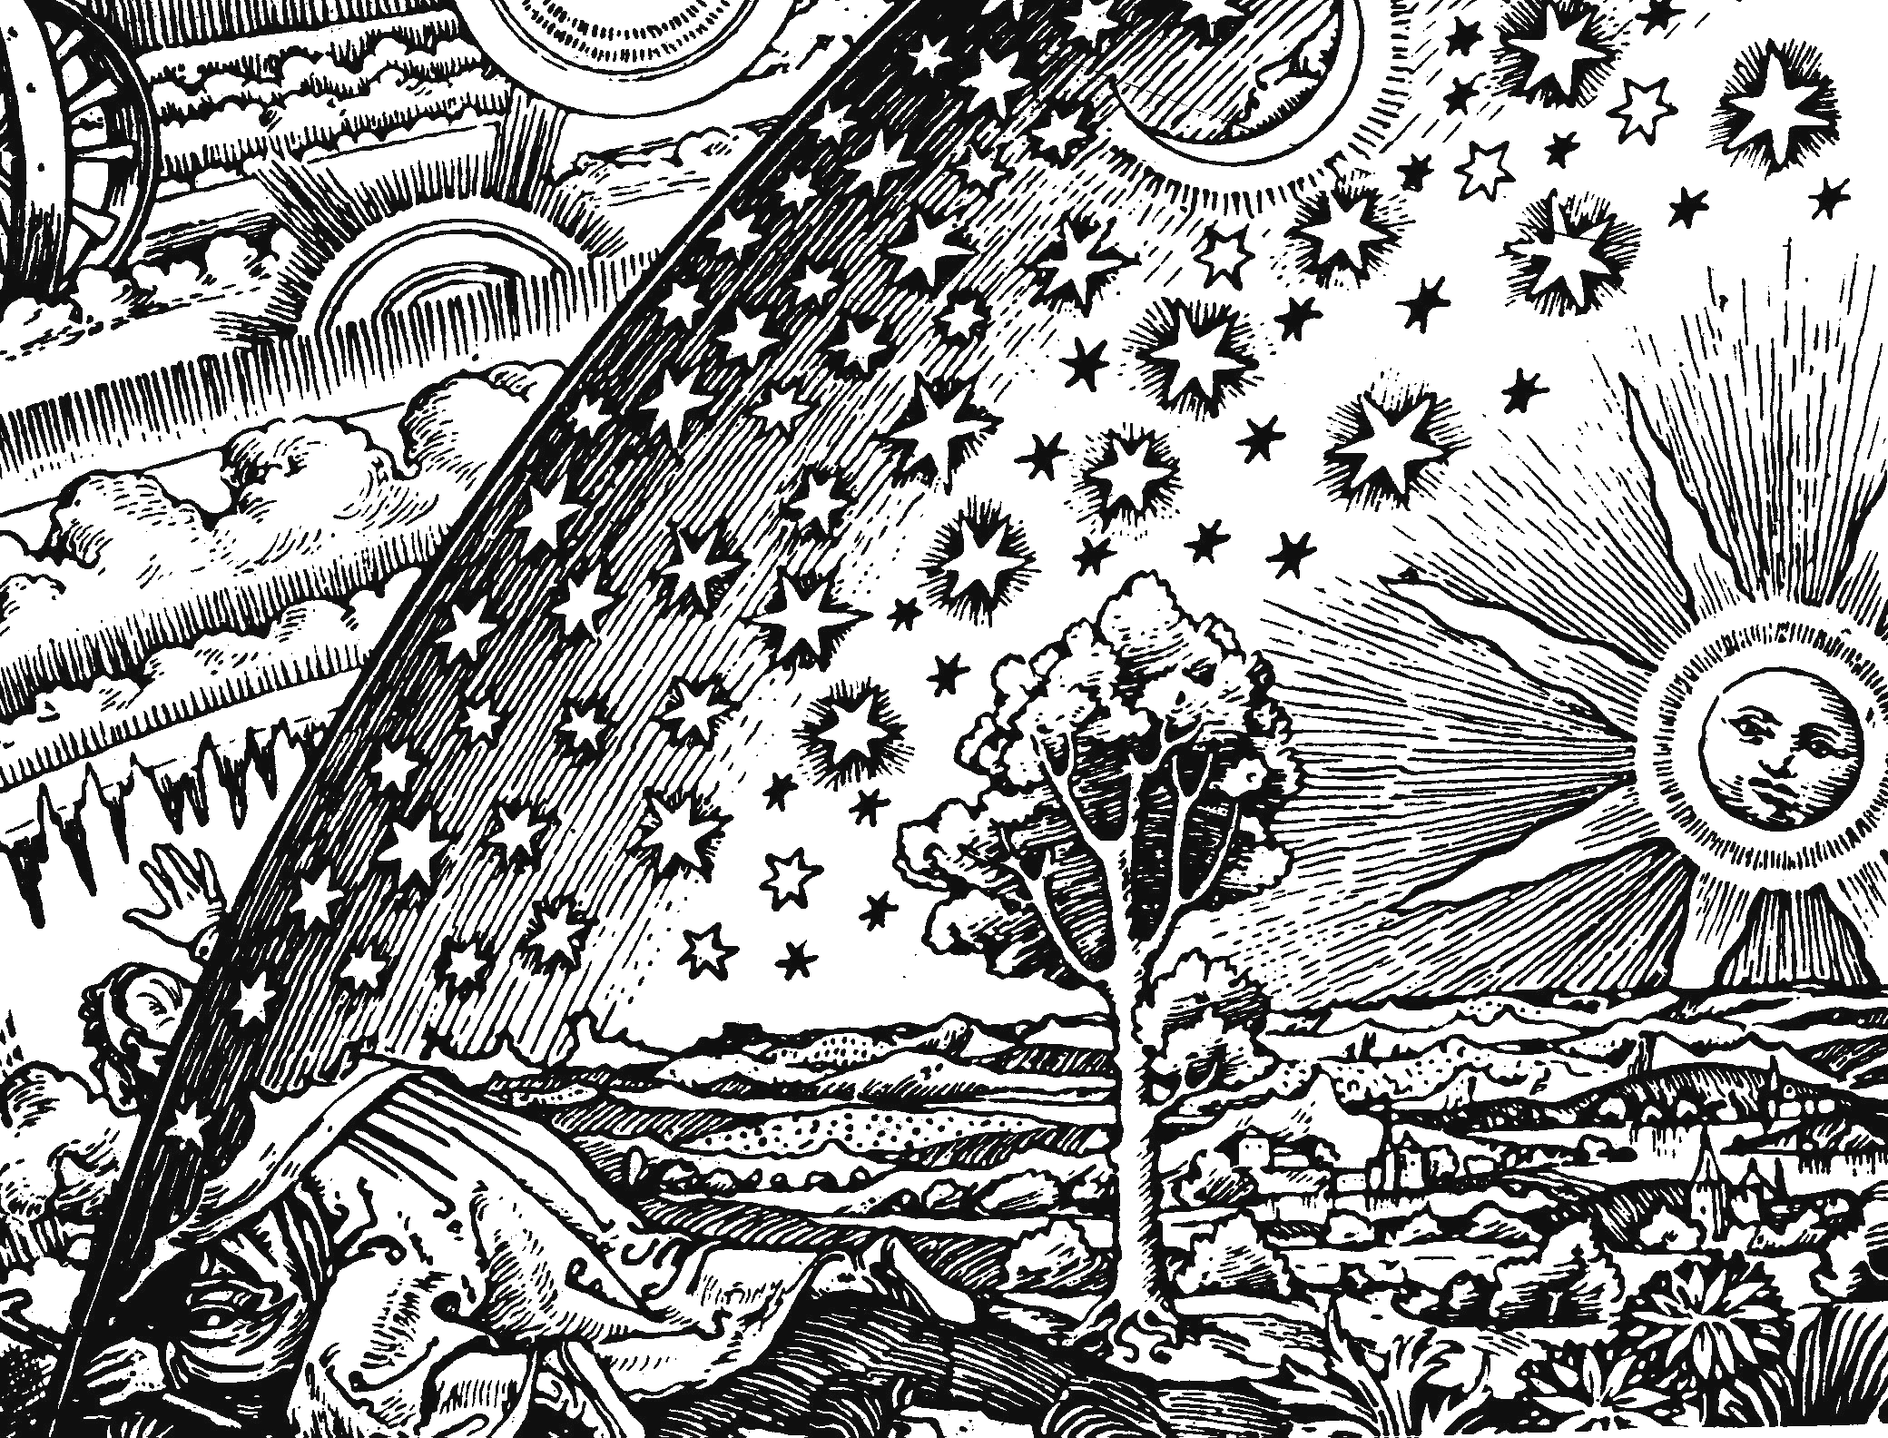
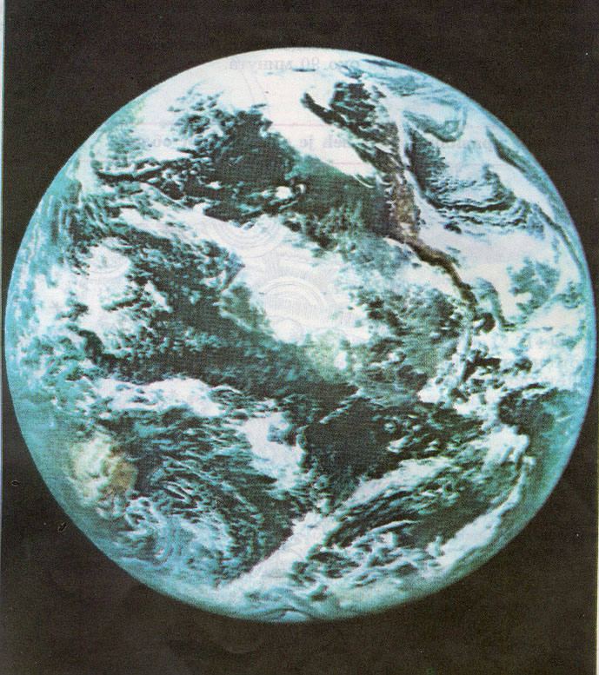
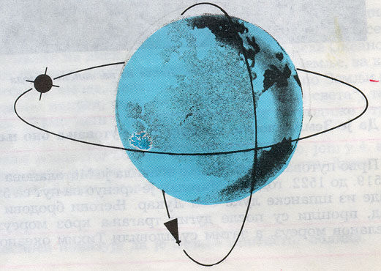
б
a
в

Овакав приступ, као ни онај који је присутан у уџбенику за четврти разред, не остварује суштински "искорак" изван оквира представног, односно перцептивног мишљења о појму сферичног облика Земље. У односу на ово тврђење, позваћу се на веома интересантно објашњење лоптастог облика Земље које сам у прелиминарним испитивањима (намењеним осмишљавању и припреми коначног интервјуа за испитивање дечјег раумевања датог појма) добила од девојчице из другог разреда основне школе. Дете је јасно исказало да је, у једном тренутку, у стању да Земљу правилно замисли као лопту. Правећи прстом круг у ваздуху, девојчица је одговорила да би се човек вратио на исто место на површини Земље са кога је и пошао. Потом, у следећем тренутку, на питање: зашто људи не падају са Земље, иста девојчица је утврдила да постоји нешто што ту лопту подупире, приказујући, опет уз помоћ руку, облик равне подлоге која се према њеном схватању налази у подножју округле Земље.
Дидактичка претпоставка која је имплицитно садржана у начину на који је појам сферична Земља обрађен у уџбенику Географија за V разред, представља заправо уверење аутора да су сликовне презентације округле Земље довољне да подрже вербалну научну констатацију о њеном сферичном облику. Међутим, као што сам то већ наговестила, анализа дечјих одговора која следи јасно ће указати на недовољност таквог прилаза.

Квалитативна анализа
За испитанике сва три узраста, разговор о појму сферичне Земље почиње питањем: Каквог је облика Земља?, и оно има за циљ да утврди да ли су деца информацију о сферичном облику Земље усвојила на нивоу једноставне репродукције. Даље, од детета се тражи да нацрта "стварни облик Земље".
Пошто би дете одговорило, даљи разговор се настављао питањем: "Када би требало да ходаш много дана у правој линији где би стигао?" Даља питања зависила су од дечјег одговора на ово питање. Ако је дете правилно одговорило да се враћа на исто место на Земљиној површини одакле је и пошло, испитивач завршава разговор питањем: "Ако је Земља лоптастог облика зашто људи не падну са Земље?"
Уколико би дете одговорило "Стигао бих на крај Земље" или слично, уз то би дошло неколико питања којима се утврђивало дечје схватање краја Земље. Испитивач је питао да ли би човек могао да падне са краја Земље уколико му се исувише приближи, а затим - у зависности од тога да ли је одговор био позитиван или негативан, питао је где би човек пао, односно зашто људи не могу да падну са краја Земље.
У примерима када дете није претпоставило да Земља има крај (М.Ј, 4. разред: "Ишао бих од града до града"), било је потребно даље проверити дечје схватање. Следеће питање је било: "Да ли Земља има ивицу или крај?" Ако је одговор био позитиван испитивач је настављао разговор на претходно описани начин. Ако је одговор био одречан (што је било доста често), даље питање је гласило: "Зашто мислиш да Земља нема крај?" У извесним случајевима када је дете тврдило да Земља нема крај зато што је бесконачна, разговор се овде завршавао. Ако је дечји одговор био: "Зато што је округла" онда је било потребно проверити дечје схватање "округлог" облика Земље. У том случају, следеће питање је гласило: "Да ли је Земља округла више као лопта или више као тањир?" Уколико је дете одговорило да Земља више личи на лопту, испитивач би, као последње у низу, тражио објашњење појаве да људи стоје на странама сферичне Земље.
Добијене дечје одговоре сврстала сам у четири основне категорије које сам претходно, у методолошком делу рада, већ описала у општим цртама: 1) спонтани одговори, 2) мешовити одговори, 3) "не знам" одговори, и 4) научни одговори. Приказ распореда различитих група одговора по разредима дат је у Табели 2. У даљем излагању покушаћу да дам подробнију психолошку анализу и психолошку квалификацију одговора сврстаних у поједине групе. Поглед на табелу показује да постоји склад између зрелости дечјих одговора и дечјег узраста. У анализи датих одговора, ова веза ће добити посебно место али ће бити уведене и друге релације између варијабле квалитета дечјих одговора и других, у испитивање, уврштених варијабли.

Табела 2.Распоред различитих категорија одговора по разредима за појам сферична Земља

Разред | Основне категорије дечјих одговора  f (%) |  |  |  | Сума  f
Разред | спонтани | мешовити | "не знам" | научни | Сума  f
II | 20 (45,4) | 15 (34,1) | 5 (11,4) | 4 (9,1) | 44
IV | 7 (13,0) | 30 (55,6) | 11 (20,6) | 6 (11,1) | 54
V | 1 (1,7) | 17 (28,3) | 27 (45,0) | 15 (25,0) | 60
Сума f (%) | 28 (17,7) | 62 (39,2) | 43 (27,2) | 25 (15,8) | 158

(I) Спонтани одговори
У групу спонтаних одговора стављени су они дечји одговори који изражавају схватање Земље као равне плоче у односу на коју је свемирски простор организован у правцу горе-доле.
Од укупног броја овде евидентираних спонтаних одговора (28, односно 17,7%) највећи број одговора (20, односно 45,4%) налази се у II разреду. Као што се види на табели 1, тај број значајно опада у IV (на 7, односно 13,0 %) и V разреду (на 1, односно 1,7%). С обзиром да ово није последња прилика у којој ћу се бавити анализом датих података, за сада ћу се задржати на коментару да је овакав распоред фреквенција сасвим у складу, и вероватно добрим делом одражава чињеницу да ђаци другог разреда, за разлику од ђака остала два разреда, у школи нису учила садржаје везане за појам Земље. За сада ћу посебно издвојити само податак да се на нивоу другог разреда свега половина добијених одговора (20, односно 45,4%) налази у категорији спонтаних одговора.
Пре него што се окренем анализи суштинске стране одговора стављених у ову категорију, задржаћу се да бих продискутовала начин на који су деца одговарала на почетно, директно питање: Каквог је облика Земља?
Од укупно 28 (17,7%) дечјих одговора стављених у категорију спонтаних одговора, у два одговора (оба добијена у другом разреду) деца тврде да је Земља "равног" или "на све стране" облика.
П р и м е р 1 - Б.Л, 2. разред: (Којег је облика Земља?) - "На све стране" (Нацртај ми овде стварни облик Земље) - (дете црта праву линију) (Када би пуно дана ходала у правој линији где би дошла?) - "У Београд" (Када би наставила да ходаш где би даље дошла ?) - Н.о. (Да ли Земља има ивицу или крај?) - "Има ивицу" (Када би стигла до те ивице да ли би могла да наставиш да ходаш?) - "Не" (Зашто мислиш да не би могла?) - "Могла бих да паднем".
У следећих пет дечјих одговора из категорије спонтаних одговора (три одговора добијена у II и два у IV разреду), на почетно питање: Каквог је облика Земља, деца одговарају: "Земља је округлог облика".
П р и м е р 2 - С.М, 2. разред: (Каквог је облика Земља?) - "Округлог" (Нацртај ми овде стварни облик Земље) - (дете црта круг) (Када би пуно дана ходала у правој линији где би дошла?) - "На север" (Када би наставила да ходаш где би даље дошла ?) - "На југ" (Да ли Земља има ивицу или крај?) - "Има" (Да ли би људи могли да падну са тог краја ако му се приближе?) - "Не би могли да падну зато што је планета велика" (Да ли је Земља више округла као лопта или више као тањир?) - "Више као тањир".
Потоња анализа је показала да су овакви одговори остварени у оквиру постојећих дечјих наивних сазнања, посредством процеса деформишуће и некритичке асимилације научног податка о сферичном облику Земље. Ову информацију су деца интерпретирала као да се односи на Земљу као равну плочу, тако да је наместо значења округле сфере задржано значење округле равне површине.
У осталим одговорима сврстаним у категорију спонтаних одговора (21, односно 75%) деца су била у стању да правилно понове податак о лоптастом облику Земље, али не и да га примене изван контекста у коме су га претходно упамтила. Између понуђених алтернатива "више округла као лопта или више као тањир" деца препознају тачну, док на остала питања одговарају из оквира својих наивних перцепција и претпоставки везаних за феномен Земље.
П р и м е р 3 - М.Н, 2. разред : (Каквог је облика Земља?) - "Округлог" (Нацртај ми овде стварни облик Земље) - (дете црта круг) (Када би ходала много дана у правој линији где би дошла?) - "До краја Земље" (Да ли би могла да наставиш да ходаш ?) - "Не бих могла даље, морала бих да идем авионом" (А ако би наставила да ходаш?) - "Могла бих да паднем" (Да ли је Земља више округла као лопта или више као тацна?) - "Више као лопта" (Зашто мислиш да је Земља округла више као лопта?) - "Брат ми је рекао".
П р и м е р 4 - С.С, 2. разред: (Каквог је облика Земља?) - "Округлог" (Нацртај ми овде стварни облик Земље) - (дете црта круг) (Када би ходао много дана у правој линији где би дошао?) - "До краја света" (Да ли би могао да наставиш да ходаш ?) - "Не" (Зашто мислиш да не би могао да наставиш да ходаш?) - "Мислим да ћу да паднем" (Где мислиш да би пао?) - "Доле негде" (Да ли је Земља више округла као лопта или више као тацна?) - "Више као лопта".
У последњим примерима, из одговора на питања чињеничког типа, јасно се види да је деци позната информација о сферичном облику Земље. Међутим, као што то протоколи у целини показују, познавање датих информација није суштински утицало на мењање већ постојећег наивног схватања равне Земље. Ова деца истовремено тврде да је Земља округлог облика, те да "више личи на лопту" неголи на тацну и да је Земља равна са ивицом или провалијом на своме крају. Деца нису била у стању да информацију о сферичном облику Земље примене изван контекста у коме су је научила. На узастопна питања дају неусаглашене одговоре, при чему не показују збуњеност ни на нивоу невербалног понашања ни на нивоу својих вербалних исказа. Без задршке, зависно од врсте питања, деца репродукују један или други садржај: оно што су чула од других и оно што она сама заиста знају.
У функционалном смислу, подаци о сферичном облику Земље које су, у овој врсти примера, деца била у стању да правилно репродукују, могу се одредити као инертна знања. Порекло и природу инертних знања, Восниадоу одређује на следећи начин: "Инертно знање настаје када неконзистентна информација (под. В.П.) постоји или се ускладишти у посебној микроструктури (под. В.П.) и када се користи само у одређеним ситуацијама, на пример школски задаци или вербални проблеми" (Vosniadou, 1994). Дакле, инертна знања се односе на усвајање нових података који су суштински противуречни или неконзистентни у односу на већ постојећа знања о истим аспектима стварности. У овом смислу, претходно наведена одредба појма инертног знања може се у потпуности применити на примере дечјих одговора које овде анализирам. Податак о томе да је Земља "лоптастог облика" суштински јесте противуречан, односно неконзистентан са искуственим знањем о равној Земљи. Међутим, као што сам то у претходној анализи показала, наведени примери дечјих одговора, својом садржинском и својом невербалном страном, јасно илуструју механичку и непосредну природу везе између датог питања и одређеног, исправног одговора. Реч је, дакле, о суштински асоцијативној врсти знања.
Уколико се претходни закључак о асоцијативној природи инертних знања, упореди са одређењем психолошког статуса инертног знања у смислу микроструктуре које је дала Восниадоу, између њих може да се утврди значајна разлика. Појам структуре по дефиницији означава уопштену, формативну и развојну категорију знања чије је основно својство применљивост на изоловано дате податке и конкретна искуства у смислу њихове организације и осмишљавања. Сматрам да нема потребе посебно доказивати да управо супротна својства претходно набројаним: конкретност и неразвојност, те одсуство структуре као такве, представљају дефинишућа својства инертног знања. Инертна знања, као што је то Виготски јасно исказао, не представљају ништа више "осим празног усвајања речи, голог вербализма, које симулира постојање одговарајућих појмова код детета, а, у ствари, прикрива празнину. Дете, у таквим случајевима усваја, не појмове, него речи, служи се више памћењем него мишљу, и неспособно је да са разумевањем примени усвојено знање." (Виготски, 1996, стр. 144.)
Примери дечјих спонтаних одговора у којима се правилно репродуковане научне информације о сферичном облику Земље појављују у својству инертног знања, јављају се у још једној, донекле измењеној формулацији. У односу на претходно наведене примере, разлика постоји у одговору на питање: Да ли Земља има ивицу или крај? Док, од 21 ђака, 16, односно 76,2%, даје потврдан одговор (Земља има ивицу), остали ђаци, 5, односно 23,8%, одговарају да Земља нема крај, односно да Земља представља бесконачну, равну површину: М.С, 2. разред: "Земља је велика", А.М, 2. разред: "Има пуно земља".
Судећи по исказаном веровању да је Земља бесконачна површина, за ове одговоре се може рећи да поседују одређену црту фантастичног. У неким примерима могуће је препознати присуство типично бајколиких мотива: З.Ч, 2. разред: "Остарила бих када бих толико ходала". Поменућу у овом контексту податак да су девојчице чешће него дечаци у своје схватање Земље као равне плоче уводиле претпоставку о њеном бесконачном простирању (од укупно 5 одговора, у 4 се радило о девојчицама).
Окренимо се сада суштинској страни дечјих одговора у овој групи спонтаних одговора. Из претходно наведених примера, види се да деца верују да је Земља равна. Иако се у основи овог веровања лако препознаје визуелни утисак заравњеног тла, деца у својим одговорима заправо превазилазе овај податак. Када каже да Земља има крај, дете, у ствари, трансформише једну опажајну информацију ослањајући се по свој прилици на друге аспекте свог свакодневног искуства. Својство ивице или краја поседују све равне површине које се налазе у дететовом непосредном физичком окружењу (сто, табла, улични плочник). Да код деце постоји актуализација управо ове врсте знања, указују протоколи у којима деца исказују сасвим конкретно схватање краја Земље у виду ивице са које се може пасти.
П р и м е р 5 - Ђ.А, 2. разред: (Каквог је облика Земља?) - "Округлог" (Нацртај ми овде стварни облик Земље.) - (дете црта круг) (Када би пуно дана ходао у правој линији где би дошао?) - "На крај Земље" (Да ли би могао да наставиш да ходаш ?) - "Не бих могао да наставим да ходам" (Зашто мислиш да не би могао да наставиш да ходаш?) - "Зато што би пропао доле" (Да ли је Земља више округла као лопта или више као тањир?) - "Више као тањир".
Дакле, на питање о ивици или крају Земље, дете конструише одговор ослањајући се на своје раније практично искуство. Тако се наместо непосредне датости једног перцептивног податка (Земља се шири дуж исте равни на велику раздаљину) појављује одговор који има карактер праве менталне конструкције (Земља се шири дуж исте равни на велику, али одређену раздаљину).
Искуство које деца имају са равним површинама и њиховом ивицом може да се посматра као посебан случај једне по карактеру општије врсте дечјег спонтаног знања о физичком свету. У својим одговорима, деца јасно изражавају претпоставку да се, "иза краја" Земље, свемирски простор шири у правцу према "доле" у односу на равну површину Земље. У непосредном физичком окружењу објекте лоцирамо "горе" и "доле" увек у односу на неки други референтни објекат. Овај начин организације физичког простора резултат је свакодневног практичног искуства са физичким објектима. У примерима које анализирам, налазимо примену ове претпоставке изван области односа између физичких објеката, односно налазимо њену примену на област астрономских појава. Земља се појављује не само у својству равне физичке површине, већ и у својству референтног објекта у односу на који се сада свемирски простор организује кроз правац горе-доле.
У следећем примеру овако изграђен модел Земље је дочаран на крајње сликовит и упечатљив начин.

П р и м е р 6 - У.А, 2. разред: (Каквог је облика Земља?) - "Правог" (Нацртај ми овде стварни облик Земље?) - (у дну папира дете црта праву линију - Слика 4.) (Када би ходао много дана у правој линији где би дошао?) - "У страну земљу" - (Када би наставио да ходаш где би даље дошао?) - "У даљу земљу и после бих дошао на крај" (Шта мислиш шта се налази на том крају?) - "Тамо има нека рупа".
Слика 4: Дечји цртеж "стварног облика Земље" из примера 6, У.А., 2. разред (дим. 210х297 мм.)
У примеру 6, на цртежу "стварног облика Земље" (Слика 4), права, хоризонтална линија повучена у дну листа папира снажно одражава дечји доживљај Земље као подлоге у односу на коју се, у правцу према "горе", шири свемирски простор. Доследно овом доживљају, не напуштајући геоцентричну позицију, дете одговара да на крају Земље постоји "рупа", односно свемирски простор који се сад шири и у правцу према "доле" у односу на заравњено тло.
Као што је претходна анализа показала, у израженом схватању Земље као равне плоче у односу на коју је свемир организован кроз правац горе-доле, могу се издвојити одређени подаци дескриптивне природе (Земља је равна, Земља је велика, тј. Земља се пружа дуж исте равни на велику раздаљину). Међутим, објашњење у целини нема непосредну природу ових перцепција. Оно на шта је анализа указала јесте да су деца своје опсервације интерпретирала у светлу раније стечених знања о физичком свету која су интуитивног порекла. Анализа је, такође, омогућила да се сагледа како се претпоставка о организацији простора у правцу горе-доле, коју дете изграђује у односу на свет физичких објеката, појављује у улози структуирајућег, референтног оквира за опсервације али и научне информације које дете добија у вези појма Земље.
За ову претпоставку може се рећи да, због своје широке експликативне моћи, припада оној врсти генерализованих знања коју Брунер (Bruner) назива кодирајућим системима. Именујући их на овај начин, Брунер је желео да нагласи њихову улогу у придавању значења, односно у осмишљавању непосредних чулних података и појединачно датих информација (Bruner, 1966). У претходно наведеним протоколима, као што је већ приказано, овај процес кодирања може јасно да се прати. Расположиве дескриптивне податке о Земљи (Земља је равна) дете смешта у оквир искуствене, опште претпоставке о организацији простора у правцу горе-доле, чиме ови перцептивни подаци бивају осмишљени и повезани у целовито схватање Земље као равне плоче у односу на коју је свемир организован у правцу горе-доле.
Присетимо се у овом моменту, оних дечјих одговора у којима су деца изразила веровање да је Земља бесконачна површина. Запазите да је у датим примерима, наивна концепција појма сферична Земља измењена у делу који се тиче (не)ограничености простирања равне Земље: веровање о ограниченој површини равне Земље замењено је веровањем о њеном неограниченом простирању. Ова измена није суштински утицала на природу израженог схватања у целини. Претпоставка о организацији простора у правцу горе-доле, коју сам издвојила као битну формативну и садржинску компоненту дечјег схватања равне Земље, не ограничава директно одговор на питање да ли равна Земља има или нема крај. Ова околност свакако објашњава зашто је варијабилност у датом делу протокола била омогућена, односно зашто исказане разлике нису суштински утицале на природу израженог схватања у целини.

(II) Мешовити одговори
Мешовити одговори се одликују трима значајним карактеристикама. Као прво, у оквиру ових одговора се издвајају две врсте знања о појму Земље: школско и искуствено. Као друго, између две исказане врсте знања успостављају се односи и везе интерактивне природе. У том смислу, трећа битна одлика ове групе одговора јесте да они изражавају нужно погрешна али нова и у развојном смислу, особена схватања појма сферичне Земље.
Подаци приказани у Tабели 2 (стр. 43) показују да је у II разреду, 34,1% (15) одговора распоређено у категорију мешовитих одговора. У IV разреду, ова категорија представља доминантну сазнајну категорију и, у укупној суми одговора на нивоу овог разреда, заступљена је са 55,6% (30). У V разреду, проценат мешовитих одговора износи 28,3% (17).
На основу обављених анализа, у оквиру јединствене групе мешовитих одговора било је могуће издвојити три подгрупе одговора. Диференцијација подгрупа обављена је на основу двоструког критеријума: на основу количине тачно репродукованих података и на основу у њима изражене концепције појма сферична Земља. Између две подгрупе које ћу разматрати као прву и другу, разлика се успоставља у погледу количине тачно репродукованих података, док се између њих две заједно и треће по реду подгрупе, разлика успоставља на основу, у њима изражених, условно различитих схватања појма сферичне Земље. Наведени критеријуми не претпостављају постојање квалитативних разлика између издвојених подгрупа одговора. Све три подгрупе представљају одраз истог нивоа знања о појму сферична Земља, а њихово разликовање треба да самој анализи пружи смисленији ток и омогући лакше изношење и праћење одговарајуће аргументације.
На Tабели 3 изложен је распоред дечјих одговора унутар категорије мешовитих одговора на сва три узраста.

Табела 3. Распоред различитих подкатегорија мешовитих одговора по разредима за појам: сферична Земља

Разред | Подкатегорије одговора f (%) |  |  | Сума  f
Разред | Прва | друга | трећа | Сума  f
II | 15 (100,0) | - | - | 15
IV | 18 (62,1) | 7 (24,1) | 4 (13,8) | 29
V | 6 (40,0) | 9 (60,0) | - | 15
Сума f (%) | 39 (66,1) | 16 (27,1) | 4 (6,8) | 59

Прва подгрупа одговора. У првој подгрупи мешовитих одговора деца правилно репродукују информацију о сферичном облику Земље: Земља је "окрулог" или "елипсоидног" облика, Земља "више личи на лопту" неголи на тацну. Овде за разлику од групе спонтаних одговора, деца даље тврде да Земља нема ивицу нити крај зато што је округлог облика. Међутим, у истим одговорима, деца нису била у стању да схвате да би се након дугог ходања у истом правцу вратила на исто место на Земљиној површини одакле су и пошла. На питање: "Где би дошао када би пуно дана ходао у правој линији?", деца одговарају из оквира свог свакодневног искуства: "на неко друго место", "у неки други град". На нивоу II разреда, у првој подгрупи се налазе сви евидентирани мешовити одговори - 15 (100%) одговора. У IV и V разреду ова подкатегорија је заступљена у укупној суми мешовитих одговора са 18 (62, 1%), односно са 6 (40,0%) одговора. Погледајмо следеће примере.
П р и м е р 7 - Н. Б, 4. разред: (Каквог је облика Земља?) - "Округлог" (Нацртај ми овде стварни облик Земље) - (дете црта круг) (Када би пуно дана ходао у правој линији где би дошла?) - "У неку земљу" (Ако би наставила да ходаш, где би даље дошла ?) - "Опет у неку другу земљу, до мора " (Да ли је Земља више округла као лопта или више као тањир?) - "Више као лопта" (Ако је Земља више округла као лопта зашто људи не падају са ње?) - "Немају где да падну " (Како то мислиш немају где да падну ?) -"Ако је Земља у вису као што јесте онда доле нема краја" (Како то мислиш?) - "Земља има доста земље па треба прво да се ископа па онда тек, можда да изађу".
П р и м е р 8 - Б.М, 4. разред - (Каквог је облика Земља?) - "Округлог" (Нацртај ми овде стварни облик Земље) - (дете црта круг) (Када би пуно дана ходао у правој линији где би дошла?) - "У неку земљу" (Ако би наставила да ходаш, где би даље дошла ?) - "У неку даљу земљу, у Африку" (Да ли је Земља више округла као лопта или више као тањир?) - "Више као лопта" (Ако је Земља округла као лопта како се дешава да људи не падну са Земље?) - "Зато што она има и са једне и са друге стране она има градове" (Добро, али зашто људи не падају са Земље ако је округла као лопта ?) - "Зато што је сва округла и нема никакве провалије." (у коју може да се падне - дод. В. П.).
У оквиру ове групе протокола запажамо да деца, не само да нису била у стању да правилно одговоре на питање о гравитацији, већ ни у предочавању овог феномена нису увиђала да постоји проблем усаглашавања противуречних података, нити су, потом, увиђала контрадикторност у својим одговорима. Упркос својим претходно изреченим тврдњама о сферичном облику Земље, на питање да објасне како људи не падају са страна Земљине сфере, деца су се позивала на своја сасвим конкретна и очигледна искуства са феноменом Земље.
Дирекција коју деца формирају у односу на искуствени модел равне Земље изузетно је снажна. Као што су то примери показали, постављена питања нису могла да доведу до њене промене. Дете из следећег примера није било у стању да увиди противуречност у коју је својим одговорима запало, чак ни онда када му је на експлицитан начин на њу указано.
П р и м е р 9 - М.Д, 5. разред: (Каквог је облика Земља?) - "Округлог" (Нацртај ми овде стварни облик Земље) - (дете црта круг) (Када би ходала много дана у правој линији где би дошла?) - "На неком месту" (Да ли Земља има ивицу или крај?) - "Не" (?) "Зато што увек има негде прав пут" (?) "Зато што је Земља много велика" (Да ли је Земља више округла као лопта или више као тацна?) - "Као лопта" (Ако је Земља округла као лопта, зашто људи не падну са Земље?) - "Земља је велика, пространа и све је ово Земља где смо ми, где идемо" (Ти, дакле, кажеш да Земља више личи на лопту. Ево једне лопте, овде смо нацртали једног чича Глишу. Зашто овај чича Глиша, односно људи не падну са Земље?) - "Иду по правом путу а то је планета Земља" (Да ли је стварно прав пут или се нама само чини да је равно?) - "Па, није" (Шта није?) - "Мислите да ли се чини да је равно" (Да. Да ли се чини да је равно или је стварно равно?) - "Или је округла?" (Да.) - "Па равно је" (Да ли је лопта равна?) - "Није" (Па зашто онда људи не падају са Земље?) - "Она јесте округла али то нам се чини да је равна" (Добро то нам се чини да је равна а она је заиста округла. Па зашто онда ми не паднемо?) - "Идемо правим путем а нама се чини..." (Да ли верујеш научницима када кажу да је Земља округла?) - "Јесте" (Ако је Земља више округла као лопта зашто људи не падају са ње?) "Ми идемо правим путем" (Добро, где би дошла када би пуно дана ходала у правој линији?) - "У неки град" (?) "Опет у неки град" (?) "У неку државу".
С обзиром на узраст ђака чији су одговори стављени у ову подкатегорију одговора мешовитог типа (осим ученика II разреда, и 18 (33,3%) "четвртака" и 6 (10,0%) "петака", Табела 3, стр. 49) чињеница да они нису били у стању да схвате противуречност између усвојених научних података и података из непосредног опажања завређује посебну пажњу. Разматрање овог, по свој прилици суштинског аспекта дате групе дечјих одговора, одлажем за време након анализе следеће подкатегорије одговора.
Друга подгрупа одговора. Као другу подгрупу одговора, издвојила сам протоколе који садрже правилан одговор на питање: Где би дошао када би пуно дана ходао у правој линији?: "Окретао бих се у круг", "Вратио бих се на место где сам пошао".
Овако формулисани одговори, узети сами за себе, сугеришу да су деца правилно усвојила информацију о сферичном облику Земље. Међутим, оно што доводи у сумњу да ови правилни одговори остварују стварни помак у квалитету дечјег знања, јесте преостали део протокола. Као и у претходно наведеним примерима, деца нису била у стању да у предочавању феномена гравитације увиде проблем усаглашавања противуречних података, нити су потом увиђала контрадикторност у својим одговорима. Дакле, упркос својим претходно изреченим тврдњама о сферичном облику Земље, на питање да објасне како људи не падају са страна Земљине сфере, деца су се позивала на своја практична и очигледна искуства са феноменом Земље. У II разреду, одговори ове врсте нису забележени. У IV и V разреду, у укупној суми мешовитих одговора, одговори друге подгрупе су присутни са 7 (24,1%), односно са 9 (60,0%) одговора (Табела 3, стр. 53).
П р и м е р 10 - М.Ј, 5. разред: (Да ли је Земља више округла као лопта или више као тацна?) - "Више као лопта" (Нацртај ми овде стварни облик Земље) - (дете црта круг) (Када би пуно дана ходала у правој линији где би дошла?) - "Па, где би дошла? Где би дошла? Па Земља је лоптастог облика, ... у бескрајност" (Да ли Земља има ивицу или крај?) - "Нема" (Да ли је Земља бесконачна?) - "Није, није бесконачна. Ја бих ишла, ишла, ишла, и како је ово круг ја бих се вратила на исто место" (Зашто људи не падају са Земље ?) - "Земља има земљу" (Добро, али ако је Земља округла као лопта Зашто људи не падају са Земље ?) - "Мислите кад не би било земље?" (Не, не. Ти кажеш да је Земља округла као лопта. Ако је то тако, зашто ти и ја не паднемо са Земље? Да ли си разумела ?) - "Да, да. Зато што је Земља округла и немају где да падну" (Ова лопта је на пример Земља. Овде смо нацртали једног чича Глишу - испитивач показује дечју лопту на којој је претходно нацртао фигуру чича Глише.) - "Он не пада" (Да, он не пада. Шта мислиш да ли има људи који живе на овом делу Земље?) - "Има" (?) "Људи живе на целој планети" (Како то мислиш?) - Н.о.
У предходном примеру, наспрам правилног одговора да би се вратила на исто место на Земљиној површини уколико би стално ишла у истом правцу, који је сугерисао да је дете усвојило информацију о сферичном облику Земље, стоји објашњење феномена гравитације сасвим конкретног садржаја. У овим одговорима могуће је препознати нека од наивних веровања или тврдњи који су као такви издвојени у оквиру категорије спонтаних одговора и идентификовани као битне структурне компоненте почетног, наивног схватања равне Земље: Земља је равна површина; Земља је бесконачна (равна) површина. Штавише, у овим одговорима се репертоар наивних веровања и тврдњи проширује истицањем нових аспеката непосредног доживљаја везаног за феномен Земље: Земља је чврста и стабилна подлога, односно Земља има земљу, стене, камење испод тла. Присетимо се, такође, да се овим исказима, сличне или исте тврдње налазе и у оквиру појмовне структуре такозваног иницијалног модела равне Земље Восниадоу који сам раније изложила
(Схема 1, стр. 25.).
Оно што је посебно битно да се уочи, јесте да се у основи овде поменутих, ново издвојених тврђења, такође, у својству свеобухватније сазнајне структуре, налази наивна претпоставка о организацији простора у правцу горе-доле, те да, у оквиру дела протокола који се односи на проблем гравитације, деца у својим одговорима полазе од модела Земље као равне, стабилне и подупрете површине, а не од модела сферичне Земље.
Уколико се сумирају резултати досадашње анализе, може се закључити да се дечји одговори у оквиру групе мешовитих одговора налазе под битним ограничавајућим утицајем од стране наивне претпоставке о организацији простора у правцу горе - доле. У исто време, за разлику од групе спонтаних одговора, знање о појму Земље изражено у оквиру групе мешовитих одговора показује извесне промене. Каква је суштинска природа ових промена, јесте питање на које ћу покушати да одговорим у наставку анализе.
Уколико се групи мешовитих одговора приступи на дескриптивном нивоу, као њихова заједничка карактеристика може да се утврди истовремено појављивање искуственог и школског знања о појму Земље. Описани на овај начин, ови одговори се слажу са одговорима типа конгломерација које је Флешнер издвојио у својој класификацији. Флешнер претпоставља да у оквиру поменуте категорије дечјих одговора, између два система знања, искуственог и научног, не постоји узајамно утицање и повезивање. Њихов однос је по Флешнеру потпуно независтан и своди се на једноставно симултано појављивање.
Флешнер, дакле, каже да су ђаци у оквиру одговора конгломерација овладали физикалним (научним) садржајем појма тежине, али да се у њиховим дефиницијама у исто време могло приметити и појављивање елемената старих преднаучних идеја. У сврху илустрације он наводи и извесне примере дечјих одговора: "Тежина је снага којом је тело привучено према Земљи, којом притиска на део ваге." (Flehsner, Е.А, 1971).
Наведене одговоре Флешнер је презентовао изван контекста питања у односу на која су добијени. Сами по себи, ови одговори не пружају довољно података који би омогућили да се до краја прати след и смисао Флешнерових закључака. Тако, евентуални читалац остаје у недоумици, како у погледу сазнајне вредности правилно репродукованих података (да ли је реч о учењу "напамет" или, пак, деца показују извесно разумевање у односу на репродуковане податке), тако и у погледу односа адиције за који Флешнер тврди да постоји између две врсте садржаја.
Дакле, уколико се држимо искључиво дескриптивног нивоа обраде података, у погледу сазнајне природе дечјих мешовитих одговора о појму сферична Земља, слично Флешнеру могу се извести две врсте закључака. Као прво, дескриптивни ниво анализе нам дозвољава да тачно репродуковане податке који се појављују унутар дечјих одговора мешовитог типа означимо у смислу научних садржаја. Као друго, однос између две врсте знања које се истовремено појављују у оквиру дечјих мешовитих одговора, могао би да се одреди, слично ономе како је Флешнер у свом тумачењу поступио, као однос адиције или сабирања. Сматрам, међутим, да у овом раду евидентирани дечји одговори пружају могућност и за један квалитетнији ниво анализе који би, евентуално, указао на особену природу оних података који се у оквиру одговора мешовитог типа појављују као тачно репродуковани и, у складу са тим, на постојање сложенијих односа између две врсте знања, школског и искуственог.
У наставку анализе посветићу се, најпре, питању: да ли се подаци које су деца, у оквиру претходно разматраних мешовитих одговора, тачно репродуковала могу класификовати у научне садржаје, као што је то Флешнер учинио или је такав назив у њиховом случају ипак неадекватан? Односно, каква је природа новоовладаног знања о појму Земље у оквиру категорије мешовитих одговора?
У раду Развој схватања каузалних односа код деце, Јовичић је дошао до проблема и потребе да пружи одговарајућу теоријску интерпретацију за симултано појављивање мање и више зрелих тврђења у оквиру дечјих одговора. На основу прикупљених података, Јовичић је извео одговарајуће анализе утврдивши да у току развитка, у процесу смењивања дечјих схватања, између ових схватања постоји известан динамички однос. "Између појединих дечјих схватања нема аутоматског смењивања. Старија, примитивнија схватања постоје и одржавају се упорно и када су се већ појавила зрелија схватања и повлаче се тек под притиском извесних чињеница када је њихову противуречност са старијим схватањем дете у стању да увиди." (Јовичић, 1972, стр. 91.). У овом смислу, аутор наводи пример детета које најпре тврди да у соби нема ваздуха а онда, под утицајем чињенице да свећа гори у соби, мења свој исказ и каже да у соби ипак има ваздуха. У исто време, дете не одступа од тврдње да у поклопљеној чаши нема ваздуха и чињеницу да се под чашом свећа гаси тумачи у прилог такве своје интерпретације.
Два различита дечја одговора "у соби има ваздуха" и "под чашом нема ваздуха", према Јовичићу, представљају израз једног зрелијег и једног мање зрелог схватања. Да ли, међутим, можемо као појмовно тачан и зрео одговор означити онај дечји исказ ("у соби има ваздуха") који се појављује унутар контекста погрешног одговора као целине? Наиме, у основи претходног протокола који сам навела као пример, не постоји знање о ваздуху као смеши гасова која се подједнако шири у свим правцима и заузима облик простора у коме се налази јер у исто време са "тачним" исказом да у соби има ваздуха, дете погрешно утврђује да под чашом нема ваздуха.
Јасно конкретан пут долажења до правилних одговора, може да се уочи и у даљим примерима које Јовичић наводи. Под утицајем чињенице да под чашом свећа ипак извесно време гори, деца мењају примитивно схватање по коме под чашом нема ваздуха. Она то, међутим, не чине посредством појмовног знања о својствима ваздуха, већ руководећи се чисто практичним принципима из свакодневног искуства: "Док сте спуштало чашу мало је улазило ваздуха." (под. В.П.). Мислим, с тога, да је оправдано у контексту изложених података поставити питање: да ли се однос, који у датим одговорима постоји између старог и новог схватања, може одредити у смислу односа научног и искуственог знања?
У погледу ових података као и у односу на дечје одговоре које сам сама прикупила, сматрам да се поједини дечји искази морају вредновати искључиво у контексту целовитих одговора. На основама такве анализе, оно што у појединачном исказу има, на изглед, карактер научног садржаја, односи се, у ствари, на оне аспекте у школи презентованог знања који су деци само на појавном плану блиски и разумљиви. У овим случајевима, суштински садржај у односу на проучавану појаву или појам остаје непрепознат и изван домашаја дечје мисли.
Као подршку претходно изнетим закључцима желим да прикажем анализу већ разматраних мешовитих дечјих одговора, али из нешто измењеног "угла". У датој анализи пошла сам од врсте проблема које сам пред децу постављала у оквиру испитивања појма сферична Земља.
Ради се о два основна проблема: "Где би дошао када би пуно дана ходао у истом правцу?" и "Ако је Земља лоптастог облика зашто људи не падају са Земље?" У оквиру две, претходно разматране подгрупе мешовитих одговора, издвојени су протоколи у оквиру којих су деца показала да су, на основу свог знања појма Земље, била у стању да реше само први наведени проблем и у том смислу сам се нашла пред питањем: на који ниво овладаности појмом Земље указује дечје решавање првог ("Где би дошао када би пуно дана ходао у истом правцу?") и истовремено немогућност решавања другог наведеног проблема ("Ако је Земља лоптастог облика зашто људи не падају са Земље?")?
Ако се ови проблеми упореде у односу на врсту захтева који пред децу постављају, може се закључити следеће. До правилног решења првог проблема могуће је доћи на сасвим конкретан начин, држећи се аналогије са лоптом, дечјем искуству врло блиским предметом. За разлику од њега, други проблем захтева концептуално знање јер претпоставља примену једног теоријског принципа: људе и објекте на Земљи одржава дејство силе гравитације.
У Клаусмајеровом (Висконсинском) моделу развоја појмова, одређени су начини коришћења појмова зависно од нивоа њихове овладаности. Појмови научени на нижим нивоима - конкретном и нивоу идентитета, могу се користити за решавање простих проблема који захтевају само повезивање сензорних перцепција. Појмови, пак, научени на нивоу класификовања и на формалном нивоу, могу се користити за идентификовање нових примера тог појма, за разумевање принципа који садрже тај појам, за решавање проблема, као и за разумевање таксономских и других хијерархијских односа (Klausmeier, 1985, стр. 285.).
Пошто су, у издвојеним протоколима, деца била у стању да реше само проблем перцептивног нивоа, у односу на Клаусмајеров модел може да се закључи да су деца испољила овладаност појмом на конкретном нивоу или на нивоу идентитета који представљају прве две, најниже лествице појмовног развоја. С обзиром да се појам Земље односи само на једног члана, о његовом усвајању на нивоу идентитета, може се условно говорити (уколико би се, у уџбенику дате, различите сликовне презентације сферичне Земље третирале као приказивања ове појаве "у различитим контекстима").
Дакле, у другој подгрупи мешовитих одговора, као и у првој, деца не успевају да у свом схватању појма Земље оду даље од његових опажљивих одлика. Правилан одговор на питање: где би дошао када би много дана ходао у правој линији, изгледа да је само резултат боље способности за манипулацију перцептивно датим подацима од оне коју су испољила деца у претходно анализираним протоколима. Тај закључак поткрепљује пораст у броју евидентираних протокола у другој подгрупи од 24,1% (7) у IV, односно до 60,0% (9) у V разреду; у II разреду, у овој подгрупи, нису забележени дечји одговори (Табела 3, стр. 53).
Дакле, у групи одговора мешовитог типа, деца су у односу на исправно репродуковане податке, испољила сасвим конкретан ниво разумевања. Стога се новоовладана школска знања појављују само у својству новоовладаних, али не и научних садржаја. Ова знања су оформљена на дескриптивном нивоу, у виду менталне слике или представе која, по својој природи, не досеже до суштинског садржаја датог појма. Ова врста знања, као што је то претходним примерима илустровано, омогућава правилно графичко приказивање појма Земље (у виду затвореног круга) и адекватно томе, вербално описивање Земљине кугле као округлог облика (који нема ивицу ни крај). До тачних одговора, међутим, ова деца су долазила све време "крећући се" линијом перцептивног, а не појмовног закључивања.
У најближој вези са претходно разматраним проблемом праве сазнајне природе тачно репродукованих података у оквиру категорије мешовитих одговора, јесте и проблем односа између две врсте садржаја: тачно репродукованих научних података (новоовладаног знања) и искуственог знања. За овај проблем, значајно је питање које сам, у контексту анализе прве издвојене подкласе мешовитих одговора, формулисала у односу на дечју немогућност уочавања противуречности између искуствених и научних података о сферичном облику Земље.
У наредној дискусији, ја ћу заступати становиште по коме су дечји противуречни искази, то само наизглед, те да праве неконзистенције у овим одговорима нема. У овом случају желим да одбраним становиште по коме интуитивни део у мешовитом споју искуственог и школског знања, није израз регресивног захвата у интуитивно разумевање ствари, у ситуацији када се увиђа противуречност сопствених тврђења.
Код деце, у току вођења интервјуа, много пута је било могуће уочити јасне знаке зачуђености (у интонацији гласа, у погледу) у односу на испитивачево инсистирање на питању: "Ако је Земља округла као лопта, зашто људи не падају са Земље?" Оваквим невербалним ставом, ђаци су на недвосмислен начин изражавали да, за њих, у датим подацима противуречност не постоји. Истовремено, ова деца врло добро разумеју немогућност задржавања предмета на спољним странама једног физичког предмета облика сфере - лопте или глобуса, на пример (чича Глиша мора да падне са лопте, Пример 10, стр. 55).
Изгледа, међутим, да овим практичним принципом деца овладавају врло рано. У књизи Развој детета, Шмит (Schmidt) цитира извод из дневничких забелешки родитељског пара извесног дечака Л.Б. када је овај (дечак) имао око пет година:
"Л.Б. слуша причу о Кристоферу Колумбу и његовом открићу Америке. У причи се често понавља да је Колумбо веровао да је Земља округла (да личи на једну лопту). Све време дечак без даха прати причу, да би на крају приметио: 'Знаш ја мислим да Колумбо није био у праву'. На очево питање зашто мисли да Колумбо није био у праву, одговара: 'Зато што би са лопте могао да паднеш'. Отац рече да не разуме сасвим шта то значи, па Л.Б. брижљиво објашњава: 'Ти знаш шта је округло? Па ето, можеш да направиш само један корак, и то је све зато што је то крај лопте'" (Schmidt, 1999, стр. 122.).
Дечак, о коме је у датом одломку реч, увиђа да у предоченим подацима постоји контрадикторност и у складу са тим одриче веродостојност научном податку о лоптастом облику Земље.
Дакле, у мешовитим одговорима, деца, у исто време, показују чврсту увереност у погледу следећих тврђења:
1) Земља је округлог, сферичног облика;
2) људи живе на целој површини сферичне Земље,
3) људи не падају са Земље јер је Земљино тле равно,
4) предмети стављени на површину лопте морају да падну (чича Глиша, нацртан на лопти, када би био стваран, у сваком случају би пао са те лопте).
У овим наводима јасно препознајемо школске (1 и 2) и искуствене садржаје (3 и 4) везане за појам Земље. У њима изражено схватање сферичног облика Земље, са становишта научног мишљења, нужно мора да се оцени као унутрашње неконзистентно и противуречно. Уколико, међутим, поступимо на начин како то налаже Виготски и заузмемо становиште самих ђака, опет, у истим, претходно наведеним одредбама, морамо да уочимо постојање кохерентности.
Из наведених одговора јасно произилази да практични принцип који изражава немогућност задржавања предмета на кривим површинама, каква је то на пример лопта или глобус, не важи у односу на лоптасту планету Земљу. То нам по свој прилици говори да округло у односу на округлу Земљу и у односу на округлу лопту не постоји у дечјој свести као исти округли облик (као исто округло). Округло у односу на округлу Земљу, као што се из добијених одговора може видети, у дечјој свести постоји као округло-равно, округло-стабилно, округло-чврсто. У овом смислу присуствујемо једном изузетном, али у психолошком смислу оправданом споју који се изражава кроз схватање равне-округле Земље: деца знају да је Земља по свом облику лопта, али је разумевање овог податка у толикој мери замагљено искуственим доживљајем организације простора у правцу горе-доле, да оно у себе укључује, на непротивуречан начин, и искуствену информацију да је Земља равна.
Спрам ове две претходно описане подкласе мешовитих одговора, у оквиру којих до пуног изражаја долази дифузна дечја мисао на начин на који ју је и сам Виготски описао, у оквиру треће издвојене подгрупе мешовитих одговора, дечја претпојмовна мисао нам се показује и својим другим аспектима.
Трећа подкатегорија одговора. Од укупног броја мешовитих одговора, у трећој подкласи налази се свега 4 (13,8%), Табела 3, стр. 53.
Оно што ову подкатегорију дечјих одговора чини посебно занимљивом јесте да она, по свом садржају, одговара категорији синтетичких модела коју је у свом истраживању евидентирала Восниадоу (Слика 1, стр. 26.). Налазим, међутим, да ова врста одговора пружа основе за сасвим другачији ток анализе и сасвим другачије теоријске закључке од оних до којих је дошла Восниадоу.
С обзиром да је у овом раду, у трећој подкласи мешовитих одговора добијено свега 4 одговора (сва четири у IV разреду), овде ћу их све навести.
П р и м е р 11 - С.С, 4. разред: (Каквог је облика Земља?) - "Округлог" (Када би пуно дана ходала у правој линији где би стигла?) - "До неког другог града, села" (Ако би одатле наставила даље да ходаш?) - "До неке далеке земље" - (п.с. мисли на државу), (Да ли је Земља више округла као лопта или више као тацна?) - "Као лопта" (Ако је лоптастог облика како се дешава да људи не падну са Земље?) - "Зато што је она затворена, њене стране су све затворене нема ниједна отворена па ми не можемо тако да паднемо" (Како то мислиш?) - "Не би могли јер је Земља чврста испод има неког камења ми не можемо да пропаднемо доле" (Али са површине Земље ?) - Зато што ми нисмо на површини него унутра" (?)"Ми смо отприлике овде" (прстом показује на средину нацртаног круга који приказује "стварни облик Земље") .
П р и м е р 12 - С. Н, 4. разред: (Каквог је облика Земља?) - "Лоптастог" (Када би пуно дана ходала у правој линији где би стигла?) - "До неког другог града" (Ако би одатле наставила даље да ходаш?) - "Опет у неки град, земљу" (Да ли Земља има ивицу или крај?) - "Нема" (Зашто мислиш да Земља нема крај?) - "Уморили би смо се кад би смо толико дуго ходали" (Да ли је Земља више округла као лопта или више као тацна?) - "Као лопта" (Ако је лоптастог облика како се дешава да људи не падну са Земље?) - "Она је лоптастог облика и она се креће (развија даље - п.с.) и људи не могу да падну јер људи живе у њој".
У претходно наведеним одговорима изражено је схватање по коме људи живе на равном тлу унутар шупље Земљине сфере. Овакво схватање заобилази једну врсту противуречности, али истовремено запада у другу. Из дечјих одговора, које сам анализирала у оквиру претходних подкласа, јасно произилази да деца знају да људи живе на целој површини округле Земље. Овај податак, међутим, у одговорима издвојеним у оквиру треће подгрупе, деца превиђају, и продукују једно ново објашњење које делимично удовољава, с једне стране, непосредно спознатом и с друге стране, у школи наученом садржају: људи живе на заравњеном тлу унутар удубљене сфере. Ово објашњење, такође, не излази изван оквира наивне претпоставке о организацији простора у правцу горе-доле у односу на равно Земљино тле.
У раду Развој схватања каузалних односа код деце, Јовичић, изванредном анализом, долази до закључка да деца врло рано, већ око пете године старости, показују способност увиђања противуречности између сопствених предвиђања и различитих исхода демонстрираних природних законитости (Јовичић, 1972). У овом смислу, у односу на примере дечјих одговора у оквиру којих, ипак, може да се утврди постојање противуречних тврдњи, Јовичић даје више прихватљиво тумачење. У овим случајевима, каже Јовичић, реч је о дечјој неспособности да у исто време својом мишљу обухвате оба момента једне целовите ситуације у односу на коју изражавају противуречне тврдње. Деца настоје да своје тумачење прилагоде и да противуречност избегну у датом моменту, "превиђајући да тиме долазе у противуречност са малопре изнетим тврђењем" (Јовичић, 1972, стр. 93.).
У овом раду, у случају претходно наведених дечјих одговора, може се оправдано применити логика Јовичићеве анализе и закључака. У наредном примеру, дете почиње од тврдњи по којима је Земља равно-округла, те да је "цео свет округла лопта Земља". На испитивачево инсистирање да објасни зашто ипак људи не падају са округле Земље, дете на крају изналази, непротивуречно решење (људи живе на заравњеном тлу унутар удубљене Земљине сфере) које је, обратите пажњу, ипак непротивуречно само у односу на дати моменат.
П р и м е р 13 - Д. Д, 4. разред: (Каквог је облика Земља?) - "Округлог" (Нацртај ми овде стварни облик Земље.) - (дете црта круг) (Када би пуно дана ходала у правој линији где би стигла?) - "Нема краја, не бих нигде", (Да ли је Земља више округла као лопта или више као тацна?) - "Као лопта" (Ако је лоптастог облика како се дешава да људи не падну са Земље?) - "Не постоји Земља као да је округла него где ми живимо то је Земља" (Како то мислиш?) - "Цео свет је округла лопта Земља" (реци ми онда како се дешава да људи не падну са Земље?) - "Не постоји округло да се види и не можемо да паднемо" (Зашто ми не видимо да је лопта?) - "Ми не живимо на лопти него живимо у лопти".
Дете у одређеном тренутку занемарује или, како би Јовичић то рекао, превиђа чињеницу да људи живе на целој округлој Земљи и конструише схватање по коме је Земља шупља сфера, те да само на њеном заравњеном дну живе људи. У том смислу може да се утврди да се у овој врсти одговора деца првенствено руководе настојањем да дату противуречност реше. У последњем наведеном примеру (Пример 13) нарочито је изражено настојање и напор које дете при томе улаже.
За исту врсту сазнајних конструкција у оквиру којих се Земља појављује у облику шупље сфере, Восниадоу даје тумачење по коме су ове сигурни знак прогресије у развоју схватања појма Земље (видети Слику 1, стр. 26.). Према њеном мишљењу, синтетички модел удубљене сфере се заснива на делимично ревидираним интуитивним претпоставкама садржаним у интуитивном моделу равне Земље, при чему првенствено има на уму интуитивну претпоставку да предмети без потпоре падају доле: "Модел удубљене и заравњене сфере су погрешна схватања која су изгледа произведена од стране делимичних промена у подређеним веровањима и претпоставкама. На пример, модел удубљене сфере захтева напуштање веровања да је Земљу потребно подупрети. Деца која су формирала овај модел изгледа да су обуставила претпоставку о деловању гравитације у правцу горе-доле и њену примену на саму Земљу..." (Vosniadou, 1994).
Међутим, податак да је Земља сфера за децу не имплицира нужно да ова сфера лебди без потпоре у свемиру, како то без ограда изводи и усваја као закључак Восниадоу. У једном од примера дечјих одговора о коме сам већ говорила, дете је јасно исказало да је у стању да у једном тренутку, правилно замисли Земљу као лопту: правећи прстом круг у ваздуху, дете правилно одговара да би се човек вратио на исто место на Земљи са кога је и пошао, да би, потом, у следећем тренутку, утврдило да постоји нешто што ту лопту подупире. С тога, сматрам да закључак Восниадоу, по коме модел удубљене сфере нужно претпоставља "обустављање претпоставке о деловању гравитације у правцу горе-доле у односу на саму Земљу" није довољно аргументован, те да је, с тога, погрешна њена даља интерпретација ове концепције у смислу првог корака "који изгледа да деца чине у свом разликовању појма Земље од физичких објеката којима је на самом почетку припадао." (Vosniadou, 1994).
Сматрам, сасвим супротно закључцима Восниадоу, да одговори "удубљене сфере" представљају израз изједначавања и неразликовања феномена Земље од категорије физичких објеката. Дете суштински мења научни модел Земље као пуне сфере како би га, заправо, ускладило са искуствено спознатим принципом по коме се предмети не задржавају на кривим површинама. С тога, сматрам да дете управо пренебрегава категоријалну различитост између сферичних физичких објеката и Земље као васионског тела. Овде се, заиста, не остварује синтеза између научних аспеката и искуствених, већ се једна противуречност која је сагледана на конкретном нивоу, тј. у односу на дословну аналогију са лоптом, на конкретном нивоу и решава.
У групу, са претходно анализираним одговорима, сврстала сам још један одговор добијен у четвртом разреду. У овом примеру, слично као и у претходним примерима, може јасно да се уочи дечје настојање да се на сасвим конкретном нивоу нађе компромисно решење између две врсте података - научних и искуствених.
П р и м е р 14 - В. В, 4. разред: (Каквог је облика Земља?) - "Округлог" (Нацртај стварни облик Земље.) - (дете црта круг) (Када би пуно дана ходала у правој линији где би стигла?) - "Како идем право сигурно бих стигао до неког града" (Да ли Земља има ивицу или крај?) -"Има" (Да ли би човек могао да настави да хода када стигне до тог краја ?) - "Не би" (Зашто мислиш да не би пао ?)- "На пример, до земље никако не би могли да стигнемо" (Како то мислиш?) - "До лопте никако не би могли да стигнемо, Земља је горе није доле" (Да ли је Земља више округла као лопта или више као тацна?) - "Као лопта" (Ако овако замишљаш Земљу, да ли би људи могли овде да живе /показујем на део лопте окренут према поду/? ) - "Не" (Зашто ?) - "Јер би пали" (Где онда људи живе?) - "Ту само, горе на површини".
У овом одговору, школски садржај појма Земље се појављује у виду претпоставке о постојању Земљине лопте испод заравњеног тла. Овом претпоставком дете не одступа суштински од схватања заравњене Земље. Иако експлицитних назнака нема, у односу на дати дечји одговор, намеће се асоцијација у виду синтагме која се употребљава у означавању планете Земље: Земљина кугла. У том смислу сматрам да није искључена могућност да је употребом у овој синтагми у присвојном облику именице Земља (Земљина кугла), дете било наведено (у тренутку потребе да се једна противуречност избегне, зарад друге) да претпостави постојање независне "Земље - лопте испод заравњеног тла" или "Земљине лопте". У овом случају, дата врста одговора не би стварно одражавала усаглашавање две различите концепција, већ би напротив представљала дословно тумачење у стручној терминологији устаљеног израза: Земљина кугла.
Слично овоме, у оквиру тзв. категорије синтетичких одговора, Восниадоу је издвојила подкатегорију у оквиру које деца изражавају схватање двоструке Земље: једне, округле - Земља планета на небу и друге, равне - Земље на којој људи живе (видети Слику 1, стр. 26). Сматрам да у оквиру ове концепције изражена претпоставка о планети Земљи на небу (Vosniadou, 1994) не представља суштински различиту претпоставку од оне којом се претпоставља постојање лопте-Земље испод заравњеног тла, те да се, с тога два схватања међусобно не разликују.
Дакле, да закључим у односу на категорију дечјих мешовитих одговора. Унутар дечје интуитивне појмовне организације, а у односу на научну информацију о округлој Земљи, као основна асимилациона схема појављује се дечје наивно уверење да је простор организован кроз правац горе - доле у односу на равно Земљино тле. Као што се то видело у примерима дечјих одговора мешовитог типа, ово наивно уверење поседује широке експликативне моћи и у датом случају делује у функцији премисе у односу на коју деца тумаче не само у искуству, непосредно приступачне податке о феномену Земље, већ и оне (научне) податке о истом феномену које добијају у процесу наставе: ради се о подацима у виду вербалних констатација да је Земља округла и у виду сликовних презентација округле Земље. На овај начин, мешовити одговори постоје као одговори у којима су на особени, комплексивни начин синтетизовани аспекти научног и искуственог знања о појму сферичне Земље, при чему су одговори у целини задржали конкретни и дескриптивни карактер.

(III) "Не знам" одговори
Одговори издвојени у оквиру треће групе, омогућавају да се даље прати процес усвајања научног садржаја појма сферична Земља. Овде, за разлику од претходне групе одговора, деца увиђају привидну противуречност између научних података и података из оквира сопственог непосредног сазнавања. За разлику од претходног магловитог схватања Земље као истовремено округле и равне, у овој групи одговора деца разумеју да је Земља сферичног облика. У оквиру групе одговора "не знам", у II разреду се налази 11,4% (5), у IV - 20,6% (11), и у - V 45% (27) ђачких одговора (Табела 2, стр. 47).
Поред наведене заједничке карактеристике, одговори стављени у групу "не знам" показују и извесне међусобне разлике.
У извесном броју дечјих одговора (33, односно 76,7% у односу на укупан број одговора у категорији "не знам" одговори), на питање да објасне привидну контрадикторност у подацима, деца су одговарала да не знају да објасне појаву или су просто гласно размишљала констатујући несагласност опажајно и научно датих података.
П р и м е р 15 - С. Ј, 5. разред: (Каквог је облика Земља?) - "Елипсоидног" (Нацртај стварни облик Земље.) - (дете црта круг) (Када би пуно дана ходала у правој линији где би стигла?) - "Кроз ту тачку, све у круг" (Да ли је Земља више округла као лопта или више као тацна?) - "Као лопта" (Ако је лоптастог облика како се дешава да људи не падну са Земље?) - "Не знам ".
П р и м е р 16 - П. Д, 5. разред: (Каквог је облика Земља?) - "Елипсоидног" (Нацртај стварни облик Земље.) - (дете црта круг) (Када би ходала много дана у правој линији где би дошла?) - "На исто место" (Да ли Земља више личи на лопту или на тањир?) - "На лопту" (Ако је лоптастог облика како се дешава да људи не падну са Земље?) - "Не знам".
Уопште посматрано, дечји "не знам" одговори могу да се тумаче као знак извесне зрелости која се огледа у имплицитној оцени сопствених могућности од стране самог детета. У већини протокола сврстаних у ову групу овакво тумачење изгледа оправдано. На то нам указује и податак да се број протокола ове врсте повећава од II до V разреда (Табела 2, стр. 47).
У односу на претходно анализиране мешовите одговоре, у оквиру класе "не знам" одговора, деца показују напредовање које се испољава у прихватању чињенице да људи стоје на спољним странама Земљине сфере и не падају. Посебно вредан аспект ових одговора огледа се у томе што је у њима остварена проблематизација садржаја везаних за појам сферична Земља: деца уочавају да у њиховом постојећем знању постоји дискрепанца у односу на научно знање.
У другим протоколима који су, такође, сврстани у категорију "не знам" одговора, присутно је настојање да се постојећа, привидна контрадикторност у подацима објасни (10 од укупно 43 одговора у групи "не знам" одговора - 23,3%). У оквиру ових одговора, деца, такође, схватају да између података о сферичном облику Земље и податка да се људи одржавају на кривој површини сфере постоји противуречност, али уместо да одговоре са "не знам" она настоје да за такав феномен пруже какво-такво објашњење. У овом смислу, од стране деце дата објашњења, иако погрешна, показују условну доследност са концептом сферичне Земље. Дакле, сферична Земља, сама по себи, још увек представља нестабилну подлогу, те је, да би се људи одржали на њој, потребно деловање додатних агенаса као што су "атмосферски", односно "ваздушни притисак". Изгледа да у овим случајевима, деца сасвим конкретно замишљају слој кисеоника или ваздуха како "притиска", односно причвршћује људе за тле.
П р и м е р 17 - З.М, 5. разред: (Каквог је облика Земља?) - "Елипсастог" (Нацртај стварни облик Земље.) - (дете црта круг) (Када би пуно дана ходала у правој линији где би стигла?) - "Дошао бих на исто место" (Да ли је Земља више округла као лопта или више као тацна?) - "Као лопта" (Ако је лоптастог облика како се дешава да људи не падну са Земље?) - "Придржава их Земљина атмосфера и кисеоник".
У претходно наведеном одговору није тешко препознати одговарајући принцип деци познат из њиховог сопственог практичног искуства. За ову прилику покушала сам да га формулишем на следећи начин: криве површине не представљају стабилне подлоге, те задржавање предмета на њима захтева деловање додатних чиниоца, независних од дате закривљене подлоге.
Претходно наведени дечји одговор (Пример 17) врло добро илуструје деловање или ефикасност интуитивних сазнајних схема у својству кодирајућих структура за информације и проблемске ситуације које дете учи и са којима се суочава у школи. Подаци о томе да се око Земље налази слој атмосфере или ваздуха, у датом објашњењу су употребљени као самостални и независни у односу на свој стварни појмовни контекст. Као такве, истргнуте из система сродних појмова, ове информације су лако, посредством мишљења које се руководи дословним аналогијама (аналогијама које утврђују идентитет тамо где постоји само сличност у појавном), постале део једног конкретног принципа и условно непротивуречног објашњења феномена гравитације: људе и објекте за Земљу "слепљује" или "придржава" деловање чинилаца који су у односу на саму Земљу независни.
У другим примерима, чињеницу да људи не падају са Земље упркос њеном сферичном облику, деца објашњавају претпоставком о некој врсти центрипеталне силе која настаје брзим окретањем Земље око своје осе.
П р и м е р 18 - З. М, 4. разред: Земља се окреће брзо али ми то не видимо.
Уколико категорију "не знам" одговора сагледамо у односу на систем интуитивних претпоставки и веровања, који су као такви идентификовани у основи дечјег спонтаног схватања појма сферична Земља, могу се утврдити следеће промене. Као што је претходно показано у оквиру "не знам" одговора, у односу на појаву гравитације деца још увек примењују један искуствени принцип. Овај принцип, међутим, у својим импликацијама указује да је дошло до напуштања веровања по коме је тло по коме људи ходају равно. Ова деца прихватају као веродостојну чињеницу да се људи одржавају на кривој површини Земље, али још увек не напуштају наивну претпоставку по којој је свемирски простор организован у правцу горе-доле. Деца се у својим одговорима управо ослањају на подслучај опште интуитивне претпоставке - да предмети могу да стоје на кривим површинама само уколико су за њих причвршћени деловањем неких спољних, додатно делујућих чинилаца.
Дакле, у недостатку информација о гравитацији и радијалној организацији простора, у најбољем случају, деца су у стању да доживе постојање сазнајне дискрепанце и запитаности у погледу природе датог феномена или, пак, да из репертоара искуствених принципа са светом физичких објеката потраже логично, али ипак погрешно објашњење. Оваквом својом организацијом, "не знам" одговори на изузетан начин илуструју и указују на чињеницу да једино информације из ширег појмовног оквира, у овом случају информације о гравитацији и радијалној организацији простора, представљају ону врсту података који могу да "премосте" дискрепанцу између искуственог и научног знања о једном појму и пруже одговор на питање: зашто? Односно, речима Виготског, појмове је могуће усвајати и разумевати искључиво у систему (Виготски, 1996).

(IV) Научни одговори
У категорију научних одговора стављени су они протоколи у оквиру којих су деца доследно правилно одговорила на сва постављена питања у вези појма сферична Земља. Као тачан одоговор на питање о феномену гравитације прихватала сам формулације: "Земља има своју тежу и она придржава људе и предмете да они не падну са ње", "Вуче сила Земљине теже", не испитујући даље њихов садржај.
У Табели 2 (стр. 47), може да се прочита да број научних одговора правилно расте са узрастом ђака. Ових одговора, у II разреду има 4 (9,1%) , у IV - 6 (11,1%), и у V - 15 (25,0%).
Између одговора стављених у категорију научних одговора нема готово никакве разлике у начину формулисања. С тога, само једна илустрација може да послужи као веродостојна презентација свих одговора стављених у ову категорију.
П р и м е р 19 - М. Н, 4. разред: (Каквог је облика Земља?) - "Округлог" (Нацртај стварни облик Земље.) - (дете црта круг) (Када би пуно дана ходала у правој линији где би дошла?) - "На неко место бих стигла не знам тачно где" (А када би наставила да ходаш од тог места даље?) - "Не бих могла да дођем до краја јер Земља је округла, то би био округли пут" (Да ли Земља по свом облику више личи на лопту или на таљир?) - "Више као лопта" (Кажи ми ако је Земља округла као лопта зашто људи не падају са ње?) - "Земља има свој магнет и ми не можемо да паднемо ... она нас привлачи, све држи."

Квантитативна анализа
У погледу заступљености појединих категорија одговора о појму сферична Земља, између II, IV и V разреда утврђене су статистички значајне разлике (t_{0,01} < 53,44 df = 6, Табела 2, стр. 47). Пад у проценту спонтаних одговора у IV и V разреду, у односу на II разред, остварен је највећим делом на рачун пораста у проценту мешовитих одговора (IV разред), односно на рачун пораста у проценту "не знам" одговора (V разред).
Значајан проценат спонтаних одговора у другом разреду јесте податак који је очекиван с обзиром на то да ови ђаци у настави нису учили о појму сферична Земља. Да ли се, међутим, у исто време, може прихватити да мешовити одговори, с обзиром на своју комплексивну и у суштини дескриптивну природу, представљају очекивани и задовољавајући ниво знања у односу на ученике IV разреда? Уколико се узму у обзир начелно дефинисана узрасна ограничења у мисаоном функционисању ученика IV разреда, ниво знања изражен у оквиру категорије мешовитих одговора на датом узрасту, може се сматрати очекиваним и развојно оправданим. Гледано са становишта теоријских претпоставки у погледу мисаоног функционисања ученика IV разреда основне школе (узраст од 10;6 година), ови ученици се налазе на нивоу конкретних операција, и сходно томе, принципијелно посматрано они нису у стању да размишљају у могућностима које су изражене у вербалној форми. У односу на непосредно дечје искуство равне Земље и сопственог положаја "главом према горе", тврђење да људи стоје на странама сфере може да се посматра као вербално изражена (не)могућност или пропозиција која за дете није подржана стварном, предметном реалношћу.
У литератури је, међутим, могуће наћи податке који показују да је усвајање апстрактних садржаја везаних за појам сферичне Земље могуће и на узрастима знатно млађим (узраст од пет година) него што је то узраст ученика IV разреда.
На могућност да ученици млађи од ученика IV разреда основне школе усвајају појам сферичне Земље на нивоима који су виши од нивоа мешовитих одговора указују и подаци добијени у овом раду. У II разреду - 20,5% (9) ученика показује усвојеност овог појма на нивоу научних одговора или пак одговора "не знам" (Табела 2, стр. 47). Без обзира на евентуалне претпоставке о условима под којима је овај број ученика другог разреда освојио више нивое знања у односу на појам сферична Земља (на пример, рад са образованим родитељем или је, пак, дете развило посебна интересовања за дату област), остаје чињеница да су ови ученици то били у стању.
У контексту ове дискусије неко би могао да стави примедбу да се у случају 20,5% ђака другог разреда који су овладали значењем појма сферична Земља ради о посебно надареној деци. Уколико се ово прихвати, да ли би се могло рећи да је 68,6% ђака у IV разреду и 30,0% ђака у V разреду (узет је у обзир збир између процената унутар категорије спонтаних и мешовитих одговора, Табела 2, стр. 47) исподпросечно надарених ученика или би можда више оправдан био закључак у духу Виготског, да ове ученике, у ствари, настава чини мање способним него што би то они могли стварно бити?
Дистрибуција одговора у V разреду, такође упућује на то да се разлози за слабу овладаност појмом сферична Земља пре налазе у самој настави него да су представљени ограничењима интелектуалног функционисања ученика на датим узрасним нивоима. Напредовање у квалитету дечјих одговора према одговорима "не знам", као доминантној категорији одговора у петом разреду (27, 45%, Табела 2, стр. 47), не може се просто довести у везу са поновљеном обрадом појма у предмету Географија. У уџбенику Географије принципијелно није установљено ништа ново у односу на начин на који је исти појам презентован у уџбенику Познавања природе (у односу на проблем сферичне Земље, није дискутовано о појму гравитације). У складу са овом околношћу, "не знам" одговори се истичу својим динамичким и мотивационим аспектима, више него својом садржинском страном, те као такви, пре представљају израз веће интелектуалне зрелости ученика о којима је реч, него што представљају израз боље овладаности самим садржајем научног појма сферична Земља.
У складу са до сада вођеном анализом и закључцима јесте и податак да између нивоа развијености интелектуалних способности ђака и нивоа на коме су они овладали значењем појма сферична Земља, на сва три испитивана узраста не постоји значајна повезаност (II разред: t_{0,05} > 0,88, df = 3; IV разред: t_{0,05} > 7,76, df = 3; V разред: t_{0,05} > 6,65, df = 3). Ђаци просечних интелектуалних способности владају једнако добро, односно једнако слабо појмом сферична Земља као и ђаци изнадпросечних интелектуалних способности (у категорији исподпросечних интелектуалних способности у IV разреду није било ученика, Табела 1, стр. 37). Иако се на први поглед, овај податак може сматрати неочекиваним, он је, у ствари, непосредно повезан са врстом садржаја који је у односу на појам сферична Земља презентован у настави и који су ова деца усвојила. Као што сам то већ довољно истакла, вербални исказ да је Земља округлог или лоптастог облика и сликовне презентације сферичне Земље, дати сами за себе, представљају такву врсту вербалног и сликовног материјала који ограничава могућности за мисаоно ангажовање ученика.
Шта може да се уради, у мисаоном смислу те речи, са информацијом да је Земља лоптастог облика када је ова дата сама по себи и независно од садржаја представљеног принципима гравитације и радијалне организације простора? Одговор на ово питање већ је садржан у анализи дечјих одговора стављених у категорију мешовитих одговора. У настојању да овлада једним надискуственим садржајем, односно појавом, а у исто време потпуно омеђена наивним теоријским оквиром конструисаним или изграђеним кроз свакидашње практично искуство, дечја мисао се креће у кругу перцептивних података и сиромашних аналогија заснованих на перцептивној сличности. На овим основама дете гради конкретно и недовољно артикулисано схватање сферичне Земље као округле и равне у исто време (мешовити одговори), или се пак у одсуству релевантних информација уздржава од давања одговора ("не знам" одговори).
Коначно, према прикупљеним подацима, између нивоа знања који су ђаци показали у односу на испитиване појмове и освојених (постигнутих) школских оцена из предмета Познавање природе за IV разред, односно предмета Географије за V разред основне школе не постоји значајна повезаност (IV разред: t_{0,05} > 3,9, df = 9; V разред: t_{0,05} > 8,2, df = 9). Ђаци са одличним и врло добрим успехом једнако добро, односно једнако лоше владају појмом сферична Земља као и ученици са добрим и довољним успехом.

ПОЈАМ: ЦИКЛИЧНа СМЕНа ДАНА И НОЋИ НА ЗЕМЉИ

Појам цикличне смене дана и ноћи на Земљи
као наставни садржај
Наставним планом и програмом за предмет Познавање природе за IV разред основне школе, обрада појма смена дана и ноћи на Земљи, између других појмова, предвиђена је у оквиру наставне теме: Небеска тела, односно у оквиру наставне јединице: Земља као планета Сунчевог система.
Када сам исте садржаје коментарисала у односу на појам Земље, споменула сам да је за дату наставну тему, те за одговарајућу наставну јединицу предвиђена обрада врло сложеног и обимног садржаја везаног за појам Земље (План и програм основног образовања и васпитања за IV разред, 1995; Оријентациони распоред васпитно образовног рада, 1995).
У оквиру ставке Методичка упутства за наставну јединицу Земља као планета сунчевог система, аутори Оријентационог плана сугеришу да "ученицима треба визуелно приказати кретање Земље око своје осе. То се лако може показати помоћу глобуса (или јабуке, поморанџе и сл. на игли за плетење)." (Оријентациони распоред васпитно образовног рада, 1995, стр. 168). У односу на ову сугестију може се поставити следеће питање: да ли једноставно симулирање кретања Земље око своје осе помоћу обртања глобуса "испред упаљене сијалице (или батеријске лампе)", само по себи може да оствари да деца схвате постојање узрочно последичних односа између кретања Земље и њеног сферичног облика и чињенице да се на Земљи смењују дани и ноћи? Дечји одговори, које ћу изложити у наставку анализе, указују на то да у дечјој свести не постоји јасно издвајање оних података који су суштински за феномен цикличне смене дана и ноћи на Земљи од оних који су ирелевантни (ротација Месеца око Земље) или који се, пак, односе на нусфеномене (на целој Земљи није у исто време ноћ, односно дан). Желим да нагласим да, у Оријентационом распореду, инсистирање на фигуралној, практичној демонстрацији односа између Земље, Месеца и Сунца није у исто време праћено захтевом за обрадом феномена на плану формалних исказа и проблемске презентације садржаја. У функцији овог циља, на пример, уз фигуралну демонстрацију датог феномена, ефикасно би послужила следећа питања постављена деци: Шта би било када би Земља била равна?, или Шта би се десило када се Земља не би окретала?
У упутствима сроченим у Оријентационом плану, такође, приметно недостају сугестије у правцу повезивања и супротстављања искуствено доступних и научно утврђених података о феномену цикличне смене дана и ноћи на Земљи. На пример, спрам непосредној перцепцији доступног податка да је појава Месеца најјаснија током ноћи, у датом тексту није предвиђено експлицирање (не)улоге Месеца у односу на порекло и настанак феномена смене дана и ноћи на Земљи. Интересантно је да и онда када у свом излагању долазе на домак указивања на потенцијално конфликтни аспект датог феномена, аутори заобилазе, или је можда адекватније рећи превиђају дати проблем: "Ученицима се унапред може рећи да посматрају Месец узастопно неколико вечери (под. В.П.), запишу и нацртају шта су запазили. У том случају час почети искуствима ученика. Ако је период праћења био дуг 13 дана, ученици су могли пратити Месец од периода 'пуног Месеца' до фазе 'танког српа'. Тако би се ученицима могло објаснити постојање кретања Месеца око Земље - Месечеве мене." (Оријентациони распоред, 1995, стр. 168.). У наведеном пасусу аутори говоре о вечерњем посматрању Месеца у сврху бележења Месечевих мена, и при томе, пропуштају прилику да формулишу и евентуално одговоре на ону врсту питања која се тичу улоге Месеца у настанку феномена смене дана и ноћи на Земљи: Да ли се Месец може посматрати и током обданице?, Зашто се Месец види најјасније у току ноћи?, Где се ноћу налази Сунце?, и томе слично.
Наместо ових питања, у односу на појаву кретања Месеца и феномен месечевих мена, аутори Оријентационог распореда предвиђају једноставно изношење готових научних података и констатација:
"Месец се креће: 1. око своје осе, 2. око Земље и 3. око Сунца." (Оријентациони распоред, 1995, стр. 169.).
У уџбенику Познавања природе за IV разред, одељак који се бави проблемом настанка смене дана и ноћи на Земљи почиње питањима: "Шта је Земљина оса? Како се смењују дан и ноћ?" (Даниловић и Даниловић, 1996, стр. 11.). У одговору на постављена питања, аутори нижу готове научне констатације без настојања да их међусобно експлицитно повежу и на тај начин осмисле.
"Земља се непрестано окреће око своје осе - ротира. То кретање ми не примећујемо. Зато се у далекој прошлости сматрало да је Земља непомична.
Док пратимо привидно кретање Сунца током дана, ми се, у ствари, крећемо са Земљом око Сунца. (под. В.П.) Земља ротира око своје осе од запада ка истоку. За 24 часа она се окрене око осе једанпут.
Окретање Земље око своје осе узрокује смену дана и ноћи. Сунце обасјава само половину Земље, друга половина је у мраку. Кад је на једној половини Земље дан на другој половини је ноћ." (Даниловић и Даниловић, 1996, стр. 11.).
Приметите у односу на цитирани текст да у њему нису на адекватан начин повезани подаци о кретању и облику Земље са чињеницом да се на Земљи смењују дани и ноћи. У датом излагању, аутори нижу готове, међусобно неповезане и чак нетачне тврдње. У подвученој реченици, аутори тврде да је привидно кретање Сунца током дана повезано са кретањем Земље "око Сунца" (Даниловић и Даниловић, 1996, стр. 11.).
На крају, нагласићу још један аспект приказане обраде појма смене дана и ноћи у уџбенику Познавања природе. Ради се о томе да дати текст није подржан одговарајућим сликовним илустрацијама, осим оним који Земљу приказују у виду глобуса или "безличног" (лоптастог) објекта у отвореном свемирском простору (видети илустрације које су већ наведене у контексту анализе појма сферичног облика Земље, Слика 2, стр. 43). С обзиром да је текст намењен деци која се још увек у свом интелектуалном развоју налазе унутар периода конкретних операција (просечан узраст - 11 година и 6 месеци), овај се у развојном смислу може сматрати потпуно неодговарајућим.
Са претходно наведеним сликовним прилозима из уџбеника Познавања природе за IV разред основне школе, у односу на њихову експликативну вредност, упоредите доле приказану илустрацију (Слика 5). Ова илустрација на духовит и крајње очигледан начин приказује од стране Сунца делимично осветљену планету Земљу и у исто време, у функцији помоћног средства за дечје мисаоне радње, омогућава да се у односу на дату слику поведе низ питања о природи феномена смене дана и ноћи на Земљи као што то аутори и чине: "Пада ли светлост на целу лопту? Шта треба урадити да осветљени део буде у мраку?" (Бојовић, 1995, стр. 67)
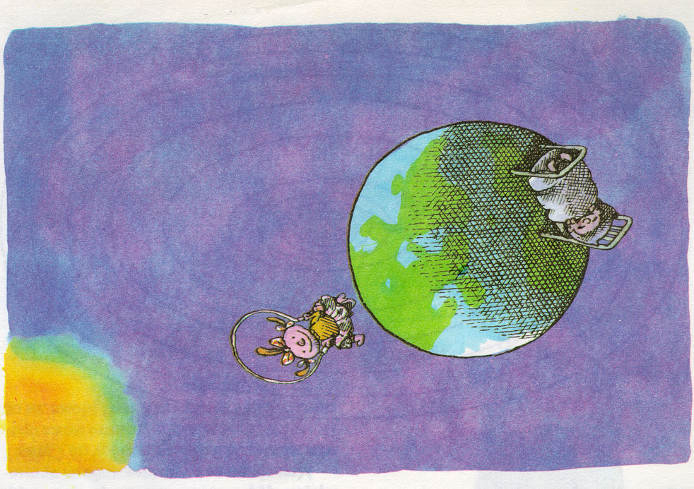
Слика 5: Сликовни приказ Земље (Бојовић, 1995, стр. 67)

У оквиру Наставног плана и програма за V разред, у предмету Географија, обрада појма цикличне смене дана и ноћи на Земљи предвиђена је у оквиру наставне теме: Кретање Земље и последица њеног кретања: "Ротација - обртање око замишљене Земљине осе: правац кретања и последица - смена обданице и ноћи." (План и програм основног образовања и васпитања за IV разред, 1995, стр. 62.).
Уколико се упореди простор предвиђен за обраду појмова: облик Земље и смена дана и ноћи на Земљи, у уџбенику Географије за V разред основне школе и у уџбенику Познавање природе за IV разред (у овом моменту занемарујем дискусију у односу на начин излагања, премда је он у тесној вези са предвиђеним простором за обраду датог садржаја) може се констатовати да су такви обимни и сложени садржаји на млађем узрасту изложени у оквиру само једне наставне јединице а да су на старијем узрасту исти садржаји изложени у оквиру четири наставне јединице (Милошевић, 1992; Даниловић и Даниловић, 1995). Питам се, у односу на дати податак, чему треба да служи годину дана раније, штуро излагање једног садржаја, када се иста проблематика на годину дана старијем узрасту разматра временски распоређено и са пажљивије испланиром дидактичком страном самог излагања?
У уводу сроченом у односу на целу наставну тему, аутор уџбеника Географије за V разред основне школе понавља у својим претходним излагањима већ помињану информацију о двојаком кретању Земље, те у том смислу најављује да ће се у наредним текстовима бавити различитим последицама таквог кретања Земље: "Због ротације и револуције на Земљи настају разне појаве, које имају непроцењив значај за људе и живи свет уопште." (Милошевић, 1992, стр. 31.).
Текст лекције Ротација и њене последице почиње питањем којим се у дискусију о пореклу феномена смене дана и ноћи уводи чињеница сферичног облика Земље: "Размислите зашто Сунце у истом тренутку не осветљава целу Земљину површину." (Милошевић, 1992, стр. 31.).
Одавде, ауторово излагање се одвија у логичком следу којим се поступно обрађује и објашњава један по један аспект проблема настанка смене дана и ноћи на Земљи.
Слика 6: Сликовни приказ сферичне Земље која ротира око своје замишљене осе (Географија за V разред основне школе, Милошевић, 1992, стр. 32.)

Ђаци имају, најпре, прилику да се присете податка о ротацији Земље и да се упознају са објашњењем разлога због којих људи не примећују ово кретање. Потом, аутор покушава да проблематизује једну ситуацију која је ђацима вероватно позната из њиховог свакодневног живота (: "Како објашњавате ову појаву: У Америци се игра фудбалска утакмица у 6 сати после подне, ми гледамо директан пренос те утакмице на телевизији али у 12 сати у поноћ?" - Милошевић, 1992, стр. 31.), и у односу на њу даје одговор у виду вербалног исказа који је поткрепљен одговарајућом сликовном илустрацијом (Слика 6):
"Последице лоптастог облика Земље и њене ротације јесу смењивање обданице и ноћи и разлике у времену." (Милошевић, 1992, стр. 32.).
На крају свог излагања, аутор није заборавио ни то да посебно обради последице евентуалног случаја када се Земља не би обртала: "Ако се Земља не би обртала око своје замишљене осе, онда би увек на једној њеној половини била обданица, а на другој би стално била ноћ." (Милошевић, 1992, стр. 32).
Показала сам да су у уџбенику Географије за V разред основне школе (Милошевић, 1992), за разлику од уџбеника Познавања природе за 4. разред основне школе (Даниловић, Даниловић, 1995), испоштована нека од битних начела организације уџбеничког текста: претходна најава и увођење у проблем који се разматра у датој лекцији, структуирање садржаја, проблематизација садржаја, позивање на дечја свакодневна искуства, одговарајуће илустрације.
Једино што би се као примедба могло испоставити јесте да је у датим текстовима аутор пропустио да посебно обради питање везано за дечје непосредно опажање и искуство, у оквиру кога се појава Месеца везује за појаву ноћи. Као што ћу то у наредној анализи дечјих одговора показати, овај перцептивни податак представља битну компоненту дечјег интуитивног разумевања феномена смене дана и ноћи на Земљи.

Квалитативна анализа
У складу са прихваћеном стратегијом испитивања, разговор који је вођен са децом о појму смена дана и ноћи на Земљи, састојао се из сегмента питања чињеничког типа и сегмента генеративних питања. У првом делу разговора покушала сам да утврдим којим научним подацима, везаним за феномен смене, деца владају на нивоу једноставне репродукције. Овај део интервјуа се састоји из следећих питања: Да ли се Земља покреће? Како се Земља покреће? Сада је дан ускоро ће да падне ноћ, шта мислиш зашто долази до смене дана и ноћи на Земљи? Да ли се Месец покреће? Како се Месец покреће? Да ли се Сунце покреће?
У другом делу интервјуа постављана су питања о оним аспектима феномена смене дана и ноћи на Земљи о којима дете није добило експлицитна објашњења у настави, и која заправо захтевају примену у настави добијених готових информација на оне ситуације у којима се манифестна својства феномена смене не подударају са његовим суштинским својствима. Овај део разговора изведен је на основу низа питања који је био исти за све испитанике: Кажи ми, сада је дан, где је сада Сунце? Где је Сунце када је ноћ? Кажи ми где је Месец дању? А, где је Месец ноћу? Да ли је на целој Земљи ноћ када је код нас ноћ?
Пошто би одговорило на ова питања (и без обзира на врсту одговора) дете је добијало задатак да нацрта положај Земље, Месеца и Сунца. У даљем разговору, како би више испитао дечје схватање узрока појаве смене дана и ноћи на Земљи, у односу на дечји цртеж испитивач је понављао претходни низ питања. Уколико је на дечјем цртежу била присутна фигура Земље и у односу на њу, у положају "изнад", само фигура Месеца или само фигура Сунца, испитивач је питао дете: "Када ће овде да буде ноћ?", односно "Када ће овде да буде дан?".
Ако су на дечјем цртежу биле присутне све три фигуре (Земља, Месец и Сунце) у јединственој констелацији, испитивач је питао дете да му у односу на фигуру Земље покаже где је дан, а где у исто време ноћ, затим, када ће "овде" где је ноћ да буде дан, односно када ће "овде" где је дан да буде ноћ, и потом, да ли Месец може да буде на страни Земље где је дан и зашто.
Добијене дечје одговоре сврстала сам у три категорије: 1) спонтани одговори, 2) мешовити одговори, и 3) научни одговори. Приказ распореда различитих група одговора по разредима дат је у Табели 4. Највећи проценат спонтаних одговора је забележен на узрасту другог разреда, 38,6% (17), мада се на сва три испитивана узраста укључујући, дакле, и други разред, као најзаступљенија категорија издвајају мешовити одговори. У односу на дати појам нису забележени одговори у категорији "не знам".

Табела 4: Распоред различитих категорија одговора по разредима за појам смена дана и ноћи на Земљи

Разред | Основне категорије дечјих одговора  f (%) |  |  | Сума  f
Разред | спонтани | мешовити | Научни | Сума  f
II | 17 (38,6) | 27 (61,4) | / | 44
IV | 7 (13,0) | 46 (85,2) | 1 (1,9) | 54
V | 3(5,0) | 47 (78,3) | 10 (16,7) | 60
Сума f (%) | 27 (17,1) | 120 (76,0) | 11 (7,0) | 158

(I) Спонтани одговори
У прву групу стављени су они дечји одговори у којима се феномен цикличне смене дана и ноћи објашњава искључиво у односу на кретање Сунца и Месеца и њихово нестајање или сакривање у току ноћи, односно у току дана. У свим овде стављеним одговорима, осим у случају једног одговора (Пример 1), присуство школских знања може да се евидентира на нивоу питања репродуктивног типа. Обзиром на то да се школска знања појављују у својству паралелних, односно инертних и напамет научених знања, она нису утицала на мењање већ постојећих, у искуству формираних знања о феномену смене дана и ноћи на Земљи.
Према очекивањима, највећи проценат спонтаних одговора је забележен на узрасту II разреда, 38,6% (17), и тај број нагло опада на нивоу IV и V разреда на 13,0% (7), односно на 5,0% (3), Табела 4.
У приказу дечјих одговора поћићу од јединственог случаја у оквиру кога је дете доследно, у делу репродуктивних и генеративних (продуктивних) питања, одговарало са становишта свог личног искуства.
П р и м е р 1 - М. С, 2. разред: (Да ли се Земља покреће?) - "Не" (Сада је дан ускоро ће да падне ноћ, шта мислиш зашто долази до смене дана и ноћи на Земљи?) - "Да би спавали" (Да ли се
Месец покреће?) - "Да" (Како се покреће?) - Н.о. (Да ли се Сунце покреће?) - "Да" (Како се Сунце покреће?) - "Излази и залази."
(Кажи ми, сада је дан где је сада Сунце?) - "На небу" (А где је ноћу Сунце?) - "Тамо где је дан" (А где је дан?) - "Негде на другом месту" (Кажи ми где је Месец дању?) - "Тамо где су ноћи" (А где је Месец ноћу?) - "На небу, овде горе" (Када је код нас ноћ, да ли је на целој Земљи ноћ?) - "На целој Земљи је ноћ" (Можеш ли нацртати положај Земље, Месеца и Сунца?) – Дете црта слику а). (Када ће овде да буде дан?) - "Кад Месец оде и изађе тамо где је мрак" (Можеш ли да нацрташ Земљу када је дан?) - Дете црта слику б) (слика испод).
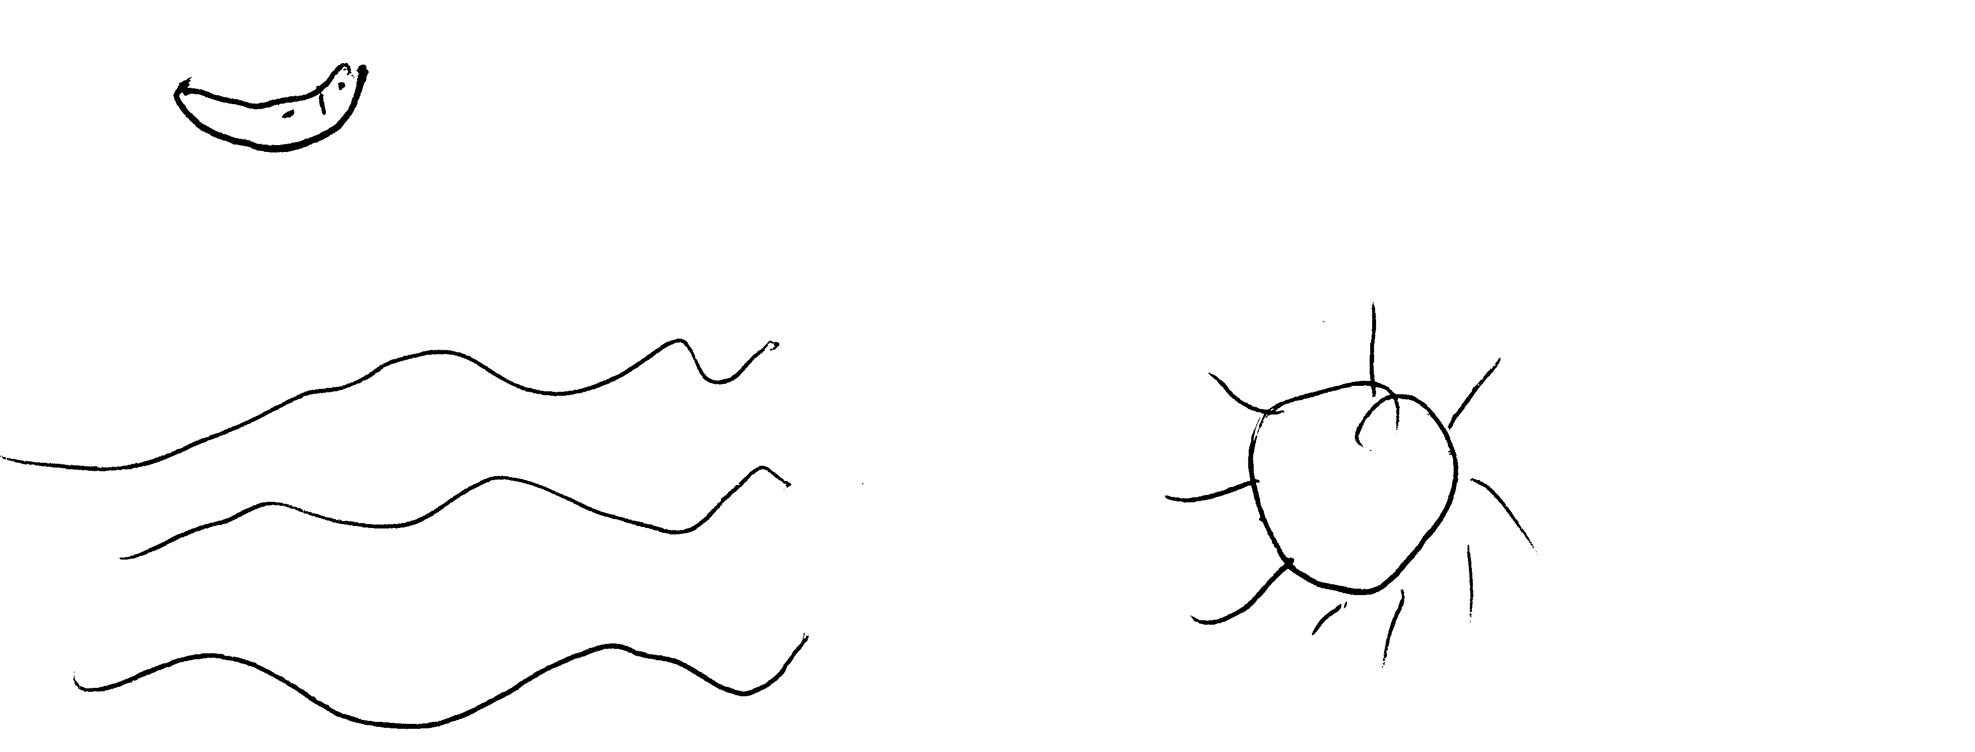
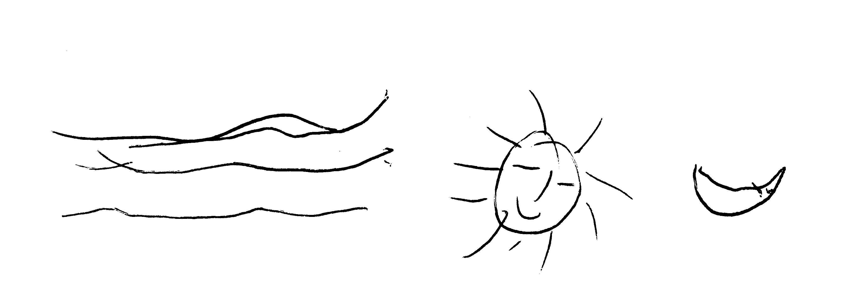
а) Ноћ
б) Дан
У складу са својим вербалним одговором, дете графички представља дан и ноћ помоћу два одвојена цртежа. У једном цртежу доминира Месец приказан у положају изнад равне површине Земље (ноћ), у другом цртежу, приказан у истом положају, доминира Сунце (дан). Обратите пажњу на инфантилност графичког представљања Сунца и Месеца (у облику круга из кога извиру зраци, односно у облику српа) која прати развојно примитивни карактер одговора у целини.
Дакле, Месец и ноћ се наизменично смењују са Сунцем и обданицом изнад непокретне површине Земље. Настанак ноћи, дете тумачи у односу на појаву Месеца, а настанак дана у односу на појаву Сунца. При томе, између ноћи и обданице, за дете не постоји друга врста повезаности осим временске усклађености. Наведено интуитивно објашњење цикличне смене дана и ноћи на Земљи, у ствари, у себи обједињује два паралелна и међусобно независна тумачења за појаву која је јединствена и нераздвојива (једно тумачење за обданицу, друго тумачење за ноћ).
Као што сам то већ најавила, у групу спонтаних одговора ставила сам и оне одговоре у којима се школска знања везана за феномен цикличне смене дана и ноћи на Земљи појављују у функцији напамет научених, инертних знања која не мењају битно већ постојеће наивно схватање овог феномена.
Дечји одговори у оквиру којих се две врсте знања о једном појму, школско и искуствено, појављују паралелно и независно једна од друге, у оквиру Флешнерове класификације имају статус нове и независне класе дечјих одговора. С обзиром, међутим, да се у таквој врсти одговора школска знања јављају у функцији инертних знања, сматрам да нема праве основе за њихову диференцијацију изван класе спонтаних одговора.
Уколико се у следећим примерима, у оквиру дела питања репродуктивног типа, посматра потпуност дечјих одговора, ови се могу оценити као делимично тачни. Од једног до другог детета, број правилно репродукованих података се мења, с тим да ниједно дете није дало доследно правилне одговоре на сва постављена питања. Истовремено, у свим овде разматраним дечјим исказима могуће је издвојити као тачно поновљена два следећа податка. Сва деца су правилно тврдила да се Земља покреће (било кроз исказ да се Земља креће само "око своје осе", или да се креће само "око Сунца" или да су репродуковала целовиту информацију "Земља се креће око своје осе и око Сунца"), и сва деца, осим једног детета, су тврдила да није на целој Земљи у исто време ноћ, односно дан.
Као што сам већ поменула, паралелно са овим научним подацима и независно од њих, деца су у наставку продуковала својеврсне одговоре интуитивне природе. Према овим одговорима, нестанак Сунца у току ноћи се објашњава његовим сакривањем иза облака, или његовим удаљавањем од статичне Земље, или се пак једноставно очитава у искуству непосредно дато: "нестанак" Сунца и "појављивање" сјајног Месеца у току ноћи, односно "појављивање" Сунца и "нестанак" Месеца у току дана.
П р и м е р 2 - М.В, 5. разред: (Да ли се покреће Земља?) - "Око осе и око Сунца" (Зашто долази до смене дана и ноћи на Земљи?) - "Зато што се Земља окреће око Сунца" (Да ли се Месец покреће?) - "Не" (Да ли се Сунце покреће?) - "Не.
Извесно је да, на нивоу репродукције, ово дете феномен смене дана и ноћи на Земљи везује за појаву кретања Земље - без обзира што ово кретање погрешно одређује као кретање "око Сунца". Ово дете је, такође, било у стању да коректно понови информацију о томе на који начин се Земља креће: "Земља се креће око своје осе и око Сунца". Пример у наставку и наредна дискусија показаће да претходно репродуковане податке дете није било у стању да употреби изван контекста у коме их је научило, те да они за њега суштински не поседују било какав садржај.
П р и м е р 2 (наставак) - М. В, 5. разред: (Кажи ми, сада је дан где је сада Сунце?) - "Појављује се код облака и код неба" (А где је ноћу Сунце?) - "Одлази,... не зрачи зато што долази Месец" (Кажи ми где је Месец дању?) - "Месец се појављује тек кад падне вече" (Објасни ми како то мислиш?) - "Кад је дан ту је Сунце, а кад је ноћ ту је Месец. Кад је дан ту не би могао да буде Месец јер се не би видела Сунчева светлост кад је мрак" (А где је Месец ноћу?) - "Појављује се у облацима" (Када је код нас дан, да ли је на целој Земљи дан?) - Н.о. (Можеш ли нацртати положај Земље, Месеца и Сунца?) - Дете црта две слике, једну за дан - а), другу за ноћ – б). (слика испод)
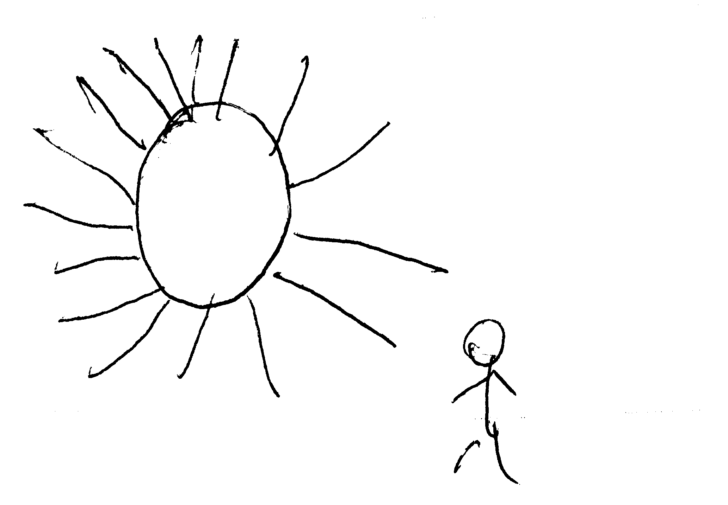
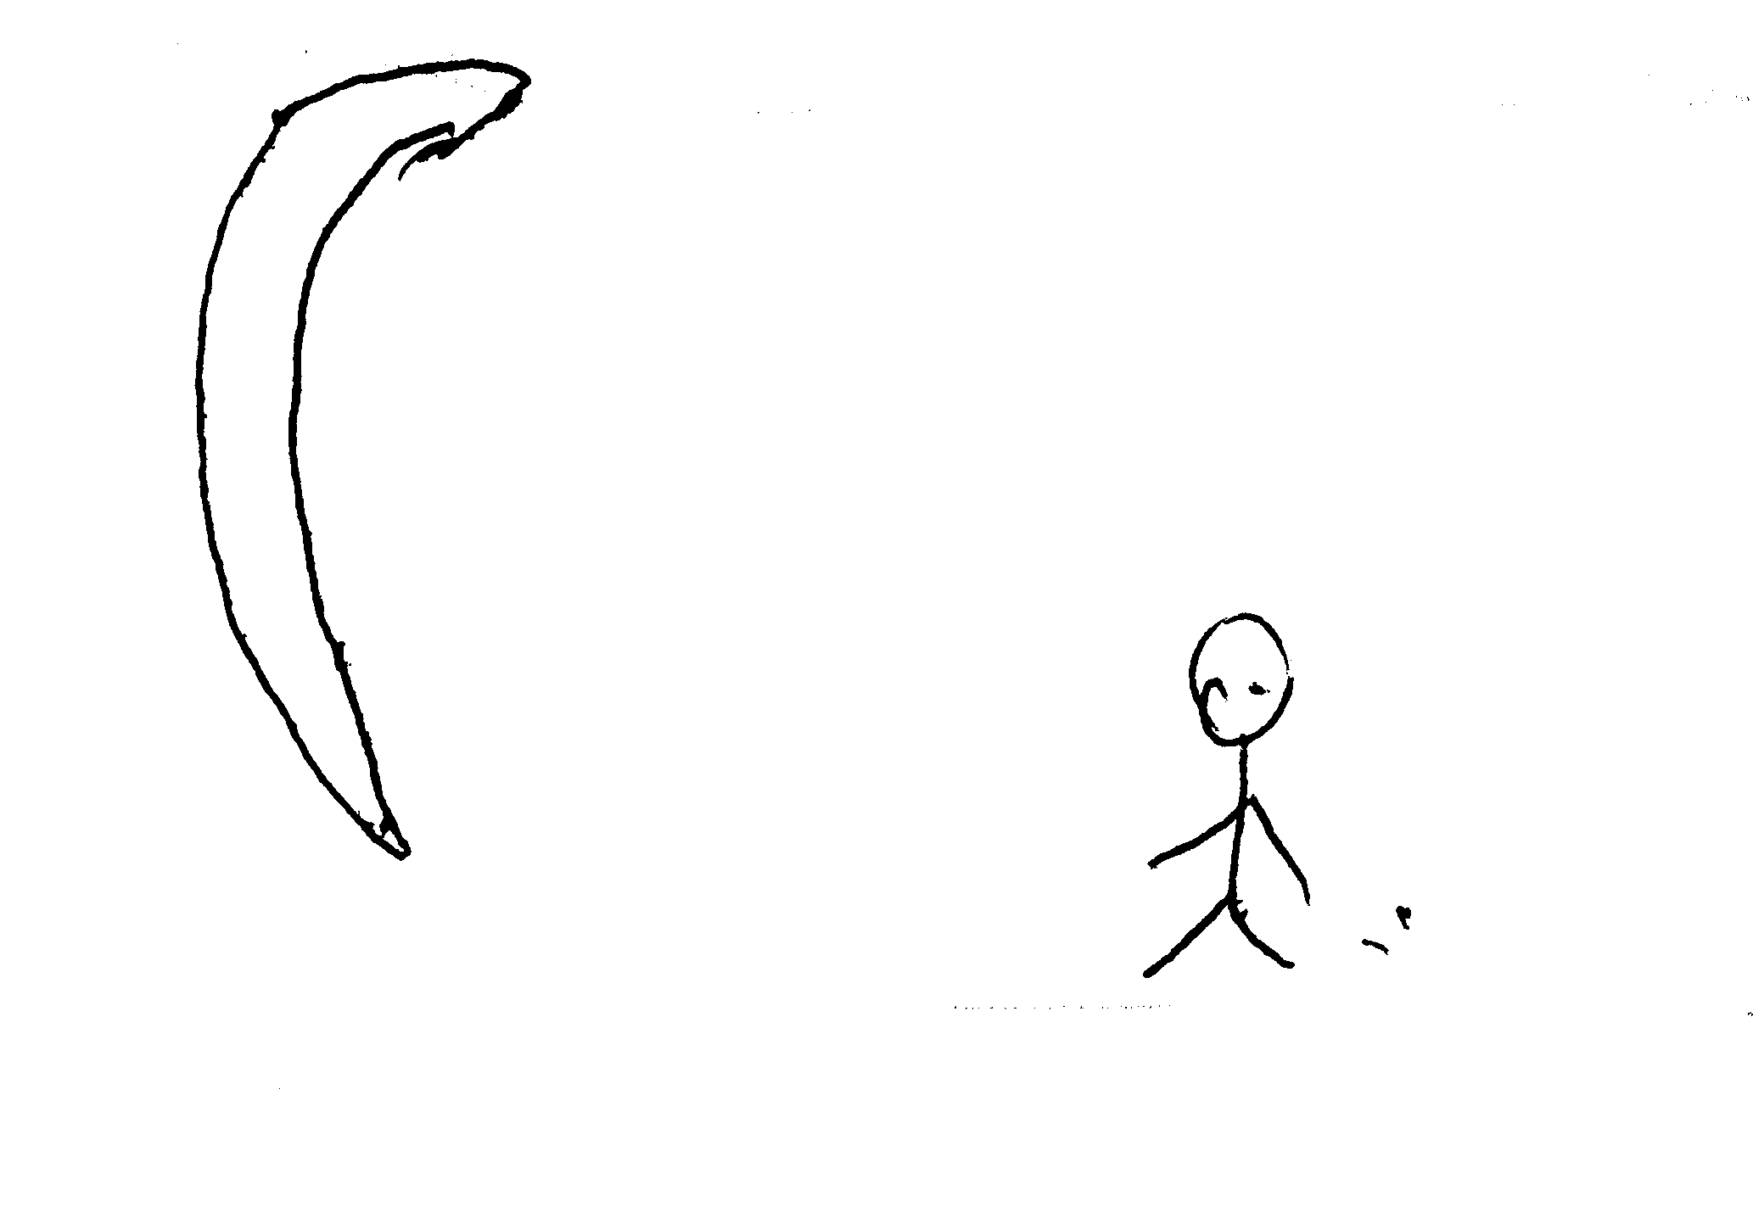
а) Дан
б) Ноћ
П р и м е р 3 - Б. Б, 2. разред: (Да ли се Земља покреће?) - "Да" (Како се покреће?) - "У месту" (Сада је дан ускоро ће да падне ноћ, шта мислиш зашто долази до смене дана и ноћи на Земљи?) - "Да би људи спавали" (Да ли се Месец покреће?) - "Да" (Како се покреће?) - "У круг око Сунца" (Да ли се Сунце покреће?) - "Да" (Како се Сунце покреће?) - "У круг око себе ".
(Кажи ми, сада је дан где је сада Сунце?) - "Испод облака" (А где је ноћу Сунце?) - "Изнад облака" (Кажи ми где је Месец дању?) - "Изнад облака" (А где је Месец ноћу?) - "Испод облака" (Када је код нас дан, да ли је на целој Земљи дан?) - "Није" (Него?) - "У некој Земљи је дан када је код нас ноћ" (Зашто је то тако?) - "Зато што је та Земља далеко"
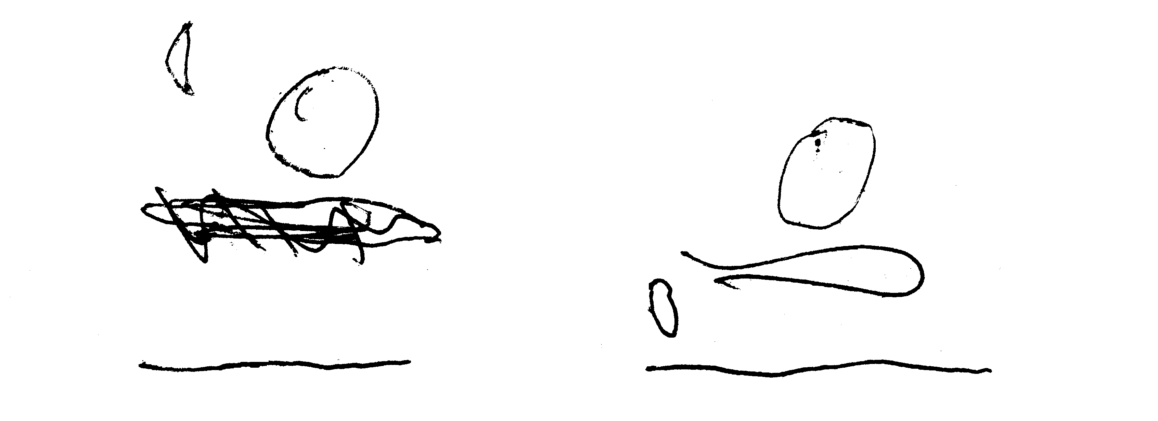
(Можеш ли нацртати положај Земље, Месеца и Сунца?) - дете црта две слике а) и б) (слика доле).
a) Дан

б) Ноћ

У другој забележеној врсти дечјих интуитивних објашњења, нестанак Сунца у току ноћи се тумачи његовим удаљавањем од Земље. Оваквих протокола има свега два; оба су забележена у II разреду.
П р и м е р 4 - А.С, 2. разред: (Кажи ми где је Месец дању?) - "Месец не треба да буде близу Земље" (Кажи ми где је Месец ноћу?) - "Када је мрак онда су Земља и Месец близу а Сунце даље" (Када је код нас дан, да ли је на целој Земљи дан?) - Н.о. (Слика испод а) и б)).
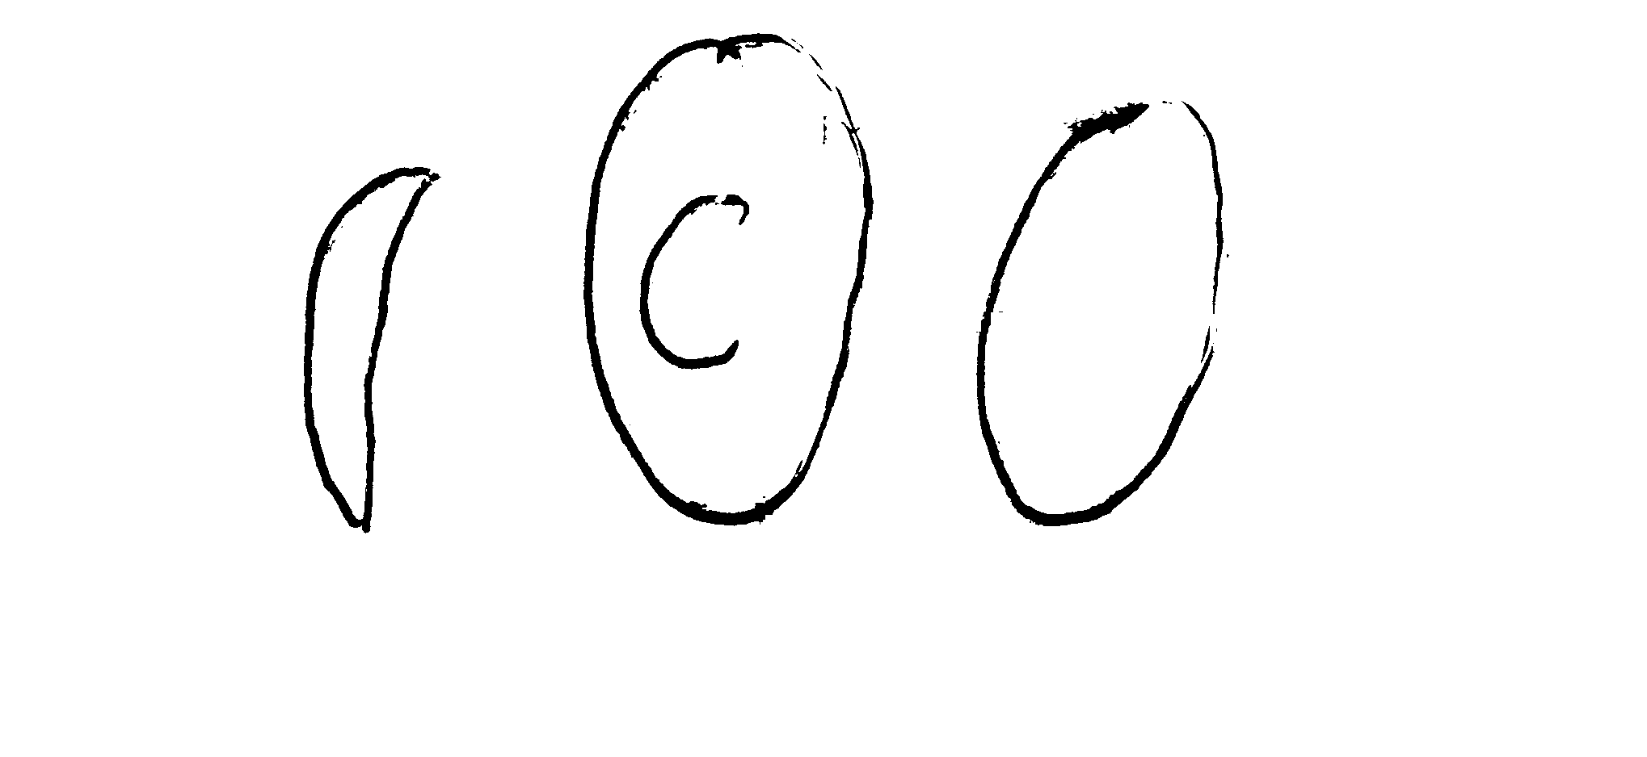
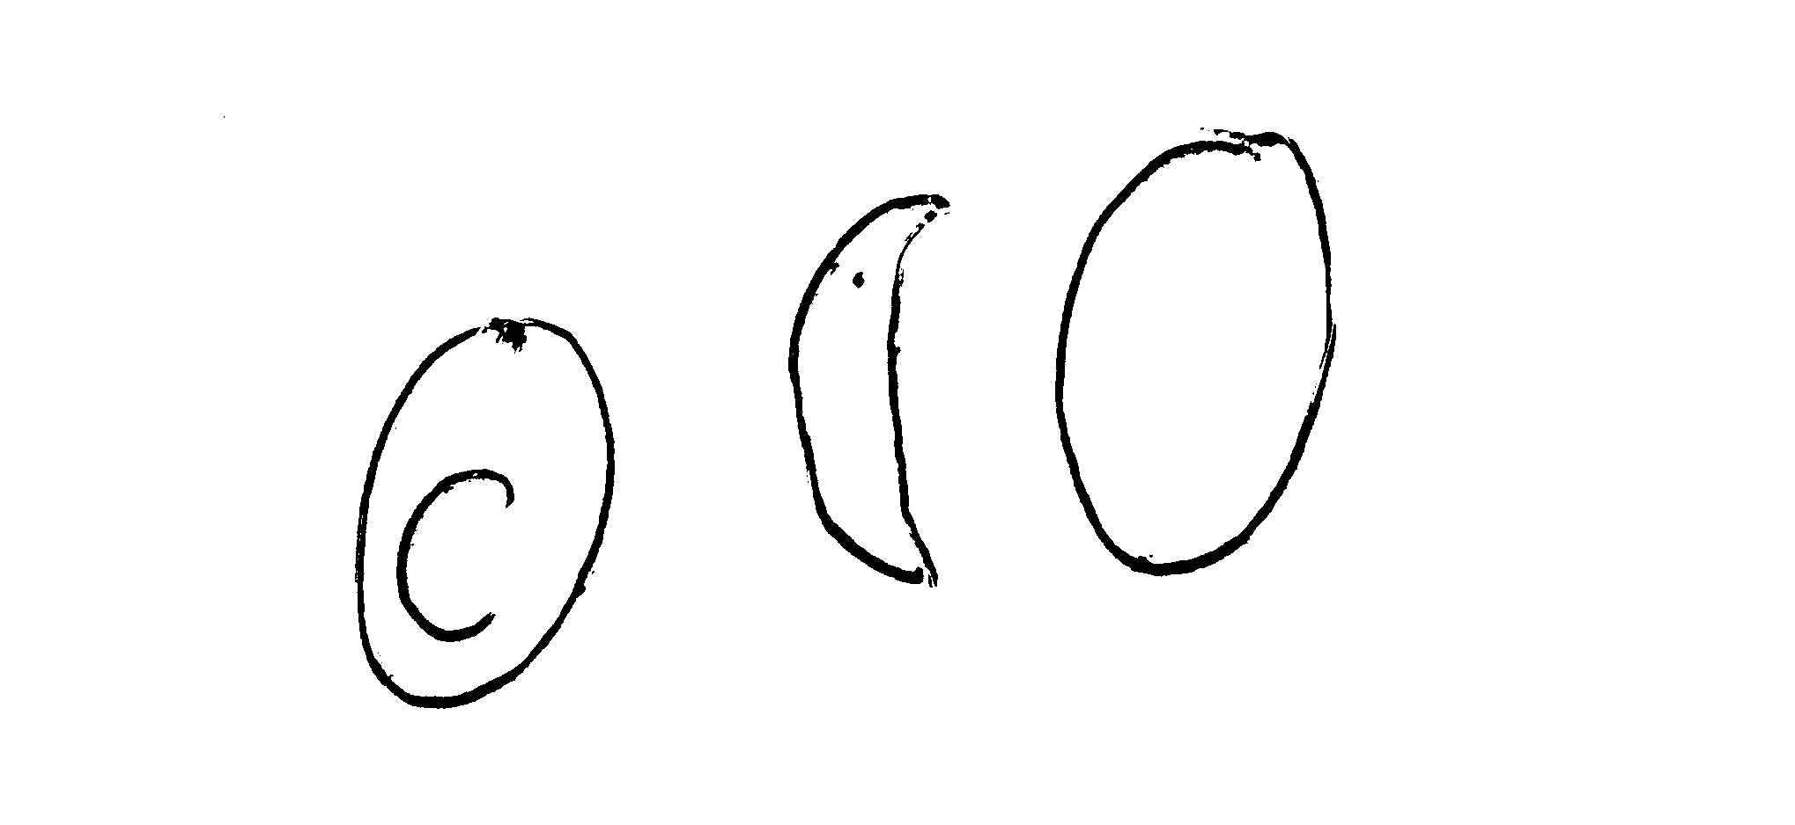
a) Дан
б) Ноћ

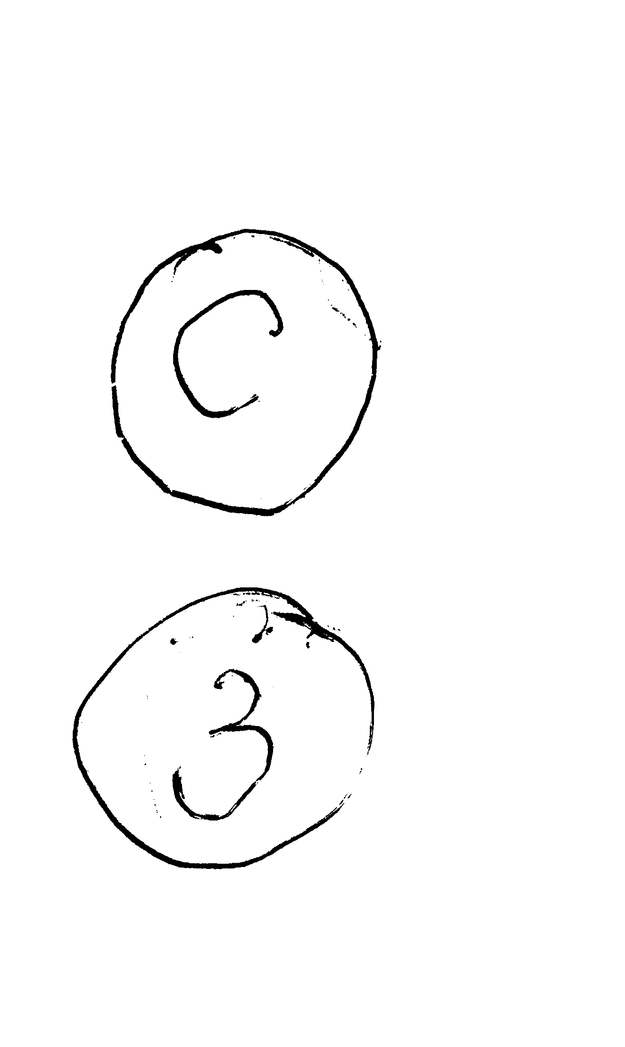
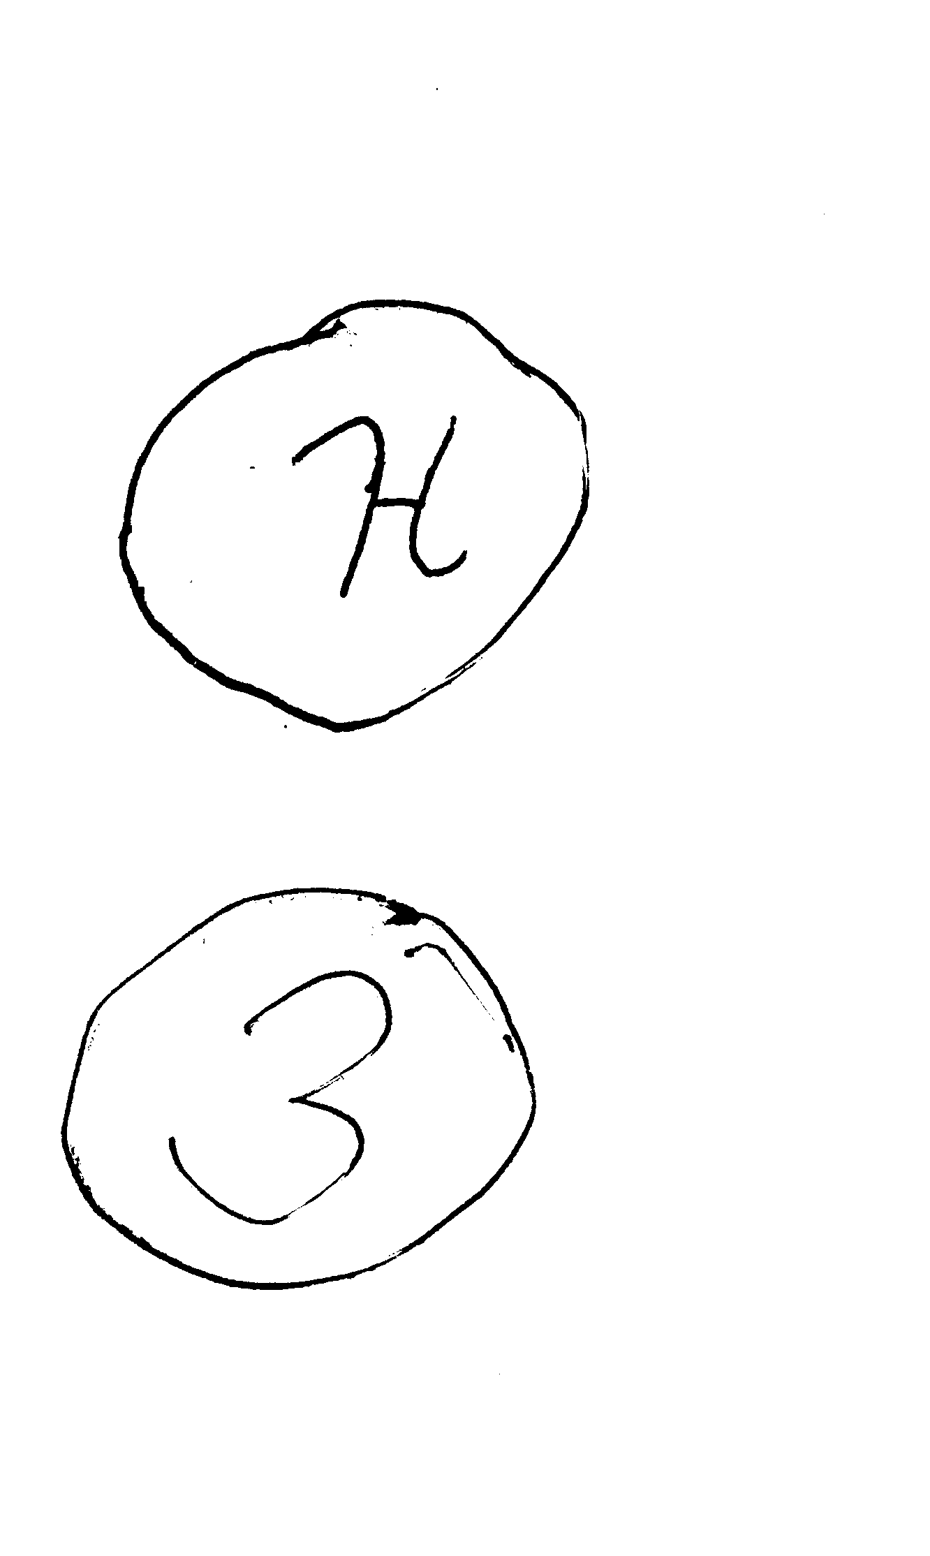
П р и м е р 5 - М.С, 2. разред: (Где се налази Месец када је дан?) - "Месец је негде доле, није као Сунце (п.с. - није као Сунце горе и близу) он је негде далеко и не види се" (Где се налази Сунце када је ноћ?) - "Сунце се не види зато што је ноћу мрачно" (А где се оно налази тада када је ноћ?) - "Изнад ноћи." (слика поред а) и б)).
a) Дан

б) Ноћ

Уколико се дечје тумачење начина на који се Сунце и Месец крећу у току узајамне смене (: Сунце (Месец) се у току ноћи сакрива иза облака, односно Сунце (Месец) се у току ноћи удаљава од Земље), упореде са оним што је у односу на Сунце доступно директној перцепцији, може да се утврди постојање противуречности. Сунце може да се види заклоњено облацима, наравно само у току дана. Такође, на свом заласку Сунце се понекад показује као много крупније него када је у зениту, што би са становишта практичног искуства сугерисало његово приближавање, а никако удаљавање у односу на Земљу. Дакле, нестанак Сунца у току ноћи не може да се испрати визуелно као његово сакривање "иза облака" или "удаљавање" од Земље или места које остаје у тами. Реч је о конструкцији вероватно насталој тако што је дете перцептивно присутне елементе - Сунце и облаке повезало увођењем принципа из свакодневног практичног искуства: предмети нестају из нашег видокруга онда када се удаљавају од нас или када су заклоњени другим предметима.
Дакле, у оквиру спонтаних дечјих одговора у односу на појам смене дана и ноћи на Земљи, као и у случају појма сферична Земља, могуће је утврдити процес активне трансформације непосредно приступачних података у оквирима интуитивних, практичних принципа и претпоставки о организацији света физичких објеката уопште.
Када је у питању тумачење природе феномена цикличне смене дана и ноћи, у претходно наведеним примерима треба издвојити још две врло значајне тврдње или исказа. Као прво, феномен смене дана и ноћи на Земљи и феномен Месеца, који представљају две изистински неповезане и независне појаве, у дечјем опажању а потом и у њиховом схватању, се појављују као специфични гешталт. Деца, дакле, верују да је појава Месеца нужно везана са појавом ноћи: "Кад је дан ту је Сунце, а кад је ноћ ту је Месец" (Пример 2, наставак).
Као друго, дечји одговори имплицирају наивно схватање по коме јединствен и целовит феномен ноћи са сјајним Месецом на небу, представља супстанцијално различиту појаву у односу на феномен обданице (мрак је нешто "јаче од светлости", нешто што Сунце "не може да пробије"), и појаву која се у просторној димензији такође може дефинисати ("Изнад њега (изнад мрака – дод. В.П.) се налази Сунце", Пример 5; "Кад је дан ту не би могао да буде Месец јер се не би видела Сунчева светлост кад је мрак", Пример 2).
За дечје схватање дана и ноћи као супстанцијално разнородних појава може се рећи да поседује извесну фантастичну црту. Мрак је нешто што је снажније, јаче од светлости: сунчева светлост се не би видела када је мрак (Пример 2). Наведене садржаје на синтетички и упечатљив начин изражавају дечји цртежи.
У односу на претходно изнете податке, могуће је схематизовати извесну појмовну структуру унутар дечјег интуитивног схватања појма смене дана и ноћи на Земљи (Схема 2). Као што сам то већ рекла, за дан и за ноћ, у својим одговорима, деца успостављају два временски усклађена, али узајамно независна узрока. Дан и ноћ представљају међусобно разнородне и независне појаве које, свака за себе, захтевају одговарајуће, засебно објашњење: дан настаје када се појави Сунце, ноћ настаје када се појави Месец.

Схема 2: Интуитивна појмовна структура у оквиру дечјих спонтаних одговора о појму смене дана и ноћи на Земљи

Веровања везана за облик и кретање Земље:  - Земља је равна;  - Земља је непокретна. | Перцептивне информације:  - Месец се појављује ноћу;  - Сунце се појављује за време обданице;  - Сунце и Месец се крећу у равни изнад Земље.  Веровања у односу на природу и порекло дана и ноћи на Земљи:  - Сунце је узрок настанка обданице;  - Месец је узрок "доласка" ноћи;  - дан и ноћ представљају супстанцијално различите феномене.

Очигледно је да је позиција са које деца перципирају феномене Сунца и Месеца геоцентрична, тј. субјективна и у основи егоцентрична. Отуд су у претходно наведену појмовну схему (Схема 2, стр. 80), као битне одреднице укључена дечја наивна веровања везана за облик и кретање Земље. Од укупног броја деце која исказују наивно разумевање појма смене дана и ноћи на Земљи (28), сви ученици (осим једног) изражавају интуитивни ниво разумевања у односу на појам сферична Земља.
У групи спонтаних одговора о појму смене дана и ноћи, посебну пажњу завређују они одговори који у вербалном делу изражавају наивно разумевање феномена, док у делу графичке интерпретације појма, за разлику од претходно наведених примера одговора, изражавају више нивое интерпретације. Погледајте следећи пример.
П р и м е р 6 - Ј.С, 4. разред: (Да ли се Земља покреће?) - "Око осе" (Зашто се смењују дани и ноћи на Земљи?) - "Зато што се ноћ и дан мењају" (Добро, али питам те зашто се дан и ноћ мењају?) - "Због годишњег доба" (Да ли се покреће Месец?) - "Да" (Како се покреће?) - "Око Земље" (Да ли се Сунце покреће?) - "Да" (Како се Сунце покреће?) - "Око Земље" (Где се Сунце налази ноћу?) - "Иза облака" (Где се Сунце налази дању?) - "Испред облака" (Где је Месец дању?) - "Иза другог облака" (Где је Месец ноћу?) - "Испред облака" (Да ли је на целој Земљи дан када је код нас дан?) - "Није" (Него?) - "На половини Земље је ноћ а на половини дан" (Можеш ли нацртати положај Земље, Месеца и Сунца ?) - (наредна слика)
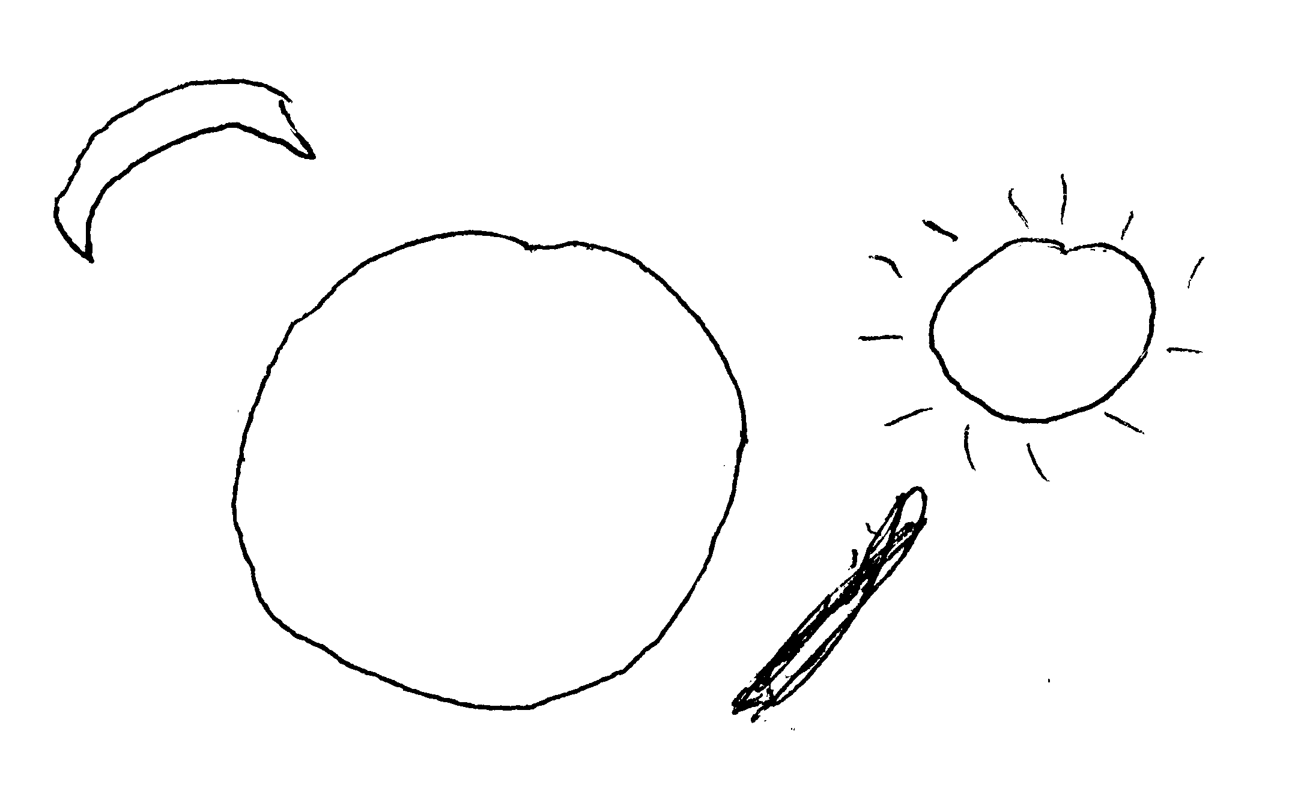
Е

(На овој Земљи коју си нацртала, када ће да буде ноћ?) - "Када се Земља окрене" (Да ли Месец може да буде овде са стране где је дан?; на дечјем цртежу испитивач црта Месец - видети Е на слици изнад) - "Не, има га само ноћу" (А где се налази када је дан?) - "Дању је иза облака" - под.В.П.
У наведеном примеру имамо дете које је, у исто време са вербално израженим искуственим схватањем феномена (Сунце се ноћу налази иза облака), продуковало графичку интерпретацију која узима у обзир ротационо кретање Земље. Овде се нужно поставља питање: да ли дечји графички одговори представљају врсту квалитативног, сазнајног помака у односу на оно искуствено знање које је изражено у делу дечјих вербалних одгвора?
У овом смислу, даље, може се поставити следеће питање: који то аспект графичког приказивања просторних односа између Сунца, Земље и Месеца омогућава испољавање вишег нивоа разумевања датог феномена. Ако се у претходно наведеном примеру (Пример 6) анализира редослед продукованих дечјих тврдњи - у последњој тврдњи, у односу на захтев за графичким одговором, може се идентификовати дечје веровање по коме су Сунце и Месец разнородне и опозиционе појаве (Пример 6: Месец се појављује само ноћу). У структури претходно анализираних дечјих спонтаних одговора ово веровање је издвојено као њихова битна компонента. Наивно веровање по коме су Сунце и Месец опозиционе појаве може да се графички испољи кроз лоцирање фигура Сунца и Месеца на опозиционим странама округле Земље - у претходним анализама постоји податак о томе да заједно са искуственим знањем да је Земља равна, деца продукују знање о сферичном облику Земље на нивоу идентификације Земље као округлог или лоптастог облика. Да се у издвојеним примерима дечјих графичких одговора ради управо о овој, интуитивној врсти знања сугерише и графичко приказивање Сунца и Месеца као издигнутих у односу на раван у којој је Земља (Пример 6, стр. 81). Са овог места, треба се вратити на то да ова деца, у свом вербалном објашњењу феномена смене, не узимају у обзир податак да није на целој Земљи у исто време ноћ, односно дан. Овај податак, међутим, може лако да се очита са самог цртежа иако код деце, по свој прилици, иницијално није постојала намера да графички прикажу управо овај аспект феномена.
Дакле, ако следимо логику ове анализе, ток дечјег продуковања графичког одговора могао би да се оцени као интуитиван и састојао би се у следећем: сходно сопственом убеђењу о различитој и супротстављеној природи појаве ноћи и појаве дана, деца цртају фигуре Сунца и Месеца на супротним странама "округле" Земље. У односу на овако структуиран цртеж, у ситуацији испитивања, од детета се тражи да одговори на питање: На овој Земљи коју си ти нацртао када ће да буде дан а када ноћ? Правилан одговор, "Када се Земља окрене" (Пример 6, стр. 81.) могао би да се протумачи у својству препознатог и напамет наученог одговора који је на асоцијативан начин повезан са датом графичком констелацијом елемената. У прилог наведеног закључка иде и дечји одговор на последње постављено питање: Да ли Месец може да буде овде, са стране где је дан? (на дечјем цртежу испитивач црта Месец - видети Е на слици у Примеру 6). У истом контексту, на питања у вези којих не могу да се ослоне на цртеж пред собом, деца поново продукују вербалне интуитивне одговоре: "Не" (Месец не може да буде на страни Земље на којој је дан - дод. В.П.) "има га само ноћу", Пример 6.
П р и м е р 7 - С.М, 2. разред: (Да ли се Земља покреће?) - "Да" (Како се креће?) - "Као лопту кад закотрљамо у месту" (Зашто се смењују
дани и ноћи на Земљи?) - "Сунце се одаљава од Земље и нема светлости" (Да ли се покреће Месец?) - "Да" (Како се покреће?) - "Сада стоји на једном месту Земљине кугле, после неколико сата се помера на другу" (Да ли се Сунце покреће?) - "Не" (Где се Сунце налази ноћу?) - "Сунце је ван Земље" (Где се Сунце налази дању?) - "Овде" (?) - Н.о. (Где је Месец дању?) -
"У небу" (Где је Месец ноћу?) - "На земљи" (Како то мислиш?) - "Ниже је, спушта се" (Да ли је на целој Земљи дан када је код нас дан?) - "Није" (Него?) - "На једној половини је дан, на другој половини је ноћ" (Можеш ли нацртати положај Земље, Месеца и Сунца ?) – (наредна слика)
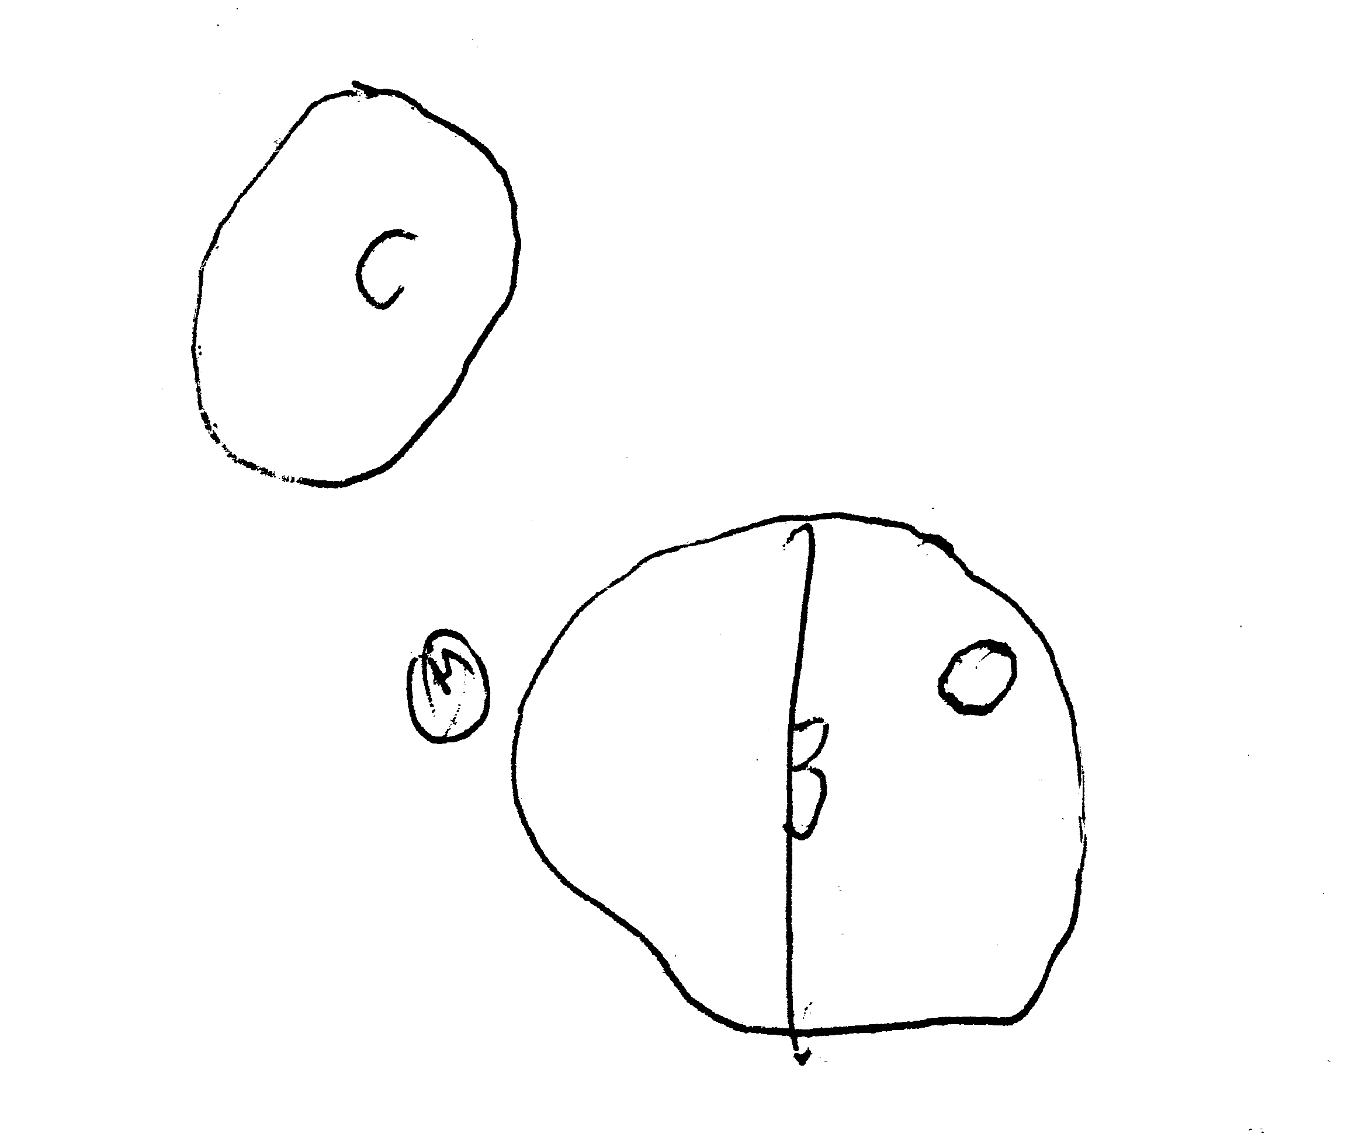
Е
(На овој Земљи коју си ти нацртао када ће да буде ноћ?) - "Да се Земљина кугла окрене. За 24 часа се Земљина кугла окрене ... (следи краћа пауза, током које, што се види по напрегнутом изразу дечјег лица, дете интензивно размишља) ... онда Сунце ..." (Да ли Месец може да буде овде са стране где је дан?) - "Не" (?) - Н.о.
У претходном примеру, објашњење смене дана и ноћи на Земљи податком о кретању Земље, дете сматра недовољним и у започетој али недовршеној реченици уводи Сунце, односно кретање Сунца као "саучесника" у настанку датог феномена. По свој прилици, овај одговор на изузетно добар начин илуструје да је дете збуњено противуречним информацијама, те да су се ове информације измешале у дечјој свести.

(II) Мешовити одговори
Одговори стављени у групу мешовитих одговора омогућавају да се даље прати развој дечјег схватања појма смене дана и ноћи на Земљи, кроз удео спонтаних и научних знања и специфичан однос који се између њих остварује у оквиру групе мешовитих одговора. Промена до које долази у оквиру ове групе одговора, представља помак од односа истовременог и међусобно независног актуализовања школског и искуственог знања о датом појму, до релација између ове две врсте знања, у којима се, осим једноставног односа адиције, успостављају и односи узајамног утицања и делимичног трансформисања.
У оквиру дела питања репродуктивног типа, као и у претходној групи спонтаних одговора, деца су доследно правилно репродуковала податак о кретању Земље (тврдећи да се Земља креће само "око своје осе", само "око Сунца" или "око своје осе и око Сунца") и податак о томе да није на целој Земљи у исто време ноћ, односно дан. У односу на остала питања у оквиру истог дела интервјуа, од једног до другог случаја, број правилно поновљених података је варирао.
Анализа је показала да сви правилно репродуковани научни подаци не остварују нужно интерактиван однос са дечјим искуственим знањима о појму смене. Напротив, неки од њих се задржавају у статусу паралелног, инертног знања и могу да се идентификују као изоловани у оквиру првог сегмента питања чињеничког типа.
У односу на то који је научни податак укључен и специфично трансформисан у интерактивном односу са дечјим искуственим знањима о феномену смене, у оквиру групе мешовитих одговора могуће је разликовати пет подгрупа. Ове различите варијанте дечјих одговора нужно изражавају погрешно, али истовремено сасвим ново и различито схватање феномена смене, како у односу на научно тако и у односу на чисто интуитивно разумевање ове појаве.
У овом тренутку, намерно заобилазим питање удела искуствених садржаја у оквиру издвојених подкатегорија дечјих одговора како бих га увела у току саме дескрипције и анализе ових подкатегорија.
У Табели 5 приказан је распоред појединих подврста мешовитих одговора према узрастима.

Табела 5: Распоред подкласа мешовитих одговора за појам смена дана и ноћи на Земљи по узрастима

Разред | Подкласе мешовитих одговора  за појам сменe дана и ноћи на Земљи  f (%) |  |  |  |  | Сума  f
Разред | ЛЗМ | РСМ | РМ | ЗОС | РЗ | Сума  f
II | 17 (60,7) | 2 (7,1) | - | - | 9 (32,1) | 28
IV | 13 (28,3) | 2 (4,3) | 3 (6,6) | 2 (4,3) | 26 (56,5) | 46
V | 4 (8,5) | 4 (8,5) | - | 10 (21,3) | 29 (61,7) | 47
Сума f (%) | 34 (28,1) | 8 (6,6) | 3 (2,5) | 12 (9,9) | 64 (52,9) | 121

Легенда:
ЛЗМ - "Линеарна замена места"
РСМ - "Ротирајуће Сунце и Месец"
РМ - "Ротирајући Месец"
ЗОС- "Земља се окреће око Сунца"
РЗ - "Ротирајућа Земља, статично Сунце и Месец"
(1) Линеарна замена места: Сунце и Месец се крећу у равни изнад површине Земље. У оквиру ове подгрупе одговора, информација о кретању Земље (било "око осе", било "око осе и Сунца", било само "око Сунца") опстаје као изолована и сама себи довољна у односу на остала свакодневна дечја знања о феномену цикличне смене дана и ноћи на Земљи. У одговорима стављеним у ову подгрупу, деца још увек феномен цикличне смене дана и ноћи објашњавају у односу на кретање Сунца и Месеца. За разлику од категорије спонтаних одговора, у оквиру одговора Линеарне замене места, информација о томе да није на целој Земљи у исто време дан, односно ноћ укључена је на условно непротивуречан (компатибилан) начин.
Начин на који ова деца замишљају кретање Сунца и Месеца може се, сагледати као специфично решење које деца конструишу у процесу некритичке асимилације податка о томе да није у исто време на целој Земљи ноћ, односно дан. Према добијеним дечјим одговорима, ово кретање се обавља у правој линији "изнад" површине Земље тако што Сунце и Месец наизменично замењују места на ноћној, односно дневној половини небеског свода и Земље. Дата врста одговора најбројнија је на узрасту другог разреда, и затим нагло опада у четвртом и петом разреду (Табела 5, стр. 84).
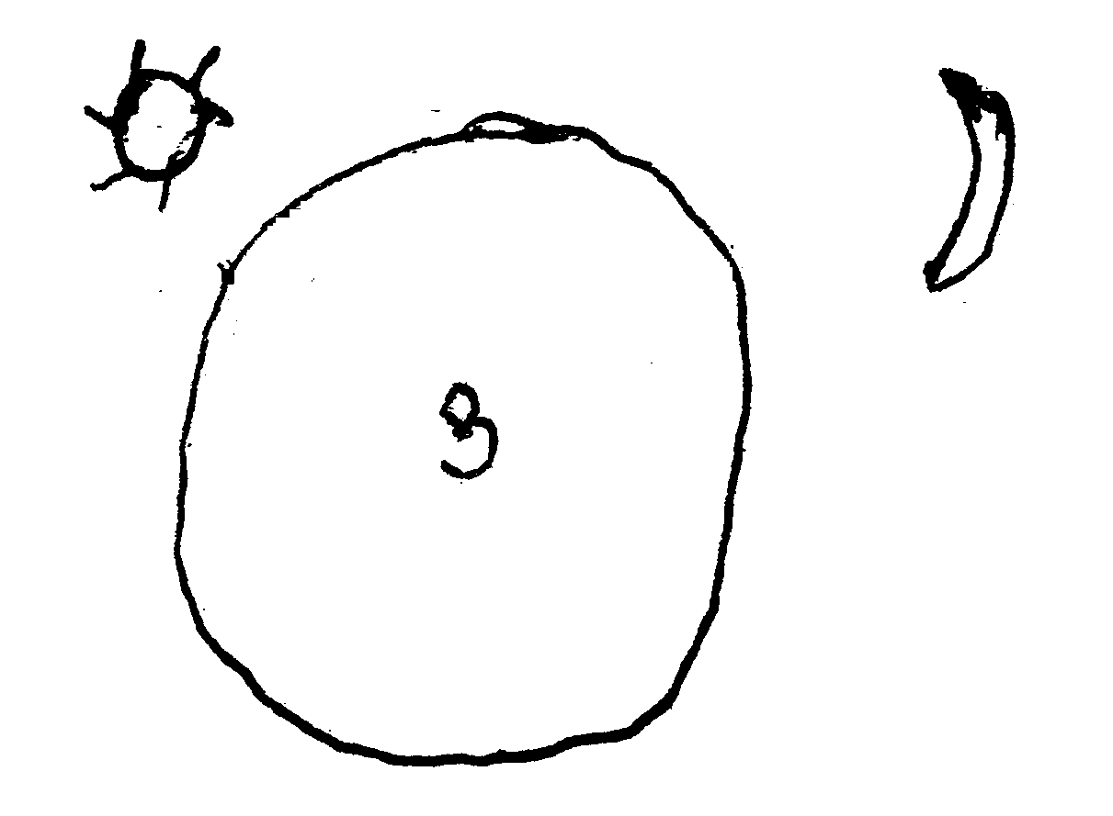
П р и м е р 8 - Н.М, 2. разред: (Да ли се Земља покреће?) - "Полако се покреће" (?) "Земља иде све у круг" (?) "Врти у круг" (?) "У месту" (Сада је дан ускоро ће да падне ноћ, шта мислиш зашто долази до смене дана и ноћи на Земљи?) - "Зато што не може дан да буде целог века да буде дан" (?) "Кад је код нас дан код других људи је ноћ" (Зашто је то тако?) - "Зато што се Земља окреће у круг" (?) Н.о. (Можеш ли нацртати положај Земље, Месеца и Сунца?) - (слика поред).
(Да ли се Месец покреће?) - "Да" (Како?) - "Иде све на небу " (Да ли се Сунце покреће?) - "Да, јел оно иде стално, кад је код нас ноћ оно пређе у друге Земље" (Где је ноћу Сунце?) - "Кад је код нас ноћ оно иде у друге Земље и тамо почиње јутро" (Где је Сунце дању?) - "Тамо" (Кажи ми где је Месец дању?) - "У некој другој Земљи сад је код њих ноћ" (Где је Месец дању?) - "Горе, високо у небо и он се све допуњава и кад се напуни Месец то значи да је ноћ".
П р и м е р 9 - Д. Д, 4. разред: (Да ли се Земља покреће?) - "Не" (Сада је дан ускоро ће да падне ноћ, шта мислиш зашто долази до смене дана и ноћи на Земљи?) - "Зато што се Земља окреће око своје осе и око Сунца" (Да ли је на целој Земљи ноћ када је код нас ноћ?) -"Не" (Зашто је то тако?) - "На некој другој земљи, када је код нас ноћ код њих је дан" (?) Н.о.
(Да ли се Месец покреће?) - "Не" (Да ли се Сунце покреће?) - "Да" (Како се Сунце покреће?) - "Око своје осе" (Где је ноћу Сунце?) - "У тој другој Земљи" (Где је Сунце дању?) - "На небу" (Кажи ми где је Месец дању?) - "У тој другој Земљи је ноћ" (Где је Месец ноћу?) - "Код нас, осветљава мало"
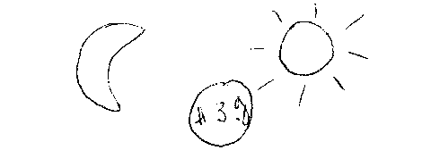
(Можеш ли нацртати положај Земље, Месеца и Сунца?) –(слика испод)
Деца која смену објашњавају заменом места између Сунца и Месеца изнад Земље, претежно цртају једну слику што на први поглед може да говори о перспективи различитој од оне коју деца заузимају у оквиру групе спонтаних одговора. Обратите, међутим, пажњу на то, како, у овде презентованим графичким приказима, деца локализују фигуре Сунца и Месеца. У већем броју случајева фигуре које приказују Сунце и Месец, деца цртају унутар контуре Земље.
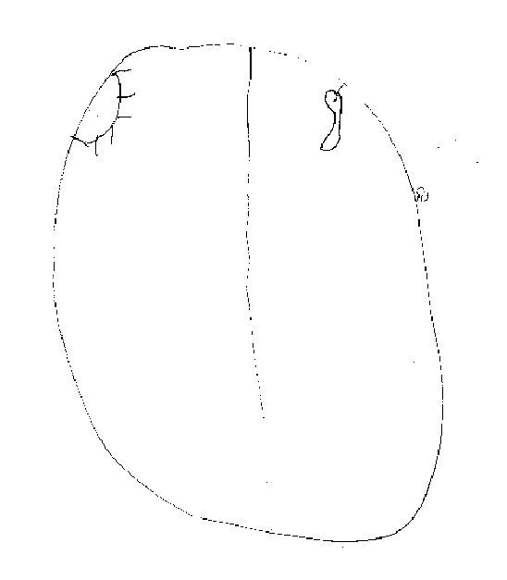
П р и м е р 10 - С.К, 2. разред:

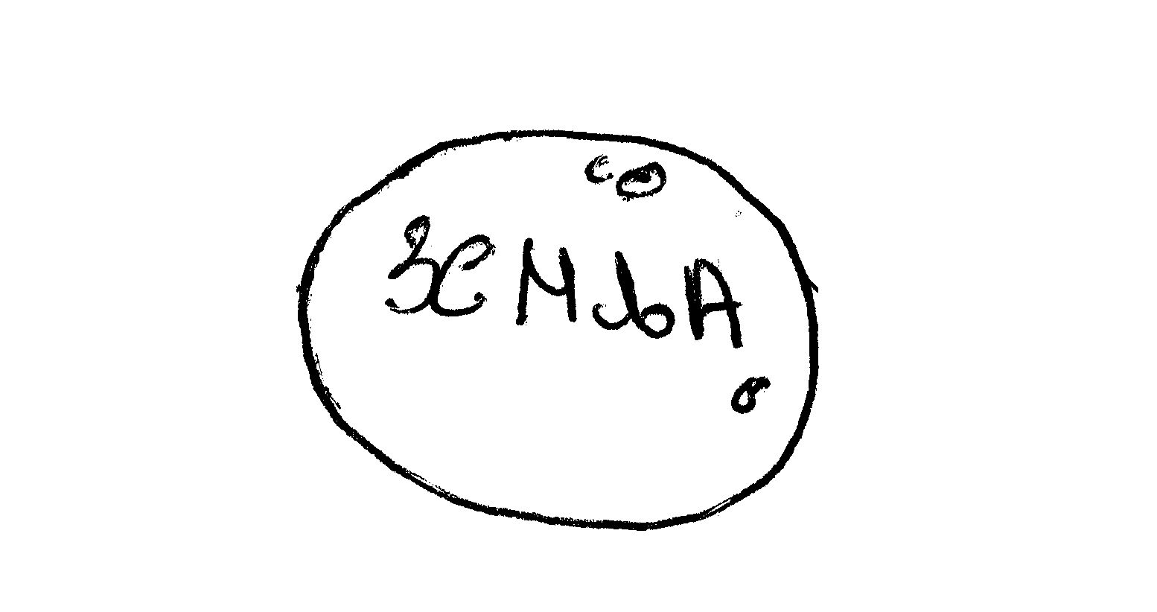
П р и м е р 11 - Ј. М, 5. разред:

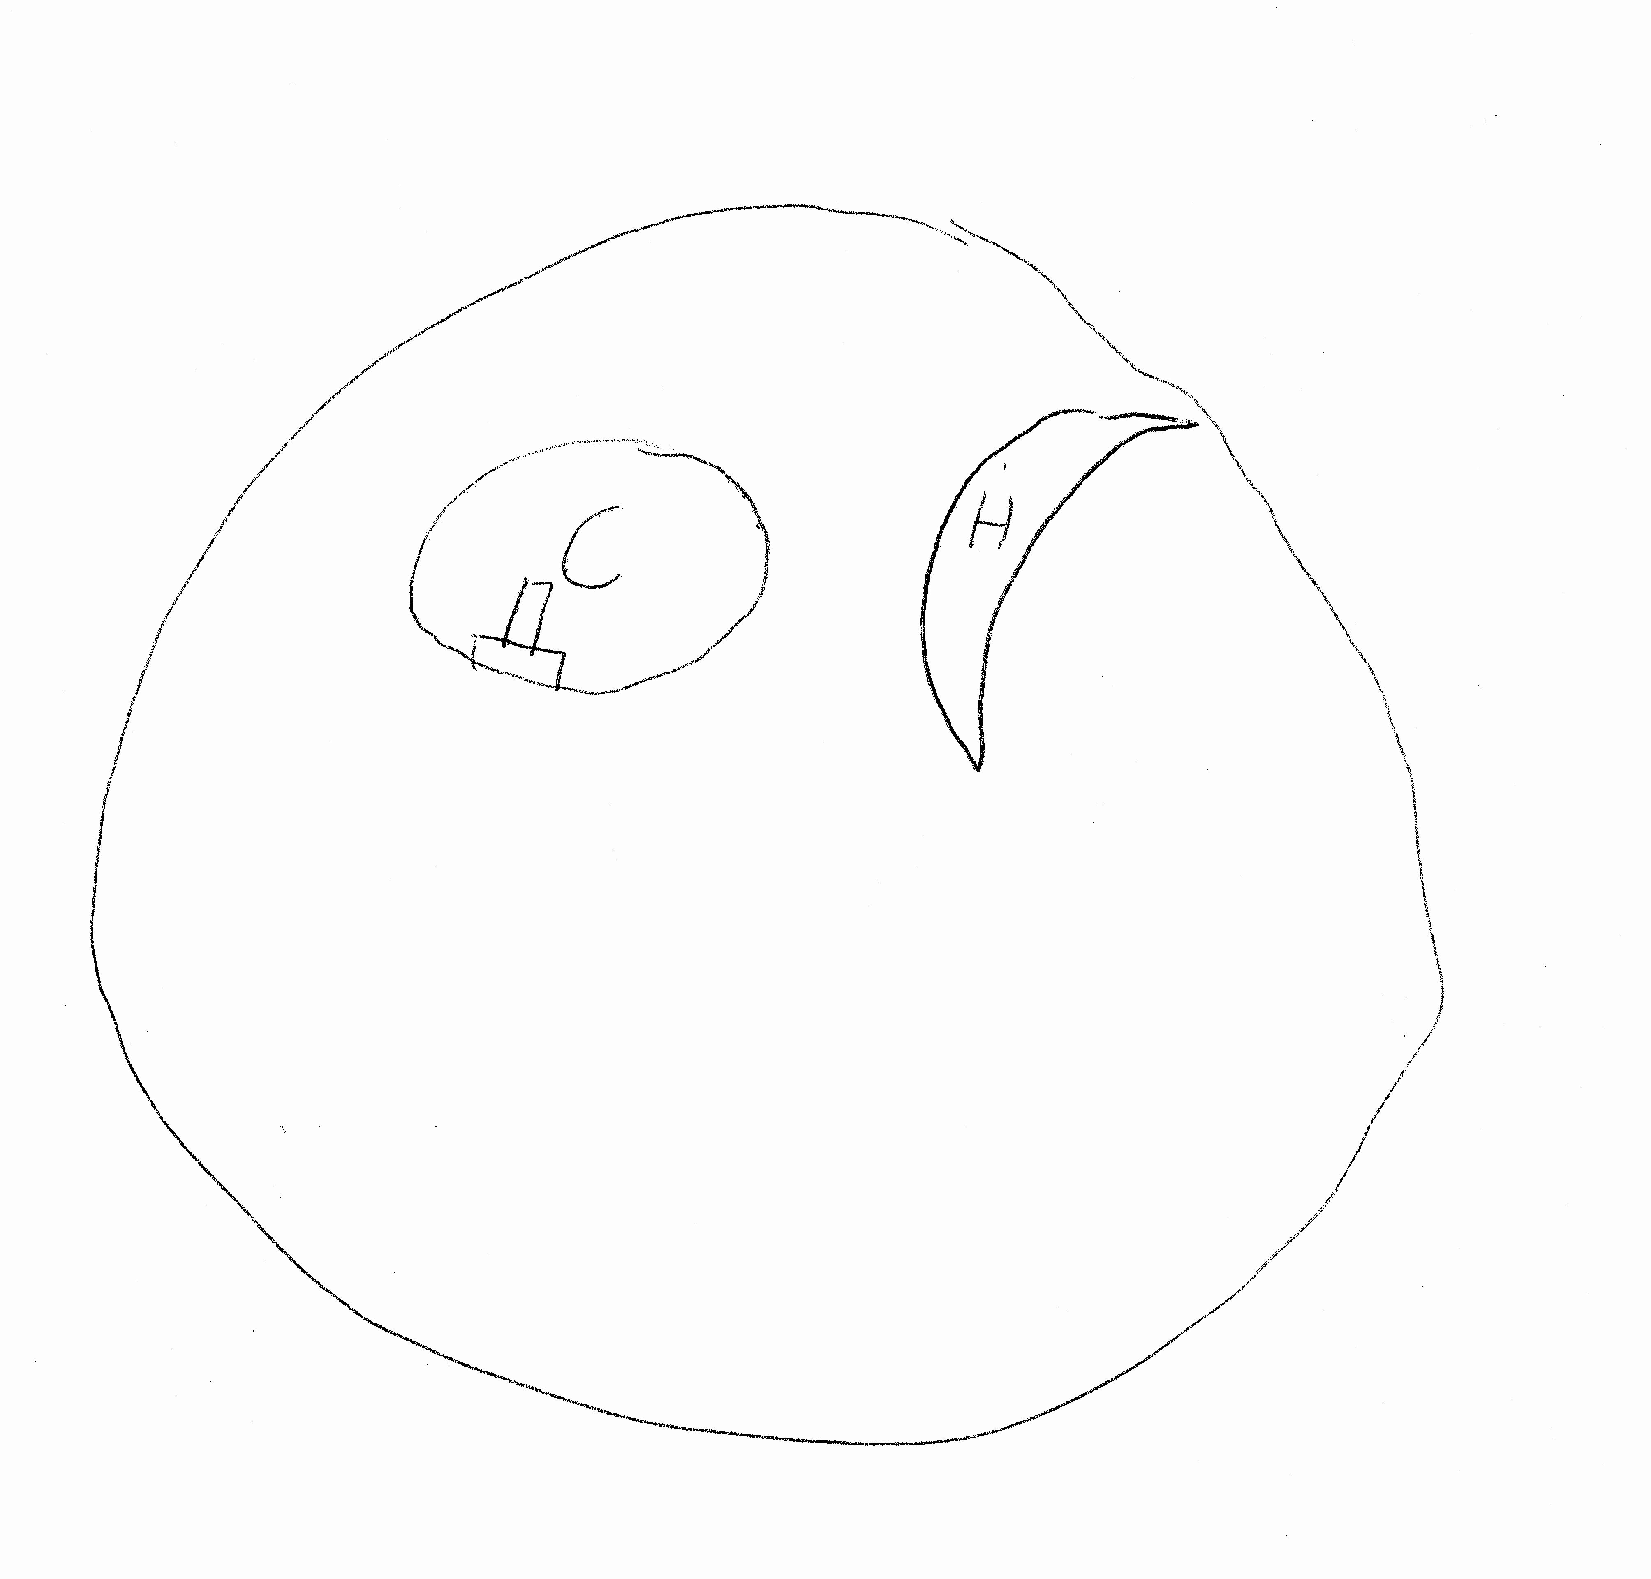
П р и м е р 12 - М.Ј, 4. разред:

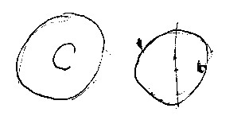
У једном примеру (Пример 13, А.К, 2 . разред), дете у односу на свој цртеж (наредна слика), даје следеће објашњење: (Да ли Месец може да се налази овде а да ипак и са те стране буде дан? (видети Е у наредној слици)) - "Не може" (Зашто?) - "Јер Месец не може да иде преко Земље јер Месеца има само у Земљи".
E

Наведени одговори и графичка представљања указују на то да, у својим тумачењима смене дана и ноћи на Земљи, деца заузимају геоцентричну позицију по којој Земља представља референтно тело у односу на које се одређује положај Месеца и Сунца.
У овом смислу, може да се стави примедба уџбеницима на рачун употребе свакодневног језика приликом обраде садржаја везаних за појам Земље. Тако, у уводном тексту датом уочи текстова намењених наставној теми Небеска тела, у уџбенику Познавања природе за IV разред, аутори износе тврдње, које узете у чисто језичком смислу изражавају геоцентричну позицију гледања на ствари:
"Сваког дана између изласка и заласка Сунца (под. В.П.) видимо изнад себе плави небески свод... Ноћу (под. В.П.) се на њему укажу Месец и звезде. Човека је одувек занимало шта се налази далеко изнад Земље (под. В.П.), иза плавог свода." (Даниловић, Даниловић, 1995, стр. 5.).
Оваква употреба свакодневног речника, без указивања на нетачност у њему одсликаних непосредних искустава везаних за појаве Земље и смене дана и ноћи на Земљи, сигурно да утврђује децу у њиховим интуитивним претпоставкама и уверењима у односу на дате појаве.
Уколико се претходно наведени дечји одговори сагледају у односу на појмовну структуру успостављену у оквиру спонтаних одговора (Схема 2, стр. 80) јасно се уочава да ови не противурече ни једној од у Схеми 1 набројаних интуитивних претпоставки конструисаних у односу на феномен смене дана и ноћи на Земљи.
Вратимо се у овом тренутку на претходно наведене примере и одговоре на питања: Где се налази Сунце када је дан?, Где се налази Месец када је ноћ? и слично. Њихово значење није сасвим јасно и одређено: "Тамо далеко", "Тамо, у другим земљама". У односу на овако формулисане одговоре, неко би могао да стави примедбу да су оне "бременитије" значењем, посебно када се ради о ученицима IV и V разреда, него што је на то у овој анализи указано, односно да указују на више нивое разумевања појма смене дана и ноћи на Земљи него што су то одговори Линеарне замене места.
Дечји одговори Линеарна замена места, у значењу у коме их овде интерпретирам, заиста се уобличавају тек у односу на захтев за графичким приказом Сунца, Земље и Месеца. По свом устројству, приказани цртежи извесно усмеравају дете ка одговорима интуитивног садржаја. Међутим, уколико дечји вербални одговори значе можда више него што је то садржано у цртежима, онда је такав садржај у тој мери за дете неразумљив, те се у том случају може завршити закључком да је истина да су деца извесне информације упамтила, али да их нису довољно разумела. Деца поуздано знају да није на целој Земљи у исто време ноћ, односно дан, али нису у стању да ову чињеницу доведу у везу са податком о сферичном облику Земље, нити са податком о ротационом кретању Земље које су, иначе, у стању да правилно репродукују.
(2) Ротирајуће Сунце и Месец: Сунце и Месец се окрећу око Земље. У овој подкласи одговора мешовитог типа, феномен смене дана и ноћи на Земљи се, опет, објашњава у односу на кретање Сунца и Месеца, с тим што се ово кретање обавља у круг око Земље. У овој подкласи дечјих објашњења, научни податак о кретању Земље, који су ова деца иначе у стању да мање-више тачно понове у оквиру дела питања репродуктивног типа, још увек задржава статус паралелног податка.
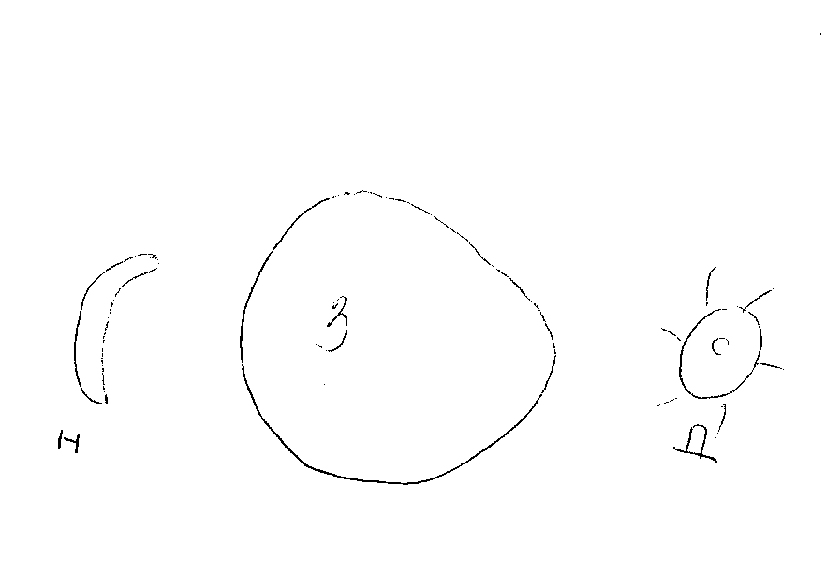
П р и м е р 14 - А.Ђ, 4. разред: (Да ли се Земља покреће?) - "Око Сунца и осе" (Зашто се смењују дани и ноћи на Земљи?) - "Зато што се Земља тако окреће" (Како се окреће) - "Полако се покреће и тако пролазе сати" (Да ли се покреће Месец?) - "Око Сунца и око Земље" (Да ли се Сунце покреће?) - "Оно се окреће исто око Земље" (Где се Сунце налази ноћу?) - "На другој страни света" (Где се Сунце налази дању?) -"На другу страну" (Где је Месец дању?) - "На другу страну" (Где је Месец ноћу?) - "На другу страну света" (Да ли је на целој Земљи дан када је код нас дан?) - "Није" (Него?) - "Кад је код нас дан на другој страни је ноћ".
(Можеш ли нацртати положај Земље, Месеца и Сунца ?) - (слика поред)
(На овој Земљи коју си ти нацртао када ће да буде ноћ?) - "Када Сунце обиђе цео круг и Месец дође на ову страну".
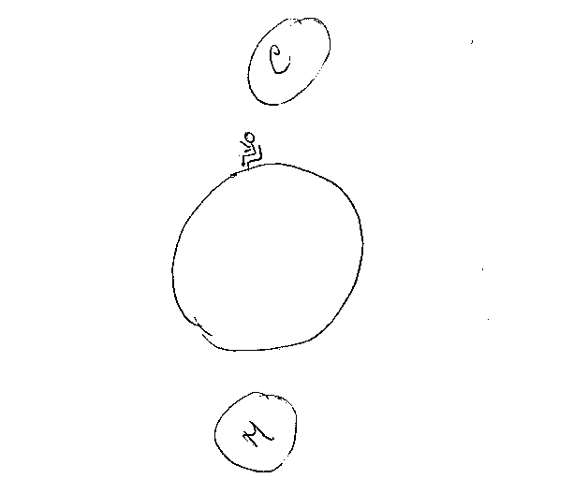
П р и м е р 15 - З.М, 5. разред: (Да ли се Земља покреће?) - "Окреће се око своје осе и око Сунца" (Зашто се смењују дани и ноћи на Земљи?) - "Када је Земља окренута према Сунцу тамо је дан" (Како се окреће) - "Земља се креће 24 часа" (Да ли се покреће Месец?) - "Да, око Сунца" (Да ли се Сунце покреће?) - "Да, око Земље " (Где се Сунце налази ноћу?) - "Зађе иза Земље " (Где се Сунце налази дању?) -"На небу " (Где је Месец дању?) - "Он се крије иза Земље а ноћу долази" (Где је Месец ноћу?) - "На небу " (Да ли је на целој Земљи дан када је код нас дан?) - "На пола Земље" (Можеш ли нацртати положај Земље, Месеца и Сунца ?) - (наредна слика)

У наведеним одговорима присутно је дислоцирање Сунца и Месеца у односу на раван "изнад Земље". У односу на то, потребно је размотрити могућност да су се тим путем, у овој врсти одговора, деца "ослободила" геоцентричне перспективе у погледу разумевања организације свемирског простора. Сумњу у могућност такве врсте помака уноси податак да су иста деца у односу на појам сферична Земља продуковала одговоре који показују ограниченост управо од стране интуитивних претпоставки о организацији простора у правцу горе-доле (7 од укупно овде сврстаних 8 ученика, даје одговоре равна-округла Земља). У овом смислу заступам становиште по коме је непримерено настојање да се, у датим одговорима, изолују научни спрам интуитивних аспеката објашњења - у смислу трагања за системом у освајању једних и напуштању других. Сматрам да је присуство или одабир једних и других аспеката у датим одговорима, сасвим произвољан и случајан. Као што се из примера види, деца не воде рачуна о евентуалним контрадикцијама или оправданостима у својим тврђењима. У овим одговорима се заиста ради о таквој врсти мешавине, о правом синтетичком споју једних и других аспеката, у оквиру којих је могуће јасно утврдити само дечју намеру да се одговори на захтеве постављене у интервјуу.
(3) Ротирајући Месец: Месец ротира око Земље. У оквиру ове подгрупе одговора, информација о кретању Земље (било "око осе", било "око осе и Сунца", било само "око Сунца") задржава статус изоловане информације и паралелног знања у односу на остала свакодневна дечја знања о феномену смене. У класификованим одговорима, феномен цикличне смене дана и ноћи деца објашњавају у односу на кретање Месеца око Земље. У току ноћи Месец се поставља између Земље и Сунца заклањајући Сунце, а затим се у току дана помера у страну допуштајући да Сунце осветли Земљу.
П р и м е р 16 - И.Ђ, 4. разред: (Да ли се Земља покреће?) - "Креће се тако што кружи око своје осе и око Сунца" (Зашто се смењују дани и ноћи на Земљи?) - "Због тога што се смењују обданица и ноћ, тако да када је код нас ноћ на супротној страни Земље је дан" (Да ли се покреће Месец?) - "Да. Тако што кружи око своје осе, и око Сунца и око Земље" (Да ли се Сунце покреће?) - "Не" (Где се Сунце налази ноћу?) - "Иза Месеца" (Где се Сунце налази дању?) - "Изнад Земље" (Где се Месец налази дању?) - "С друге стране Земље" (Где се Месец налази ноћу?) - "Изнад Земље" (Да ли је на целој Земљи дан када је код нас дан?) - "Није" (Него?) - "Са једне стране је ноћ а са друге стране је дан".
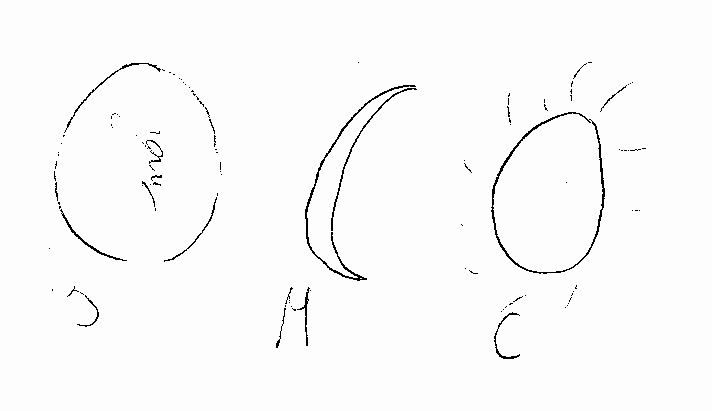
(Можеш ли нацртати положај Земље, Месеца и Сунца ?) - (наредна слика)

(Објасни ми оно што си нацртала. Где је на овој Земљи коју си нацртала дан а где ноћ?) - "Овде је ноћ" (дете показује на површину нацртаног круга) (Када ће на овој Земљи да буде дан?) - "Када Месец буде на половину кретања између Земље и Сунца" .
П р и м е р 17 - П.С, 4. разред: (Да ли се Земља креће?) - "Креће се око своје осе и око Сунца, али ми то не осећамо" (Зашто се смењују дани и ноћи на Земљи?) - "Ноћ пада када Месец стане између Сунца и Земље" (Да ли се покреће Месец?) - "Да." (Како се покреће Месец?) - "Месец се покреће тако што кружи око своје осе" (Да ли се Сунце покреће?) - "Не" (Где се Сунце налази ноћу?) - "Сунце се налази иза Месеца" (Где се Сунце налази дању?) - "Сунце се налази у васиони" (Где је Месец дању?) - "Месец се налази иза Земље" (Где је Месец ноћу?) - "Месец се налази изнад Земље" (Где се налази Месец када је ноћ?) - "Месец када је ноћ, између Сунца и Земље" (Да ли је на целој Земљи дан када је код нас дан?) - "Није, с једне стране је дан а с једне стране ноћ".
(Можеш ли нацртати положај Земље, Месеца и Сунца ?) - (наредна слика)
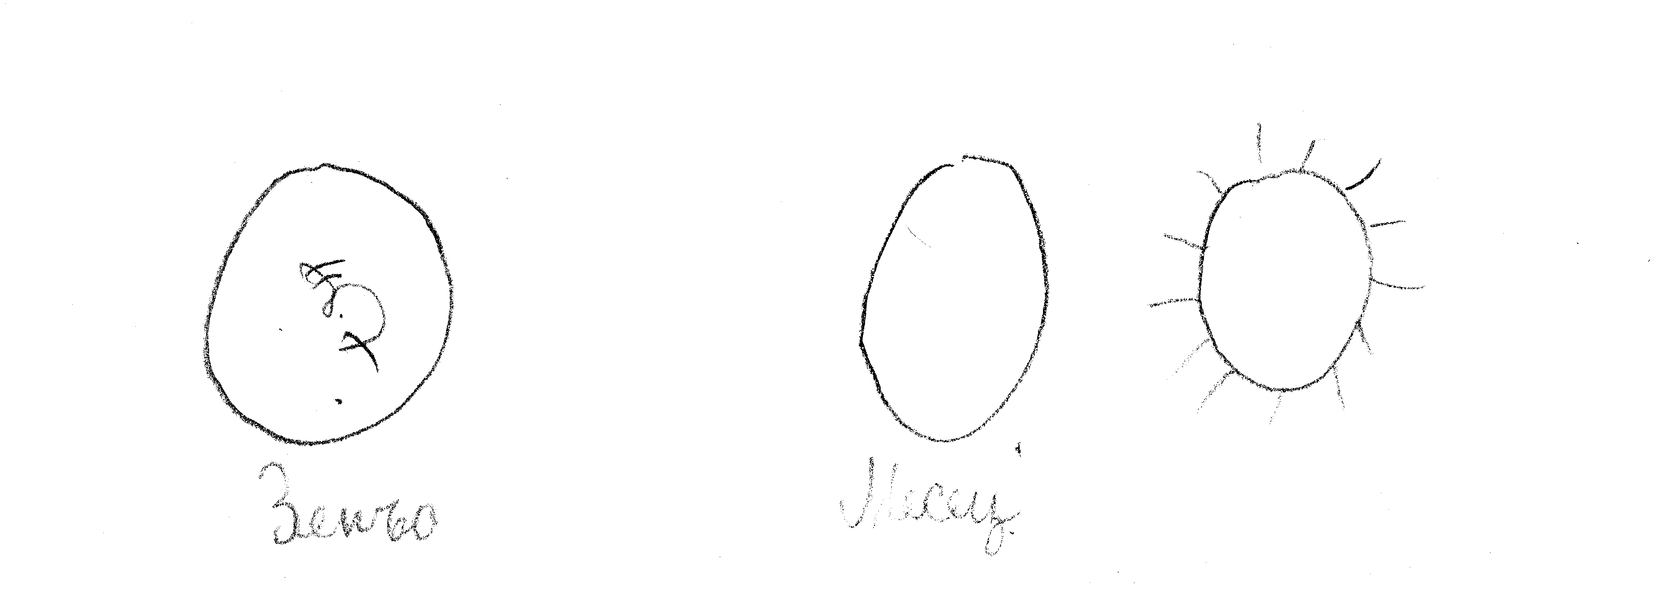
(На овој Земљи коју си ти нацртао када ће да буде дан?) - "Дан ће да буде када Месец пређе иза Земље."
У оваквој врсти одговора деца западају у противуречност или боље рећи испољавају извесну врсту превида. Деца врло добро знају да није на целој Земљи у исто време ноћ, односно дан, па ипак у датим случајевима продукују такву врсту објашњења које имплицира да је у исто време на целој Земљи ноћ, односно дан. Верујем, мада није било прилике да то и проверим у разговору са ђацима, да они у датом моменту нису ни били свесни консеквенци свог објашњења у односу на чињеницу да није у исто време на целој Земљи дан, односно ноћ (њихово објашњење имплицира да је у исто време на целој Земљи ноћ, односно дан). Изгледа да овакви одговори, као и одговори из претходно разматраних подкласа, представљају резултат збуњености коју деца осећају пред различитим информацијама које су у настави усвојила, а које у исто време нису довољно разумела.
Мада сам већ изнела тумачење по коме је одабир аспеката научног модела ad hoc, изгледа да је та произвољност ипак ограничена у једном погледу који је суштински за ову расправу. У одабиру аспеката научног модела смене дана и ноћи на Земљи, деца доследно заобилазе податак који је једино битан у односу на дати феномен: ротационо кретање Земље, а којим на нивоу репродукције деца једнако добро владају. Овим долазимо до питања: зашто у датим примерима снажнију "валенцу" имају ирелевантни подаци од оних података који су суштински за испитивани феномен?
Све околности упућују на то да податке о кретању Земље, Месеца и Сунца деца уче као појединачне међусобно неповезане чињенице. Изван оквира теоријских принципа у оквиру којих се установљују као такви, ови подаци су лишени стварног садржаја. Насупрот томе, у ситуацији испитивања деца су стављена пред задатак да исте те податке осмисле. У том погледу, као ширим експликативним оквиром деца располажу једино наивним претпоставкама и веровањима. Приметите да ни једно од три претходно разматраних објашњења ("Линеарна замена места", "Ротирајући Месец и Сунце", "Ротирајући Месец") не руши ни једну од дечјих наивних уверења у погледу природе дана и ноћи на Земљи. У односу на овај интуитивни појмовни оквир (приказан у Схеми 2, стр. 80), као условно "компатибилне" информације показују се подаци о томе да није на целој Земљи дан, односно ноћ, те информације о кретању Месеца око Земље. У односу на исти оквир, као инкомпатибилна информација појављује се податак о кретању Земље око своје осе.
С тога, сличност која може да се утврди између података о кретању Месеца око Земље у оквиру научног објашњења и у оквиру дечјег објашњења по коме смена дана и ноћи на Земљи настаје услед окретања Месеца око Земље је сасвим површна. Праве сличности између два података, сличности у значењу - нема. У оквиру датог објашњења, ради се о асимилацији научног податка о окретању Месеца око Земље у оквире интуитивног разумевања природе дана и ноћи као две разнородне појаве.
(4) Земља се окреће око Сунца. Одговори у четвртој подгрупи омогућавају да се прати процес у току кога деца издвајају, између осталих, оне података који су битни за објашњавање феномена смене дана и ноћи на Земљи.
У оквиру одговора које сам издвојила као четврту подгрупу мешовитих одговора, кретање Земље (мада, одређено као кретање "око Сунца") деца идентификују као узрок смене дана и ноћи. За разлику од претходних типова објашњења, у оквиру овде издвојених одговора остварује се значајан напредак. У објашњење смене дана и ноћи на Земљи деца укључују податак о (о)кретању Земље који се суштински налази у опозицији са интуитивним сазнајним оквиром. Међутим, у овој врсти одговора, разумевање односа између податка да се Земља креће и настанка смене дана и ноћи на Земљи је у знатној мери још увек магловито. На пример, из одговора је нејасно како деца замишљају кретање Месеца, кретање Земље око Сунца, и уопште кретање Земље, да ли Земља, док се креће око Сунца, у исто време и ротира?
П р и м е р 18 - М.Р, 4. разред: (Да ли се Земља покреће?) - "Да" (Како се окреће) - "Покреће се око своје осе" (Зашто долази до смене дана и ноћи на Земљи?) - "Зато што се Земља креће па зато долази дан и ноћ, јер се Земља креће око Сунца" (Да ли се покреће Месец?) - "Не" (Где је Сунце ноћу?) - "Сунце је ноћу где је на другој страни Земље где је био дан" (Где је Месец дању?) - "Зато што Месец само излази ноћу, а не дању а дању га не видимо јер је на другој страни Земље".
(Можеш ли нацртати положај Земље, Месеца и Сунца ?) - (у наредној слици дете црта Земљу најпре у положају 1)
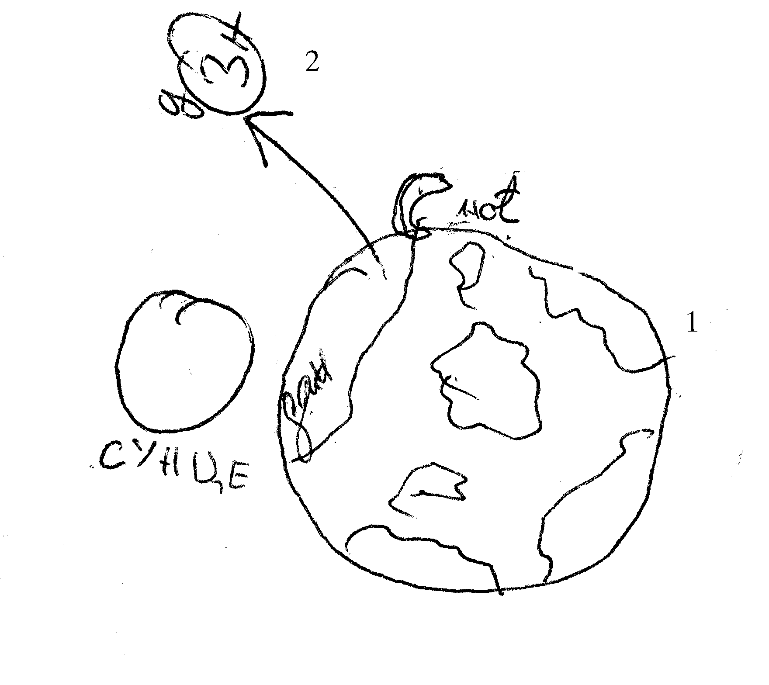
(На овој Земљи коју си ти нацртао када ће да буде ноћ?) - "Када се промене са положајима (Сунце и Месец - дод. В.П.)" - (дете црта Земљу у положају 2).
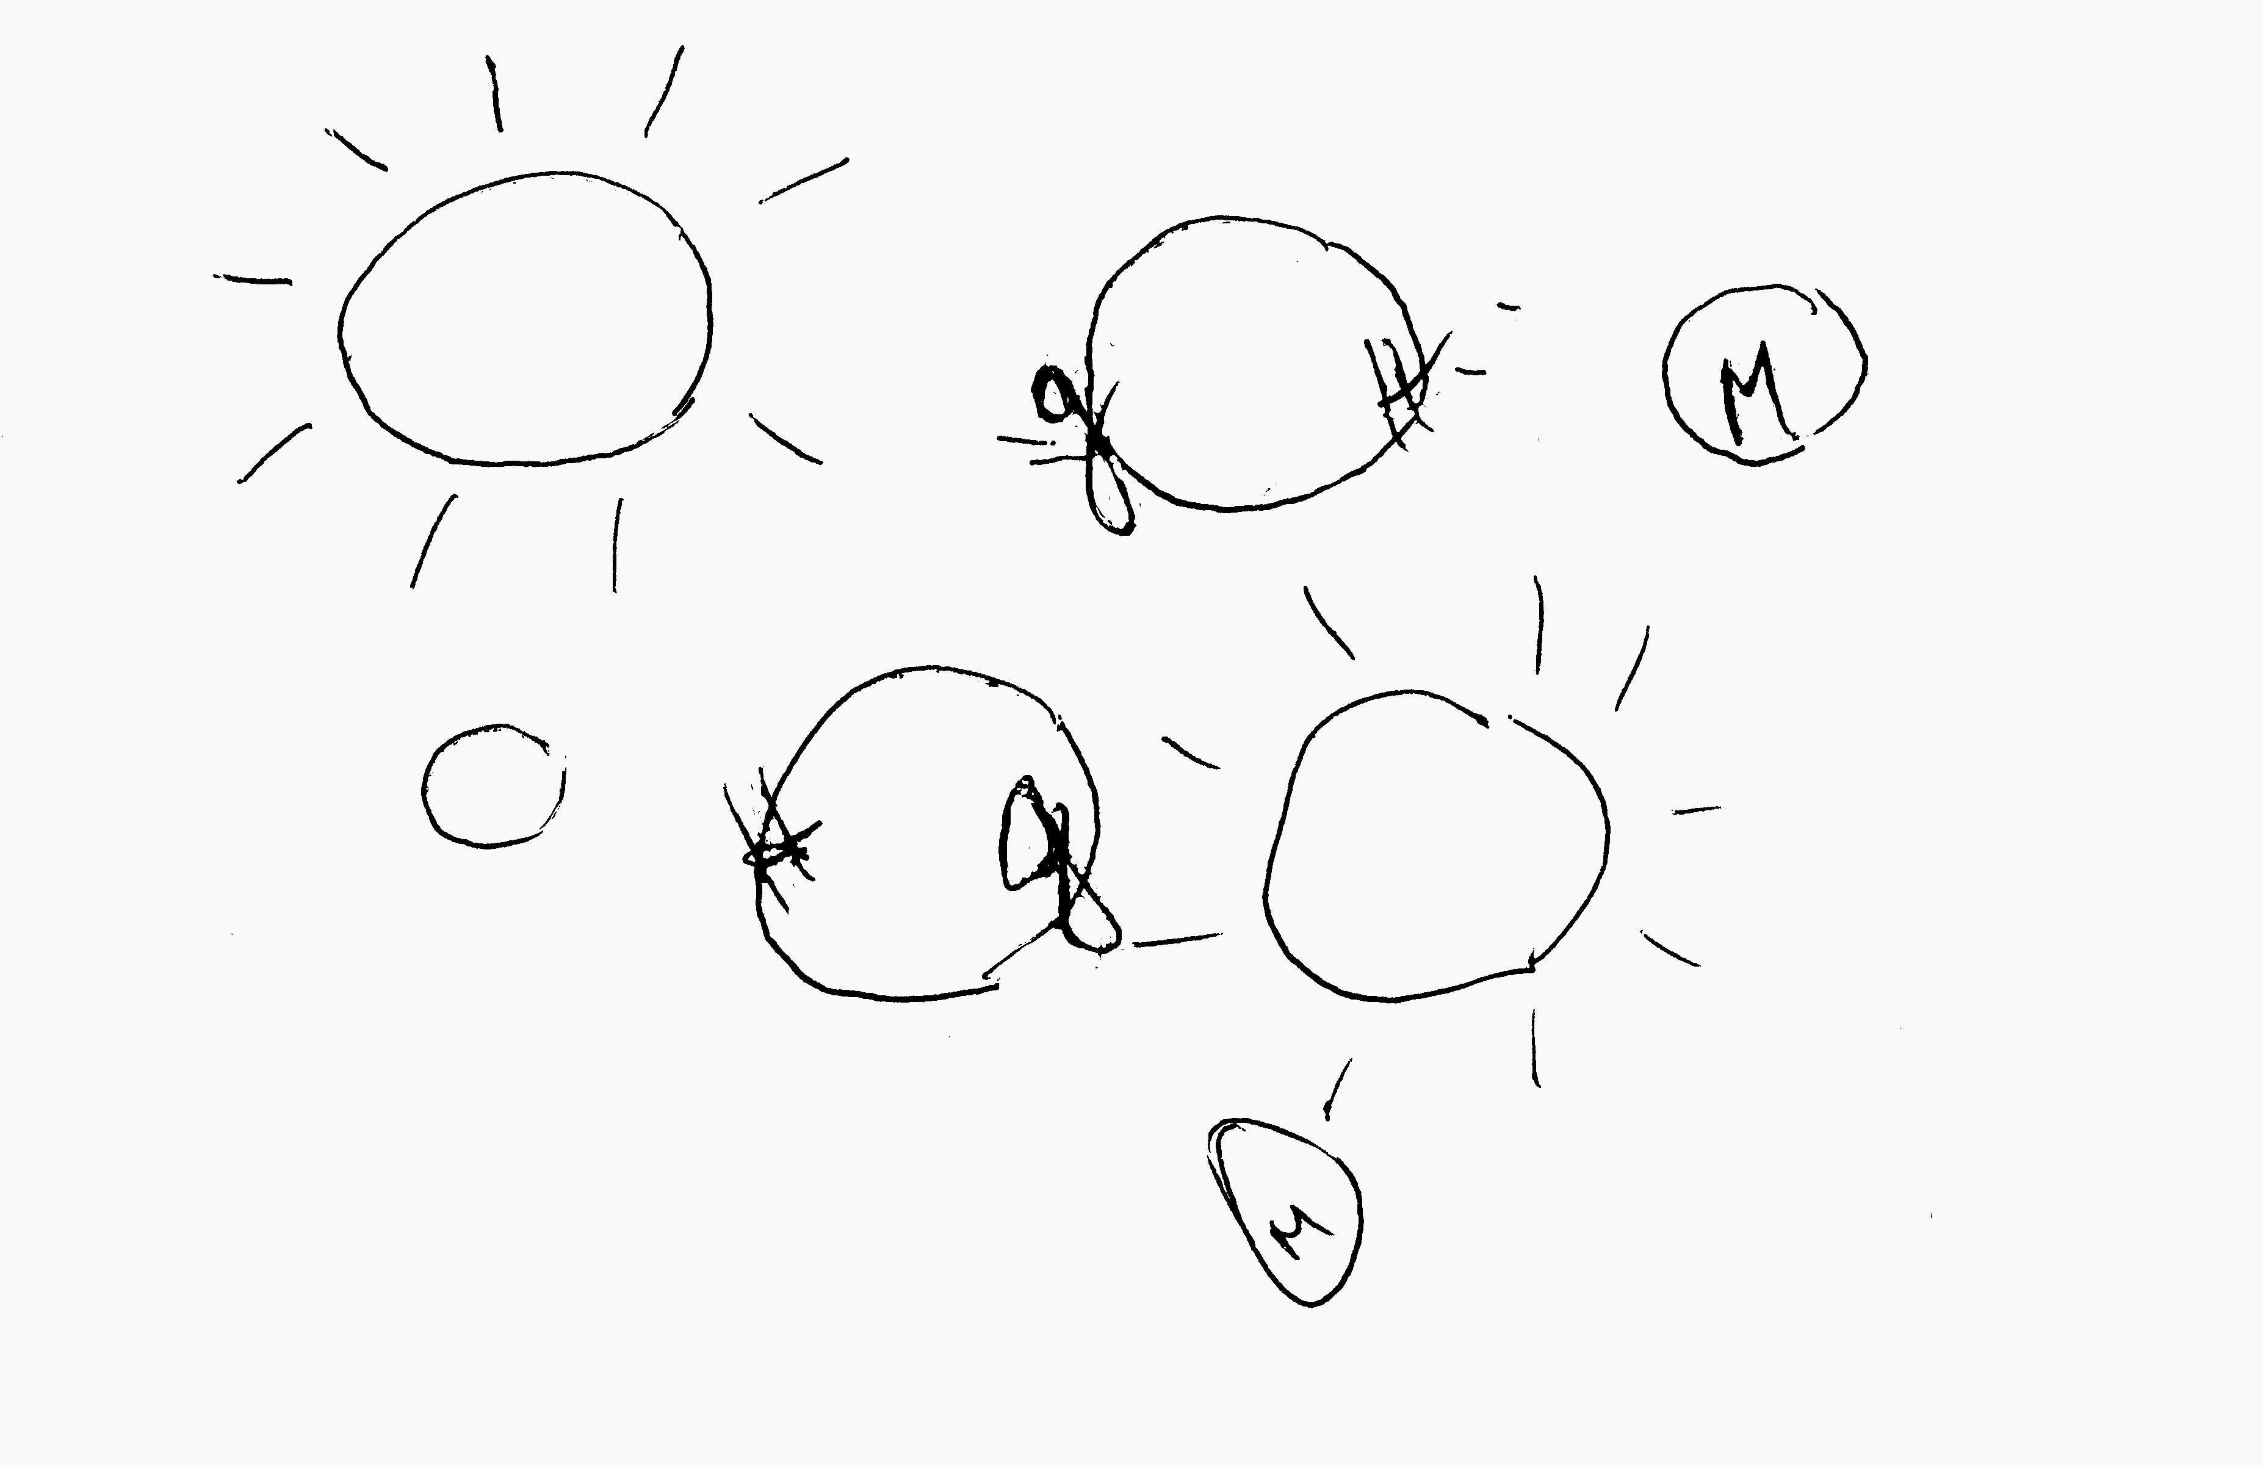
П р и м е р 19 - Н.И, 5. разред: (Да ли се Земља покреће?) - "Да" (Како се Земља покреће?) - "Око осе и око Сунца" (Зашто се смењују дани и ноћи на Земљи?) - "Зато што се Земља окреће око Сунца" (Да ли се покреће Месец?) - "Не" (Да ли се Сунце покреће?) - "Не" (Где је Месец дању?) - "Супротно од Сунца" (Како то мислиш?) - "Чим га ми не видимо, ми увече видимо Месец јер Сунчева светлост обасјава Месец и тако можемо да га видимо" (Зашто га не видимо дању?) - "Зато што ... јер сад Сунце обасјава нас а Месец је ..." (Где је Месец ноћу?) - "Оно је код нас" (Где се Сунце налази ноћу?) - "Са друге стране планете" (Да ли је на целој Земљи дан када је код нас дан?) - "Није" (Него?) - "С једне стране је дан а са друге стране ноћ".
E
Из претходних одговора, видимо да деца сматрају да се Сунце и Месец налазе на опозиционим странама Земље. При томе, међутим, она немају јасну замисао о томе како се покреће Земља, а како Месец. Са позиција тако неодређено исказаног објашњења смене, дете у Примеру 19 на следећи начин одговара на захтев који се односи на графички приказ овог феномена.
Пример 19 (наставак): (Можеш ли нацртати положај Земље, Месеца и Сунца ?) - (слика горе)
Ако се овај графички приказ сагледа помоћу дечјих објашњења везаних за њега, може да се види како, у контексту цртежа као конкретне сликовне презентације феномена, дете увиђа неадекватност свог постојећег знања и како доноси исправне закључке ослањајући се на сам цртеж, који је, без дечје стварне намере, направљен на крајње речит начин.
П р и м е р 19 (наставак): (На овој Земљи коју си ти нацртао када ће да буде ноћ?) - "Када се Земља окрене око Сунца" (Хајде, нацртај ми тај следећи положај Земље.) - "Земља се окренула ..." (Како?) - Н.о. (Да ли Месец може да буде овде са стране где је дан?) - "Могао би" (Зашто мислиш да би могао?) - (обратите пажњу на Сунчеве зраке који скоро додирују фигуру Земље и на тај начин сугеришу одговор који сам управо од детета и добила - "Јер исто Сунчева светлост пада (на Земљу - дод. В.П.)".
Неодређеност ове врсте објашњења (Земља се окреће око Сунца) илуструје и следећи пример.
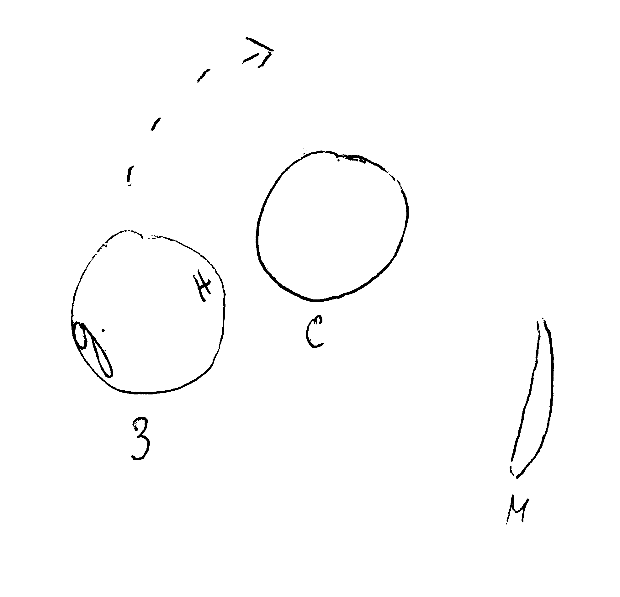
П р и м е р 20 - Н.П, 5. разред: (Да ли се Земља покреће?) - "Покреће се" (Како се Земља покреће?) - "Око Сунца" (Зашто се смењују дани и ноћи на Земљи?) - "Зато што се Земља окреће око Сунца за 24 часа" (Да ли се покреће Месец?) - "Не" (Да ли се Сунце покреће?) - "Не" (Где је Месец дању?) - "Он је Земљин пратилац и ваљда стоји поред Земље" (Где се Сунце налази ноћу?) - Н.о. (Зашто Сунце не видимо у току ноћи?) - "Зато што га мрак прекрива".
(Можеш ли нацртати положај Земље, Месеца и Сунца ?) - (слика поред)
(На овој Земљи коју си ти нацртао када ће да буде ноћ?) - "Треба Земља да се окрене око Сунца".
(5) Ротирајућа Земља: Земља ротира између статичног Сунца и Месеца. У оквиру ове подгрупе дечјих одговора, деца правилно идентификују ротационо кретање Земље око своје осе као узрок настанка феномена смене дана и ноћи. Дакле, према овде издвојеним дечјим одговорима, феномен цикличне смене дана и ноћи деца објашњавају ротационим кретањем Земље око своје осе у току кога је наизменично једна па друга страна сферичне Земље окренута према статичном Сунцу, односно статичном Месецу. Научни подаци о кретању Месеца око Земље и око Сунца, представљају она школска знања која остају изолована у оквирима првог сегмента питања репродуктивног типа.
П р и м е р 21 - И.П, 2 разред: (Да ли се Земља покреће?) - "У круг" (Око себе у круг?) - "Око Сунца" (Сада је дан ускоро ће да падне ноћ, шта мислиш зашто долази до смене дана и ноћи на Земљи?) - "Јер се Земља окрене и Сунце не греје на тој страни" (Како то мислиш?) - "Па кад се Земља окрене Сунце греје на другој страни Земље" (Да ли се Месец покреће?) - "Да. Око Земље" (Да ли се Сунце покреће?) - "Не, него се Земља окреће око Сунца" (Где је ноћу Сунце?) - "На другој страни Земље" (Кажи ми, сада је дан где је сада Сунце?) - "Високо" (Кажи ми где је Месец дању?) - "Месец је исто високо, високо горе на небу а кад падне ноћ онда је све црно и онда се види жуто као да светли" (Можеш ли нацртати положај Земље, Месеца и Сунца?) - (наредна слика)
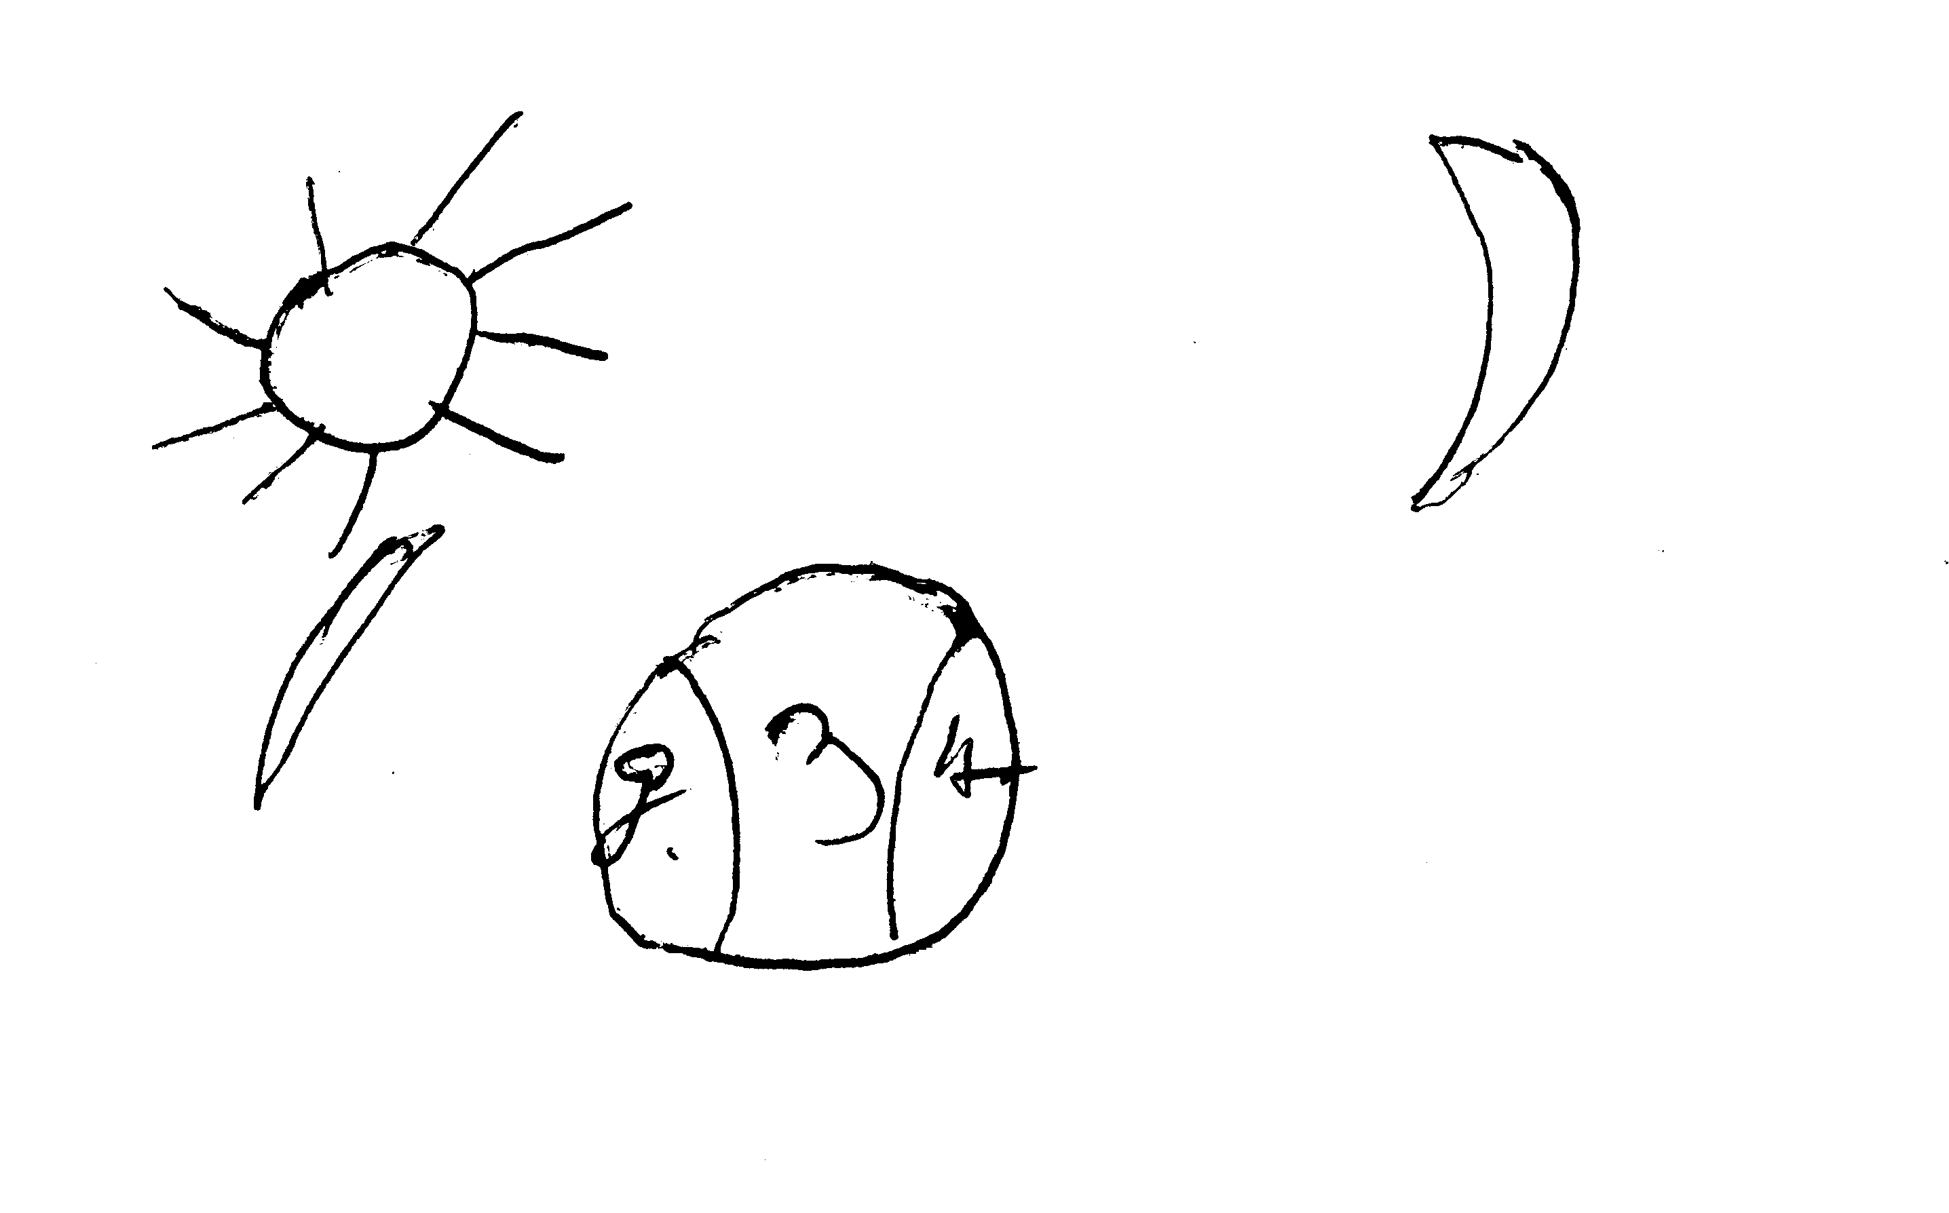
(Да ли је на целој Земљи дан када је код нас дан?) - "Није" (На овој Земљи коју си ти нацртао где је дан а где ноћ?) – дете показује на цртежу (Кажи ми, када ће овде где је дан да буде ноћ?) - "Када се Земља окрене па ова страна буде према Сунцу а ова према Месецу" - показује на цртежу (Кажи ми да ли Месец може да буде овде и да опет на тој страни буде дан?) - "Не, јер је ту дан и не може одмах да буде ноћ".
E
У односу на, у датом објашњењу, присутну претпоставку о непокретном Месецу, стационираном насупрот непокретног Сунца, може опет да се утврди специфичан превид у односу на податак да се Месец креће а који је дете правилно репродуковало у делу питања чињеничког типа. Овај правац у дечјим одговорима указује на још увек присутно дечје уверење о Месецу као појави која је инхерентна у односу на феномен ноћи и уопште појаву смене дана и ноћи на Земљи.
У једном броју дечјих одговора стављених у подкатегорију Ротирајућа Земља, деца тврде да се Месец, такође, креће око Земље. Међутим, у току тако замишљеног кретања, Месец прати Земљу на тај начин што се увек налази на оној страни Земље на којој је ноћ.
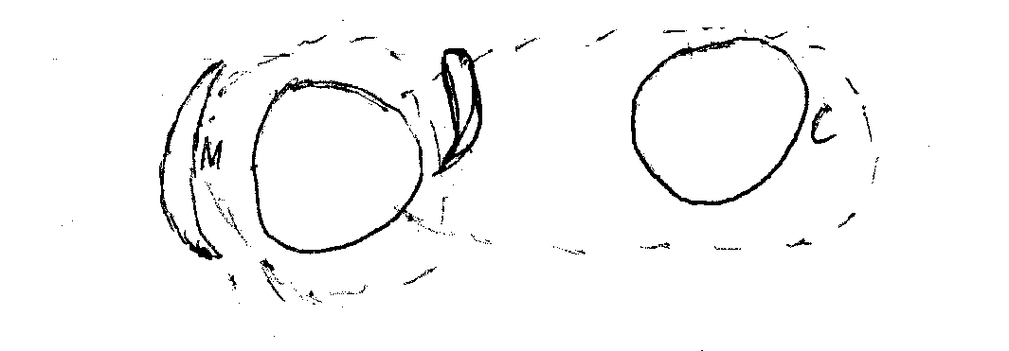
П р и м е р 22 - М.Ђ, 4. разред: (Да ли се Земља покреће?) - "Око Сунца и око своје осе" (Сада је дан ускоро ће да падне ноћ, шта мислиш зашто долази до смене дана и ноћи на Земљи?) - "Ноћ је пала зато што половина Земље на којој живимо није окренута ка Сунцу" (Да ли се Месец покреће?) - "Да. Око своје осе, око Земље и заједно са Земљом око Сунца" (Да ли се Сунце покреће?) - "Не" (Где је ноћу Сунце?) - "Сунце се ноћу налази где и дању" (Кажи ми где је Месец дању?) - "Месец дању кружи око Земље и заостаје тамо где је мрак (под. В.П.)" (Где је Месец ноћу?) - "Кад је ноћ Месец је изнад половине Земље на којој живимо" (Можеш ли нацртати положај Земље, Месеца и Сунца ?) - (слика испод)
E

Објашњење које у претходном примеру дете даје о улози Месеца у феномену смене дана и ноћи има донекле анимистички карактер. Месец као да "зна" да треба да застане на одређеном месту. Продуковање ових у развојном погледу примитивних одговора на најбољи начин указује на истрајност дечјих интуитивних схватања. Почетно веровање у узрочну повезаност између појаве Месеца и феномена ноћи (спонтани одговори) овде је, у оквиру мешовитих одговора Ротирајућа Земља, изгледа трансформисано у схватање о инхерентној повезаности између две појаве.
Између одговора стављених у подкатегорију "Ротирајућа Земља", сматрам да је посебно вредно издвојити 3 (4,7%) дечја одговора која више него остали овде сврстани одговори, на особени начин изражавају оне карактеристике мешовитих одговора на које сам већ указивала у претходној анализи: ослањање на перцептивне податке и чињенице из личног искуства и толерисање противуречности.
У одговорима о којима је реч долази до интерференције између две врсте објашњења смене дана и ноћи на Земљи. У првом, доле наведеном примеру могуће је утврдити постојање односа интерференције између концепције "Земља ротира између статичног Сунца и Месеца" и концепције по којој до смене дана и ноћи на Земљи долази услед "окретања Сунца и Месеца око Земље". Дете полази од исказа да до смене дана и ноћи долази услед окретања Земље око своје осе (између статичног Сунца и Месеца), а завршава свој одговор са тврђењем да феномен смене дана и ноћи на Земљи настаје као последица цикличног кретања Сунца и Месеца око Земље.
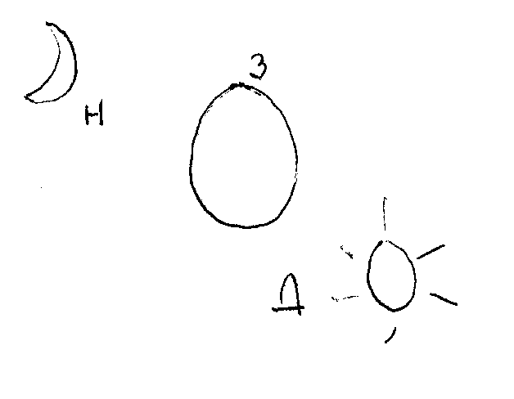
П р и м е р 23 - И.С, 4. разред: (Да ли се Земља покреће?) - "У месту и око своје осе" (Зашто се смењују дани и ноћи на Земљи?) - "Зато што кад је на једној страни дан на другој је ноћ и кад се Земља окреће и тако долази до смене дана и ноћи" (?)"Зато што се Земља окреће и тако долази до смене" (Да ли се покреће Месец?) - "Не" (Да ли се Сунце покреће?) - "Не" (Ти мислиш да Месец и Сунце стоје у месту, да се никако не покрећу?) - "Да" (Где је Месец дању?) - "На северу " (Где се налази Месец ноћу?) - "На истоку" (Где је Сунце ноћу?) - "На западу" (Где је Сунце дању?) - "На истоку"
(Можеш ли нацртати положај Земље, Месеца и Сунца ?) - (слика поред)

(На овој Земљи коју си ти нацртао када ће да буде ноћ?) - "Када Сунце обиђе око Земље и дође ту а Месец дође ту"
У следећем примеру, однос интерференције забележен је између концепција "Земља ротира између статичног Сунца и статичног Месеца" и концепције по којој до смене дана и ноћи на Земљи долази услед "кретања Месеца око Земље".
П р и м е р 24 - И.Т, 2. разред: (Да ли се Земља покреће?) - "Креће се у кругу, она се врти и кружи око Сунца" (Зашто се смењују дани и ноћи на Земљи?) - "Јер кад се Месец поклопи са Сунцем, Сунце не може да осветљава тај део Земље" (Када је код нас ноћ, да ли је у исто време на целој Земљи ноћ?) - "Није" (?) "Кад је код нас ноћ код њих је дан, кад прођењ 24 часа код нас Сунце не греје, нема светлости а на другој он осветљава" (?) "Зато што се Земља окреће и када се окрене на тамној страни где Сунце не осветљава, зато је код нас ноћ а код њих је дан" (Да ли се покреће Месец?) - "Не" (Да ли се Сунце покреће?) - "Не" (Где је Месец дању?) - "На југу" (Где је Месец ноћу?) - "На западу" (Где је Сунце ноћу?) - "Било је на северу" (Како то мислиш?) - Н.о. (Где је Сунце дању?) - "Сунце је на ...".
(Можеш ли нацртати положај Земље, Месеца и Сунца?) - (наредна слика, (а)) (На овој Земљи коју си ти нацртао да ли је ноћ или дан?) - "Ноћ" (?) "Зато што се Месец поклопио са Сунцем и не може да га осветљава" (Нацртај положај Земље, Месеца и Сунца када је на Земљи дан) - (наредна слика, (б)) (Објасни ми.) - "Месец се померио на другу страну".
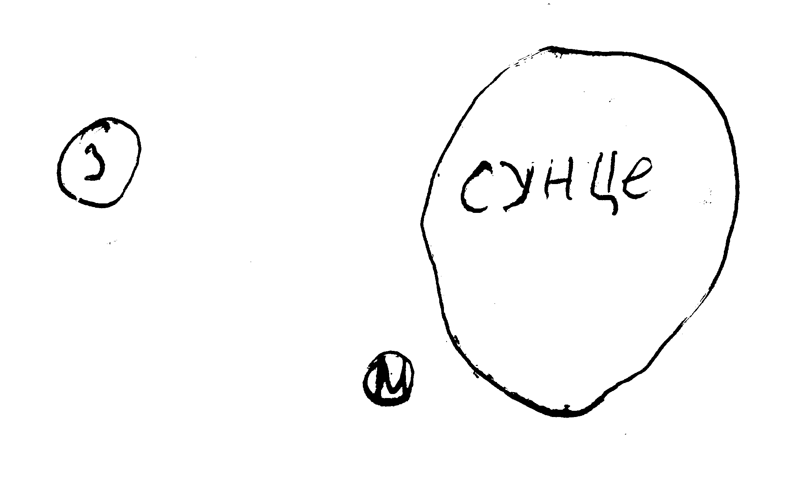
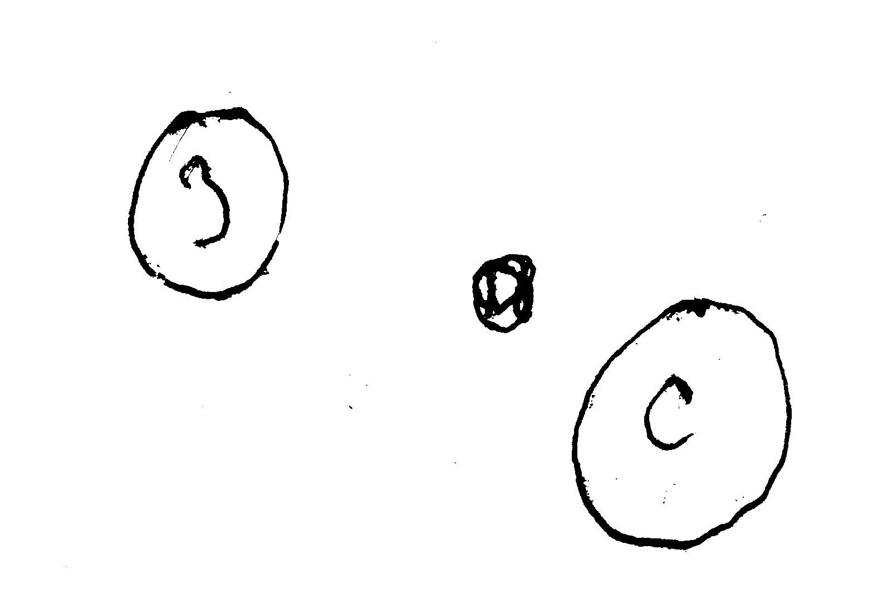
(б)
(а)
Заједничко језгро претходно наведених концепција које ступају у односе интерференције јесте несумњиво интуитивне природе и одражава логику практичног искуства и непосредног опажања. Поред свог неодређеног значења у односу на схватање појма смене дана и ноћи на Земљи, наведени дечји одговори у целини јасно и једнозначно указују на схватање Сунца и Месеца као опозиционих појава: док се на једној страни Земље налази Месец на другој страни Земље се налази Сунце.
Исти одговори, такође, указују на нестабилну структуру одговора "Ротирајућа Земља" и уопште мешовитих одговора о појму смене дана и ноћи на Земљи. У овим одговорима, дечја схватања показују неодређеност и аморфност у смислу постојања могућности да у себе укључују нове елементе и мењају се у складу са њима, ау одсуству јасног разлога и логичког објашњења за дату трансформацију.
Као што се види из Табеле 4 (стр. 75), на сва три узраста највећи проценат добијених одговора могао је да се стави у категорију мешовитих одговора. У другом разреду тај проценат износи 61,4% (27), у четвртом 85,2% (46) и у петом разреду 78,3% (47). С обзиром да сам у оквиру велике категорије мешовитих одговора издвојила подкласе, међусобно веома различите у односу на квалитет у њима израженог схватања појма смене дана и ноћи на Земљи, потребно је анализу усмерити на заступљеност одређених подкласа одговора по појединим узрастима (Табела 5, стр. 84).
У односу на појам цикличне смене дана и ноћи на Земљи, Восниадоу је слично случају са појмом Земље, установила постепено мењање дечјих почетних објашњења. Промене су могле да се прате у низу погрешних представа или појмова којима су "деца покушавала да помире културно прихваћена научна објашњења смене дана и ноћи са својим почетним објашњењима, а без напуштања уверења и претходних претпоставки која су их ограничавала." (Vosniadou, 1994). Низ менталних модела, од искуствених до научних концепција, које деца конструишу у односу на појам цикличне смене дана и ноћи на Земљи, Восниадоу је опет настојала да прикаже сликом (Слика 7).
Примењени графички приступ, осим што је врло атрактиван, на очигледан и с тога скраћени начин, без вербалних партија, омогућава да се стекне представа о основним карактеристикама појединих етапа и прелазних фаза у развоју датог појма. Зарад уштеде времена и пажње читаоца, овде сам се послужила таквим приказом.

Слика 7: Синтетички ментални модели појма сферична Земља
у интерпретацији С. Восниадоу (Vosniadou, 1994.)
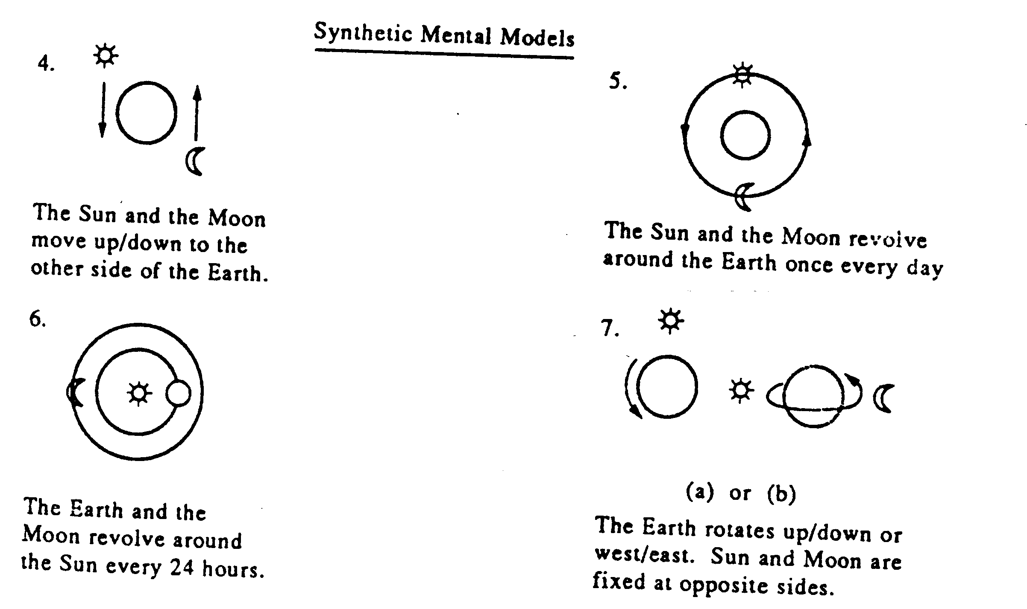
Сунце и Месец се крећу горе-доле на супротним странама Земље
Сунце и Месец окрену се око Земље једанпут у току једног дана
Сунце и Месец окрену се око Земље свака 24 сата
(а) или (б)
Земља ротира у смеру горе-доле или у смеру Запад-Исток. Сунце и Месец су фиксирани на супротним странама
Подкласе синтетичких менталних модела које је установила Восниадоу одговарају у главним цртама претходно у овом раду анализираним подкласама мешовитих одговора. Слажем се са ауторком да су наведени типови дечјих одговора заиста израз усаглашавања између две врсте знања - школског и искуственог.
Важно питање на које треба одговорити јесте питање о томе да ли је дати процес усаглашавања вођен смисаоним трагањем за решењем, праћен елиминисањем нелогичних решења и увиђањем противуречности, или се пак ради о нагађању, насумичном тражењу условно прихватљивог решења. За разлику од Восниадоу, сматрам да се унутар датих категорија не може открити или установити одређени систем, нити логички след. Као што сам на то указала, дечја мисао руковођена циљем да изнађе прихватљиво решење ослања се првенствено на ирелевантне информације које у исто време показују, у условном смислу, усклађеност и компатибилност са дечјим наивним концепцијама. Доминантну карактеристику ових одговора представља чињење превида или занемаривање одређених аспеката научне концепције зарад постизања у датом моменту "прихватљивог" решења. Сматрам да у овој врсти одговора долази до изражаја она врста ђачког понашања пред проблемом или градивом које треба да се усвоји, које је Холт назвао оријентацијом на резултат (спрам оријентације на проблем) (Holt, 1983). Уколико у настави нису остварени услови за ангажовање ученика на усвајању смисаоних и организованих наставних садржаја, ови су у ситуацији да развију специфичан стил учења. У таквим наставним условима, сматра Холт, ђаци не само да ништа не науче и да у односу на изложено градиво остану збуњени и несигурни, већ они почињу да верују да је оно што се од њих очекује у школи комбинација нагађања, читања мисли, хватања неких успутних индикација и добијања одговора од других (Holt, 1983).
На основу претходно изведених анализа могуће је направити диференцијацију између различитих подкласа у оквиру класе мешовитих одговора: прве три издвојене подкласе дечјих мешовитих одговора (Линеарна замена места, Ротирајући Сунце и Месец, Ротирајући Месец) указују на присуство нагађања и несмисаоног трагања за тачним решењем; четврта и пета врста дечјих одговора (Земља ротира око Сунца, Ротирајућа Земља) указују на издвајање битних аспеката научног модела смене дана и ноћи на Земљи. Подаци су приказани у Табели 6.

Табела 6: Распоред одговора нагађања и смисаоног трагања за решењем у односу на појам смене дана и ноћи на земљи, у односу на узраст

Разред | Одговори нагађања и смисаоног трагања за решењем у односу на појам смене дана и ноћи на земљи  f (%) |  | Сума  f
Разред | Нагађање | Смисаоно трагање | Сума  f
II | 19 (70,4) | 8 (29,6) | 27
IV | 18(39,1) | 28 (60,9) | 46
V | 8 (17,0) | 39 (83,0) | 47
Сума f (%) | 45(37,5) | 75(62,5) | 120
На овај начин организовани и представљени подаци показују да у оквиру категорије мешовитих одговора, у II разреду преовлађују одговори нагађања - 70,4%. У IV разреду забележено је 39,1% одговора нагађања и 60,9% одговора смисаоног трагања за решењем. На значајно повољнији однос између две категорије одговора наилази се у петом разреду - 17,0% одговора нагађања спрам 83,0% одговора смсисаоног трагања за решењем.
У поређењу са налазима и тумачењима које даје Тибергин (Tiberghien, 1994), одговори нагађања могу се третирати у смислу локализованих појмовних промена, које се тичу усвајања оне врсте научних података који не подразумевају истовремено разумевање релација и принципа у односу на које су дати појмови установљени. У том смислу, може да се закључи да се информације, које у процесу школског учења, граде синтезу са искуственим садржајима, разликују и никако не представљају исту врсту садржаја као оне чије усвајање доводи до радикалних појмовних трансформација унутар дечјих сазнајних структура.
У односу на Тибергинов принцип којим се не предвиђа могућност мешања између суштинских (појмовних) и искуствених садржаја, одговори "смисаоног трагања за решењем" представљају извесну врсту одступања. Међутим, детаљније анализе указују на то да није реч о принципијелној врсти одступања. У одговорима "смисаоног трагања за решењем" искуствена знања налазимо асимилована (и трансформисана) унутар сазнајних схема које су усаглашене са научним схватањем. Смену дана и ноћи на Земљи деца доводе у везу са кретањем Земље и унутар ове сазнајне схеме налазимо укључено, на условно непротивуречан начин, веровање у инхерентну повезаност између појаве ноћи и појаве Месеца (Месец се на неки волшебан, анимистички начин налази увек на страни где је ноћ). У оквиру овог наивног веровања лако је препознати у ублаженом и трансформисаном виду наивну претпоставку о узрочно-последичној повезаности између појаве ноћи и појаве Месеца која у оквиру дечјих спонтаних одговора има улогу експликативног принципа. Међутим, и као таква, у значајно трансформисаном виду, ова претпоставка остварује незанемарљив утицај на дечје правилно усвајање датог појма.
Мешовити одговори смисаоног трагања за решењем поседују знатну меру неодређености (мисли се на одговоре Земља се окреће око Сунца), или су, пак, у својој структури нестабилни, односно интерферирају и сливају се са другим, у сазнајном смислу, мање вредним концепцијама (мисли се на одговоре ротирајућа Земље). Сходно наведеним карактеристикама, ови одговори се морају сматрати у сазнајном и садржинском смислу недовољно уобличеним и структуираним. Међутим, својом динамичком страном, мешовити одговори се (слично "не знам" одговорима добијеним у односу на појам сферичне Земље) показују као посебно вредни – деца се критички односе према свом постојећем знању, уочавају његову неадекватност и на постављена питања настоје да пруже смислене одговоре.
У погледу наведене сродности између одговора "не знам" и одговора "смисаоног трагања за решењем" треба рећи да се она на особени начин испољава и у следећем податку. Ђаци који показују више нивое знања о појму сферичне Земље, на нивоу "не знам" одговора и на нивоу научних одговора (осим једног ђака у IV разреду), у исто време, о појму смене дана и ноћи на Земљи одговарају на нивоу мешовитих одговора "смисаоног трагања за решењем", или пак на нивоу научних одговора.
Уопште посматрано, добијени подаци указују да се повезаност између појмова сферична Земља и смена дана и ноћи на Земљи која постоји на плану научних констатација (два феномена стоје у односу узрока и последице) одражава и на плану квалитета дечјих одговора: између дечјих одговора о појму сферичне Земље и дечјих одговора о појму смене дана и ноћи на Земљи постоји извесна доследност и слагање у квалитету на нивоу сва три испитивана разреда.
Од укупног броја деце која показују усвојеност појма сферичне Земље на нивоу спонтаних одговора - 28 (17,7%, Табела 2, стр. 47), 27 ђака такође исказује интуитивно разумевање појма смене дана и ноћи на Земљи. Сличан податак у свом извештају наводи Восниадоу: "ми нисмо запазили ни један случај где би дете са почетним моделом Земље формирало научни ментални модел циклуса смене дана и ноћи. Значи стварање сферичног или синтетичког модела Земље је неопходан али не и довољан услов за усвајање менталног модела смене где се смена дана и ноћ приписује ротационом кретању Земље." (Vosniadou, 1994).
Највећи број одговора из категорије мешовитих одговора за појам сферична Земља (56, односно 90,3%,) налази се у исто време у оквиру категорије мешовитих одговора нагађања за појам смена дана и ноћи на Земљи. Осталих 6 (0,7%) одговора равна-округла Земља налази се у оквиру мешовитих одговора смисаоног трагања за решењем о појму смене дана и ноћи на Земљи. У односу на природу ових категорија, дата констелација дечјих одговора представља очекивани резултат. На магловит начин схваћен садржај у основном појму (сферична Земља) не може, по природи ствари, да оствари више нивое разумевања за појам који се са претходним налази у односу узрочне повезаности (смена дана и ноћи на Земљи).

(III) "Не знам" одговори
У односу на појам смене дана и ноћи на Земљи у оквиру добијених дечјих одговара нису евидентирани одговори типа "не знам". Овај податак се вероватно делом може објаснити претходно увтрђеним привидном компатибилношћу коју научне информације показују у односу на интуитивни оквир објашњења датог феномена. У исто време не треба занемарити ни начин вођења интервјуа у оквиру кога деца нису стављана пред противуречност тако јасно исказану као у случају појма Земље, а у односу на коју би могли јасно да доживе дискрепанцу у своме знању.

(IV) Научни одговори
У категорију научних одговора стављени су они протоколи у оквиру којих су деца доследно правилно одговорила на сва постављена питања у вези појма смене.
Одговори ове врсте нису забележени у II разреду; у IV разреду је забележено 1,9% (1), и у V 16,7% (10) научних одговора (Табела 4, стр. 75).
С обзиром да између одговора стављених у категорију научних одговора нема готово никакве разлике у начину формулисања, само један пример може да послужи као веродостојна презентација свих одговора стављених у ову категорију.
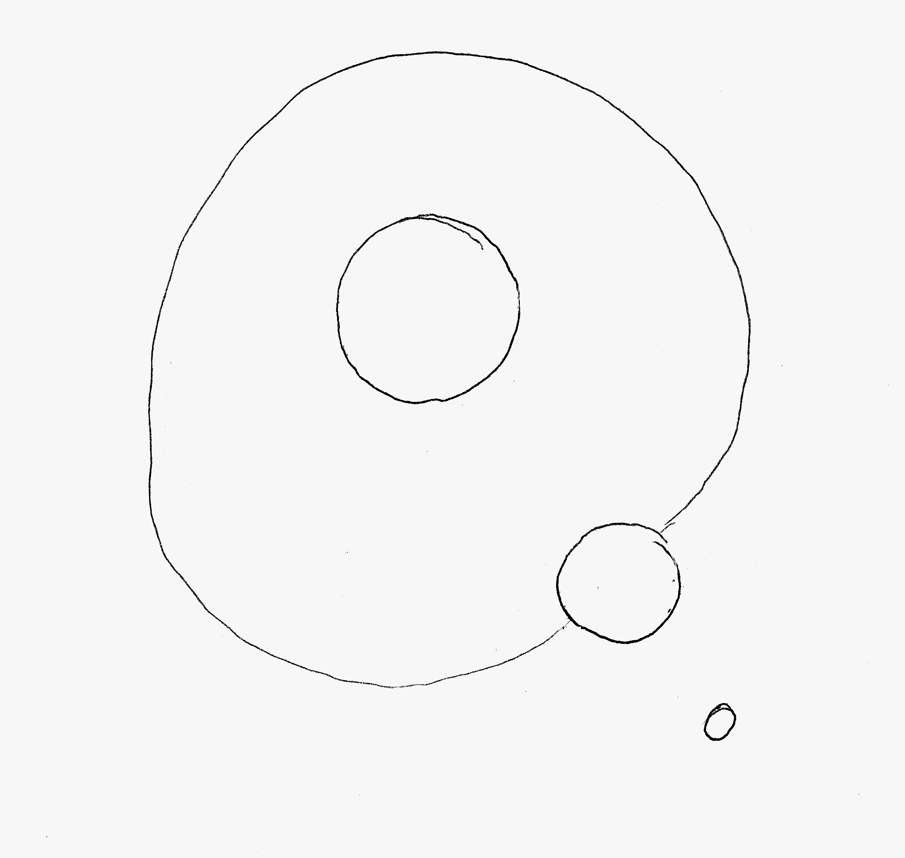
П р и м е р 25 - А.В, 5. разред: (Да ли се Земља покреће?) - "Ротира и окреће се око Сунца" (Зашто се смењују дани и ноћи на Земљи?) - "Када се окрећемо око Сунца Земља не може да буде цела осветљена" (Да ли се покреће Месец?) - "Да, око Земље (Да ли се Сунце покреће?) - "Не" (Где је Месец дању?) - "Не види се због светлости Сунца" (Где је Сунце ноћу?) - "На другој страни" (Где је Сунце дању?) - "Окренуто према другој страни планете."
(Можеш ли нацртати положај Земље, Месеца и Сунца ?) - (слика поред)
(Када ће овде где је ноћ да буде дан?) - "Када се окренемо с друге стране" (Да ли кретање Месеца утиче на смену дана и ноћи на Земљи?) - "Нема везе."

Квантитативна анализа
У односу на појам смене дана и ноћи на Земљи, у сва три испитивана разреда, "мешовити одговори" представљају доминантну сазнајну категорију (II разред - 61,4%, IV разред - 85,2%, V разред -78,3%, Табела 4, стр. 75), с тим што је у односу на II разред значајно већи проценат ових одговора забележен у IV и V разреду (t_{0,01}< 51,6, df = 6).
Посматрано у односу на присуство научних одговора о појму смене дана и ноћи на Земљи, знање ученика IV и V разреда може се сматрати незадовољавајућим. У IV разреду забележено је само 1,9% (1) доследно тачних одговора, у V разреду - 16,7% (10) - Табела 4, стр. 75.
Слика о знању "четвртака" и "петака" о појму смене дана и ноћи на Земљи унеколико се поправља уколико се њихово постигнуће разматра унутар категорије мешовитих одговора, у односу на заступљеност подкатегорија: "одговори нагађања" и "одговори смисаоног трагања за решењем". Од једног до другог испитиваног разреда, забележен је пораст броја одговора "смисаоног трагања за решењем" и истовремено пад у проценту "одговора нагађања" (t_{0,01}<20,77, df=6). У II разреду, одговори "смисаоног трагања за решењем" су у укупној суми мешовитих одговора присутни са 29,6%, у IV разреду са 60,9 % и у V разреду са 83,0% одговора (Табела 6, стр. 98). Својом садржинском страном, ови одговори упућују на то да су ученици мање или више јасно издвојили суштинске спрам ирелевантних аспеката феномена смене дана и ноћи на Земљи, те да је, у складу са тим, дошло до значајних промена у структури дечјих интуитивних знања о датом појму. Заостајање у овом погледу ученика II разреда у односу на ученике IV и V разреда, сматра се очекиваним и оправданим с обзиром на чињеницу да ученици II разреда у настави нису подучавани о појму смене дана и ноћи на Земљи.
"Петаци" у односу на "четвртаке" остварују предност у погледу заступљености одговора "смисаоног трагања за решењем". Упркос изведеној настави, 39,1% (18) ученика IV разреда (Табела 6, стр. 98) задржава наивна веровања као помешана и сливена са извесним аспектима научног модела смене дана и ноћи на Земљи ("одговори нагађања"). Ови подаци се могу повезати са тиме што је појам смене дана и ноћи на Земљи на бољи начин презентован у уџбенику Географије него у уџбенику Познавања природе (уџбеник Географије јасније истиче везе између чињеница округлог облика Земље и њеног осцилаторног кретања са појавом цикличне смене дана и ноћи на Земљи).
У тумачењу разлика између ученика IV и V разреда не треба заборавити нити особеност мешовитих одговора "смисаоног трагања за решењем" који се, слично одговорима "не знам", нарочито истичу својим динамичким аспектима, те који као такви упућују и на извесно већу интелектуалну зрелост ученика V разреда од ученика IV разреда.
У оквиру мешовитих одговора, у сва три разреда, одговори "смисаоног трагања за решењем" присутни су у нешто већем проценту код ученика изнад просечних (IV разред - 78%, V разред - 86,7%), него код ученика просечних интелектуалних способности (IV - 54,8%, V разред - 81,8%). Ове разлике се, међутим, нису показале као статистички значајне (IV разред: t_{0,05}>3,6, df=1; V разред: t_{0,05}>0,0, df=1), те се у складу са логиком статистичког закључивања може утврдити да су одговори "смисаоног трагања за решењем", односно "одговори нагађања" у односу на појам смене дана и ноћи на Земљи једнако присутни у категоријама ученика изнадпросечних и просечних интелектуалних способности. С обзиром на то да је појам смене дана и ноћи на Земљи коректно презентован у уџбенику Географије за V разред, податак да нити на нивоу овог разреда нису нађене значајне корелације између нивоа интелектуалних способности и квалитета усвојености овог појма може се сматрати унеколико неочекиваним. Иако се за овај податак не може пружити једнозначно тумачење, он пружа основу да се још једном постави питање колико настава Познавања природе, и наша настава уопште, афирмише мишљење као стил учења и навику интелектуалног рада. Односно, нису ли наши ученици научени да неселективно, по инерцији, на исти рецептивни начин приступају како несмисаоним тако и садржајима који поседују организацију?
На оправданост постављања ових питања упућују и следећи подаци. Између нивоа знања који су ђаци показали у односу на испитивани појам смене дана и ноћи на Земљи и освојених школских оцена из предмета Познавање природе, односно предмета Географије не постоји значајна повезаност (IV разред: t_{0,05}>1,1, df=9; V разред: t_{0,05}>2,6, df=9). Одлични и врло добри ученици једнако добро, односно једнако лоше владају појмом смене дана и ноћи на Земљи као и ученици са добрим и довољним оценама.

ПОЈАМ: МАГНЕТизма

Појам магнетизам као наставни садржај
Наставним планом и програмом за предмет Познавање природе за IV разред, обрада појма магнетизма је предвиђена у оквиру наставне теме Магнетизам, односно у оквиру наставне јединице: Магнети: појам магнета. Очекивани ниво знања је дефинисан као обавештеност а за самостални практични рад предвиђени су огледи.
У Оријентационом плану, у уводној реченици поновљена је одредба из Наставног плана и програма: "... предвиђено да се ученици обавесте о појави магнетизма и магнета - природног и вештачког" (Оријентациони распоред васпитно-образовног рада, 1995, стр. 179.). У наставку, у смеру конкретизације овако формулисаног општег циља, аутори граде своје препоруке и методичка упутства, те можемо поставити следеће питање: шта ђаци треба да знају о магнету и магнетизму, односно шта ђаци IV разреда треба да науче у оквиру наставне теме: Магнетизам?
У односу на ставку Циљ и задаци ("Стицање основних знања (под. В.П.) о деловању природног минерала магнетита и вештачког магнета. Оспособљавање ученика да изводе огледе са магнетом", Оријентациони распоред васпитно-образовног рада, 1995, стр. 179.), може се приметити да су аутори наместо одговарајуће конкретизације општег циља формулисаног као обавештеност, понудили један други израз, једнако неодређен као и претходни: стицање основних знања.
О питању очекиваног знања о појму магнетизма, више података може да пружи излагање у оквиру ставке Методичка упутства (Оријентациони распоред васпитно-образовног рада, 1995, стр. 179.). У оквиру ове ставке, аутори излажу низ научних констатација које ученици треба да усвоје превасходно на основу извођења одговарајућих огледа. Једна таква констатација тиче се податка да око магнета постоји магнетно поље у коме делују магнетне силе: "... другим огледом доказати да се у простору око магнета налази магнетно поље у коме делују магнетне силе", мисли се на оглед привлачења између магнета и комадића гвожђа.
Реч је, међутим, о томе да једноставни огледи привлачења између магнета и другог гвозденог тела не могу ништа да докажу у погледу постојања магнетног поља, магнетних сила и њихове природе. На основу истих или овим огледима сличних манифестација деловања магнета, у историјском развоју тумачења овог феномена, јављале су се врло различите, са становишта савремених научних сазнања погрешне интерпретације.
Огледи привлачења између магнета и других гвоздених предмета представљају занимљиве демонстрације појаве магнетизма, али о природи самог феномена ништа не казују. Они својом појавном, непосредном страном чак упућују на погрешно схватање појаве привлачења између магнета и других гвоздених предмета. Директно посматрање ових појава упућује на закључак да се извор манифестованог привлачења налази у магнету (на пример, ми непосредно опажамо да се спајалица привлачи уз магнет, док магнет остаје у месту, и то тумачимо као од стране магнета, једнострано манифестовано привлачење). У првим тумачењима или боље речено посматрањима ових феномена јављала се управо ова врста грешке: "Грци знају да је природни магнет руда гвожђа и увек се помиње како он привлачи гвожђе, али се не указује на реципрочност тог привлачења." (Млађеновић, 19, стр. 2.).
Дакле, у Оријентационом распореду васпитно-образовног рада (1995), употреба имена или израза као што су: магнетно поље, магнетна сила, намагнетисана и ненамагнетисана шипка, сведена је на једноставно именовање видљивих манифестација деловања магнета и манифестација реаговања гвоздених предмета на магнет.
На основу садржаја који су на тему магнетизма изложени у Оријентационом распореду, могуће је формулисати следећи низ тврдњи:
- Ненамагнетисана шипка је "она" гвоздена шипка која не привлачи друге гвоздене предмете, а намагнетисана шипка је она која привлачи друге гвоздене предмете;
- Вештачки магнет је "оно" када се магнет превлачи преко ексера па затим и сâм ексер може да привлачи друге гвоздене предмете;
- Магнетно поље, односно магнетна сила је "оно" када се на магнет без додиривања прилепе комадићи гвожђа.
Уколико би из наведеног низа тврдњи елиминисали имена стручних термина, тј. појмова као што су: намагнетисана шипка, ненамагнетисана шипка, магнетно поље, вештачки магнет, да ли би исте те тврдње изгубиле нешто од свог садржаја који су пре тога поседовале? Односно, да ли просто именовање појединих видљивих дешавања између два гвоздена предмета доприноси неким другим или боље рећи новим садржајем од оног који деца могу да науче и у неформалним ситуацијама, у породичном и вршњачком окружењу?
Анализе дечјих одговора које ћу касније презентовати, показују да се знање о појму магнетизма код ученика IV и V разреда није померило даље од нивоа усвојености овог појма којим су у свакидашњим ситуацијама овладали ученици II разреда. У том контексту може се поставити питање: која би то била образовна и васпитна функција или добит од у предходној анализи предоченог начина презентовања једног садржаја? Нису ли то само негативни ефекти несмисаоног меморисања појединачних чињеница, научних фраза и израза, развијање неодговарујећег стила учења, развој аверзивног и анксиозног става у односу на наставне активности?
Доследно стратегији коју су креирали аутори Оријентационог распореда, у уџбенику се налазе упутства за извођење различитих огледа привлачења између магнета и других гвоздених предмета а затим, и једноставно именовање стручним терминим онога што је манифестно присутно у овим извођењима. На пример, појам магнетне силе се појављује први пут у делу текста у коме се пореди јачина привлачења између магнета различитог облика:
"На средини магнетна сила је најслабија. Ексер на танком картону може се покретати магнетом испод картона. Магнетна сила се простире на извесној удаљености од магнета, па у овом случају пролази кроз картон." (Даниловић, Даниловић, 1996, стр. 44.).
Шта је, у ствари, магнетна сила и у каквој вези је овај појам са претходним садржајем, јесу питања на која није могуће одговорити на основу приложених садржаја.
Начин на који су, у лекцији Магнети, дефинисани појмови: магнет и магнетизам, заслужује посебно бављење. У кратком тексту који се налази испод наслова наставне теме Магнетизам и представља неку врсту најаве за садржај наставне јединице која следи, аутори уџбеника дефинишу магнетизам на следећи начин: "Једна од природних појава јесте особина једне врсте минерала да привлачи гвоздене предмете - магнетизам." (Даниловић, Даниловић, 1996, стр. 42.). Наведена формулација је неадекватна на више начина. Она у себи садржи, у исто време, две различито вредне дефиниције магнетизма: магнетизам је природна појава и магнетизам је особина једне врсте минерала да привлачи гвоздене предмете. Уз то, оно што додатно може да отежа њено ишчитавање и усвајање јесте да је дефиниција дата у сложеној инверзној језичкој форми. Коначно, у односу на научну дефиницију појма магнетизма, дата дефиниција представља само условно прихваћену фразу. Ван контекста додатних појашњавања, на начин на који је приказана у тексту који се овде анализира, садржај наведене формулације се исцрпљује на нивоу појавног приказивања феномена магнетизма у својству инхерентног подстицаја, присутног на самом магнету - особина магнета да привлачи. У научном смислу, појава магнетизма спада у ред категорије сила и представља по својој природи меру узајамног деловања, привлачења и одбијања два метала.
Као што ћу то у наредној анализи дечјих одговора показати, упркос рогобатној уџбеничкој дефиницији појма магнетизма, на први поглед контрадикторно, добар део ученика IV и V разреда је био у стању да дату формулацију мање или више тачно понови.
Ауторима уџбеника Познавања природе, може да се стави слична врста замерки у односу на начин презентације појма магнета. Текст дате лекције почиње формулацијом два питања: "Шта је магнет? Које врсте магнета постоје?" (Даниловић, Даниловић, 1996, стр. 43). Одговоре на ова питања аутори не дају у експлицитној форми једне логичке дефиниције, односно набрајања, већ у одвојеним и међусобно неповезаним тврдњама:
(1) "Магнет је познат још од давних времена. (2) Људи су одавно уочили да минерал магнетит има особину да привлачи гвоздене предмете. (3) Ова сила привлачења дуго није била искоришћена. (4) Временом је утврђено да комад гвожђа, када се трља о магнетно камење, и сам постаје магнет, али брзо губи своју особину.
(5) Руда гвожђа магнетит је природни магнет. (6) Вештачки магнет људи израђују магнетисањем челика." (Даниловић, Даниловић, 1996, 43).
Да би се на основу наведеног текста дошло до целовитог одговора на питање постављено на почетку лекције (Шта је магнет?), неопходно је дати текст ишчитавати више пута. Пета (5) по реду реченица, представља у инверзној форми непотпуну логичку дефиницију појма магнет (преко вишег родног појма - магнетит). Како би се ова дефиниција уцеловила потребно ју је спојити са другом (2) по реду реченицом датог текста. У синтези ове две реченице или одредбе, тражена формулација би гласила на следећи начин: Магнет је руда гвожђа која има особину да привлачи гвоздене предмете.
Међутим, чак и да су ђаци IV разреда мотивисани, и да су у стању да осете недореченост у изложеним тврдњама, те да усмерено трагају у тексту за потребним информацијама, остаје још једна значајна замерка. Схваћена у дословном, чисто језичком смислу претходна дефиниција појма магнета је, у ствари, погрешна. Као што сам то већ навела, појава привлачења која се запажа између магнета и спајалица јесте, у ствари, реципрочна појава, те се дати израз "привлачи" у стручној литератури користи у условном смислу.
Дакле, дефиниције појмова магнет и магнетизам изложене су у уџбенику у виду устаљених научних фраза и дефиниција. Оне, саме за себе, без одговарајуће појмовне потпоре и теоријских објашњења, не поседују било какав смисаони, научни садржај. Ученику који треба да их усвоји остаје као могућност да их научи напамет и/или да им припише значење својих интуитивних претпоставки и веровања и непосредних перцепција.

Квалитативна анализа
Интервју је за сву децу почињао истим питањем: "Шта је то магнетизам?" Ово питање је имало за циљ да на нивоу репродукције утврди дечје знање о овом појму. Након што би дете одговорило на прво питање, експериментатор је изводио једноставан оглед помоћу магнета и челичних спајалица. У оквиру датог огледа од детета се тражи да утврди оно што се дешава између магнета и спајалица: "Овде на столу имамо спајалице. Сада ћу да им принесем један магнет. Посматрај. Шта се дешава? Када дете утврди да је магнет привукао спајалице ("Магнет је привукао...", "Спајалице су се залепиле...", и томе слично), испитивач наставља разговор следећим питањем: "Зашто је магнет привукао спајалице?" (или "Зашто су се спајалице 'залепиле'?").
У циљу даљег испитивања дечјег схватања природе феномена магнетизма, испитивач је изводио једноставан оглед и при томе настојао да пажњу детета усмери на важне аспекте демонстриране појаве. "Сада ћу спајалицама да принесем обичан ексер. Посматрај. Дешава ли се нешто? Дешава ли се нешто између спајалица и ексера?" Дете се затим упути да пажљиво посматра оно што експериментатор даље ради. Магнетом се прелази преко ексера неколико пута како би се ексер намагнетисао, а затим се на спајалицама демонстрира његово привлачно дејство. Испитивач је постављао следеће питање: "Посматрај. Шта се дешава? Зашто ексер сада привлачи спајалице?" У односу на дати одговор, испитивач наставља разговор како би даље испитао дечје схватање природе магнетизма: "Да ли је магнетизма", (магнетне силе или магнета - зависно од израза које је само дете употребило у претходном одговору), "било на ексеру пре него што смо магнетом превлачили преко њега?", и ако је одговор био одречан (што је био најчешћи случај), следило је питање: "Откуд магнетизам на ексеру?". Као последња у низу, испитивач је постављао следећа питања: "Да ли ће ексер заувек моћи да привлачи спајалице?", и пошто је сваки добијени одговор гласио да неће, "Шта ће се десити са магнетизмом који се налази на ексеру?"
Сви добијени дечји одговори сврстани су у само једну сазнајну категорију, у спонтане одговоре (Табела 7).

Табела 7. Распоред различитих категорија одговора по разредима за појам: магнетизам

Разред | Основне категорије дечјих одговора f (%)
Разред | Спонтани | Сума f
II | 44 (100,0) | 44
IV | 51 (100,0) | 51
V | 56 (100) | 56
Сума f (%) | 149 (98,7) | 151
Напомена: Од почетног узорка испитаника, у време спитивања о појму магнетизма, у школи није било присутно 3 ученика из IV разреда и 4 ученика из V разреда.

(I) Спонтани одговори
Група спонтаних одговора по свом саставу не представља кохерентну категорију дечјих одговора. Ипак, сви овде стављени одговори показују сличност у једном значајном погледу. Реч је о одговорима у којима деца о испитиваном феномену расуђују искључиво са позиција свог практичног искуства и непосредно доступних, перцептивних података. Распоред три издвојене подкласе дечјих спонтаних одговора за појам магнетизма дат је у Табели 8.
Табела 8. Распоред подкласа спонтаних одговора за појам: магнетизам

Разред | Подкласе спонтаних одговора за појам: магнетизам f (%) |  |  | Сума f
Разред | прва | друга | трећа | Сума f
II | 26 (59,1) | 7 (15,9) | 11 (25,0) | 44
IV | - | - | 51 (100,0) | 51
V | - | - | 54 (100,0) | 54
Сума f (%) | 26 (17,4) | 7 (4,7) | 116 (77,9) | 149

Прва подгрупа одговора. У оквиру прве подгрупе спонтаних одговора деца се не упуштају у објашњавање демонстрираних појава. Наместо објашњења, ђаци једноставно констатују да су спајалице привучене од стране магнета.
Ова врста одговора се искључиво јавља на најмлађем испитиваном узрасту (59,1%, Табела 8).
П р и м е р 1 - М.К, 2. разред: (... Посматрај. Шта се дешава?) - "Спајалице су се ухватиле за магнет" (Зашто је магнет привукао спајалице?) - "Зато, ... зато што су се ухватиле" (у наставку разговора дете ћути или понавља већ претходно дати одговор).
П р и м е р 2 - А.К, 2. разред: (... Посматрај. Шта се дешава?) - "Лепе се" (Зашто је магнет привукао спајалице?) - Н.о. (у наставку разговора дете ћути или понавља већ претходно дати одговор).
Друга подгрупа одговора. У одговорима који су стављени у другу подгрупу спонтаних одговора, деца се упуштају у тумачење демонстрираног феномена. Овде је могуће утврдити како се дечја мисао руководи неком врстом уопштавања свакодневног практичног искуства са привлачењем или спајањем предмета. У том смислу, ова деца тврде да магнет има "нешто" што привлачи. Ова врста одговора је, такође, искључиво присутна у II разреду (15,9%, Табела 8, стр. 107).
П р и м е р 3 - Ђ.М, 2. разред: (Зашто је магнет привукао спајалице?) - "Зато што има нешто у њему што привлачи" (Зашто ексер сада привлачи спајалице?) - "Зато што смо трљали магнетом" (?) - "Скупио је овде" (?) - "Нешто што привлачи" (Да ли ће ексер моћи заувек да привлачи спајалице?) - "Неће заувек" (Зашто?) - "Ће да се обрише".
Из претходно наведеног примера, може се видети да дечје расуђивање о томе "нешто" које привлачи, у потпуности прати принципе који су у односу на класу догађаја или радњи привлачења, лепљења, спајања и тако даље, уочавају у дечјем свакодневном, практичном искуству. Оно што чини да се спајалице привуку уз магнет, односно ексер одликује се особинама као што су: "скупља се", може "да се обрише" и томе слично.
Трећа подгрупа одговора. У односу на претходну, у трећој подгрупи спонтаних одговора, претпостављено "нешто" које чини да се спајалице привуку уз магнет или ексер добија име "магнетизам". Међутим, у односу на схватање природе тога "нешто", односно појаве магнетизма, у овим одговорима нису остварене промене.
Пре него што у оквиру ове, треће подгрупе наивних одговора размотримо детаљније дечје схватање појма магнетизма, треба рећи да је добијене дечје одговоре било могуће класификовати у односу на то како су деца одговорила на прво, почетно питање: Шта је магнетизам? Одговори су класификовани у неколико категорија (Табела 9).

Табела 9. Одговори ученика IV и V разреда на питање: Шта је магнетизам?

Ред. број | Врста одговора | Разред f (%) |  | Сума f
Ред. број | Врста одговора | IV | V | Сума f
1. | ”Не знам”, ”Не могу да се сетим” | 7 (13,7) | 27 (50,0) | 34
2. | "Сила привлачења", "Сила привлачење гвоздених предмета" | 16 (31,4) | 10 (18,5) | 26
3. | "Магнетити и они привлаче гвоздене предмете", "Врста руде која привлачи гвоздене предмете", "Од руде привлачи гвоздене предмете" | 11 (21,6) | 5 (9,3) | 16
4. | "Природна појава", "Постоји природна појава минерали" | 6 (11,8) | 3 (5,5) | 8
5. | "Привлачење два предмета","Када узмемо магнет и неку другу гвоздену ствар и прилепимо на магнет", "Кад се привлаче неки метални предмети један за други", "Кад се стави позитивна шипка поред позитивне а негативна поред негативне" | 10 (19,6) | 8 (14,8) | 18
6. | "Магнетно поље око њега" | 1 (1,9) | - | 1
7. | "Једна велика област" | - | 1 (1,8) | 1
Сума f (%): |  | 51 (100,0) | 54 (100,0) | 105

Из претходне табеле може да се уочи да је скоро трећина ученика IV разреда у стању да више или мање потпуно понови уџбеничку дефиницију појма магнетизма (Табела 9, 31,4% одговора под редним бројем 2). У односу на дату дефиницију, у одељку који се односи на анализу наставних садржаја, стављене су одређене примедбе насупрот којима, сада, деца показују релативно добру овладаност. Примедбе су се односиле на то да је дефиниција магнетизма дата у сложеној језичкој форми, те да представља условно прихваћену научну фразу која је, у ствари, у дословном смислу погрешна ("Једна од природних појава јесте особина једне врсте минерала да привлачи гвоздене предмете - магнетизам.", Даниливић и Даниловић, 1996, стр. 42). Релативно добру овладаност уџбеничком дефиницијом појма магнетизам од стране ђака, треба приписати томе, што она у дословном значењу изражава манифестни садржај феномена: магнетизам представља подстицај или "силу" чији је извор сам магнет.
Деца у својим одговорима показују да су меморисала одређене стручне термине и научне фразе (магнетно поље, магнетизам, намагнетисање, сила привлачења, особина привлачења, својство једног предмета да привлачи гвоздене предмете, природна појава), те да поуздано владају податком да магнети привлаче предмете од гвожђа. У исто време, о појави магнетизма, деца расуђују са интуитивних позиција. У ову подкласу спонтаних одговора сврстано је 25,0% одговора добијених у II разреду и сви одговори добијени од ученика IV и V разреда (Табела 8, стр. 107).
П р и м е р 4 - М. М, 4. разред: (Шта је магнетизам?) - Н.о. (Зашто је магнет привукао спајалице?) - "Зато што су оне гвоздене" (...Зашто ексер сада привлачи спајалице?) - "Зато што се ексер наелектрисао" (Да ли је тог наелектрисања било на ексеру пре него што смо магнетом превлачили преко њега?) - "Није" (Откуд?) - "Од магнета" (Како то мислиш од магнета?) - "Трљањем о магнет, на ексер је прешао магнет" (Шта је то магнет?) - "Природна појава (под. В.П.), не може да се види" (Да ли ће ексер моћи заувек да привлачи спајалице?) - "Неће" (?) - "Истрошиће се".
П р и м е р 5 – И.Р, 4. разред: (Шта је то магнетизам?) - "Не знам" (Зашто је магнет привукао спајалице?) - "Зато што има магнетну силу у њему" (под. В.П.) (Зашто ексер не привлачи спајалице?) - "Не привлачи јер није магнет, нема магнетну силу" (Зашто ексер сада привлачи спајалице?) - "Може јер у њему овај магнет... од овог магнета он је мало ушао у ексер (под. В.П.), он може само мало на ивици да привлачи јер у њему постоји само мало магнета од овог великог" (Да ли ће ексер моћи заувек да привлачи спајалице?) - "Неће вечито" (Зашто?) - "Он има само мало магнета од овог великог" (Шта ће се десити са тим магнетом?) - "Он ће да ишчезне".
У наведеним одговорима могуће је издвојити два, само условно различита тумачења за појаву магнетизма. У односу на случај демонстрираног привлачења од стране магнета деца конструишу схватање магнетизма као својства које магнет поседује сам по себи: "природна појава" (Пример 4), "зато што има магнетну силу у њему" (Пример 5). У случају, пак, ексера (у контексту огледне ситуације током које се ексер превлачи преко магнета), у оквиру истих дечјих одговора, магнетизам више не представља инхерентно присутно својство на ексеру (гвозденом предмету) као таквом. Деца говоре о магнетизму који прелази са магнета на ексер, при чему имају у виду сасвим конкретно значење магнетизма као "нечега" што је "само мало ушло у ексер" (Пример 5) или у шта се "уваљао" ексер (наредни Пример 6).
П р и м е р 6 - Н.М, 2. разред: (Да ли знаш шта је магнет?) - "Округло или коцкасто гвожђе и оно се лепи" (... Посматрај. Шта се дешава?) - "Зато што се ухватила" (Зашто је магнет привукао спајалице?) - "Зато што је гвожђе а свако гвожђе се лепи за магнет" (?) "Зато што је магнет лепљив и он привлачи" (... Зашто ексер сада привлачи спајалице?) - "Да се ово од магнета ово масно ће да се уваља (под. В.П.) у ексер и после кад скинемо ексер спајалица ће се залепити за ексер као магнет" (Да ли ће ексер заувек да привлачи спајалицу?) - "Неће" (?) "Јел ће се ово масно истопити" (Да ли је "то" што је масно било на ексеру пре него што смо магнетом превлачили преко њега?) - "Није".
Наизглед различита тумачења појаве магнетизма добијена од деце у две огледне ситуације – магнет без интервенције испитивача привлачи спајалице "зато што има магнетну силу у њему", и ексер који привлачи спајалице након што је био у контакту са магнетом зато што "ово масно ће да се уваља у ексер" – предстваљају, у ствари, јединствену врсту објашњења засновану на дескрипцији непосредно доступног.
Дакле, на основу приказаних података може да се закључи да ђаци IV и V разреда нису овладали појмом магнетизма у значењу силе или мере узајамног привлачења или одбијања гвоздених предмета. Наиме, и тада, када у одговору на прво питање: шта је магнетизам?, деца мање-више правилно утврђују да је магнетизам "сила привлачења" (Табела 9, одговори под редним бројем 2, стр. 108), она овај феномен замишљају сасвим конкретно, и у складу са оним што се дâ перцептивно евидентирати: као акцију једностраног привлачења од стране магнета (независну од "привученог" гвозденог предмета, у датом случају, од спајалица).
У овој подкласи спонтаних одговора, издвојени дечји одговори указују на још један битан аспект интуитивног схватања појаве магнетизма. Деца утврђују да ексер након извесног времена неће више бити у стању да привлачи спајалице и дату појаву тумаче на следећи начин: са предмета на који се, претходно, у додиру са магнетом пренео магнетизам, овај "нестаје", "ишчезава" после извесног времена. Судећи према овим одговорима, изгледа да ученици IV и V (и II) разреда нису овладали принципом одржања материје и енергије.
Принцип одржања материје и енергије гради основу читаве теоријске конструкције у природним наукама. У извесним педагошким покушајима који у теоријском смислу полазе од Брунерових и Осубелових (Ausubel) залагања за организацију наставних садржаја у оквиру неколико основних принципа или општих појмова за дату научну област, принцип одржања материје и енергије је идентификован као једна од најважнијих појмовних схема у области физичких наука (Novak, 1968). Овде добијени дечји одговори, међутим, показују да закон одржања материје и енергије (односно његово непознавање) извесно представља битну компоненту, не само научног тумачења, већ и дечјег интуитивног схватања феномена магнетизма и физичког света уопште.

Квантитативна анализа
На сва три испитивана узраста (II, IV и V разред) сви добијени одговори (100%) сврстани су у само једну сазнајну категорију - спонтани одговори.
Дакле, ћаци из различитих узрасних категорија (II, IV и V разред), као и ђаци из категорија формираних на сваком узрасту у односу на варијаблу интелектуалних способности показују подједнаки недостатак знања и разумевања у односу на појам магнетизма.
Такође, на нивоу IV разреда, ђаци са довољним и добрим оценама из Познавања природе о појму магнетизма показују једнако добро, односно једнако недовољно знање као и ђаци са врло добрим и одличним оценама.

Појам: електрицитет

Појам електрицитета као наставни садржај
Наставним планом и програмом за IV разред, обрада појма електрицитета је предвиђена у оквиру наставне јединице: Појам електрицитета (наставна тема: Електрицитет). У оквиру самосталног практичног рада ученика предвиђено је извођење огледа, а у погледу очекиваног нивоа знања, обавештеност (План и програм основног образовања и васпитања за IV разред, 1995).
Појам електрицитета спада у оне појмове који се не могу до краја одредити, односно који се могу дефинисати само у односу на категорију вишег родног појма. Електрицитет представља (поред масе и спина) инхерентно својство материје као такве.
У Оријентационом распореду васпитно-образовног рада (1995), ову одредбу налазимо у мање апстрактној форми сроченој у односу на случај оних тела код којих је могуће изазвати видљиве манифестације електрицитета. Тако, из Оријентационог плана, сазнајемо да је електрицитет нешто што постоји у самим телима: "Обрада предвиђених садржаја треба да је базирана на посматрању и извођењу простијих огледа којима се доказује постојање и 'буђење' електрицитета у телима трењем" - под. В.П. (Оријентациони распоред васпитно-образовног рада, 1995, стр. 180.)
Задржимо пажњу на овом исказу још из једног разлога. У њему нам, поред осталог, аутори саопштавају да "простији огледи" (мисли се на огледе типа пластичног чешља и комадића хартије) имају доказну снагу у односу на постојање електрицитета у својству инхерентне одлике тела као таквог. Уколико се, међутим, поступи на начин који сугеришу аутори: "посматрање и извођење простијих огледа", може се установити следеће. На манифестном плану, дескрипција феномена електрицитета се исцрпљује констатацијом да нека тела, када се протрљају вуненом или свиленом тканином, привлаче комадиће хартије или плуте. Дакле, манифестације типа пластичног чешља и комадића хартије, заправо ништа не доказују у погледу "постојања и буђења електрицитета" у телима. У историјском току развоја научне концепције о електрицитету, научници су, током различитих периода, манифестно исте облике испољавања електрицитета тумачили на веома различите начине.
У даљем излагању аутора, у Оријентационом распореду, налазимо употребу појма, или би тачније било рећи, речи електрицитет наместо појма наелектрисање. У оквиру оперативних задатака предвиђених наставних јединица, доследном заменом једног појма другим, аутори формулишу научно неодрживе исказе. Ставка наставног садржаја за наставну јединицу: Електрицитет (утврђивање), гласи: "стварање електрицитета додиром и трењем" - под. В.П. (Оријентациони распоред васпитно-образовног рада, 1995, стр. 181.). Такође, у оквиру методичких упутстава, у наставној јединици Електрицитет (обрада), налазимо сугестију формулисану на следећи начин: "Огледом доказати постојање позитивних и негативних електрицитета" - под. В.П. (Оријентациони распоред васпитно-образовног рада, 1995, стр. 181.). Електрицитет, као што је то већ речено, представља инхерентно својство материје дато самим постојањем материје као такве, и с тога, погрешно је говорити о "стварању" електрицитета. Такође, не можемо говорити о позитивном и негативном својству, то јест електрицитету.
Уколико се обратимо стручној литератури, сазнајемо да се у научном језику термин електрицитет заиста користи за означавање садржаја појма наелектрисања, међутим, то се чини на тај начин да се име електрицитет појављује као алтернативни назив за појам наелектрисање. На пример, каже се следеће: "Набој (наелектрисање - В.П.) што се трењем појави на стаклу зове се позитивни електрични набој (наелектрисање - В.П.) или краће позитивни електрицитет, а онај на поливинилу негативни електрични набој (наелектрисање - В.П.) или негативни електрицитет" (Mayer, 1972, стр. 109.). Оно што је још важније, у стручној литератури се дати садржаји не разматрају изван поставки теорије о атому и његовој структури, јер само у оквиру ове теорије дати појмови, устаљене научне фразе и констатације бивају испуњени садржајем, осмишљени и међусобно повезани.
По свој прилици, аутори Оријентационог плана су желели да појам електрицитета разматрају независно од електронске теорије. Њихова концепција се своди на презентовање огледа и у односу на њих изношење готових констатација у оквиру којих су, пак, битни појмови само именовани, без стварног указивања на њихов садржај и међусобну повезаност.
На томе сличан начин, доследно, аутори уводе и остале појмове: наелектрисање додиром и трењем и електрично поље. Ове појмове аутори само именују у оквиру одређених научних фраза, те је, сходно томе, њихова повезаност са појмом електрицитета само наговештена кроз њихово заједничко појављивање у истом тексту.
У оквиру циљева и задатака наставне јединице Електрицитет (обрада), аутори формулишу одредбу која на први поглед изгледа као да претпоставља другачији сазнајни квалитет од онога који је садржан у готовим научним констатацијама и називима појмова - "схватање појава у природи узрокованих електрицитетом". (Оријентациони распоред васпитно-образовног рада, 1995, стр. 181.). Ова одредба представља, међутим, ону врсту изузетака који потврђују правило из кога су изузети. Наиме, у оквиру "објашњења" појава у природи узрокованих електрицитетом, укључујући ту појаву муње и грома, аутори примењују претходно анализирани образац. Дате појаве подводе под научне категорије наелектрисања (односно наелектрисавања) и пражњења електрицитета: "Час може да почне читањем изабраног текста о појавама у природи узрокованим наелектрисањем или пражњењем електрицитета, или разговором о истом" (Оријентациони распоред васпитно-образовног рада, 1995, стр. 181.). Наравно, сами за себе и изван електронске теорије, појмови наелектрисавање и пражњење електрицитета, такође, не поседују било какав смисаони, научни садржај.
На крају, аутори Оријентационог плана нуде и једну форму радног листа за утврђивање знања из области електрицитета. Начин на који су формулисана нека од питања, одражава све претходно наведене недостатке и слабости анализираног приступа у обради појма електрицитета. У понуђеним питањима аутори доследно користе појам електрицитета: "1. Шта је електрицитет? 2. Које врсте електрицитета постоје у природи? 3. Како се ствара електрицитет?" (Оријентациони распоред васпитно-образовног рада, 1995, стр. 182.). Имајући у виду претходну анализу, у оквиру другог и трећег питања, може да се утврди да је појам електрицитета заправо употребљен у значењу наелектрисања. Међутим, у оквиру питања: Шта је електрицитет?, остајемо у недоумици у погледу тога какав се заправо одговор очекује? Да ли електрицитет треба одредити у својству инхерентне одлике тела као таквог или га треба одредити у значењу појма наелектрисања? Размотримо обе алтернативе. Уколико се као тачан одговор очекује дефинисање појма електрицитета у својству инхерентне одлике материје као такве, онда се у три наведена питања ради о употреби истог термина за означавање два различита садржаја: једном за феномен електрицитета као инхерентне одлике материје (Шта је електрицитет?), а други пут за појам наелектрисања (Које врсте електрицитета постоје у природи?, Како се ствара електерицитет?). Међутим, како то (мислим на замену термина) може да докучи онај потенцијални читалац који није претходно упознат са основним поставкама електронске теорије? Да ли њему преостаје ишта друго него да се ослони на чисто језички смисао употребљених вербалних формулација? Даље, можемо да се запитамо: какав садржај имплицирају употребљене вербалне фразе, дате саме по себи и изван контекста електронске теорије? Пре него што покушам да одговорим на ово питање, размотрићу и случај који подразумева да је и у оквиру првог питања (Шта је електрицитет?) извршена замена појмова, те да се заправо пита: Шта је наелектрисање? С обзиром да су аутори Оријентационог плана грубо заобишли поставке електронске теорије, од ученика би се у погледу постављеног питања очекивало да дефинишу појам изван и независно од поставки ове теорије. Да ли је, међутим, то могуће?
Вратимо се сада на питање које сматрам суштинским за овај део расправе. Да ли имена појединих појмова, и помоћу њих изражене устаљене научне фразе, сами по себи (здраворазумски) могу да имплицирају извесно, мада нужно погрешно, одређење природе електрицитета и његових манифестација?
Да одговорим управо на ово питање омогућили су ми врло добро аутори уџбеничког текста: "Нека тела могу да се наелектришу" (Б. Даниловић, Д. Даниловић, 1996, стр. 46.). Поред тога што се појам електрицитета налази како у наслову дате наставне јединице тако и у наслову читаве наставне теме (План и програм основног образовања и васпитања за IV разред, 1995), у тексту наведене лекције овај појам није дефинисан. Занимљиво је да овај податак није промакао ни самим ученицима. На питање: Шта је електрицитет?, један од испитаника у овом истраживању (С.С, 4. разред) дао је следећи одоговор: "Знам шта је електрична струја, али за електрицитет не пише (у уџбенику - дод. В.П.)."
Појам електрицитета, аутори уџбеника први пут именују, указивањем на његову примену у стварању електричне струје. "Мада су давно открили електрицитет, људи су почели да га користе тек пре око двеста година. Тада је први пут направљена батерија - први стални извор електричне струје." (Даниловић, Даниловић, 1996, стр. 46.). У наставку, доследно препорукама из Оријентационог плана, аутори описују једноставне огледе привлачења и одбијања два тела и у односу на њих износе устаљене научне фразе. У овим тврдњама, као што је то учињено у Оријентационом плану, појам наелектрисања је замењен појмом електрицитета чиме су, као што је то показано у претходној анализи, добијене са научног становишта неодрживе формулације.
Оно што сматрам да је од суштинске важности јесте, да исте формулације нису бесмислене у чисто језичком смислу. У даљој анализи покушаћу да експлицирам могући садржај датог уџбеничког текста држећи се искључиво њиховог здраворазумског смисла или значења.
У првом пасусу текста лекције, сазнајемо да је електрицитет нешто што се преноси посредством механичке радње трљања с једног тела на друго: "Трљањем се преноси електрицитет са једног тела на друго" (Даниловић, Даниловић, 1996, стр.47.). Уколико би употребљени глагол "преносити" схватили у значењу у коме се он најчешће користи као примање нечега што се од споља или боље рећи извана предаје, могли би да изведемо неке од његових импликација:
- Електрицитет је нешто што се налази на неким телима или предметима;
- Електрицитет може да пређе са једног тела на коме га има, на друго неко тело на коме га претходно није било;
- Ово "прелажење" се остварује посредством механичке радње трљања.
Даље сазнајемо да то "нешто" чини да један, одређени предмет привлачи комадиће хартије или плуте. Коначно, ђаци могу да се обавесте и о томе да постоји, опет, друго "нешто" што се зове електрично поље: "Око наелектрисаних тела ствара се електрично поље." (Даниловић, Даниловић, 1996, стр. 47.).
У следећем пасусу сазнајемо да постоје две врсте првог "нешто", односно електрицитета - позитиван и негативан: "Стаклена површина после трљања свиленом тканином има позитивну врсту електрицитета, а пластична површина после трљања крзном негативну врсту електрицитета." (Даниловић, Даниловић, 1996, стр. 47.). Тврдећи, у претходном исказу, да стаклене површине после трљања имају позитивну врсту електрицитета аутори нису били изричити у погледу тога да ли ове стаклене површине поседују истовремено и негативну врсту електрицитета или не поседују. Уколико дословно, у језичком смислу, схватимо наведено тврђење тада у складу са претходним текстом, оно имплицира да
- Једно тело може имати само позитивну или само негативну врсту електрицитета, односно питање врсте електрицитета је питање типа "или-или";
- Са једног тела на друго преноси се негативан или позитиван електрицитет.
О специфичном случају наелектрисавања једног тела путем додира са другим телом, аутори излажу такође у форми општих тврдњи и устаљених научних фраза. "Принеси га лоптици - лоптица ће бити привучена. Један део електрицитета пренет је (под. В.П.) при додиру са воска на лоптицу." (Даниловић, Даниловић, 1996, стр. 48.)
Тврђење да је, приликом додира, електрицитет "прешао" са електричног на неутрално тело представља заправо условно прихваћену кратку вербалну форму за изражавање онога што се дешава при додиру наелектрисаног и неутралног тела. Ова фраза се користи у уџбеницима физике, али уз унапред дефинисане ограде. Појава наелектрисања додиром или прелажењем се, најпре, објашњава у оквиру основних поставки електронске теорије ("... јер ће део електрона које негативно тело има у вишку прећи на ковну шипку." - Mayer, 1972, стр. 109.). Затим се образлаже порекло устаљеног термина прелажења, односно преношења на тај начин што се наводи научно превазиђено објашњење исте појаве. "Замишљало се надаље да на неутрално тело, кад га додирнемо електричним телом, прелази део флуида који електрично тело има у вишку. Зато се још и данас овај начин електризирања неутралног тела зове електризирање прелажењем." (под. В.П.). (Mayer, 1972, стр. 109.).
Дакле, може да се закључи да аутори уџбеника Познавање природе (Даниловић, Даниловић, 1996) појам електрицитета презентују у следећим етапама:
- описивање једноставних огледа, затим (приметимо значајну дисонанцу између овог и следећег нивоа презентације садржаја), аутори "прескачу" електронску теорију, и
- износе готове научне закључке (у анализи презентације појма електрицитета у Оријентационом плану видели смо да се претпоставља доказна моћ конкретних манифестација феномена у односу на дате закључке). Ово, међутим, аутори уџбеника чине
- помоћу условно прихваћених термина и фраза који своје порекло воде из превазиђених теорија о електрицитету, и које су између осталог делом биле грађене на основама конкретног, практичног искуства.
Приметимо да се трећом, наведеном ставком (3) затвара "круг" у односу на прву ставку (1), тиме што се наше размишљање враћа на манифестно и искуствено спознато.
Коначно, на страни 48, уџбеника Познавања природе, аутори сами себи и потенцијалним читаоцима-ђацима постављају питање: Шта је муња? Ево њиховог одговора: "У атмосфери се налазе велике количине електрицитета који се за време олује празни из облака у земљу. За време пражњења настаје блесак који се назива муња." (Даниловић, Даниловић, 1996, стр. 48.).
Како би ближе одредили природу феномена муње или грома аутори су употребили израз пражњење електрицитета. Чињеница да се исти израз устаљено користи и у научном језику, не може да буде довољан аргумент за његову директну примену у оваквој врсти уџбеничког текста (овај се, као такав, не појављује ни у стручној литератури без додатних појашњавања). Шта овакво образложење може да понуди као одговор на питање: Шта се дешава са "електрицитетом" који се испразнио у земљу? Да ли електрицитет може да нестане или ишчезне? О овом аспекту феномена деца могу да нагађају или пак да се за одговор определе у односу на сазнања која су им блиска из њиховог свакодневног искуства. Исту врсту недоречености налазимо и у следећем тврђењу: "Временом дејство електрицитета престаје и нестаје електрично поље" (Даниловић, Даниловић, 1996, стр. 49.). Дакле, када тврде да дејство елктрицитета престаје, аутори не кажу ништа о одржању електрицитета као таквог. Одржање електрицитета аутори не поричу, али то ни не тврде експлицитно.
Доследно својој претходно израженој амбицији да читалац-ђак схвати шта је муња, у питањима која следе након основног текста, наводе се свакодневно приступачне појаве "муње у малом" и тражи њихово објашњење. "Шта се догађа односно зашто се понекад чује пуцкетање када скидамо џемпер?" (Даниловић, Даниловић, 1996, стр. 49.). Истина је да се дешавају два процеса. При скидању џемпера, услед трења које се дешава између наше коже и џемпера, одређена количина негативног наелектрисања прелази са површине наше коже на џемпер, потом, што се чује као пуцкетање, долази до "пражњења" негативног наелектрисања из џемпера у ваздух.
Ово исто објашњење изражено помоћу терминологије која је презентована у уџбенику имало би следећу форму: трљањем џемпера од наше коже, електрицитет се преноси са наше коже на џемпер. Затим, долази до "пражњења" електрицитета из џемпера у ваздух. Да ли, међутим, љовакву или сличну формулацију објашњења заиста можемо да очекујемо од ђака? Моје становиште је да то не можемо. Дато објашњење заиста у терминолошком смислу одговара фразеологији уџбеника, али истовремено претпоставља одређена знања о електрицитету која у тексту лекције нису презентована. Дато објашњење се заснива заправо на разумевању истоветности муње и пуцкетања које се чује приликом скидања џемпера као две појаве које припадају истој категорији физичких феномена: пражњење електрицитета. У тексту дате лекције, међутим, недостају управо они подаци који би деци омогућили да разумеју суштинску истоветност ових појавно различитих манифестација електрицитета.
И коначно у уџбенику, у оквиру наставне теме Електрицитет, појам електрицитет се последњи пут именује у следећој дефиницији-фрази: "Усмерено кретање електрицитета назива се електрична струја" (Даниловић, Даниловић, 1996, стр. 50.). По свој прилици ради се о још једном тврђењу које деца треба да меморишу а да заправо не схватају шта је њиме исказано.

Квалитативна анализа
Интервју је почињао питањима: "Шта је електрицитет?" и "Како нека тела могу да се наелектришу?" Ова питања су имала за циљ да на нивоу репродукције утврде дечја знања о овом појму. Након што би одговорило на ова питања, испред детета је извођен једноставан оглед помоћу пластичног лењира и комадића хартије. У оквиру овог огледа од детета се тражи да одвојено констатује две ситуације: "Овде имамо ситно исецкане папириће. Сада ћу да им принесем обичан пластичан лењир. Посматрај. Дешава ли се нешто?", и затим пошто се лењир протрља кроз косу: "Сада протрљај овај лењир кроз своју косу и брзо га принеси комадићима хартије. Посматрај. Шта се дешава?" Када дете утврди да је лењир привукао комадиће хартије, испитивач наставља разговор следећим питањем: "Зашто је лењир привукао комадиће хартије?" Уколико би дете одговорило да је то зато што на лењиру има електрицитета (што је био најчешћи одговор) испитивач поставља даља питања како би испитао дечје схватање појаве елктрицитета у својству инхерентне одлике материје као такве: "Да ли је на лењиру било електрицитета пре него што смо га протрљали кроз косу?", и потом (пошто су сва деца листом тврдила да није било електрицитета на лењиру) питање: "Откуд електрицитет?" У наставку истог огледа испитивач је, пошто би се уз лењир привукли комадићи хартије, руком прешао преко лењира, и потом га поново принео истим комадићима хартије: "Зашто сада лењир више не привлачи хартију?", и пошто је скоро сваки одговор гласио да на лењиру више нема електрицитета, следило је питање: "Шта се десило са тим електрицитетом?".
Сви добијени дечји одговори сврстани су у само једну сазнајну категорију, у спонтане одговоре (Табела 10).

Табела 10. Распоред различитих категорија одговора по разредима за појам: електрицитет

Разред | Основне категорије дечјих одговора f (%) | Сума f
Разред | спонтани | Сума f
II | 44 (100,0) | 44
IV | 51 (100,0) | 51
V | 56 (100) | 56
Сума f (%) | 144 (95,4) | 151
Напомена: Од почетног узорка испитаника, у време спитивања о појму магнетизма, у школи није било присутно 3 ученика из IV разреда и 4 ученика из V разреда.

(I) Спонтани одговори
У групу спонтаних одговора стављени су они дечји одговори у оквиру који су деца феномен електрицитета објашњавала са становишта свог свакодневног искуства. Појам електрицитет представља појам високог нивоа апстрактности, и у односу на ову своју особину он нема пандане у дечјем практичном искуству. Међутим, операционална страна огледа или феномена (који су у току интервјуа извођени пред сваким појединачним дететом) дечје одговоре усмерава према одређеним аспектима свакодневног, практичног искуства.
Поред принципијелне истоветности одговора стављених у ову групу, између њих је могуће успоставити извесне разлике. Распоред издвојених подкласа дечјих спонтаних одговора о појму електрицитета приказан је у Табели 11.

Табела 11. Распоред различитих подкатегорија у групи спонтаних одговора по разредима за појам: електрицитет

Разред | Основне подкатегорије спонтаних одговора f (%) |  |  | Сума  f
Разред | Прва | Друга | Трећа | Сума  f
II | 22 (50,0) | 10 (22,7) | 12 (27,3) | 44
IV | - | - | 51 (100,0) | 51
V | - | - | 49 (100.0) | 49
Сума f (%) | 22 (15,3) | 10 (6,9) | 112 (77,8) | 144
Напомена: На питања о електрицитету није одговорило 3 ученика у IV разреду и 4 ученика у V разреду.
Прва подгрупа одговора. У прву подгрупу, ставила сам оне дечје одговоре у оквиру којих се деца искључиво задржавају на опису онога што се испред њих у испитној ситуацији дешава без настојања да пруже уједно и какво-такво објашњење. На овај начин одговорали су искључиво ђаци другог разреда (22, односно 50,0%, Табела 11).
П р и м е р 1 - И.Т, 2. разред: (Сада протрљај ову оловку кроз своју косу и брзо је принеси делићима хартије. Посматрај. Шта се дешава?) - "Лепе се" (?) "Зато што их је .., привукло их је ..." (у наставку разговора дете ћути или понавља већ претходно дати одговор).
П р и м е р 2 - М.М, 2. разред: (Сада протрљај ову оловку кроз своју косу и брзо је принеси делићима хартије. Посматрај. Шта се дешава?) - "Ухватили" (?) - "Зато што се трљала косом" (Зашто сада лењир више не привлачи хартију?) -"Зато што сте овако руком и скинули папириће и није хтело више".
Друга подгрупа. У другим примерима, деца воде рачуна о дешавањима у изведеном огледу, и остварени контакт између лењира и косе издвајају као битан аспект целе ситуације. По њиховом схватању, лењир на овај начин поприма од косе масноћу или влагу или пак на лењиру остају влати косе помоћу којих се затим лепе комадићи хартије. Ова врста одговора је искључиво присутна у II разреду – 10, односно 22,7% одговора (Табела 11).
П р и м е р 3 - Н.М, 2. разред: (Зашто се папирићи лепе за лењир?) - "Зато што је наша коса мало маснија и папирићи се зато скупљају на лењир" (Зашто сада лењир више не привлачи хартију?) - "Зато што смо га обрисали био је масан."
П р и м е р 4 - М.Н, 2. разред: (Зашто се папирићи лепе за лењир?) - "Можда се мало умокрило", у другом примеру, П р и м е р 3 - Г.Б, 2. разред на исто питање, дете тврди : "На лењиру су длаке" (од косе - В.П.) "и онда се оне хватају са косом".
Приметићете да ова врста објашњења претпоставља известан превид у опажању стварне ситуације извођења огледа. У свакодневном искуству када масноћа или влага делују на наведени начин, неопходан је непосредан контакт између две површине; у случају наелектрисаног лењира и комадића хартије такав контакт се не остварује, а папирићи ипак бивају привучени.
Дакле, према наведеним одговорима, оно што чини да се комадићи хартије "прилепе" уз лењир не припада инхерентно самом лењиру. У следећим одговорима може се приметити да деца не именују врсту тог придодатог, новог квалитета који лењир стиче у додиру са косом (у смислу масноће или влаге).
П р и м е р 5 - А.М, 2. раз.: (Зашто се папирићи лепе за лењир?) - "Као да је магнет" (?)"Зато што сте трљали лењир о косу" (Зашто сада лењир не привлачи папириће?) - "Скинули сте то нешто што је било на томе с руком"
П р и м е р 6 - В.М, 2. разред: (Зашто се папирићи лепе за лењир?) - "Не знам ... можда на лењиру није било ништа ... кад протрљамо јако ... " (Зашто сада оловка не привлачи папириће?) - "Нешто у коси што нам је било оно се залепило и кад смо подигли оно више није могло да ради ништа".
Иако у овим одговорима деца нису прибегавала искривљавању непосредног опажања демонстрираних ситуација, то "нешто" има у основи исте карактеристике као и масноћа или влага или влати косе. "Нешто" представља квалитет који је независтан од самог лењира (лењир сам по себи не може да привлачи комадиће хартије), и одликује се особинама као што су: може да се скине са лењира, може да се залепи на лењир, и слично.
Трећа подгрупа одговора. У односу на претходну подгрупу спонтаних одговора, у овој подгрупи, претпостављено нешто за које се лепе комадићи хартије добија име електрицитет. Међутим, у овим дечјим одговорима, у односу на саму природу демонстрираног феномена нису остварене промене. Једини податак са којим ова деца поуздано владају у односу на појам електрицитета јесте то да нека тела могу да привлаче комадиће папира уколико буду протрљани парчетом "неке" тканине.
Ова подкатегорија одговора присутна је на сва три узраста: у II разреду на овај начин је одговорило 12 (27,3%) ученика, у IV и V разреду 51 (100%), односно 49 (100%) (Табела 11. стр. 119).
Пре него што у оквиру ове подгрупе дечјих наивних одговора размотримо детаљније дечје схватање појма електрицитета, треба рећи да је (у оквиру ове подгрупе) добијене дечје одговоре било могуће класификовати у односу на то како су деца одговорила на прво, почетно питање: Шта је електрицитет? (Табела 12)

Табела 12. Одговори ученика 4. и 5. разреда на питање: Шта је електрицитет?

Ред.број | Врста одговора | Разред f (%) |  | Сума f
Ред.број | Врста одговора | IV | V | Сума f
1. | "То ни у 4. разреду нисам знала", "Не знам", "Заборавила сам", "Не знам шта је то електрицитет али знам шта је то електрична струја" | 22 (43,1) | 32 () | 54
2. | "Електрицитет се налази у сваком бићу само треба да се нешто уради па да се он појави" | 1 (2,0) | - | 1
3. | "Сила која привлачи све осим гвожђа", "Особина привлачења" | 5 (9,8) | 5 (8,9) | 10
4. | "Природна појава" | 5 (9,8) | 6 (10,7) | 11
5. | "Кад чешљем чешљамо косу...", "Кад узмемо једну шипку и трљамо је од крзна или памука" | 4 (7,8) | 9 (16,7) | 13
6. | "Користимо га за струју" | 1 (2,0) | - | 1
7. | "Усмерено кретање електричне струје", "Струја", "Струја која покреће", "Елелктрицитет се производи од воде и још од нечега" | 9 (17,6) | - | 9
8. | Електрицитет је "трење", "магнетизам", "једна врста минерала", "сила која привлачи гвоздене предмете" | 4 (7.8) | 4 (7,1) | 8
Сума f (%): |  | 51 (100,0) | 56 (100,0) | 107

Осим одговора у којима деца исказују да не знају шта је електрицитет (одговори под редним бројем 1) или пак на манифестном нивоу описују испољавање овог феномена (одговори под редним бројем 5), остали издвојени одговори могу да се окарактеришу као "напамет" научени одговори или одговори "нагађања" (Табела 12).
У односу на податке приказане у Табели 12, треба прокоментарисати и то да је у извесном броју дечјих одговора долазило до изједначавања појаве привлачења ексера од стране магнета са појавом привлачења комадића папира од стране наелектрисаног лењира (одговори на редном броју 8). Овај податак се делимично може објаснити тиме што су у току испитивања ови појмови следили један иза другога. Чињеница је, међутим, да су појавне стране једног и другог феномена готово истоветне и сматрам да је то пресудан разлог из којег је дошло до изједначавања два феномена и у квалитативном погледу.
У односу на природу феномена електрицитета, сва деца листом тврде да наелектрисања или електрицитета није било на лељиру пре него што је протрљан кроз косу. Ма на који начин замишљали облик у коме електрицитет као појава постоји, за децу је електрицитет нешто што се извана, споља доводи на пластични лењир. На, у основи, исту интерпретацију природе електрицитета наилазимо у историјски и научно превазиђеним тумачењима ове појаве. Енглески лекар Гилберт, који се први систематски бавио електричним појавама, дао је тумачење у коме је претпоставио да "тела добијају трљањем нешто - он је то назвао електрицитет или електрични набој - што је носилац или узрок тих својстава (својство привлачења – В.П.)" (Маyер, 1972, стр. 105.).
П р и м е р 7 - А.С, 4. разред: (Шта је то електрицитет?) - "Особина привлачења" (Како неко тело може да се наелектрише?) - "Ако неко тело трљамо свиленом или вуненом крпом" (Зашто је лењир повукао комадиће хартије?) - "Зато што смо га протрљали од косе и он их је повукао" (Зашто лењир виће не може да повуче комадиће хартије?) - "Зато што људи у себи имају електрицитет и тако када протрљамо лењир у косу, после ће лењир да привлачи хартију" (Да ли је било електрицитета на лењирупре него што смо га протрљали кроз косу?) - "Није" (Откуд?) - "Зато што сте протрљали косом а ми имамо електрицитет" (Да ли је електрицитета било у коси?) - "Јесте" (Зашто сада лењир не привлачи комадиће хартије?) - "Лењир губи електрицитет, више нема" (Објасни?) - "Нестаје".
П р и м е р 8 - Н.Т, 5. разред: (Шта је то електрицитет?) - "Трење" (Посматрај. Шта се дешава?) - "Закачили се за лењир" (Зашто је су се комадићи хартије закачили за лењир?) - "Пошто се лењир наелектрисао од косе а електрицитет привлачи" (Да ли је било електрицитета на лењиру пре него што смо га протрљали кроз косу?) - "Можда мало" (Откуд?) - Н.о. (Да ли је електрицитета било у коси?) - "Сигурно да има чим се лењир наелектрисао у додиру са косом" (Зашто сада лењир не привлачи папириће?) - "Кад је рука повукла преко лењира скинули сте електрицитет" (Шта се десило са тим електрицитетом?) - "Нестао је".
Очигледно је да се у дечјим одговорима, електрицитет појављује у својству независног ентитета коме се у складу са појавном страном феномена приписују одређене одлике. Електрицитет је нешто што може да се "скине", "обрише" или "склони" руком, "нешто што не може дуго да траје", нешто што се "потроши".
У односу на то како деца одређују порекло електрицитета могуће је издвојити две варијације овде стављених дечјих одговора. У једном броју примера (Пример 9), у односу на демонстрирани оглед трљања пластичним лењиром од косе, деца одговарају да електрицитет постоји у коси те да се са косе преноси на лењир.
П р и м е р 9 - С.С, 4. разред: (Шта је то електрицитет?) - "Знам шта је електрична струја а електрицитет не пише" (?) "Залепили се за лењир" (Зашто су се залепили за лењир?) - "Па, електрична струја, ово је + а ово је - и када истоимене врсте електрицитета се одбијају а разноимене привлаче" (Како неко тело може да се наелектрише?) - "Вуном или свиленом тканином" (Да ли је било наелектрисања на оловци пре него што смо је протрљали кроз косу?) - "Није" (Откуд?) - "Од косе" (под. В.П.)(Зашто сада лењир не привлачи комадиће хартије?) - "Зато што лењир нема свој електрицитет него добија од косе и не може дуже да траје."
У другим примерима дечјих одговора (Пример, 10, Пример 11) наилазимо на схватање да се електрицитет на неки волшебан начин ствара на лењиру у тренутку трљања лењира од косе и из саме механичке радње трљања. У овим одговорима, деца су се извесно ослањала на буквално и дословно тумачење фразе о томе како је могуће нека тела наелектрисати ("... нека тела стекну својство привлачења ако се протрљају вуном, крзном или свиленом крпом." - Даниловић, Даниловић, 1996, стр. 47.).
П р и м е р 10 - М.В, 4. разред: (Шта је то електрицитет?) - "Електрицитет је природна врста минерала" (Како неко тело може да се наелектрише?) -"Трљањем од неко друго тело" (Зашто је лењир привукао комадиће хартије?) - "Зато што се наелектрисао" (Да ли је било наелектрисања на лењиру пре него што смо га протрљали кроз косу?) - "Није" (Откуд?) - "Електрицитет се ствара тако што се трља о неко тело" (Објасни ми?) - "Електрицитет је природна врста минерала. Она се природно ствара. Да трљамо у столицу створио би се електрицитет" (под. В.П.) (Зашто сада лењир не привлачи комадиће хартије?) - "Више не, зато што је изгубио енергију" (?) "Када се неко тело трља о друго тело оно добија енергију, када се споји са нечим, тако изгуби енергију" (Шта се десило са том енергијом на лењиру?) - "Лењир је изгубио је енергију" (Како то мислиш изгубио?) - "Нестала је".
П р и м е р 11 - Ј.Ј, 5. разред: (Шта је то електрицитет?) - Н.о. (Како неко тело може да се наелектрише?) - "Знам како косу могу да наелектришем" (?) "Пластичним стварима трљам и наелектрише се коса" (Зашто је лењир привукао комадиће хартије?) - "Због електрицитета" (Да ли је електрицитета било на лењиру пре него што смо га протрљали кроз косу?) - "Није, чим се нису хватали" (Откуд?) - "Зато што смо протрљали кроз косу, кад се два тела трљају добије се електрицитет" (под. В.П.) (Зашто сада лењир не привлачи папириће?) - "Прошли сте руком и скинули сте електрицитет" (?) "У додиру са кожом скида се електрицитет" (Шта се десило са тим електрицитетом?) - "Нестао је."
Дакле, у оквиру наведених одговора деца сматрају да електрицитет може настати тамо где га нема и то посредством механичке радње трљања. У овом смислу, на шта упућују дечји одговори у Примеру 11: "Електрицитет је природна врста минерала", "Она се природно ствара"), деца изгледа да изразе "природно" или "природна појава" разумеју у смислу могућности да нешто настане ни из чега. У исто време, што важи и за прву варијацију одговора, деца сматрају да електрицитет може просто да нестане или ишчезне.
На основу изведених анализа, у основи наведених дечјих одговора могу да се идентификују и формулишу следеће тврдње и наивне претпоставке о природи појаве електрицитета.

Схема 3: Дечје интуитивне предпоставке о природи феномена електрицитета
1) Електрицитет није инхерентно својство материје;
2) електрицитет је "нешто" што се, у одређеним условима, ствара, ни из чега;
3) електрицитет представља "нешто" које има следеће одлике: привлачи папириће или друге врсте материјала и предмета, брише се, скупља се и томе слично;
4) електрицитет је "нешто" што може да нестане.
У складу са терминологијом коју употребљавају Чи и сарадници (Chi, 1994), у случају овде анализираних дечјих одговора могуће је говорити о погрешној категоризацији појма електрицитет у категорију ствари (наместо у категорију процеса). Спрам научног схватања електрицитета у својству инхерентне одлике материје уопште, у дечјим одговорима електрицитет се појављује у својству материјалног ентитета који, у складу са појавном страном феномена, поседује следеће одлике - брише се, скида се, потроши се и слично. Ови подаци, међутим, у исто време упућују на једну недореченост у оквиру самог теоријског приступа који су изложили ови аутори.
Дефинисање појмовне промене као "поновно приписивање" појма или дате појаве у другу онтолошку категорију донекле замагљује и не истиче довољно (ре)конструктивни аспект процеса учења у настави. Чи истиче "контекстуалну зависност" интуитивног чина класификације појма у једну или другу примарну категорију и при томе се мало бави развојним аспектом садржаја самих примарних онтолошких категорија (као појмова највишег ранга у укупној хијерархији). Недореченост аутора у овом погледу ствара простор за следећу врсту примедби: да ли претпостављени ток појмовне промене подразумева да се у искуственом и научном моделу стварности налазе истоветне онтолошке категорије, те да се у току школског учења врше поновне класификације унутар истоветног система три основне онтолошке категорије? Да ли се унутар спонтаног и научног сазнања тврди о истим, мада у случају спонтаних класификација погрешно приписаним атрибутима? На пример, Чи и сарадници износе да су унутар домена физике нашли искривљене појмове светлост, топлота, електрична струја. Ова искривљења се, према њиховим тврђењима, приказују као погрешне категоризације ових појмова као врста ствари, односно материје (Chi, 1994). Да ли, међутим, појам ствари, који деца спонтано успостављају, одговара научном појму ствари што би из анализа наведених аутора имплицитно произилазило?
Из овде добијених примера дечјих одговора јасно произилази да се појам материје који Чи третира у смислу главне онтолошке категорије (поред категорије процеса и категорије стања), такође, одликује "контекстуалном зависношћу" својих својстава. Отуд сматрам да приступ разматрању процеса усвајања појмова преко захтева за поновним приписивањем или класификацијом појма са једне онтолошке категорије на другу има својих мањкавости и недоречености. У оквиру таквог приступа, остаје отворено питање природе "нове" онтолошке категорије.
У овом раду добијени подаци, како у односу на претходно анализирани појам магнетизма, тако и у случају појма електрицитета, сугеришу да тешкоћу у усвајању физикалних знања представљају дечје наивне претпоставке које, по својој општости и експликативној моћи, превазилазе, и у исто време собом обухватају садржај појмовних категорија које су Чи и сарадници назвали примарним онтолошким категоријама. Реч је о интуитивним претпоставкама: "нешто" може да настане ни из чега, "нешто" може да нестане или ишчезне.
Научни закони, у односу на које је наведене наивне претпоставке могуће установити у смислу њихових интуитивних пандана: ex nihilo nihit, закон одржања материје и енергије, граде основу целокупне теоријске и појмовне структуре свих научних, природних дисциплина.

Квантитативна анализа
На сва три испитивана узраста (II, IV и V разред) сви добијени одговори (100%) сврстани су у само једну сазнајну категорију - спонтани одговори.
Ђаци из различитих узрасних категорија (II, IV и V разред), ђаци из категорија формираних на сваком узрасту у односу на варијаблу интелектуалних способности показују подједнаки недостатак знања и разумевања у односу на појам електрицитета. Такође, на нивоу IV разреда, ђаци са довољним и добрим оценама из Познавања природе у погледу појма електрицитет показују једнако добро, односно једнако недовољно знање.

Појам: кретање

Појам кретања као наставни садржај
Наставним планом и програмом за предмет Познавање природе за IV разред, обрада појма кретање предвиђена је у оквиру наставне теме Кретање тела, односно у оквиру наставне јединице Кретање и отпор (План и програм основног образовања и васпитања за IV разред, стр. 23.).
У Оријентационом плану наглашава се да су програмски садржаји теме: Кретање у целини усмерени на то да ученици стекну "основна знања о кретању" (под. В.П.), те да се у том смислу "не треба бавити теоријом кретања". (Оријентациони распоред васпитно-образовног рада, 1995, стр. 184.). Из даљег излагања могуће је сазнати да под "стицањем основних знања" аутори подразумевају схватање феномена кретања у смислу "промене положаја једног тела у односу на друго", те могућност примене овог одређења на конкретне, свакидашње ситуације.
Наведени садржаји везани за феномен кретања, у стручној литератури, су означени појмом механичког кретања: "Кретање је промена положаја тела у простору и времену. Овакво кретање је најпростији облик кретања и назива се механичко кретање. Механичка кретања су бројна у природи. Кретање Земље, Сунца и других планета, кретање живих бића, бродова, возова, аутомобила, и тд. јесу примери механичког кретања." (Димић, Радивојевић, Ковачевић, 1974, стр. 16.).
Приметићете да се у наведеној дефиницији појам механичког кретања изводи из појма положај, те да се из ове повезаности, за појам кретања изводи његово суштинско својство релативност: "Положај једног тела у простору не може се одредити док се не усвоји неко референтно (упоредно тело) или референтни систем у општем случају. Тек у односу на такво тело или такав систем може се одредити положај ( и промена положаја, односно кретање - дод. В.П.) било ког тела у простору." (Димић, Радивојевић, Ковачевић, 1974, стр. 16.). Релативност кретања се испољава као релативност положаја, те је свако кретање одређено као промена положаја, истовремено и релативно кретање.
Из досадашње анализе јасно произилази да су механичко кретање и релативно кретање синонимни појмови, те да је синтагма релативно кретање редудантни израз јер је свако механичко кретање по дефиницији релативно кретање. Условно разликовање два појма има своје дидактичко оправдање, и у стручној литератури се наилази на поступну обраду појма кретања преко два синонимна термина: механичко кретање и релативно кретање. У том смислу, одредба релативног кретања представља разраду појма механичког кретања његовим довођењем у везу са првим вишим појмом. Овим путем се наглашава и, у исто време, објашњава својство релативности, односно кинетички статус референтног тела као тела које мирује: "Из појма механичког кретања произилази и појам релативног кретања. Наиме, релативно кретање је кретање једног тела у односу на друго за које се узима да тренутно мирује." (Димић, Радивојевић, Ковачевић, 1974, стр. 16.).
Имајући у виду претходну анализу, научни садржај феномена кретања се изражава преко два појма - упоредно тело и положај:
1. У ситуацији утврђивања кретања посматраног тела неопходно је присуство другог, непокретног (упоредног) тела;
2. Кретање се утврђује као померање (удаљавање или приближавање) посматраног тела у односу на упоредно тело, односно као промена положаја.
У Оријентационом распореду васпитно-образовног рада (1995) потпуно је одсутно бављење наведеним, суштинским садржајима за појам кретања. Када говоре о наставним средствима, аутори Оријентационог распореда предвиђају употребу предмета којима се може демонстрирати феномен кретања: "разни предмети којима се може демонстрирати кретање неког тела као што су: кутија (за клизање по нагнутој површини или за повлачење, гурање)", и томе слично (Орјентациони распоред васпитно-образовног рада, 1995, стр. 184.). Дакле, када говоре о предметима којима се може демонстрирати кретање, аутори мисле на објекте чије се кретање посматра, а нe на референтне статичне објекте без чијег уочавања, у ствари, нема стварног идентификовања појаве кретања.
У уџбенику Познавања природе за 4. разред (Даниловић, Даниловић, 1996), садржај лекције у којој се обрађује појам кретања оставља утисак некохерентног и несистематски вођеног текста. Оно што уцеловљује један научни текст јесте излагање градива на појмовном нивоу где се везе између појмова и њима изражених садржаја изводе логичким, индуктивним и дедуктивним путем. Овде, у уџбенику Познавања природе за 4. разред, управо недостаје такво обједињавање градива које би се нужно остварило систематским извођењем појма кретања и његових суштинских одредница из појма положаја, промене положаја и појма упоредног тела.
Осим ових суштинских замерки неопходно је навести и замерку која је на први поглед више техничка, али заиста произилази из претходно анализираних битних методолошких недостатака. Наиме, осим што се феномен мировања не издваја, нити обрађује као посебан случај кретања, овај појам се, у датој лекцији, од самог почетка користи упоредо са појмом кретања тако што се једном реченицом аутори "обраћају" феномену мировања, другом, пак, феномену кретања. Ово од читалаца захтева додатно улагање напора и пажње ради идентификовања да ли се одређена тврдња, тј. реченица у тексту односи на мировање или, пак, на кретање.
На почетку дате лекције, аутори дефинишу појам кретања на индиректан начин, преко појма мировања: (1) "Када неко тело не мења положај у односу на неко друго, оно мирује у односу на то тело" (Даниловић, Даниловић, 1996, стр. 56).
Позитивна одредба кретања као промена положаја појављује се тек у деветој (9) по реду реченици која је у датом тексту уједно и претпоследња: "Тело се креће ако мења положај у односу на неко друго тело за које се сматра да мирује." (Даниловић, Даниловић, 1996, стр. 56.). У овој реченици се, такође, први пут експлицитно одређује кинетички статус референтног (упоредног) тела - као мировање. У претходном тексту, до тог момента, овај суштински садржај за појам кретање је "успешно" заобилажен. Ево тих навода:
"(2) О кретању и мировању може се говорити само онда када се посматра неко тело у односу на неко друго тело. (3) Када неко тело не мења положај у односу на неко друго, оно мирује у односу на то тело. (4) За зграде кажемо да мирују, али и оне се крећу са Земљом - око њене осе и са њом око Сунца. (5) Седимо у возу на железничкој станици и посматрамо воз који стоји на суседном колосеку. (6) Наш воз полази. (7) У првом тренутку не знамо који је воз кренуо! (8) Заблуду отклањамо тек кад приметимо да се наш воз креће у односу на куће, њиве." (Даниловић, Даниловић, 1996, стр. 56.).
У другој (2) по реду реченици текста, аутори наводе да је у ситуацији дефинисања кретања неопходно узети у обзир неко друго присутно тело -"неко тело у односу на неко друго тело". Дата реченица, међутим, не садржи информацију о кинетичком статусу тог другог тела. Исто важи и за следећу, трећу (3) реченицу. У односу на њу, значајно је приметити како у одсуству одређења кинетичког статуса упоредног тела, суштинско одређење појма кретање: "мењање положаја", остаје ненаглашено и лишено стварног значења.
Даље, у четвртој (4) реченици, у наведеном примеру, у односу на мировање зграда не каже се ништа више од онога што је деци већ познато из њиховог свакодневог искуства: "за зграде кажемо да мирују". У односу на дату илустрацију, аутори доследно стилу претходног излагања, не уводе упоредни објекат, и с ходно томе, стварно не образлажу нити објашњавају релативност сатуса мировања посматраног објекта. За конкретни случај "зграда", упоредни објекат: Земљино тло, појављује се у последњој, десетој реченици текста, али независно од претходне илустрације и у форми општег тврђења: (10) "У свакодневном животу сва кретања и мировања процењују се у односу на Земљино тло". У односу на разматрани пример "зграда" које "мирују" (из уџбеника Даниловић, Даниловић, 1996) навешћу одговарајући пример из стручне литературе: "Куће се не крећу у односу на Земљу (под. В. П.), али у односу на Сунце или на неко друго небеско тело и те како се крећу" (Шљивић, Ивановић, Марков, 1971, стр. 14).
Из наредне анализе дечјих одговора у односу на појам кретање, може да се види да су деца информације из датог уџбеничког текста (Даниловић, Даниловић, 1996) упамтила спорадично и фрагментарно. У основи већине дечјих одговора налазе се асоцијативне, механички успостављене везе између делова понуђених информација и онога што су даца сâма непосредно искусила.

Квалитативна анализа
Део разговора чији је циљ био да открије како дете схвата природу феномена кретања започињао је уводном констатацијом: "Где год погледаш око себе нешто се креће", и питањем: "Можеш ли да ми набројиш шта се све креће?" После дечјег одговора, испитивач би упутио речи одобравања и саглашавања ("Тако је", "Добро је"), и затим постављао следеће питање: "Како знамо да се нешто креће?". Уколико би дете одговорило да знамо да се нешто креће зато што видимо ("... видим својим очима"), даље питање би гласило: "Шта видимо, па знамо?" Пошто би дете одговорило и на ово питање (без обзира на врсту одговора), испитивач би га упућивао да обрати пажњу на следећу ситуацију: "Погледај сада!" Испитивач је, затим, руком померао једну кутијицу, не одижући је од стола, из непосредне близине једног пластичног лењира у непосредну близину једне оловке која се од лењира налазила на приближном растојању од 25-30 цм. (или је сам устајао из столице и ходао до врата просторије у којој је испитивање обављано), а затим је постављао питање: "Да ли се кутијица креће?", и након потврдног одговора, питање: "Како знаш да се кутијица креће?"(односно "Да ли се ја крећем?" и "Како знаш да се ја крећем?").
У односу на стање одсуства кретања, тј. у односу на стање мировања постављана су иста питања: "Како знамо да нешто мирује?", евентуално, "Шта видиш, па знаш?", затим, "Да ли кутијица мирује?", "Како знаш да кутијица мирује?" ("Да ли ја мирујем?", "Како знаш да ја мирујем?").
Добијени дечји одговори класификовани су у свега две категорије:
1) спонтани одговори и 2) научни одговори. Приказ распореда две групе одговора по разредима дат је у Табели 13.

Табела 13. Распоред различитих категорија одговора по разредима за појам: кретање

Разред | Основне категорије дечјих одговора f (%) |  | Сума f
Разред | спонтани | научни | Сума f
II | 44 (100,0) | - | 44
IV | 49 (96,1) | 2 (3,9) | 51
V | 54 (96,4) | 2 (3,6) | 56
Сума f (%) | 147 (97,4) | 4 (2,6) | 151
Напомена: Од почетног узорка испитаника, у време спитивања о појму магнетизма, у школи није било присутно 3 ученика из IV разреда и 4 ученика из V разреда.
Из непосредног прегледа претходне табеле, лако се уочава значајна несразмера у заступљености две групе одговора на узрасту IV и V разреда. У наредној анализи настојаћу да за ове податке понудим прихватљиво објашњење.

(I) Спонтани одговори
У оквиру групе спонтаних одговора могуће је разликовати две подкласе дечјих одговора. За обе је заједничко то да се појам кретања објашњава искључиво са позиција дечјег свакодневног искуства; с тим што се у оквиру друге подкласе одговора школска знања појављују у функцији инертних знања. Њихов распоред по разредима приказан је у Табели 14.
Табела 14. Распоред различитих подкатегорија спонтаних одговора по разредима за појам: кретање
Разред | Подкатегорије спонтаних одговора f (%) |  | Сума f
Разред | прва | друга | Сума f
II | 44 (100,0) | - | 44
IV | 40 (78,4) | 11 (21,6) | 51
V | 47 (83,9) | 9 (16,1) | 56
Сума f (%) | 131 (86,8) | 20 (13,2) | 151

Прва подгрупа одговора. У оквиру прве подкласе стављени су они протоколи у којима су деца на сва постављена питања одговарала са позиција непосредног, чулног искуства.
Ова деца не познају релациону природу феномена кретања, и о овој појави саопштавају као о нечем што је у искуству очигледно и непосредно приступачно. У својим одговорима деца инсистирају на тврдњи да се кретање непосредно опажа, односно "види" (гледа или чује).
П р и м е р 1 - М.М, 5. разред: (Како знамо да се нешто креће?) -"Видимо да људи крећу и то знамо" (Да ли се ја крећем?) - "Да" (Како знаш да се ја крећем?) - "Видим" (Шта видиш па знаш?) - "Да се ви крећете" (Како знамо да нешто мирује?) - "То исто видимо, видимо да та особа мирује" (Да ли кутија мирује?) - "Она нема ноге и руке као људи него она је предмет".
П р и м е р 2 - К.В, 2. разред: (Како знамо да се нешто креће?) - "Тако што кад пажљиво погледамо видимо да они иду и да се померају с места на место" (Да ли се ова кутија креће?) - "Да" (Како знаш да се кутија креће?) - "Тако што се помера, креће се с места на место јер је сад била тамо а сад је овде" (Како знамо да нешто мирује?) - "Стоји на једном месту и не помера се" (Да ли кутија мирује?) - "Кутија стала на једно место и не помера се".
У једном броју одговора, на поновљени захтев испитивача да објасне феномен кретања или мировања, деца су користила изразе: "помера се" и "стоји у месту". Иако је добро познато да се ови изрази у свакодневном говору устаљено користе у синонимном значењу са појмом кретања, односно мировања, њихова заводљивост као правилних одговора на постављена питања је у тој мери велика да је неопходно додатно прокоментарисати примере одговора у којима се они јављају. Дакле, питање је следеће: да ли деца која одговарају са "помера се" и "стоји у месту", заиста схватају да тело које се креће мења свој положај у односу на друга тела која мирују, одосно да тело које мирује заправо не мења свој положај у односу на подлогу.
За расправу о оправданости примедбе да израз "помера се" сам по себи имплицира промену положаја једног тела, тј. да израз "стоји у месту" имплицира да дато тело не мења свој положај, неопходно је подсетити на организацију предмета на столу испред испитаника укључујући и кутијицу чије је стање кретања, односно мировања испитаник имао да утврди и објасни. Упркос, на овај начин визуелно сугерисаном кретању кутијице из близине једног у близину другог предмета, у дечјим одговорима нема никаквих назнака о томе да дете када каже: "помера се", мисли на "померање од", тј. када каже: "остаје у месту", мисли на "остајање у месту у односу на" референтни објекат. Као што сам већ констатовала, овакви дечји одговори представљају устаљене, свакодневне фразе које су по дефиницији несхваћене и посредоване искључиво процесима перцептивне природе.
У складу са тим може се закључити и да фразе "једно" и "друго место" ("с једног на друго место"), као и "тамо и овде" представљају израз непосредно виђеног кретања а никако уочених релација између предмета чије се кретање утврђује и референтног објекта датих предмета.
У прилог претходних закључака свакако може да се наведе податак да су наведени дечји одговори ("креће се с места на место", "стоји у месту") присутни, не само код ученика IV и V разреда који су у настави учили о феномену кретања, већ и код ученика II разреда који у настави нису учили о овом појму (Пример 2).
Ако се сложимо са претходном аргументацијом и прихватимо да у овој врсти протокола деца користе синонимне термине из свакодневног говора, не разумевајући суштину појма кретања, исти одговори би се могли означити и као одговори циркуларног типа. У односу на то, може се поставити питање зашто је ова група протокола названа спонтаним а не циркуларним одговорима. Као што сам то претходно навела, сматрам да је у овој врсти одговора изражена дечја увереност у то да је знање о кретању непосредно дато. Често је било могуће у интонацији дечјих одговора препознати зачуђеност у односу на испитивачево инсистирање да добије одговор на питање: "Како знамо да се нешто креће?" и "Шта видиш па знаш да се нешто креће?"
У првој подгрупи спонтаних одговора о појму кретања могуће је издвојити још неке варијанте у формулацијама дечјих одговора. Све оне остају у оквиру дечјих перцептивних сазнања о феномену кретања и мировања. Тако, у неким одговорима деца наводе да знају да се нешто креће зато што поседује "средства" помоћу којих се остварује кретање, односно да знају да нешто мирује зато што нема "средства" за локомоцију: камион је на точковима, људи имају ноге, немају ни точкове ни ноге, седи на столици (- за испитивача).
Посебно интересантне примере представљају они одговори у којима деца продукују фразе као што су: "Све се креће", "Све се креће зато што се Земља креће".
П р и м е р 3 - М.Ф, 4. разред: (Како знамо да се нешто креће ?) - "Зато што се Земља окреће па се окрећу и људи" (Како знамо да се Земља окреће?) - "Земља се окреће око своје осе" (Добро али како знамо да се Земља креће око своје осе?) - "Тако што има живих бића у њој" (Како знаш да се ја крећем?) - "Зато што се ви крећете" (Како знамо да нешто мирује?) - "Када ставимо неки предмет да мирује, он мирује" (Како знаш да ја мирујем?) - "Зато што стојите у месту и не мрдате".
У наведеном примеру, дете је упамтило извесне тврдње којима се указује на релативност феномена кретања и мировања, а да их, у ствари, није разумело. Информација о томе да се све са Земљом креће представља само још један напамет научени податак, без стварног значења за ово дете. У односу на овакву врсту дечјих одговора, и у њима исказаног знања вредно је размотрити начин на који је тема кретање Земље уведена у лекцију о појму кретања уопште.
У односу на сликовни приказ планете Земље која се окреће око Сунца на линији једног замишљеног круга (Слика 8), аутори питају: "Како се Земља креће? (под. В.П.) До сада си о томе учио. Понови то." (Даниловић, Даниловић, стр. 56.).

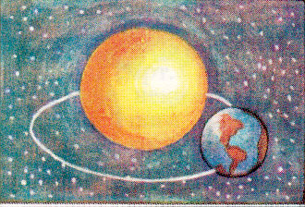Слика 8: Сликовни приказ Земље која се окреће око Сунца на линији једног замишљеног круга (Милошевић, 1992, стр. 56)
Ако узмемо у обзир да се приказана сликовна илустрација и пратећи текст, налазе у оквиру лекције која се бави појмом кретања уопште, у њима би нагласак требао да буде остварен на питању: како знамо да се Земља креће? (тј, на феномену кретања Земље као промени њеног положаја у односу на статично Сунце). Треба још приметити да питање: како знамо да се Земља креће, у исто време собом обухвата и питање: како се Земља креће?, док обрнуто не важи - питање како се Земља креће не обухвата нужно питање: како знамо да се Земља креће?
За разлику од претходно анализираних појмова (укључујући и наредни појам отпор ваздуха), у чијој основи је могуће установити више или мање сложену структуру дечјих интутивних знања, у односу на појам кретања садржај спонтаних одговора исцрпљује се у оквиру само једног исказа којим се тврди непосредна датост феномена кретања - кретање може да се "види" или "чује".
Друга подгрупа одговора. Сваки од дечјих одговора стављених у другу подгрупу спонтаних одговора на нивоу репродукције садржи половично или фрагментарно меморисану дефиницију појма кретања. У овом виду усвојено "школско знање" деца нису била у могућности да примене на случај кретања, тј. мировања конкретног, у ситуацији испитивања присутног предмета. О кретању и мировању "овде присутног" предмета, деца су саопштавала као о појави која је непосредно, чулно приступачна.
Размотримо следећи пример ове врсте дечјих одговора.
П р и м е р 4 - М.Ј, 4. разред: (Како знамо да се нешто креће?) - "Гледамо у односу на друго тело" (Да ли се ја крећем?) - "Крећете се" (Како знаш да се крећем ?) - "Зато што се Земља креће" (Како знаш да се Земља креће?) - "Зато што сте ишли путем" (Како знамо да нешто мирује?) - "Знамо зато што гледамо друго тело, ако се то тело креће, онда ми мирујемо, ако то тело мирује онда се ми крећемо" (Да ли ја мирујем?) - "Да" (Како знаш да ја мирујем?) - "Зато што стојите у једном положају" (?) Н.о.
У оквиру наведеног примера, на нивоу репродукције, дете је било у стању да понови део научне дефиниције појма кретање: "Гледамо у односу на друго тело". Садржај овог исказа се условно може формулисати као неопходност да се, у ситуацији дефинисања кретања, узме у обзир неко друго присутно тело. У том смислу, почетни дечји исказ може се још посматрати као парафраза реченице из уџбеника Познавања природе: "О кретању и мировању може се говорити само онда када се посматра неко тело у односу на неко друго тело" (Даниловић, Даниловић, 1996, стр. 56.).
Изостављање наглашавања кинетичког статуса и референтне улоге "другог присутног тела" као упоредног тела, као што сам то у претходној анализи показала, представља суштински недостатак излагања садржаја о појму кретања у уџбенику Познавања природе. Као илустрацију сазнајних ефеката таквог приступа, можемо узети наведени Пример 4, као и остале овде сврстане дечје одговоре.
Дакле, у наставку интервјуа, дете, такође, одустаје од образложења које се позива на кретање Земље ("Зато што се Земља креће"), и враћа се на интуитивни ниво, преводећи у вербални исказ оно што је дато као непосредни опажај: "… ишли сте путем". Затим, узајамност односа два тела, дете објашњава као разлику у њиховом тренутном кинетичком статусу ("…ако се то тело креће, онда ми мирујемо, ако то тело мирује онда се ми крећемо"), што, у ствари, одговара интуитивном знању о независном и симултаном кретању једних и мировању других тела као стално присутним појавама у нашем непосредном окружењу. На крају интервјуа, констатовањем мировања "овде присутног предмета", дете опет остаје у домену непосредног виђења ствари.
П р и м е р 5 - М.М, 5. разред: (Како знамо да се нешто креће?) - "Кретање се увиђа тако што морате погледати предмет који мирује" (Да ли се ја крећем ?) - "Крећете се" (Како знаш да се ја крећем ?) - "Тако што не стојите у истом месту, јер се крећете" (?) - "Када стојимо ми смо увек у истом месту а када се крећемо нисмо на истом месту на коме смо стајали" - (Како знамо да нешто мирује ?) - "Знамо да нешто мирује тако што тај предмет стоји увек на истом месту" (?) Н.о. (Да ли ја мирујем ? Како знаш да ја мирујем ?) - "Јер видим да се не крећете".
У Примеру 5, за разлику од претходно анализираног дечјег одговора, у почетном дечјем исказу садржана је информација о кинетичком статусу другог тела: "Кретање се увиђа тако што морате погледати предмет који мирује". Међутим, када се разматра дечји одговор као целина, примећује се да ово проширење репродукованог научног садржаја појма кретања, није остварило квалитативне промене у дечјем разумевању феномена. Када утврђује кретање "овде присутног" предмета, дете не успева да своју мисао издигне преко нивоа свакидашњег, вербалног означавања статуса мировања и кретања - "Јер видим да се не крећете".
Како би репродуктивна, асоцијативна и механичка природа овде добијених дечјих одговора, окарактерисаних као школско знање, била јасније истакнута послужићу се схематским приказом већ анализираних података. У наредној схеми, приказани су делови – условно, за потребе анализе разложене научне дефиниције појма кретање, и њихова присутност, односно одсуство из дечјих одговора у овој, другој подгрупи спонтаних одговора.

Схема 4. Делови научне дефиниције појма кретања који су присутни, односно изостављени из дечјих одговора

"У ситуацији када се утврђује кретање једног тела…"
у дечјим одговорима присутан садржај:  1. нужно је присуство неког другог тела  2. кинетички статус тог другог упоредног тела јесте – мировање | из дечјих одговора изостављени садржај:  3. његова референтну улогу у односу на тело чије се кретање утврђује

Истинско неразумевање релативне природе феномена кретања, које претходни примери изражавају, на нарочит начин је садржано у следећим дечјим одговорима. Вероватно сва деца имају искуство гледања кроз прозор аутобуса или аутомобила у покрету. У следећем примеру, у недостатку правог разумевања објашњења уџбеничког примера "кућа и њива у односу на које тело у покрету мења свој положај" (Даниловић, Даниловић, 1996, стр. 56.), добијамо заправо "куће и њиве" које се "брзо крећу", односно непосредни дечји опажај кретања.
П р и м е р 6 - А.М, 4. разред: (Како знамо да се нешто креће ?) - "Видимо да ли има путању" (Како то мислиш?) - "Да видимо како иде. Кад смо у возу ... тек у односу на куће и њиве утврђујемо то" (?) "Куће иду брже а воз је остао у станици" (под. В.П.) (Да ли се ја крећем?) - "Да" (Како знаш да се ја крећем?) - "Видим да се крећете, не стојите у једном месту, тако што се померате" (Како знамо да нешто мирује ?) - "Све се са Земљом креће".
Задржимо се за тренутак на дечјем исказу: "Куће иду брже а воз је остао у станици". Упоредите наведени дечји исказ са одговарајућим делом већ разматраног уџбеничког текста.
"Седимо у возу на железничкој станици и посматрамо воз који стоји на суседном колосеку. Наш воз полази. У првом тренутку не знамо који је воз кренуо! Заблуду отклањамо тек кад приметимо да се наш воз креће у односу на куће, њиве." (Даниловић, Даниловић, 1996, стр. 56.)
Запазимо да, у оквиру релационог објашњења феномена кретања, "воз у станици", "куће и њиве" имају исту, референтну улогу статичних објеката у односу на које воз у покрету мења свој положај - удаљавајући се. На интуитивном нивоу разумевања истог појма, воз у станици и куће и њиве доступни су одвојено, у два независна опажаја: - "куће иду брже", и - "воз је остао у станици". Овај пример, можда боље од других, илуструје спонтану природу овог типа дечјих одговора. Да би се остварило релационо схватање феномена кретања неопходно је да дете посматра "воз у станици" и "куће" које "иду брже" као један исти предмет, односно једну исту класу упоредних објеката, а не као две одвојене слике или опажаја. Дакле, овај одговор, више него остали, открива комплексивну природу дечје мисли у оквиру које судови и закључци, послужићу се речима Виготског, "представљају чисте емпиријске констатације које одражавају стварне, фактичке односе између предмета." (Виготски, 1996, стр. 215.).
Илустроваћу то још једним примером дечјег одговора.
П р и м е р 7 - С.С, 4. разред: (Како знамо да се нешто креће?) - "Нпр, ми стојимо у једном месту и ми видимо како нпр. аутобус пролази и он се креће а ми не. А ако се ми налазимо унутра исто се крећемо" (Кажеш да ми видимо да се аутобус креће) - "Видимо да само пролази" (Да ли се ја крећем?) - "Да" (Како знаш да се ја крећем ?) - "Јер идете од једног места на друго" (Како знамо да нешто мирује ?) - "Јер стојите у месту" (Да ли ја мирујем ? Како знаш да ја мирујем ?) -"Јер ви сте сели, а кад седимо ми не можемо да се крећемо, само ако смо у неком аутобусу или колима".
У почетном исказу, у ситуацију утврђивања кретања једног објекта (аутобуса), дете уводи себе у својству статичног тела. Међутим, одмах потом, ово дете не успева да успостави релацију између статичног себе и аутобуса у покрету већ, напросто, одвојено констатује сопствено мировање и истовремено кретање аутобуса - "како нпр. аутобус пролази, и он се креће, а ми не. А, ако се ми налазимо унутра исто се крећемо".
У другим примерима, у ову подгрупу стављених дечјих одговора, може да се утврди доследно појављивање одреднице "у односу на". Ова деца, међутим, не успостављају однос између два тела (тела чије се кретање утврђује и референтног тела) у смислу мењања положаја. Наместо ове релације, деца, помоћу фразе "у односу на", у ствари, констатују "узајамност" у смислу истовременог, непосредног виђења кретања и мировања једног, односно другог тела. Погледајте следећи пример.
П р и м е р 8 - Б.М, 4. разред: (Како знамо да се нешто креће?) - "Гледамо га у односу на неко друго тело које се сматра да мирује" (Да ли се ја крећем?) - "Зато што сте ишли, ја сада мирујем и гледам вас, ви се крећете" (Како знаш да се ја крећем ?) - "Гледамо га у односу на тело које се креће" - под. В.П. (Како знамо да нешто мирује ?) - "Гледамо га у односу на тело које се креће" - под. В.П. (Да ли ја мирујем?) - "Да" (Како знаш да мирује?) - "Зато што се не крећете".
У Примеру 8, у односу на кретање "овде присутног објекта", дете продукује исказ у оквиру кога одвојено - у две слике, констатује кретање, односно мировање две присутне особе, себе и испитивача: "ја мирујем, ви се крећете". Даље, у подвученим исказима, исто дете продукује суштински погрешан одговор.
Иако није предвиђено планом истраживања, послужићу се у овој анализи изводом из једне наставничке припреме где се, наведеном одговору у Примеру 9, налази слична формулација: "За зграде или куће кажемо да мирују у односу на аутомобиле који се крећу (под. В.П.), али се и зграде крећу са Земљом око Земљине осе и око Сунца". У датој припреми јасно експлицирање упоредног тела као тела које мирује не само да не постоји, већ се упоредно тело дефинише као тело које се креће. Таква врста навођења, не може се сматрати грешком превида већ очигледно недостатком систематског бављења датим садржајима и његовог стварног разумевања.
Дакле, у претходно анализираним дечјим одговорима, присутан је половично меморисан научни садржај појма кретања, изражен као неопходност да, у ситуацији утврђивања кретања једног тела, буде присутан други, непокретни предмет. Без разумевања релационе природе феномена кретања, наведени дечји одговори претпостављају само искуствену чињеницу да постоје други објекти, покретни и непокретни, дати сами за себе, чиме није превазиђен свакидашњи ниво сазнавања физичке стварности.

(II) Научни одговори
У категорију научних одговора стављени су они дечји одговори у оквиру којих постоји јасно указивање на непокретни, референтни објекат у односу на који се кретање утврђује као промена положаја.
П р и м е р 9 - М.Ђ, 4. разред: (Како знамо да се нешто креће?) - "Знамо да се креће у односу на друго тело за које сматрамо да мирује" (Како знаш да се ја крећем?) - "Знам да се крећете у односу на таблу поред које сте прошли. Она је мировала а ви сте пошли од почетка до краја табле" (Како знамо да нешто мирује?) - "Знамо да мирује када се неко креће поред њега од почетка до краја а телевизор не".
П р и м е р 10 - М.М, 5. разред: (Како знамо да се нешто креће?) - "Пошто ми стојимо у једном месту и онда знамо а када би смо се кретали и онда нешто друго онда не би смо могли да препознамо" (Како знаш да се ја крећем?) - "Стигли сте до огледала" (Како знамо да нешто мирује?) - "Видимо у односу на један предмет и ако ту стоји нигде се не покреће, значи да мирује" (Да ли ја мирујем?) - "Стојите на том месту и нигде се не удаљавате, нити се померате".
У укупном броју одговора добијених у односу на појам кретања, ова врста одговора је заступљена са 4 (2,6%), у IV разреду - 2 (3,9%), и у V разреду - 2 (3,6%). (Табела 13, стр. 129).

Квантитативна анализа
Подаци на Табели 13 показују да је чак 96,1% ђака IV разреда и 96,4% ђака V разреда дало одговоре који су могли да се класификују као спонтани одговори. Оваква несразмерна дистрибуција дечјих одговора, није подложна статистичкој обради. С обзиром на то, а у складу са принципијелним решењем за сличне случајеве расподеле одговора по одговарајућим категоријама, могуће је закључити да између нивоа усвојености научног појма кретање и независних варијабли (узраст, IQ и школски успех) не постоји корелација.
Ђаци из различитих узрасних категорија (II, IV и V разред), као и ђаци из категорија формираних на сваком узрасту у односу на варијаблу интелектуалних способности показују подједнаки недостатак знања и разумевања у односу на појам кретање. Такође, на нивоу IV разреда, ђаци са довољним и добрим оценама из Познавања природе у погледу појма кретање показују једнако добро, односно једнако недовољно знање.

ПОЈАМ: ОТПОР ваздуха

Појам отпора ваздуха као наставни садржај
Наставним планом и програмом за предмет Познавање природе за IV разред, обрада појма отпор предвиђена је у оквиру наставне јединице: Кретање и отпор. У оквиру самосталног практичног рада ученика предвиђено је извођење огледа, а у погледу очекиваног нивоа знања – обавештеност.
У Оријентационом плану заузет је став да извођењем огледа деца треба да се упознају са примерима разних врста отпора који "се не могу увек наћи у природном окружењу. Извођење огледа у том случају је неопходно... Те појаве треба посматрати, анализирати, тумачити, о њима и на основу њих закључивати те тако формирати појмове и стицати нова знања." (Оријентациони распоред васпитно-образовног рада, 1995, стр. 184.).
Принцип "од конкретног ка општем", који је на овај начин сугерисан у Оријентационом плану, у пуној мери је примењен у уџбенику при обради појма отпора. Део лекције Кретање и отпор у коме се обрађује садржај појма отпора садржи низ конкретних примера овог феномена. На самом почетку, аутори упућују децу на извођење огледа са два једнака листа папира од којих, лист који је потом згужван у лоптицу пада брже. Након текста огледа, деци су постављена следећа питања: "Који лист пада брже? Зашто?" (Даниловић, Даниловић, 1996, стр. 56.). Треба приметити да се објашњење или одговор на постављено питање: зашто, не може докучити из самог "виђења" демонстриране појаве.
Дату лекцију, аутори настављају навођењем практичних, и из свакодневног живота деци блиских манифестација феномена отпора и при томе децу јасно усмеравају на чулну и доживљајну страну ових појава. Од ђака се тражи да се, у односу на ситуацију отежаног кретања кроз воду, присете у њој непосредно доживљеног осећаја напора и тежине ("Покушај да трчиш у плиткој води? Шта осећаш? Упореди то трчање са трчањем на сувом"), или пак, овај субјективни доживљај, у тексту истичу као једини и самим тим као битан садржај феномена ("У нешто дубљој води тешко је и ходати", Даниловић, Даниловић, 1996, стр. 57.).
Уколико доследно пратимо овај искуствени пут сазнавања, почевши од сопственог доживљаја отежаног кретања кроз воду, долазимо до тога да појам отпора схватимо као самосталну "силу", односно као својство, инхерентно самој води као средини кроз коју се кретање обавља. У правцу идентификовања средине као чиниоца који је сам по себи активан и делујући, ученици су подржани избором и навођењем следеће илустрације.
"Када се нагнемо кроз прозор вагона који се креће, осећамо отпор ваздуха" (Даниловић, Даниловић, 1996, стр. 57.).
Када се нагнемо или када протуримо руку кроз прозор вагона који се креће, с обзиром на своју, у тој ситуацији, релативно статичну и неактивну позицију, феномен отпора доживљавамо као ваздух који нас или нашу руку "гура" у смеру супротном од смера кретања вагона.
Овако експлицираном, искуственом и практичном садржају феномена отпора, придружимо сада, као што су то аутори уџбеника учинили, одређења појма отпора у облику устаљених научних фраза или синтагми: "отпор ваздуха", "отпор воде", "отпор средине", "при кретању тело наилази на отпор средине" (под. В.П.). Сами по себи ови језички изрази не поседују значење или садржај у смислу научног одређења феномена отпора. Међутим, њихово тумачење као језичких форми, води нас у правцу искуственог схватања овог појма. У датим изразима, именице: вода и ваздух се налазе у присвојном облику, што отпор дефинише као "нешто" што припада води или ваздуху. Доследно томе, улога тела које се креће, када дословно разумемо израз "наилази", одређује се као акција или радња која је независна и истовремено супротстављена деловању отпора средине.
Дакле, претходно наведене фразе ("отпор ваздуха", "отпор воде", "отпор средине"), саме по себи, не поседују други научни садржај осим именовања појма отпора, те се оне у потпуности могу применити и на претходно у анализи идентификовани садржај доживљајне стране феномена отпора.
У односу на ова сазнања, анализирајмо сада следеће одређење формулисано, у уџдбенику, као одговор на питање: Шта је отпор? Запитајмо се, шта овако дефинисани појам отпора садржи или носи као ново знање у односу на оно што је већ доступно као искуствено сазнато?
"На свако тело које се креће кроз неку течну или гасовиту средину делује сила којом се средина (вода, ваздух) опире његовом кретању. Та сила назива се отпор средине. Отпор делује у супротном смеру од смера кретања тела.", под. В.П (Даниловић, Даниловић, 1996, стр. 57.).
У наведеном пасусу, аутори одређују отпор средине као подкатегорију појма силе, чинећи то само на нивоу именовања. За ученике, садржај појма силе, па самим тим и суштински битан садржај појма отпора, као мере узајамног деловања тела и средине, остаје непознат. У том смислу именовање појма силе у односу на појам отпора, може се протумачити само у функцији једног новог, асоцијативно придруженог имена или одговора уз име отпор средине.
У наредном пасусу, аутори се опет заустављају на једноставном набрајању чинилаца од којих зависи јачина отпора: "отпор зависи од облика тела, густине средине и од брзине кретања тела", Даниловић, Даниловић, 1996, стр. 57). Као што је претходно разматраним, практичним примерима појма отпора једноставно придружен научни садржај формулисан у виду устаљених научних фраза, на исти начин је овим фразама придружено набрајање фактора од којих зависи јачина отпора. При томе је потпуно изостављено указивање на суштинску повезаност наведених чинилаца са научним одређењем отпора као појма силе.
Чиниоци од којих зависи јачина отпора тичу се како тела које се креће, тако и карактеристика средине кроз коју се кретање врши. Имплицитни научни садржај појма отпор који се налази у набрајању фактора од којих зависи јачина отпора, формулисан је и презентован у Схеми 5.

Схема 5. Научни садржај појма отпор

1) отпор настаје у интерактивном и међусобно условљеном споју карактеристика тела које се креће и карактеристика средине кроз коју се кретање врши; даље, с обзиром на то,
2) "извор" силе отпора се не налази у телу које се креће, нити у средини у којој се кретање одвија, односно сила отпора није својство, тела нити својство средине и следствено томе,
3) у истој средини отпор није константна величина (зависи од облика тела и брзине његовог кретања) .

Када је реч о излагању садржаја појма отпора у уџбенику Познавања природе, може да се закључи да су аутори остварили механички спој између искуствених знања о овом феномену и научних садржаја сведених на именовање појма отпора и појма силе. Научне фразе које су при томе користили, с обзиром да саме по себи не садрже било какво значење, потенцијално представљају вербалне форме којима се подједнако добро могу изразити и искуствена знања о феномену отпора.

Квалитативна анализа
Интервју који сам обавила са ученицима да бих утврдила њихово схватање појма отпор почињао је питањем које је деци требало да пружи прилику да репродукују оно што су упамтила као научно одређење овог појма: "Шта је то отпор?". Након дечјег одговора испитивач је позивао дете да се присети да ли је некада оно само посматрало искакање падобранаца из авиона, а затим је тражио да дете и опише оно што је тада видело. Испитивач му при томе помаже како би истакао важне моменте феномена у складу са сврхом самог испитивања. Након што би дете утврдило да човек, пошто отвори падобран, почиње спорије да пада, у следећим питањима од деце се тражило да објасне дату појаву (зависност величине отпора од површине /облика/ једног тела): "Зашто човек са отвореним падобраном пада спорије?", "Зашто човек са затвореним падобраном пада брже?"
Добијене дечје одговоре сврстала сам у две категорије: 1) спонтани одговори и 2) научни одговори, Табела 15.

Табела 15. Распоред различитих категорија одговора по разредима за појам: отпор

Разред | Основне категорије одговора f (%) |  | Сума f
Разред | спонтани | научни | Сума f
II | 44 (100,0) | - | 44
IV | 52 (96,3) | 2 (3,7) | 54
V | 60 (100,0) | - | 60
Сума f (%) | 156 (98,7) | 2 (1,3) | 158

(I) Спонтани одговори
У оквиру групе спонтаних одговора могуће је било разликовати две
велике подгрупе одговора. За прву подгрупу је карактеристично да су деца доследно на сва постављена питања одговарала са позиција непосредно доступних, чулних података о феномену отпора. У другој подгрупи, у оквиру дела питања репродуктивног типа, деца су била у стању да мање-више коректно понове уџбеничку дефиницију датог појма (Отпор је сила којом се средина супротставља кретању тела), у односу на остала постављена питања деца су своја тумачења заснивала на појавним манифестацијама феномена отпора у примеру са падобраном. Распоред различитих подкатегорија спонтаних одговора по разредима за појам отпора дат је у Табели 16.

Табела 16. Распоред различитих подкатегорија спонтаних одговора по разредима за појам: отпор

Разред | Подкатегорије спонтаних одговора f (%) |  | Сума f
Разред | прва | друга | Сума f
II | 44 (100,0) | - | 44
IV | 4 (7,4) | 50 (92,6) | 54
V | 54 (90,0) | 6 (10,0) | 60
Сума f (%) | 104 (65,8) | 54 (34.2) | 158

У IV разреду у 50 (92,6%) дечјих одговора појављују се елементи научне дефиниције појма отпора. Да су ученици IV разреда заиста само механички меморисали научне фразе о отпору показују подаци о томе да су оне у дечјем памћењу потпуно избледе до наредне школске године. У V разреду, у свега 6 одговора појављују се елементи научне дефиниције, док 54 (90,0%) ученика на прво питање одговора да су заборавили или да не знају шта је то отпор (Табела 15, стр. 139).
Прва подгрупа одговора. У оквиру прве подгрупе одговора условно се могу разликовати три врсте формулација. Ове формулације представљају различите варијанте објашњења само утолико што су резултат усредсређивања дечје пажње или занимања за неки од појавно различитих аспеката феномена падобрана. На овај начин, дечја мисао се кретала пут аналогије са балоном, ветром или препреком у виду нагомилавања, сакупљања "нечега" испод падобрана.
Дакле, према неким од овде стављених одговора произилази да се, условно речено, извор "силе" која успорава кретање човека са отвореним падобраном налази у самом падобрану - "падобран је лак". Ова "сила" делује "према горе", односно "вуче" одређено тело које сада, зависно од својих карактеристика - одређених као "има" или "нема нешто што га вуче", пада брже или спорије.
П р и м е р 1 - С. П, 4. разред: (Шта је то отпор?) - "Отпор је отпор" (Зашто са отвореним падобраном човек спорије пада?) - "Зато што падобран вуче да спорије иде" (?) "Падобран успорава" (?) "Тако што је лакши па полако иде" (Зашто са затвореним падобраном човек брже пада?) - "Нема шта да га вуче да спорије пада".
Из примера се види да појаву успореног кретања падобрана дете приписује томе што је падобран "лак". "Лак" падобран је, заправо "надуван" падобран (у дечјем практичном искуству предмети који се надувају – нпр. дечји балони, јесу, у исто време, и "лаки" предмети), и сходно томе, "тежак" падобран је онај који није "надуван". Дете при томе пренебрегава чињеницу да је падобран заправо подједнако "лак", односно подједнако "тежак" као што је то био на леђима човека пре него што се отворио.
У другим примерима, овде сврстаних дечјих одговора, "сила" која успорава кретање падобрана је изједначена са ветром. Ветар делује у правцу "према горе", он "гура" или "удара" у падобран и тако успорава његово кретање.
П р и м е р 2 - М.Д, 2. разред: (Зашто са отвореним падобраном човек спорије пада?) - "Креће се брже без падобрана" (Добро, али зашто успори када се падобран отвори?) - "Да се не би слупао доле" (?) "Падобран је велики и танак и ваздух га подиже" (?) "Ветар јако дува на великим висинама и удара у падобран, а падобран је танак и тако га подиже" (Зашто са затвореним падобраном човек брже пада?) - "Зато што је тежи."
У оквиру наведеног дечјег одговора, јачина ветра (тј. отпора) представља константну величину, док једно тело, зависно од својих карактеристика - "тешко" или "лако", пада брже или спорије.
Као трећу врсту формулација, у оквиру прве подгрупе спонтаних одговора, могуће је издвојити случајеве у којима се појава успореног кретања падобрана схвата сасвим конкретно, као ваздух који се "скупио" испод падобрана и који на тај начин успорава падање једног тела.
П р и м е р 3 – М. М, 2. разред: (Зашто са отвореним падобраном човек спорије пада?) - "Он купи ваздух" (?) "Пошто је онако крив и не може да иде брзо, улази у њега ваздух" (Зашто са затвореним падобраном човек брже пада?) - "Зато што је тежак и не може ништа да га задржи".
Услед "кривог" облика падобрана, ваздух "улази" у падобран и на тај начин га успорава. У односу, пак, на случај "затвореног падобрана", под утицајем појавне стране феномена, дете мења експликативни принцип. Чињеницу да затворени падобран пада брже, дете не доводи у везу са променом облика падобрана, већ са "тежином" тела које пада - "Зато што је тежак …" (у Примеру 3).
Осим што су искуственог порекла, између претходно издвојених варијанти дечјих објашњења постоји и принципијелна истоветност. У свим овде класификованим одговорима, "извор" отпора деца смештају једнострано – "сила" која успорава кретање тела кроз ваздух представља својство падобрана или постоји као инхерентна одлика самог ваздуха; у том смислу, ова "сила" је активна и делује у правцу "према горе", "вуче" или "гура" тело које пада.
Друга подгрупа одговора. Сваки од дечјих одговора стављених у другу подгрупу спонтаних одговора, на нивоу репродукције, садржи једну или обе битне одреднице научног одређења појма отпора: отпор је сила и/или отпор делује на тела која се крећу. Анализа дечјих одговора у целини је, међутим, показала да ове одреднице, деца нису усвојила у њиховом стварном значењу већ на механички начин, као чисто вербалне елементе, асоцијативно придружене интуитивном схватању феномена.
Са научног становишта, битне одреднице у дефиницији појма отпора јесу сила и кретање тела. Обема одредницама се заправо изражава суштинска, интерактивна природа феномена отпора. Насупрот научном становишту, у овде класификованим одговорима, деца су, као битну одредницу појма отпора, издвојила део "сила којом се средина одупире". Овај дечји исказ, у језичком смислу, може да се идентификује са научном синтагмом "отпор средине". Као што сам у претходној анализи то већ показала, научне фразе ("отпор средине", "отпор ваздуха", "отпор воде") саме по себи не поседују научни садржај. Међутим, уколико их интерпретирамо у чисто језичком смислу долазимо до садржаја који, у ствари, одговарају искуственом знању о појму отпора. Као што ће то показати анализа дечјих одговора, у овој подгрупи спонтаних одговора, деца су, заиста, дате научне фразе усвојила у својству погодних формулација за изражавање онога што су већ искуствено спознала.
Наместо схватања силе отпора као мере узајамног деловања тела које се креће и средине (Схема 5, стр. 138), у овој групи дечјих одговора исказан је наивни принцип конфронтирања два агенса (тела које се креће и средине) и њихових, узајамно независних деловања (Схема 6).

Схема 6. Дечје интуитивне претпоставке о природи феномена отпора ваздуха
- "извор" отпора се налази у средини кроз коју се тело креће, односно отпор је својство средине кроз коју се кретање врши;
- отпор делује у правцу према горе ("гура" падобран односно тело које пада на горе);
- зависно од својих карактеристика (односно од "тежине") тело може лакше или теже да се креће кроз дату средину, односно лакше или теже да савладава отпор средине;
- отпор представља величину константне вредности.
П р и м е р 4 - М.Т, 4. разред: (Шта је то отпор?) - "Отпор је сила којом се средина одупире кретању тела" - (Зашто са отвореним падобраном човек спорије пада?) - "Човек који има падобран наилази на велики отпор ваздуха јер је ваздух на висини јак" - (Зашто са затвореним падобраном човек брже пада?) - "Он се лакше пробија кроз тај отпор, лакше га осећа" (Да ли отпор делује на човека који пада са затвореним падобраном ?) - "Делује" (?) - "Зато што је тежи" (Када би се падобран пробушио на једном месту и када би се ту направила рупа, шта мислиш да ли би човек падао брже, спорије или исто брзо?) - "Брже" (Зашто?) - "Отпор средине делује у супротном правцу од кретања тела и кад се пробуши тад ће бити као да га је отпор савладао и неће више бити проблема, човек ће брже падати" (Да ли можеш да ми то мало објасниш?) -"Кад човек се спушта, ветар дува. Он покушава да пробије тај падобран а кад се пробуши, ваздух несметано пролази кроз рупу и онда долази до бржег падања".
Приметићете у претходном примеру да дете не доводи у везу интензитет отпора са променом облика падобрана. У односу на случај човека са отвореним падобраном, дете своје објашњење гради на податку о висини на којој се дешавање одвија. Иако, висина није узрок повећања или смањења јачине ваздуха, односно отпора, они су у вези бар толико што је ова димензија, у свакодневном искуству, најчешће повезана са димензијом јачине.
Дакле, насупрот научног становишта о отпору као мери узајамног деловања тела које се креће и средине кроз коју се кретање одвија, у овом одговору се наилази на схватање отпора као инхерентног својства ваздуха као таквог ("јак" ваздух - "јак" отпор). У примеру човека са затвореним падобраном, у складу са измењеном појавном страном феномена, дете даје унеколико другачије образложење. У овом случају, оно што је појавно присутно и перцептивно наметљиво (имајмо сада на уму да је претходним разговором дете оживело у сећању представу о отвореном падобрану), јесте то да је човек са затвореним падобраном мања фигура у односу на фигуру отвореног падобрана. Мале димензије тела које пада и брзо падање је нешто што опет налази асоцијативни пут до искуственог дечјег знања у коме су два претходно наведена елемента повезана трећим: тело је тешко.
У наредна два примера дечјих одговора, слично претходно наведеном Примеру 4, исказан је исти, искуствени принцип конфронтације два, узајамно независна агенса – тела које се креће и средине.
П р и м е р 5 - М. С, 4. разред: (Шта је то отпор?) - "Нека тела се лакше крећу, зависно ког су облика. Кад су у води наилазе на отпор, у ваздуху је лакше. Рибе су пљоснатог облика да би могле лакше да се пробијају кроз воду" (Зашто са отвореним падобраном човек спорије пада?) - "Ваздух гура на горе и успорава падање" (Зашто са затвореним падобраном човек брже пада?) - "Тежи је".
П р и м е р 6 - М. П, 4. разред: (Шта је то отпор?) - "Отпор средине, ел тако?" (?) "Кад провучемо руком кроз воду осећамо отпор како нас гура или кад пливамо" (Зашто са отвореним падобраном човек спорије пада?) - "Без падобрана брже иде, пробива ваздух" (Зашто са затвореним падобраном човек брже пада?) - "Пробива ваздух" (Зашто са отвореним падобраном човек спорије пада?) - "Задржава падобран" (?) - "Ваздух задржава падобран" (?) - "У материјал удара ваздух" (Када би се падобран пробушио на једном месту и када би се ту направила рупа, шта мислиш да ли би човек падао брже, спорије или исто брзо?) - "Брже" (Зашто?) - "Ваздух пробива, кроз ту рупицу пролази".
У неким од дечјих одговора, наивно схватање феномена отпора у својству инхерентне одлике ваздуха, наметало се већ на нивоу почетног одговора на питање: Шта је то отпор? Парафразирајући научно одређење феномена отпора, деца су, заправо у њега уносила карактеристичне измене. Тако, у једном одговору, наместо уџбеничке формулације "осећамо отпор воде" (Даниловић, Даниловић, 1996, стр. 57.), налазимо дечји одговор "У води има отпор" (Пример 7), у другом пак одговору синтагма "отпор ваздуха" добија облик "отпор ОД ваздуха" (Пример 8).
П р и м е р 7 - М. Б, 4. разред: (Шта је то отпор?) - "На пример, када неко плива, а други трчи, онда је лакше трчати него пливати јер у води има отпор" - под. В.П. (Да ли у ваздуху има отпора?) - "Има" (Зашто са отвореним падобраном човек спорије пада?) - "Без падобрана човек има своју тежину а са падобраном је лакше јер ваздух га задржава" (Да ли ваздух задржава човека који нема падобран?) - "Задржава га исто" (Зашто са затвореним падобраном човек брже пада?) - "Јер има своју тежину" (Да ли има 'тежину' човек чији је падобран отворен?) - "Има, али га падобран задржава".
П р и м е р 8 - М.М, 4. разред: (Шта је то отпор?) - "Отпор је сила која делује супротно у односу на друго тело" (Зашто са отвореним падобраном човек спорије пада?) - "На њих делује отпор од ваздуха" (под. В.П.) (?) - "Зато што кад човек отвори падобран, испод падобрана се задржава ваздух, отпор" (Да ли делује отпор ваздуха на човека који пада са затвореним падобраном?) - "Не" (Када би се падобран пробушио на једном месту и када би се ту направила рупа, шта мислиш да ли би човек падао брже, спорије или исто брзо?) - "Брзо" (Зашто?) - "Ваздух који је био испод падобрана, он је прошао кроз ту рупу".
Дакле, отпор - као инхерентно својство ваздуха, конфронтира се са телом које пада, ово тело зависно од своје "тежине", мање или више ефикасно се супротставља отпору, услед чега се исто тело брже или спорије креће.
Као посебна варијанта у другој подгрупи спонтаних одговора о појму отпора издвојени су они дечји одговори у којима деца правилно одговарају да отворени падобран успорава зато што је велике површине. Оно што ове одговоре чини неадекватним јесте то што облик или површину падобрана деца не издвајају као критичну одлику, већ је наводе упоредо и помешано са одликама које као битне намеће логика дечјег практичног искуства.
П р и м е р 9 - Б. Ј, 5. разред: (Шта је то отпор?) - "Отпор пружа сваки предмет по чему се нешто креће. На пример, по води кад се човек креће" (Зашто са отвореним падобраном човек спорије пада?) - "Онај падобран га успорава" (?) "Кад се отвори падобран он је велике површине и зато што је таквог материјала, лак је и велики и тако задржава човека" (Зашто са затвореним падобраном човек брже пада?) - "Падобран прави већи отпор" (Од кога?) - "Од човека" (?) "Зато што је лакши".
У претходно наведеном примеру, дакле, видимо да дете не схвата однос између јачег отпора и "велике површине" падобрана. У његовим исказима се, као узрок веће или мање брзине кретања тела кроз ваздух, доследно појављује "тежина", тј. "одсуство тежине" схваћено у својству физичке карактеристике објекта: "…зато што је таквог материјала, лак је и велики…".
Дакле, у другој подгрупи спонтаних одговора, насупрот ваздуху, као независном и самосталном извору отпора, деца уводе активну и у односу на ваздух независну улогу тела које пада. У овим одговорима, наместо појаве отпора која у интерактивном и међусобно условљеном споју обједињује карактеристике тела које се креће и карактеристике средине кроз коју се кретање врши, имамо заправо тело и средину као два узајамно независна чиниоца. С једне стране, делује "тежина" - сила инхерентна телу које се креће, док с друге стране, независно и самостално делује "сила отпора" - као инхерентна одлика ваздуха кроз који се кретање одвија

(II) Научни одговори
У складу са постављеним захтевима у интервјуу, у ову категорију стављени су они примери одговора у којима су деца била у стању да у случају падобрана препознају посебан пример феномена отпора, те да на њега примене утврђену правилност односа између облика тела и јачине отпора. У ову категорију стављено је свега 2 (3,7%) дечјих одговора – IV разред (Табела 15, стр. 139).
П р и м е р 10 - В.Ј, 4. разред: (Шта је то отпор?) - "Постоји отпор средине" (?) - "Ако пустимо папириће раширене, ... јер има мањи отпор, а онај који је раширен у ваздуху спорије пада" (?) - "Отпор средине зависи од облика тела" (Зашто са отвореним падобраном човек спорије пада?) - "Ваздух врши притисак са свих страна и зато спорије пада јер ..." (?) - "Лакше пада јер га ваздух задржава" (Зашто са затвореним падобраном човек брже пада?) - "Јер нема ту површину" (?) - "Јер нема тај ваздух који га држи у ваздуху, нема отпор" (?) - "Како је он отворен, он се скупи, није више надувен, пада".
У наведеном примеру, дете правилно повезује брзину кретања једног тела кроз ваздух и величину његове површине, и у стању је да дату правилност правилно примени у једном конкретном случају (са падобраном). Као што сам то већ поменула, према плану оцењивања дечјих одговора, дати одговор: "Јер нема ту површину" је окарактерисан као тачан, односно као "научни". Истовремено, у наставку интервјуа, из добијених одговора, јасно произилази да ово дете не схвата интеракциону природу феномена отпора. На питање да објасни зашто тело са мањом површином брже пада, оно одговара у складу са интуитивним схватањем феномена (Схема 6, стр 142) и отпор, у својству инхерентне одлике, приписује ваздуху - "Јер нема тај ваздух који га држи у ваздуху, нема отпор".
П р и м е р 11 - А.М, 4. разред: (Шта је то отпор?) - "Нешто средина, путања (?) "Криволинијска путања и праволинијска" (Зашто са отвореним падобраном човек спорије пада?) - "Згужван то теже, а када се падобран рашири онда отпор, ваздух задржава ... а сад, не могу да објасним како то задржава ваздух" - под. В.П. (Зашто са затвореним падобраном човек брже пада?) - "Можда по мало га задржава али не толико као са падобраном" (Зашто њега ваздух по мало задржава?) -"Не знам, само знам да пада брже"- под. В.П.
У последњем примеру, дете у својим исказима "иде" само толико далеко да задати пример препозна као посебан случај феномена отпора и да, затим, утврди зависност јачине отпора од облика тела које се креће - "Згужван то теже, а када се падобран рашири онда отпор, ваздух задржава .... ". Оно што овај одговор чини изузетним јесте то што је сâмо дете осетило недовољност у настави презентованих информација о природи феномена отпора, и што је сâмо дошло до питања: како то ваздух задржава? (видети подвучене редове у Примеру 11).
Дакле, у настави нису презентована знања о феномену отпора као подкатегорији појма трења, односно силе и, сходно томе, изван ђачког разумевања остају подаци о томе да отпор ваздуха постоји, и зашто постоји код "згужваног" тела. У недостатку информација из ширег појмовног оквира, како то показује последњи пример дечјег одговора, оно што деца у сазнајном смислу највише могу да остваре јесте да у понуђеним информацијама увиде недореченост и да, том приликом, доживе запитаност у погледу стварне природе датог феномена.

Квантитативна анализа
У односу на појам отпора, као и у случају појма кретање, добијена дистрибуција одговора (Табела 15, стр. 139) није дозволила да се изведе одговарајућа статистичка обрада података. На нивоу IV и V разреда 52 (96,3%), односно 60 (100%) одговора је класификовано у категорију спонтаних одговора. С обзиром на то, а у складу са логиком статистичког закључивања, могуће је утврдити да нема корелације између основне варијабле (ниво усвојености појма отпора) и наведених независних варијабли.
Ђаци из различитих узрасних категорија (II, IV и V разред), као и ђаци просечних и изнад просечних интелектуалних способности показују подједнаки недостатак знања и разумевања у односу на појам отпора. Такође, на нивоу IV разреда, ђаци са довољним и добрим оценама из Познавања природе у погледу испитиваних појмова показују једнако добро, односно једнако недовољно знање.

ПореЂење деЧјих одговора на разлиЧитим
нивоима овладаности
за све испитиване појмове
Претходна анализа је показала да је квалитет дечјих одговора у односу на четири од укупно шест испитиваних појмова уједначен и на сасвим ниском нивоу. Настава није учинила да се садржај појмова: магнетизам, електрицитет, кретање и отпор прошири изван сазнања која су деца о овим појмовима већ поседовала. У случају појмова магнетизам и електрицитет, сви добијени одговори (100%, табеле: бр. 7 /стр. 107/ и бр. 10 /стр. 118/) на сва три испитивана разредна нивоа стављени су у категорију спонтаних одговора. У случају појмова кретање и отпор број спонтаних одговора у укупном броју добијених одговора и то на сва три разредна нивоа износи преко 85% (табеле: бр. 13 /стр. 129/ и бр. 15 /стр. 139/).
За разлику од набројаних појмова, у односу на појмове: сферична Земља и смена дана и ноћи на Земљи ученици су показали више нивое овладаности који се огледају у присуству значајно већег процента одговора у категоријама: мешовити одговори, "не знам" и научни одговори.
Наведене разлике између појмова одговарају подели која је претходно, у методолошком делу рада, извршена у односу на својство апстрактности. У односу на појмове који су у оквиру дате поделе издвојени као мање апстрактни (сферична Земља и смена дана и ноћи на Земљи) деца показују бољу овладаност него у случајевима појмова вишег степена апстрактности (магнетизам, електрицитет, кретање и отпор).
У својим теоријским разматрањима Клаусмајер (Klausmeier, 1986) је, такође, указао на постојање повезаности између нивоа усвојености одређених појмовних знања и нивоа њихове апстрактности. У односу на могућност да се један појам процени као онај који се лакше или теже усваја у процесу наставе Клаусмајер набраја извесне атрибуте појмова. "Сви појмови", каже овај аутор, "имају одређене атрибуте, укључујући способност учења, способност коришћења, јасноћу, општост и снагу. Разумевање ових својстава помаже наставницима да изаберу појмове који треба да се подучавају." (Klausmeier, 1986, стр. 277). У односу на низ побројаних атрибута, својство апстрактности се разматра у оквиру првог наведеног атрибута: способност учења и у том смислу, Клаусмајер, даље, закључује: "Неки појмови се лакше уче од других. На пример, појмови који имају опажљиве примере, као што су пас и дрво, се лакше уче од оних без опажљивих примера, као што су правда и мотивација." (Klausmeier, 1986, стр. 277).
У погледу начина на који су у овом раду испитивани појмови презентовани у уџбенику Познавања природе за 4. разред основне школе (Даниловић, Даниловић, 1996), између појмова различитог нивоа апстрактности не постоји принципијелна разлика. За мање и више апстрактне појмове аутори су се доследно држали критикованог приступа у излагању наставних садржаја у виду једноставних дескрипција и готових научних констатација изван и независно од одговарајућег појмовног оквира. Окосницу излагања појмова сферична Земља и смена дана и ноћи на Земљи чинила је могућност њиховог индиректног перципирања преко сликовних и фигуралних замена и представљања: фотографије и графички прикази планете Земље сагледане из перспективе отвореног простора космоса. С обзиром на чињеницу да за остале појмове није постојала могућност непосредног перципирања преко сликовних и фигуралних замена, у њиховом случају, аутори уџбеника су били "принуђени" да се ограниче на презентацију готових научних тврдњи и огледа као пратећих илустрација.
Осим опште оцене о разликама у нивоима знања које су ђаци IV и V разреда освојили у односу на испитиване појмове, у овом раду добијени подаци и изведене квалитативне анализе омогућавају и увид у сам процес усвајања мање и више апстрактних појмова и особитости које у овом погледу они испољавају. Добијени подаци показују да у случајевима појмова нижег степена апстрактности, за разлику од више апстрактних појмова, знања која деца стичу кроз своје свакодневно искуство ступају у интеракцију са научним садржајима и са њима граде синтетичку (мешовиту) врсту сазнајних конструкција.
Категорија мешовитих одговора присутна је искључиво у односу на појмове сферична Земља и смена дана и ноћи на Земљи. По својој структури, мешовити одговори представљају резултат стапања дечјих спонтаних сазнања и оних аспеката научног модела који показују условну компатибилност са интуитивним моделом (дечји одговори равна-округла Земља или, пак, одговори у којима појаву смене дана и ноћи на Земљи деца објашавају кретањем Месеца око Земље).
С обзиром да се остали испитивани појмови (магнетизам, електрицитет, кретање и отпор) односе на оне аспекте стварности који су удаљенији од дечјег свакодневног поимања ствари и догађаја (него што је то случај са појмовима сферична Земља и смена дана и ноћи на Земљи) они, као такви, не могу да се "приближе" практичним знањима које деца стичу од раније, те да са њима остваре синтезу и узајамно усаглашавање оног типа који је присутан унутар мешовитих одговора. У односу на високу апстрактност својих садржаја, посебно појмови магнетизам и електрицитет, нужно претпостављају способност кретања мисли искључиво у равни симболичких тврдњи и логичког закључивања.
Околност да, у случајевима појмова нижег степена апстрактности, знања која деца стичу кроз своје свакодневно искуство лакше ступају у интеракцију са научним садржајима и са њима граде синтетичке спојеве, не мора нужно да се посматра у својству за наставу отежавајуће околности, на начин на који су то учинили Блис и Морисон (Bliss & Morrison,1994). Ови аутори саопштавају да значења која деца конструишу кроз своје свакодневно искуство и која знатно одступају од научних интерпретација, у процесу наставе интерферирају са нучним и на тај начин знатно отежавају њихово усвајање. Напротив, околност да деца, кроз своје претходно, практично искуство стичу одређена знања, различита од научних, у настави може да послужи као изванредна прилика за активно укључивање ученика у процес усвајања новог знања. Ово може да се оствари кроз оне наставне ситуације у којима се ученици, у сарадњи са својим наставницима, ангажују у експлицирању својих наивних претпоставки и веровања, и у њиховом експерименталном или, пак, логичком преиспитивању. У овом раду, оваква врста дидактичких препорука је поткрепљена добијеним подацима о категорији "не знам" одговора. "Не знам" одговори и са њима у динамичком аспекту слични "мешовити одговори смисаоног трагања за решењем" присутни су искључиво у случају појма сферична Земља ("не знам" одговори: II - 11,4%, IV - 20,6%, V - 45,0%, Табела 2, стр. 47), односно у случају појма смена дан и ноћи на Земљи (одговори смисаоног трагања за решењем: II - 29,6%, IV - 60,9%, V - 83,0%, Табела 6, стр. 98). У датој врсти одговора, деца показују способност да, и независно од посебних подстицаја у самој настави, увиде дискрепанцу између свог постојећег знања и података које о једном феномену усвајају у процесу школског учења, те да се, сходоно томе, уздрже од давања погрешних одговора или, пак, да међу понуђеним научним подацима критички трагају и проналазе смисаона решења.

ЗакљуЧци и дискусија резултата
У истраживању проблема усвајања научних појмова у настави, пошло се од теоријски и емпиријски утврђених ставова о потреби да се у процесу наставе уважавају и одрже развојне и епистемолошке разлике између категорија искуствених и научних знања, те да се усвајање научних појмова одвија као процес реструктурације дечјих интуитивних знања у оквиру структура појмовне мисли и појмовне организације знања. У смислу ових одредница, истраживање процеса усвајања научних појмова је осмишљено као истраживање организације дечјих интуитивних знања и процеса њиховог мењања под утицајем садржаја научних појмова које деца усвајају током наставе.
У методолошком делу истраживања, примењен је приступ квалитативне анализе одговора добијених у интервјуу са децом II, IV и V разреда основне школе. У оквиру интервјуа, у односу на сваки од испитиваних појмова (сферична Земља, смена дана и ноћи на Земљи, магнетизам, електрицитет, кретање и отпор), направљена је разлика између сегмента са репродуктивним (чињеничким) питањима и сегмента са генеративним (продуктивним) питањима. Окосницу квалитативне анализе чинило је разматрање удела спонтаних и научних знања и специфичан однос који се између две врсте знања остварује у оквиру дечјих одговора и у њима изражених схватања испитиваних појмова. Према наведеним критеријумима, дечји одговори су сврстани у четири основне категорије: спонтани, мешовити, "не знам" и научни одговори које су, затим, послужиле као основа за истраживање развојних промена у мењању и усвајању научних појмова под утицајем наставе.
У овом раду, током спроведеног истраживања, проблем усвајања научних појмова под утицајем наставе открио се у сложености која је у великој мери превазишла оквире дефинисане кроз почетни план истраживања. Стога, у наредној презентацији добијених резултата и изведених закључака, унапред постављени задаци, формално дефинисани као низ засебних и независних задатака нису испоштовани у потпуности. Добијени резултати одсликавају узајамну тесну испреплетаност и само могућност условног разликовања утицаја који поједине у испитивање укључене варијабле остварују на процес усвајања појмова под утицајем наставе.
Први задатак: Испитати садржаје дечјих спонтаних појмова у области физичких феномена и дати њихову психолошку анализу.
Дечја искуствена објашњења испитиваних појмова евидентирана су у оквиру категорије спонтаних одговора. Резултати указују да је ова врста одговора присутна на нивоу сва три испитивана разреда (II, IV и V разред). У IV и V разреду, у случају појмова магнетизам, електрицитет, кретање и отпор, упркос изведеној настави, спонтани одговори представљају доминантну сазнајну категорију (у овим разредима, у укупној суми одговора, спонтани одговори су присутни са преко 85%; у II разреду проценат ових одговора износи 100).
Подаци добијени о појмовима сферична Земља и смена дана и ноћи на Земљи пружају нешто повољнију слику о квалитету дечјег знања. У случају ових појмова у IV и V разреду, у односу на II разред, забележена је значајно мања заступљеност спонтаних одговора. У II разреду, о појму сферична Земља забележено је 45,4% спонтаних одговора, у IV – 13,0%, у V - 1,7% (t_{0,01}<53,44, df=6). О појму смена дана и ноћи на Земљи, у II разреду је забележено 38,6% спонтаних одговора, у IV – 13,0%, у V - 5,0% (t_{0,01}<51, df=6).
Спонтани одговори се јављају у три основна вида између којих нема суштинских разлика; у садржинском и структуралном смислу они се испољавају као јединствена категорија интуитивних знања или схватања.
Први вид спонтаних одговора чине одговори у којима деца на сва постављена питања (у делу репродуктивних и генеративних питања) одговарају са становишта свакодневног искуства.
Други вид спонтаних одговора чине одговори у оквиру којих се садржаји из наставе појављују у својству инертних знања, напамет научених фраза или напамет научених дефиниција (изоловани у делу питања репродуктивног типа). На пример, ђаци који појаву смене дана и ноћи на Земљи објашњавају кретањем Месеца, односно кретањем Сунца изнад равне, непокретне Земље, у исто време, у делу питања чињеничког типа, правилно репродукују научне информације о ротирајућој Земљи и статичном Сунцу.
Дечји одговори у оквиру којих се школско и искуствено знање о једном појму појављују паралелно и независно једно од другог, у оквиру класификација других аутора имају статус нове и различите класе одговора. Међутим, с обзиром да у наведеној врсти одговора, ови напамет научени садржаји опстају као сами себи довољни и без стварног значења за дете (не мењају битно већ постојеће наивно схватање феномена), сматрала сам да нема праве основе за њихову диференцијацију изван класе спонтаних одговора.
Трећи вид спонтаних одговора представљају случајеви некритичке асимилације нових, наставних садржаја у оквире већ постојећих опажајно-конкретних сазнајних схема. У овим случајевима, деца нису у могућности да уоче новину у новоусвојеном, школском знању и без остатка га своде на већ постојеће искуствено знање о датом феномену (одговори типа Земља је округла-равна плоча).
Изведене анализе категорије спонтаних одговора показале су да је, унутар ових интуитивних садржаја, могуће разликовати сазнајне схеме мање и веће општости, односно експликативне моћи: од непосредних перцепција (Земља је равна; Сунце је изнад Земље; ваздух гура руку истурену кроз прозор вагона у покрету; магнет привлачи гвоздене спајалице) до сасвим општих и свеобухватних сазнајних схема (простор је организован у правцу горе - доле у односу на равно Земљино тле; "нешто" може да настане ни из чега; "нешто" може да нестане као да га није ни било).
Својеврсна организација и унутрашња усклађеност коју показују дечји спонтани одговори, испољава се кроз односе укључивања и узајамног усаглашавања између сазнајних схема различите општости. Дечје интерпретације, иако спонтане и интуитивне, немају карактер појединачних, непосредних перцепција везаних за дати феномен. Њихов садржај превазилази значења присутна у непосредним перцептивним подацима утолико што ови бивају интерпретирани у складу са знањима које су деца усвојила раније кроз своје практично искуство. Квалитативне анализе показују како се непосредно приступачни чулни подаци осмишљавају у оквиру ширих, интуитивних, сазнајних структура и прерастају у праве менталне конструкције, односно објашњења: Земља је равна плоча са провалијом на своме крају; магнетизам јесте "нешто" што привлачи гвоздене предмете и поседује одлике као што су: скупља се, брише се, потроши се.
Они видови интуитивних знања, који унутар дечјих наивних објашњења преузимају улогу ширег интерпретативног оквира - у односу на ширину (општост) и експликативну моћ које поседују, могуће је, аналогно означавањима у теорији логике и природних наука, идентификовати као теоријска знања статуса премиса или онтолошких претпоставки. У Схеми 7, наведене су одређене научне претпоставке статуса премиса у природним наукама и њима одговарајуће наивне претпоставке до којих се дошло анализом дечјих спонтаних одговора у овом раду. Постојање сличности у организационом погледу између интуитивних знања и појмовне (научне) врсте знања изгледа да потврђује становиште које Виготски износи у завршној дискусији у односу на проблем развоја научних појмова код деце: "Штавише, спонтани појмови детета, ако их анализирамо до краја, испољавају, такође, донекле сличност с научним појмовим ... Будуће испитивање ће, вероватно, показати да су спонтани појмови детета исти такав призвод предшколског учења, као што су научни појмови производ школског учења." (Виготски, 1986, стр. 304).

Схема 7: Научне и њима одговарајуће интуитивне претпоставке

НауЧне претпоставке | ИнтуитивнЕ претпоставке
принцип ex nihlo nihit | из ничега "нешто"
принцип одржања материје и енергије | "нешто" (материја или енергија) може да нестане
принцип интеракције | у свету физичких феномена постоје независни и самоделујући извори акција, односно "сила"
радијална организација простора | простор је организован у правцу горе-доле

У Схеми 7, између продуката комплексивног и научног знања, налазе се супротстављена два сазнајна принципа: интуитивни - ствари су оно што изгледају да јесу и научни, који трага за суштинским аспектима феномена и њиховим односима и гради врсту надискуствене, појмовне стварности. У том смислу, неопходно је нагласити да, ма у којој мери дечје интуитивно сазнавање показује организованост и систематичност, она је такве врсте да не може никако да досегне сазнајне квалитете појмовног знања. "Цео свет дубоких веза које леже иза видљиве спољашњости, свет компликоване узајамне зависности и односа унутар сваке области стварности, као и између њених појединачних области отвара се само ономе ко му се приближи кључем појма" (Wygotski, 1987, стр. 386).
Други задатак: Испитати како се под утицајем наставе из области физичких појава мењају дечја спонтана схватања одабраних физичких феномена и да ли постојање евентуалних промена указује на развој научних појмова у овој области.
Промене које се остварују у садржају и структури дечјих спонтаних одговора разматрају се и објашњавају у оквиру категорија: мешовити одговори, "не знам" и научни одговори.
Све три категорије одговора присутне су на сва три разредна нивоа (укључујући и II разред у коме деца у настави нису учила о испитиваним појмовима.
а) Мешовити одговори. Одговори стављени у групу мешовитих одговора одликују се трима значајним карактеристикама. Као прво, у оквиру ових одговора се издвајају две врсте знања о датом појму: школско и искуствено. Као друго, између две исказане врсте знања успостављају се односи и везе интерактивне природе. У том смислу, као трећа битна одлика ове групе одговора јесте да они изражавају нужно погрешна, али нова и у развојном смислу, особена схватања једног појма.
Категорија мешовитих одговора за разлику од осталих у овом раду издвојених сазнајних категорија присутна је искључиво за појмове сферична Земља и смена дана и ноћи на Земљи. Појмови: магнетизам, електрицитет, кретање и отпор, односе се на високо апстрактне садржаје, и с обзиром на то, не могу да се "приближе" практичним знањима која деца стичу од раније, те да на један или други начин са њима остваре синтезу и узајамно усаглашавање оног типа који је присутан унутар категорије мешовитих одговора.
У оквиру мешовитих одговора о појму сферична Земља, у процесу комплексивног усаглашавања између научног податка да је Земља сферичног облика и наивне претпоставке о организацији простора у правцу горе доле, деца продукују крајње магловито и неодређено схватање равне-округле Земље.
Мешовити одговори равна-округла Земља присутни су на сва три разредна нивоа, с тим што у II и IV разреду ови одговори преовлађују у односу на друге сазнајне категорије. У II разреду број мешовитих одговора износи 34,1%, у IV - 55,6%, и у V - 28,3 %.
У случају појма сферична Земља, пад у проценту спонтаних одговора у IV разреду остварен је на рачун пораста у проценту мешовитих одговора равна-округла Земља. У односу на своју сазнајну вредност, одговори равна-округла Земља представљају врсту комплексивних конструкција: деца нису у стању да у свом расуђивању напусте план конкретних података и, у исто време, у својим судовима толеришу и спајају узајамно противуречне информације. У том смислу, одговори равна-округла Земља се не могу сматрати стварним сазнајним помаком у односу на ниво спонтаних одговора, а ниво знања највећег броја ученика IV разреда (додајмо проценту мешовитих одговора и проценат у IV разреду утврђених спонтаних одговора - 12,96%) мора се оценити као незадовољавајући.
У односу на појам смена дана и ноћи на Земљи, различите варијанте дечјих мешовитих одговора издвојене су у пет подкатегорија које су, затим, подељене у две групе у зависности од тога да ли је, у оквиру дате концепције, научни модел присутан својим ирелевантним или својим релевантним аспектима: одговори нагађања и одговори смисаоног трагања за решењем.
У одговорима нагађања, искуствена знања поседују статус општих, експликативних принципа (ноћ и дан представљају разнородне и узајамно неповезане феномене), и јављају се у улози кодирајућег система у оквиру кога дете тумачи низ, у настави усвојених појединачних података о појави смене дана и ноћи на Земљи. У овој групи мешовитих одговора, научна знања су присутна својим ирелевантним аспектима који се у односу на интуитивни појмовни оквир показују као условно "компатибилни".
У динамичком смислу, основна карактеристика одговора нагађања јесте чињење превида и занемаривање одређених аспеката научног модела ради постизања у датом моменту, у ситуацији испитивања, прихватљивог решења. Одговори нагађања су присутни на сва три испитиван узраста; у II разреду забележено је 70,4% ових одговора, у IV - 39,1%, и у V - 17,0%.
У другој подкатегорији мешовитих одговора, у одговорима смисаоног трагања за решењем, основне асимилационе схеме су мање или више усаглашене са научним схватањем: кретање Земље деца издвајају као битан аспект феномена смене дана и ноћи на Земљи. У складу са тим, искуствена знања се јављају у форми веровања које се, у односу на научни појмовни оквир, може третирати као условно непротивуречно (Месец се увек налази на страни Земље на којој је ноћ).
У односу на своју садржинску и организациону страну одговори смисаоног трагања за решењем поседују знатну меру неодређености или су у неким случајевима подложни регресији на ниже облике разумевања датог феномена. Својом динамичком страном, пак, ови одговори указују на присуство критичног односа деце према сопственом знању. Деца у овим одговорима уочавају неадекватност претходног знања, и у односу на то настоје да пруже смислене одговоре на постављена питања. У II разреду, мешовити одговори смисаоног трагања за решењем су присутни са 29,6%. У IV и V разреду, ова врста одговора преовлађује унутар категорије мешовитих одговора и уопште у односу на укупну суму одговора у овим разредима - 60,9% у IV (односно у укупној суми одговора - 51,6%), и 83,0% у V разреду (односно у укупној суми одговора – 65,0%).
Предност коју, пак, у погледу заступљености одговора смисаоног трагања за решењем остварују ученици V разреда у односу на "четвртаке" (у IV разреду, 46,0% ученика, упркос изведеној настави, задржава наивна веровања као помешана и сливена са извесним ирелевантним аспектима научног модела смене дана и ноћи на Земљи) може се, једним делом, објаснити тиме да је појам смене дана и ноћи на Земљи на бољи начин презентован у уџбенику Географије него у уџбенику Познавања природе (уџбеник Географије јасније истиче везе између чињеница округлог облика Земље и њеног осцилаторног кретања са појавом цикличне смене дана и ноћи на Земљи).
Другим делом, постојање наведених разлика између ученика IV и V разреда може се објаснити уоченом тенденцијом у подацима да "петаци", у односу на "четвртаке", у знатно већем броју испољавају критички однос према сопственом знању. Сходно својој динамичкој страни, одговори смисаоног трагања за решењем знак су, не само боље овладаности самим садржајем датог појма, већ и веће интелектуалне зрелости ученика V разреда.
в) "Не знам" одговори. Осим у правцу мешања и спајања две врсте знања, особени утицај наставе на развој и мењање дечјих спонтаних знања и схватања огледа се у трећој врсти у овом раду евидентираних одговора, у "не знам" одговорима. За ову врсту дечјих одговора, карактеристично је да се, након изношења у настави научених научних тврдњи, дете зауставља и одговара да не разуме или да не зна да објасни дати феномен. Вредност ових одговора се, посебно, огледа кроз њихов динамички и мотивациони аспект. За разлику од претходне класе мешовитих одговора, у одговорима типа "не знам", деца увиђају да између њиховог постојећег знања и научних података о једном феномену, постоји дискрепанца, сходно томе заузимају критички став у односу на своје постојеће знање и уздржавају се од давања погрешних одговора.
Категорија "не знам" одговора присутна је искључиво у дечјим одговорима о појму сферична Земља на сва три испитивана узрасна нивоа, с тим што у V разреду представља доминантну сазнајну категорију - II разред – 11,4%, IV разред - 20,6%, V разред – 45,0%.
"Не знам" одговори свакако представљају квалитетнији ниво владања појмом сферична Земља него што су то одговори равна - округла Земља или спонтани одговори равна Земља који доминирају у IV, односно у II разреду. У "не знам" одговорима, ученици прихватају као веродостојан податак да људи стоје на странама сферичне Земље, те у односу на питање: Зашто људи не падају, ако је Земља округла?, изражавају критичан однос према ономе на шта их упућује њихово свакодневно, практично искуство и уздржавају се од давања погрешног одговора. Као такви, међутим, ови одговори пре представљају израз веће интелектуалне зрелости ученика о којима је реч, него што представљају израз боље овладаности самим садржајем научног појма сферична Земља (строго гледано ови одговори се могу третирати као одсуство објашњења).
б) Научни одговори. Одговори у оквиру којих су деца доследно правилно одговарала на постављена питања, те у оквиру којих нису продуковала били какав искуствени садржај идентификовани су као научни одговори. У IV и V разреду, ови одговори се јављају у процентуално већем износу него у II разреду, али не представљају преовлађујућу сазнајну категорију.
Научни одговори су присутни у дечјим одговорима о појму сферична Земља (II разред - 9,1%, IV разред - 11,1%, V разред - 25%) и појму смене дана и ноћи на Земљи (II разред - 0,0%, IV разред - 1,9%, V разред - 16,7%), и у односу на ова два појма, у нешто мањем проценту, у дечјим одговорима о појму кретања (II разред - 0,0%, IV разред – 3,9%, V разред – 3,6%) и појму отпора (II разред - 0,0% IV разред - 3,7%, V разред - 0,0%).
Категорија научних одговора није забележена у односу на појмове магнетизам и електрицитет.
Трећи задатак: Утврдити да ли се испољавају разлике у усвојености садржаја одабраних појмова с обзиром на особености самих појмова, њихову блискост, односно удаљеност од дечјег свакодневног искуства.
Разлике у нивоима знања које су ђаци IV и V разреда усвојили у односу на испитиване појмове представљају израз разлика које између појмова постоје у односу на својство апстрактности. У погледу појмова сферична Земља и смена дана и ноћи на Земљи (појмови нижег нивоа апстрактности – очигледно доступни на плану сликовних и фигуралних замена) деца показују бољу овладаност него у случајевима појмова магнетизам, електрицитет, кретање и отпор (појмови високог нивоа апстрактности у оквиру којих се постулирају претпоставке о сложеним међуодносима и узајамним утицајима високоапстрактних величина).
Правилност на коју упућују наведени подаци (мање апстрактни појмови се лакше усвајају од појмова вишег апстрактног нивоа), уочена је и теоријски разрађена од стране већег броја аутора. Она, међутим, одражава и психолошки утврђену чињеницу дечјег интелектуалног развоја. Дечји интелектуални развој се, до нивоа мисаоног оперисања симболичким и логичким претпоставкама (које чине садржај високо апстрактних појмова, какви су то у овом раду испитивани појмови електрицитет и магнетизам) креће преко нижих видова мисли и оперисања вербалним исказима који су подржани предметном реалношћу или њеним сликовним и фигуралним заменама или презентацијама (а који пак, у овом раду, чине садржај појмова сферична Земља и појма смена дана и ноћи на Земљи).
Четврти задатак: Испитати да ли постоје разлике у усвојености садржаја појмова с обзиром на:
а) ниво интелектуалне развијености ученика. У односу на варијаблу интелектуалне развијености ученика, нису нађене корелације са исказаним квалитетом усвојености испитиваних појмова. Ђаци просечних и изнадпросечних способности), на нивоу свих разреда, исказују подједнаку (не)овладаност и (не)разумевање испитиваних појмова.
Објашњење за овакве налазе може се наћи у подацима о врсти и сазнајном нивоу наставних садржаја који су у вези одабраних појмова презентовани у настави. Ради се о излагањима на нивоу једноставних дескрипција, и о указивању на сликовне презентације појма (појмови сферична Земља и смена дана и ноћи на Земљи), о изношењу готових формулација уз коришћење примера који служе као илустрације за појавно у феноменима (магнетизам, електрицитет, кретање и отпор). Овако презентовани садржаји, по својој врсти, могу да ангажују само елементарне интелектуалне способности: непосредно опажање и памћење; оне не стварају простор за ангажовање ученика у сложенијим интелектуалним радњама и, у том смислу, задатак њиховог усвајања или учења у настави представља врсту "недискриминативног задатка" за диференцирање ученика у односу на њихове интелектуалне способности.
У односу на ове закључке, унеколико је неочекивани податак добијен у односу на појам смене дана и ноћи на Земљи у V разреду. За разлику од осталих појмова (укључујући ту и појам смене дана и ноћи на Земљи у уџбенику Познавање природе за IV разред), појам смене дана и ноћи на Земљи у уџбенику Географија за V разред основне школе презентован је на дидактички коректан и доследно систематски начин. Упркос томе, између просечно интелигентних и изнадпросечно интелигентних ученика нису добијене статистички значајне разлике у односу на квалитет испољеног знања о овом појму. Овај податак, као другачији од претходно изнетих података и успостављених односа и интерпретација, ипак може да се уклопи у општу слику коју о ђачком знању и учењу пружају, у овом раду, добијени подаци у целини. У том смислу, дати податак се може третирати као посебан случај једног општег стања интелектулне уснулости наших ученика, који по инерцији, на механички и чисто рецептивни начин усвајају како несмисаоне, тако и добро структуиране, појмовне садржаје.
в) школску успешност ученика. Према подацима прикупљеним у овом истраживању, између нивоа знања испитиваних појмове и постигнутих школских оцена из одговарајућих предмета (4,59 за Познавање природе и 4,45 за Географију) постоји потпуни раскорак. Ђаци са одличним и врло добрим оценама и довољним и добрим оценама из ових предмета показују једнако добро, односно једнако недовољно знање. Ово запажање није далеко од оних података који се односе на разматрање повезаности квалитета школског знања са начином излагања градива, и начином на који се у школи проверавају стечена знања: "Ако се провера знања задовољава пуком репродукцијом, ученик није доведен у ситуацију да организује своје знање у смислене теме и аргументе; таквим начином испитивања од њега се не очекује ни да "призове" знања која је раније стекао." (Росандић, стр. 12, 1995).
Пети задатак: Извршити психолошку анализу одабраних наставних садржаја, односно појмова у Наставном програму, Оријентационом плану рада и уџбеницима Познавања природе за IV, и Географије за V разред основне школе.
У свим претходним анализама и претходним разматрањима повезаности између различитих варијабли као битан чинилац фигурирао је квалитет и врста презентованог садржаја одабраних појмова. Увид у наставне садржаје као и анализе уџбеничких текстова указују да у овима преовлађује "стратегија" презентације готових научних фраза и пратећих илустрација.
Неадекватност и непримереност оваквог начина презентације појмова, у највећој мери је дошао до изражаја у оквиру најфрекевентнијих категорија дечјих одговора (спонтани и мешовити одговори). Квалитативне анализе су указале да излагање о појмовима изван система ширих експликативних принципа и претпоставки у односу на које се дати појмови успостављају као такви, не омогућава ђацима да у понуђеним фразама и дефиницијама открију суштински нови и квалитативно другачији садржај од оног који су већ имали у односу на дате феномене. Једноставне дескрипције саме по себи нису довољне, оне се уклапају у дечје постојеће наивне концепције и не воде дете даље онога што већ зна о феномену или онога што може непосредно да очита, односно не доводе до мењања дечјих спонтаних схватања.
Настава која не осмишљава и не повезује градиво које излаже, остварује и специфичан васпитни ефекат. Она код деце развија погрешне стратегије учења и никакве технике интелектуалног рада. У приказаним дечјим одговорима, јасно се уочава настојање ђака да меморишу, "набубају" извесне чињенице и уџбеничке дефиниције, али и њихова спремност да у проблемској ситуацији решење траже путем нагађања и асоцијативних одговора.
Важно је овде нагласити да исказани неуспех у настави/учењу, сагледан само кроз когнитивну димензију не представља нити једини, нити најважнији резултат наше актуелне школе. Деца улажу знатан напор у механичко меморисање неповезаних чињеница и стручне терминологије лишене ставарног садржаја. Дрил у вербалном учењу какво је то "бубање" код ђака изазива сложене негативне емоције: страх, осећање неадекватности, осећање принуде и, неодвојиво, осећање бунта и непријатељства што путем асоцијативних механизама даље развија аверзивни став према школи и школским активностима уопште. "Напетост и учестали сукоби између наставника и ученика негативно утичу и на васпитну улогу школе. Опадање мотивације за учење и оптерећеност ученика могу да се одразе и на атмосферу у породици ученика, да проузрокују напетост између деце и родитеља, незадовољство, затегнутост и сукобе у свим породичним односима." (Вучић, 1998).
Сагледани, дакле, у целини подаци о квалитету добијених дечјих одговора и њиховом распореду на појединим испитиваним узрастима омогућавају да се изведе један општи закључак у односу на питање промена које се под утицајем наставе остварују у садржају и структури дечјих интуитивних знања.

***

Највећи број ученика IV и V разреда, упркос изведеној настави, појмовима магнетизам, електрицитет, кретање и отпор влада на нивоу спонтаних знања. Ови ученици показују једнаки недостатак знања као и ученици II разреда (који исте појмове нису обрађивали у настави).
Појмовима сферична Земља и смена дана и ноћи на Земљи, већина "четвртака" влада на нивоу комплексивних сазнајних конструкција које се, с обзиром на своју природу, не могу сматрати задовољавајућим нивоом знања за ове ученике. У погледу истих појмова, "петаци" показују значајно више нивое овладаности од "четвртака". У садржинском и стуктуралном смислу, ови виши нивои овладаности представљају недовољно уобличене сазнајне категорије ("не знам" одговори и мешовити одговори смисаоног трагања за решењем). Сходно, томе, напредовање које "петаци" показују у односу на "четвртаке" не може се дефинисати преко одређених сазнајних структура, већ се оно огледа у томе што деца увиђају дискрепанцу између постојећих, искуствених и научних знања о датом феномену, уздржавају се од погрешних одговора или, пак, показују тежњу да пруже смислене одговоре на постављена питања.

л и t е р а t у р а
- Bliss & Morrison (1994): A longitudinal study of pupils? understanding of dynamics, LEARNING AND INSTRUCTION, Vol. 4, No. 1.
- Bloom, B. S. (1970): Таксономија или класификација образовних и одгојних циљева (књига I, когнитивно подручје) Београд, Југословенски завод за проучавање школских и просветних питања
- Бојовић, В.(1995): Кретање, Београд, Завод за уџбенике и наставна средства
- Бојовић, В. (1995): У свету електрицитета, Београд, Завод за уџбенике и наставна средства
- Bruner, J. S. (1966): Toward a theory Instruction, Harvard University Press
- Виготски, Л. С. (1983): Мишљење и говор, Београд, Нолит
- Виготски, Л. С. (1996): Проблеми опште психологије (Сабрана дела II), Београд, Завод за уџбенике и наставна средства
- Vosniadou, S. (1994): Captuarig and modeling the process of conceptual chang, LERANING AND INSTRUCTION, Vol. 4, No. 1, 45-69
- Вучић, Л, (1998): Основне концепције наставног програма основне школе, у М. Вилотијевић, Б.Ђорђевић (ед.): Наша основна школа будућности, Београд, Учитељски факултети, Београд, Врање, Јагодина, Призрен, Сомбор, Ужице, 63 -68
- Wygotski, L. S. (1987): Ausgewahlte Schriften, band 2, Berlin: Volk und Wissen Volkseigner Verlag
- Даниловић, Б. и Даниловић, Д. (1996): Познавање природе за 4. разред основне школе, Београд, Завод за уџбенике и наставна средства
- Димић, Г, Радивојевић, Д. и Ковачевић, В. ( 1974): Физика (друго издање), Београд, Завод за издавање уџбеника СР Србије
- Зајечарановић, Г. (1996): Логика, Ниш, Издавачка јединица Универзитета у Нишу
- Ивић, И. (1988): Скица за једну психологију основношколских уџбеника I, у: Т. Ковач-Церовић (ур.), Психологија у настави, Београд, Савез друштва психолога србије
- Ивић, И, Милановић, М, Росандић, Р, Смиљанић В. (1976): Развој и мерење интелигенције, I том, Београд, Завод за уџбенике и наставна средства
- Ивић, И. (1992): Теорије менталног развоја и проблеми исхода образовања, Психологија 3-4 ( стр. 7 - 35)
- Ивић, И, Игњатовић - Савић, Н. и Росандић, Р. (1989): Приручник за вежбе из развојне психологије, Београд, Савез друштва психолога СР Србије
- Ивић, И, Пешикан, А, Јанковић, С. и Кијевчанин, С. (1997), Активно учење, Београд, Институт за психологију
- Јовановић, М. и Јовановић, Ц. (1962): Познавање природе за V разред основне школе (треће издање), Београд, Завод за издавање уџбеника НР Србије
- Јовичић, М. (1972): Развитак схватања каузалних односа код деце, Београд, Завод за уџбенике и наставна средства
- Chi, Slotta, Leeuw (1994): Captuaring and modeling the process of conceptual chang, LERANING AND INSTRUCTION, Vol. 4, No. 1, 27-43
- Klausmieir, X. J., (1985): Educational psychology, New York: Harper & Row.
- Лазаревић, Д. (1995): Настава и развој појмова: неовиготскијански приступ, Зборник 27, Институт за педагошка истраживања, Београд
- Лазаревић, Д. (1999): Од спонтаних ка научним појмовима, Београд, Завод за уџбенике и наставна средства
- Лурија, А.Р. (1996): Виготски, Л. С.: Проблеми опште психологије (Сабрана дела II), Београд, Завод за уџбенике и наставна средства
- Mayer, D. и Kurelec, A. (1972): Физика за II разред гимназије (VII издање, усклађено с наставним програмом), Загреб, Школска књига
- Милановић-Наход, С. (1994): Мењање појмова: од интуитивних до научних објашњења, Зборник 26, Институт за педагошка истраживања, Београд
- Милошевић, М. (1992): Географија за 5. разред основне школе, Београд, Завод за уџбенике и наставна средства
- Млађеновић, М.: Развој Физике - електромагнетизам, Београд, Грађевинска књига - Београд
- Млађеновић, М.: Развој Физике - механика и гравитација, Београд, Грађевинска књига - Београд
- Novak, J. D. (1968) – The role concepts in science teaching: у Klausmieir, X. J., Harris. C.W. (ed.), Analyses of concept lerning, London, Academic Press
- Оријентациони распоред васпино-образовног рада за IV разред основне школе, (1995), Београд, Завод за унапређивање васпитања и образовања града Београда
- Петровић, В. (1997): Основни појмови из предмета Природа и друштво за 3. разред основне школе, у Улога учитеља у стицању знања и развијању сапособности ученика, Јагодина, Учитељски факултет, Универзитет у Крагујевцу
- Пешикан - Аврамовић, А. (1996): Треба ли деци историја?, Београд, Завод за уџбенике и наставна средства
- Пешић, Ј. (1995): Развој појмова на раном основношколском узрасту, "Психологија", 3-4, 283 - 301
- План и програм основног образовања и васпитања, I-IV разреда (1995), Београд, Службени гласник РС - Просветни гласник
- Приморац, З. и Слишко, Ј. (1992): Формирање физикалних псеудопојмова код ученика, Психологија, 3-4, 98 - 109
- Росандић, Р. (1995): Педагошка психологија, Београд, Учитељски факултет, Универзитет у Београду
- Schmidt, V.H.O. (1999): Развој детета, Београд, Завод за уџбенике и наставна средства
- Tiberghien, A. (1994): Modeling as a basis for analysing teaching-learning situations, LERANING AND INSTRUCTION, Vol. 4, No. 1, 71-87
- Fleshner, E. A. (1971): The mastery by children of some concepts in physcics; in EE. Stones, (ed): Readings educational psyshology, learning and teaching, London: Methuen
- Holt, J. (1983): How children fail, Penguin books
- Шарановић - Божановић, Н. (1994): Улога појмова у развоју самосталног расуђивања у настави познавања природе, Зборник 26, Институт за педагошка истраживања, Београд
- Шарановић - Божановић, Н. и Милановић - Наход, С. (1995): Утицај учења на усвајање појмова, Зборник 27, Институт за педагошка истраживања, Београд
- Шљивић С, Ивановић, Д. и Марков, Б. (1971): Физика за I разред гимназије, Београд, Завод за издавање уџбеника СР Србије

Прилог

Инструмент истраживања -
Полуструктуирани интервју
Појам | Питање
Сферична Земља | Репродуктивна | Каквог је облика Земља? Можеш ли нацртати какав је облик Земље ?
Сферична Земља | Генеративна | Када би требало да ходаш пуно дана у правој линији, где би дошао?  Зависно од дечјег одговора, даљи разговор се може водити у три различита правца:  а) уколико дете одговори: "Стигао бих на крај Земље" или слично - Да ли човек може да падне са краја Земље уколико му се исувише приближи?, и независно од тога да ли дете одговори позитивно или негативно:  Где би човек пао?, односно Зашто људи не могу да падну са краја Земље?  б) у примерима када дете није претпоставило да Земља има крај ("Ишао бих од града до града") -  Да ли Земља има ивицу или крај?  уколико је одговор био негативан: "Земља је бесконачна" - испитивање се завршавало  уколико је одговор био "Зато што је округла" следило је питање: Да ли је Земља округла више као лопта или више као палачинка (пиксла, тацна)?  в) уколико дете каже да Земља више личи на лопту, као последње у низу питања: Ако је Земља округла као лопта зашто људи не падну са Земље ?
Смена дана и ноћи | Репродуктивна | Да ли се Земља покреће? Како се Земља покреће? Сада је дан, ускоро ће да падне ноћ, шта мислиш зашто долази до смене дана и ноћи на Земљи? Да ли се Месец покреће? Како се Месец покреће? Да ли се Сунце покреће? (и евентуално: Како се Сунце покреће?)
Смена дана и ноћи | Генеративна | Кажи ми сада је дан, где је сада Сунце? Где је Сунце када је ноћ? Кажи ми где је Месец дању? А где је Месец ноћу? Да ли је на целој Земљи ноћ када је код нас ноћ?  (без обзира на врсту претходних одговора, дете добија задатак да нацрта положај Земље, Месеца и Сунца. У односу на дечји цртеж испитивач је понављао претходни низ питања. Уколико је на дечјем цртежу била присутна фигура Земље и у односу на њу у положају изнад само фигура Месеца или само фигура Сунца, испитивач је питао дете:) Када ће овде да буде ноћ, односно Када ће овде да буде дан?
Магнетизам | Репродуктивна | Шта је то магнетизам? (затим се изводи једноставан оглед помоћу магнета и челичних спајалица:) Овде на столу имамо спајалице. Сада ћу да им принесем један магнет. Посматрај шта се дешава? (када дете утврди да је магнет привукао спајалице: "Магнет је привукао", испитивач наставља питањем:) Зашто је магнет привукао спајалице?
Магнетизам | Генеративна | Сада ћу спајалицама да принесем обичан ексер. Посматрај. Дешава ли се нешто? Дешава ли се нешто између спајалица и ексера? (Дете се упути да пажљиво посматра оно што експериментатор даље ради; магнетом се прелази преко ексера неколико пута да би се ексер намагнетисао а затим се на спајалицама демонстрира његово привлачно дејство)  Посматрај. Шта се дешава. Зашто ексер сада привлачи спајалице? Да ли је магнетизма било на ексеру пре него што смо магнетом превлачили преко њега? Ако дете одговори негативно што је био најчешћи случај:) Откуд магнетизам на ексеру? Да ли ће ексер заувек моћи да привлачи спајалице? (уколико дете каже да неће:) Шта ће се десити са магнетизмом који се налази на ексеру?
Еектрицитет | Репродуктивна | Шта је електрицитет? Како нека тела могу да се наелектришу? (затим се изводи једноставан оглед:) Овде имамо ситно исецкане папириће. Сада ћу да им принесем обичну пластичну оловку. Посматрај. Дешава ли се нешто?  (Затим, пошто се лењир провуче кроз косу, постављају се следећа питања:) Шта се дешава? Зашто је оловка привукла комадиће хартије?
Еектрицитет | Генеративна | Да ли је на лењиру било електрицитета пре него што смо га протрљали кроз косу? (Пошто сва деца листом тврде да није било електрицитета претходно на лењиру:) Откуд електрицитет?  (у наставку огледа, испитивач руком превлачи преко лењира и потом га поново приноси комадићима хартије:) Зашто лењир више не привлачи комадиће хартије? (и пошто је сваки одговор био зато што на лењиру нема више електрицитета:) Шта се десило са тим електрицитетом?
Кретање | Репродуктивна | Где год погледаш око себе нешто се креће. Можеш ли да ми набројиш шта се све креће ? Како знамо да се нешто креће ? Како знамо да нешто мирује ?
Кретање | Генеративна | Да ли се ја крећем ? Како знаш да се ја крећем ? Шта видиш па знаш? Како знамо да нешто мирује ? Да ли ја мирујем ? Како знаш да ја мирујем ? Шта видиш па знаш ?
Отпор | Репродуктивна | Шта је отпор? (након дечјег одговора испитивач је позивао дете да се присети да ли је некада оно само посматрало искакање падобранаца из авиона, а затим је тражено да дете опише оно што је тада видело; испитивач му при томе помаже како би истакао важне моменте у складу са сврхом испитивања - утврдити повезаност између јачине отпора и облика тела које пада)
Отпор | Генеративна | (након што би дете утврдило да човек пошто отвори падобран спорије пада, у следећим питањима од деце се тражило да објасне дату појаву:) Зашто човек са отвореним падобраном пада спорије? Зашто човек са затвореним падобраном пада брже?

Сматрала сам да је за ову сврху и у циљу упућивања евентуалних читалаца на ширу литературу, најупутније да ово побројавање преузмем из Приручника за Развојну психологију аутора: И.Ивић, Н. Игњатовић - Савић, Р. Росандић (1989, стр. 90).
Емпиријске потврде теоријских интерпретација које даје Виготски у погледу природе дечјих интуитивних, односно комплексивних сазнања, могу се наћи у надасве инспиративном и свежем раду Милоша Јовичића, "Развој схватања каузалних односа код деце" (1974). У теоријском смислу, Јовичић је овај рад замислио у виду полемике са ставовима Пијажеа о природи мистичних и прекаузалних дечјих објашњења, да би се у својим закључним разматрањима потпуно приближио и извео закључке који су принципијелно истоветни са теоријским ставовима Виготског.
Овај проблем Виготски разматра у више својих радова, на пример: Мишљење и говор (1983), у поглављу 2: Проблем говора и мишљења према учењу Ж. Пијажеа и у поглављу 4: Развојни корени мишљења и говора.
Појам домаће животиње представља легитимни појам у оквиру програма Природе и друштва за други и трећи разред основне школе (Наставни план и програм, 1995).
Једном приликом у дискусији на часу вежби из Педагошке психологије, на питање: Шта је домаћа животиња?, један од студената је, увиђајући у том тренутку битну дистинкцију између спонтаних и научних појмова, рекао да тачног и коначног одговора, у ствари, нема.
Треба рећи и то да је теорија Виготског, осим у овом правцу објашњавања развоја научних појмова унутар већ постојећих сазнајних структура ученика, инспирисала истраживања и у више других праваца и у смеру више различитих проблема везаних за школско учење и организацију наставе. Такав један приказ налази се у раду Д. Лазаревић, Од спонтаних до научних појмова (1999).
Листа појмова, о којој је реч, састављена је на основу неформалних разговора са учитељима, у прелиминарном току рада на овом истраживању.
У односу на избор предмета Познавање природе за ово истраживање, желим рећи још и то да је он, такође, условљен посебним интересовањем које сам развила у односу на место свог професионалног ангажовања. У току редовне наставе из Педагошке психологије, студенти обављају пригодна истраживања дечје мотивације за школско учење, између осталог, и помоћу теста који испитује ђачке преференције у односу на школске предмете. Редовно, према дечјим оценама, предмет Познавања природе, у низу постојећих предмета у четвртом разреду основне школе, заузима последњи ранг. У односу на такав налаз било је оправдано запитати се зашто је Познавање природе у IV разреду најмање омиљени предмет?
Појмови одабрани за ово испитивање, према наставном програму, обрађују се у IV, односно V разреду основне школе.
"За потребе таксономије нећемо у дефиницији знања истицати много више од памћења идеја и појмова у облику блиском оном у коме се раније на њих наилазило" (Блум, 1970, стр. 27).
Упркос томе што обрада појма гравитације није предвиђена у оквиру наставног плана и програма нити за Познавање природе у четвртом нити за Географију у петом разреду основне школе, питање о гравитацији сам укључила у интервју. Сматрам да већ наведени теоријски и емпиријски разлози представљају довољна образложења у овом погледу.
Нема одговора. У даљем тексту значи да дете на претходно питање није дало никакав одговор.
О примеру дечака који на узрасту од пет година овладава појмом сферична Земља, извештава Шмит у књизи Развој детета (1999).
Револуцијом се назива кретање Земље око Сунца.
У прелиминарним испитивањима, у односу на наведени низ питања, деца су, врло често, давала нејасне и двосмислене одговоре. На пример, на питање: Где се налази Сунце (или Месец) када је ноћ (односно, дан)?, ова деца су одговорала: тамо далеко, у другим Земљама. У смислу потребе појашњавања таквих одговора у испитивање је уведен додатни захтев за графичким представљањем положаја Земље, Месеца и Сунца. У коначној форми испитивања овај захтев је проширен на све испитанике.
Разлике које се између испитиваних појмова успостављају у погледу заступљености појединих категорија дечјих одговора разматрају се у одељку Поређење дечјих одговора на различитим нивоима овладаности за све испитиване појмове.
У даљем тексту ознаком Е у оквиру дечјег графичког одговора обележене су интервенције испитивача.
У овој врсти одговора може се утврдити да је дошло до замене значења између појма смене дана и ноћи на Земљи и појма помрачење Сунца.
У категорији исподпросечних способности налази се само један ученик, у IV разреду.
Реченице су накнадно обележене бројевима како би се омогућило лакше праћење изведене анализе.
Питање: Шта је магнетизам? није постављано ђацима који иду у други разред јер она у настави нису учила о овом појму.
У истим дечјим одговорима (Табела 9, одговори под редним бројем 2), садржани ниво дефиниције у логичком смислу одговара нивоу потпуних логичких дефиниција. У односу на истраживања проблема мењања појмова која су се ослањала на примену технике теста дефиниције, овај податак се може протумачити у смислу значајне примедбе. Као што то упретходним закључцима стоји, у основи правилно репродуковане дефиниције може да се налази, у ствари, искључиво искуствени садржај одређеног појма.
Извесни Гилберт (Gilbert) који је први експериментално проучавао електричне појаве дао је следећу интерпретацију природе електричног привлачења. "Електрично привлачење се остварује флуидом чије емитовање омогућава трљањем површине електричног тела. Тај материјални флуид је довољно суптилан да не помера ваздух нити пламен свеће..." (Млађеновић, Развој физике - електромагнетизам, стр. 15.).
"Електрични набој (наелектрисање - В.П.) неког тијела јаднак је вишку или мањку електрона што тијело има с обзиром на неутрално стање" (К. Mayer, стр. 108.).
За сада се у расправи још не дотичем питања примерености датог садржаја појмова у односу на узраст испитиваних ученика.
Ова одредба је погрешно написана, како у Оријентационом плану тако и у наставном програму за IV разред основне школе. Ради се, заправо о наелектрисавању (раздвајању и, условно речено, прелажењу наелектрисања) посредством одређених механичких радњи.
Ради се, у ствари, о позитивном и негативном наелектрисању.
Реч је о великим количинама позитивног и негативног наелектрисања.
Питање: Шта је електрицитет? није постављано ђацима који иду у II разред јер она у настави нису учила о овом појму.
Реченице су накнадно обележене бројевима како би се омогућило лакше праћење изведене анализе.
Деца су најчешће наводила да се крећу: људи, животиње, аутомобили.
У односу на ово питање постојала је сумња у то да је оно на известан начин сугестибилно у погрешном правцу, ка евидентирању перцептивно доступног. Ради провере ове претпоставке, накнадно је изведено испитивање на новом узорку. Уместо формулације: Шта видиш, па знаш?, постављено је питање: На основу чега што видиш, ти знаш? Промењена формулација није довела до другачијих одговора од оних које овде представљам (ни у погледу квалитета одговора, ни у погледу заступљености појединих категорија одговора).
Стицајем околности да радим на једном од учитељских факултета доступне су ми припреме наших студената за одржавање наставе.
У уџбенику Познавања природе, аутори једноставно, таксативно набрајају факторе од којих зависи јачина отпора. Уколико се садржај овог појма, а који је иначе имплицитно присутан у датом набрајању, развије на начин на који сам то ја учинила, јасно долази до изражаја комплексност и апстрактност његовог садржаја.
Питање: Шта је отпор? није постављано ђацима који иду у II разред јер они у настави нису учили о овом појму.
Дефиниција појма отпора која је наведена у уџбенику гласи: "На свако тело које се креће течну или гасовиту средину делује сила којом се средина (вода, ваздух) опире његовом кретању. Та сила назива се отпор средине (под. В.П.)." (Даниловић, Даниловић, 1996, стр. 57).
Овај дечји одговор, такође, упућује на садржаје (физичка својства ваздуха: својство ваздуха да врши притисак), који могу да интерферирају са садржајем појма отпора и ометају његово правилно усвајање.
Извесни научни принципи, између осталих и они наведени у схеми 4, установљени су у статусу основних премиса од којих започиње научно истраживање или научно размишљање о било ком физичком феномену (Димић, Радивојевић, Ковачевић, 1974, стр. 7).
Категорија исподпросечних способности, у оквиру целог узорка испитаника, има само једног члана (Табела 1, стр. 37).

